
PROYEK AKHIR

FUZZY LOGIC CONTROLLER TIPE 2 SEBAGAI REGULATOR TEGANGAN DARI INVERTER PACKED U-CELL TUJUH TINGKAT PADA APLIKASI INVERTER OFF-GRID

Harist Al Afuw Anandi
NRP. 2321600015

DOSEN PEMBIMBING
Prof. Ir. Novie Ayub Windarko, S.T., M.T., Ph.D.
NIP. 197511142000031001

Ir. Rachma Prilian Eviningsih, S.T., M.T.
NIP. 199304012020122006

PROGRAM STUDI SARJANA TERAPAN
TEKNIK ELEKTRO INDUSTRI
DEPARTEMEN TEKNIK ELEKTRO

POLITEKNIK ELEKTRONIKA NEGERI SURABAYA
2026
PROYEK AKHIR

FUZZY LOGIC CONTROLLER TIPE 2 SEBAGAI REGULATOR TEGANGAN DARI INVERTER PACKED U-CELL TUJUH TINGKAT PADA APLIKASI INVERTER OFF-GRID

Harist Al Afuw Anandi
NRP. 2321600015

DOSEN PEMBIMBING
Prof. Ir. Novie Ayub Windarko, S.T., M.T., Ph.D.
NIP. 197511142000031001

Ir. Rachma Prilian Eviningsih, S.T., M.T.
NIP. 199304012020122006

PROGRAM STUDI SARJANA TERAPAN
TEKNIK ELEKTRO INDUSTRI
DEPARTEMEN TEKNIK ELEKTRO

POLITEKNIK ELEKTRONIKA NEGERI SURABAYA
2026
HALAMAN PENGESAHAN

FUZZY LOGIC CONTROLLER TIPE 2 SEBAGAI REGULATOR TEGANGAN DARI INVERTER PACKED U-CELL TUJUH TINGKAT PADA APLIKASI INVERTER OFF-GRID

Oleh:
Harist Al Afuw Anandi
NRP. 2321600015

Proyek Akhir ini digunakan sebagai salah satu syarat untuk
memperoleh Gelar Sarjana Terapan Teknik (S.Tr.T.)
Di Politeknik Elektronika Negeri Surabaya
2026

Disetujui oleh:

Pembimbing 1 | : | Prof. Ir. Novie Ayub Windarko, S.T., M.T., Ph.D. | ( | )
 |  | NIP. 197511142000031001
Pembimbing 2 | : | Ir. Rachma Prilian Eviningsih, S.T., M.T. | ( | )
 |  | NIP. 199304012020122006
Penguji 1 | : | Ir. Moh. Zaenal Efendi, M.T. | ( | )
 |  | NIP. 196812081993031001
Penguji 2 | : | Muhammad Nizar Habibi, S.ST., M.Tr.T. | ( | )
 |  | NIP. 199507072022031015

Mengetahui,
Ketua Program Studi Sarjana Terapan Teknik Elektro Industri
Politeknik Elektronika Negeri Surabaya

Ir. Lucky Pradigta Setiya Raharja S.ST., M.T.
NIP. 198807032019031008

PERNYATAAN ORISINALITAS

Dengan ini saya menyatakan bahwa bagian atau keseluruhan proyek akhir ini:
- Adalah hasil karya sendiri dan tidak mengandung unsur plagiat dari pihak lain,
- Tidak pernah diajukan untuk mendapatkan gelar akademis pada suatu Perguruan Tinggi,
- Tidak pernah dipublikasikan atau ditulis oleh pihak lain,
- Mencantumkan rujukan dan kutipan dengan jujur dan benar terhadap sumber referensi lain yang menunjang pembahasan pada proyek akhir ini.

Apabila ditemukan bukti bahwa pernyataan saya diatas tidak benar, maka saya bersedia menerima sanksi sesuai dengan ketentuan yang berlaku di Politeknik Elektronika Negeri Surabaya.

Surabaya, Mei 2026
Harist Al Afuw Anandi
NRP. 2321600015

PERNYATAAN PENGALIHAN HAK CIPTA

Dengan ini, saya yang bertanda tangan di bawah ini:
Nama | : | Harist Al Afuw Anandi
NRP | : | 2321600015
Judul Proyek Akhir | : | FUZZY LOGIC CONTROLLER TIPE 2 SEBAGAI REGULATOR TEGANGAN DARI INVERTER PACKED U-CELL TUJUH TINGKAT PADA APLIKASI INVERTER OFF-GRID
Tanggal | : | Surabaya, 12 Desember 2025

Menyatakan bahwa saya selaku penulis (dan/atau mewakili seluruh penulis) secara sadar dan sukarela mengalihkan hak cipta (copyright) atas proyek akhir tersebut kepada Politeknik Elektronika Negeri Surabaya.
Dengan demikian pernyataan ini saya buat dengan sebenar-benarnya dan tanpa paksaan dari pihak manapun.

Surabaya, Mei 2026
Harist Al Afuw Anandi
NRP. 2321600015

ABSTRAK

Pemenuhan akses energi listrik di wilayah terpencil mendorong pemanfaatan sumber energi terbarukan melalui sistem inverter off-grid. Namun, sistem off-grid bersumber baterai tegangan rendah rentan mengalami ketidakstabilan tegangan keluaran akibat adanya interaksi antara impedansi internal pada konverter penaik tegangan dan fluktuasi arus pembebanan. Untuk mengatasi masalah tersebut, proyek akhir ini mengusulkan modifikasi topologi inverter Packed U-Cell (PUC) tujuh tingkat delapan sakelar yang dihubungkan secara kaskade dengan Multilevel Boost Converter (MLBC) guna menaikkan tegangan baterai 24 V menjadi suplai DC-link bertegangan tinggi. Sementara itu, inverter PUC memanfaatkan sifat natural balancing pada kapasitornya untuk menyintesis gelombang AC 220 V_{RMS} yang minim komponen semikonduktor. Guna meredam ketidakpastian ganda akibat jatuh tegangan konverter dan dinamika beban pada dunia nyata, diimplementasikan algoritma Fuzzy Logic Controller (FLC) Tipe 2 berbasis mikrokontroler sebagai kendali tegangan real-time. Hasil pengujian membuktikan bahwa integrasi kendali FLC Tipe 2 sukses meregulasi tegangan secara presisi. Pada variasi beban resistif statis 100 W hingga 300 W, sistem mampu mempertahankan tegangan keluaran dengan rata-rata eror hanya sebesar 0,76% dan regulasi tegangan 1,7%. Ketika diuji menggunakan beban dinamis berupa motor induksi sebagai penggiling mekanis, sistem menunjukkan tingkat kekakuan (stiffness) yang superior dengan penurunan tegangan transien hanya sebesar 0,8 V. Sistem ini juga mampu menghasilkan kualitas daya yang baik dengan menekan THD tegangan di angka 9,8% dan THD arus sebesar 23,9% saat terbebani.

Kata Kunci: Inverter Off-Grid, Packed U-Cell, Multilevel Boost Converter, Fuzzy Logic Controller Tipe 2, Regulasi Tegangan.

Halaman ini sengaja dikosongkan

ABSTRACT

Fulfilling electricity access in remote areas encourages the utilization of renewable energy sources through off-grid inverter systems. However, low-voltage battery-sourced off-grid systems are prone to output voltage instability due to the interaction between the internal impedance of the step-up converter and load current fluctuations. To overcome this problem, this final project proposes an eight-switch seven-level Packed U-Cell (PUC) inverter topology cascaded with a Multilevel Boost Converter (MLBC) to step up the 24 V battery to a high-voltage DC-link supply. Meanwhile, the PUC inverter takes advantage of the natural balancing characteristics of its capacitors to synthesize a 220 V_{RMS} AC waveform with minimal semiconductor components. To mitigate the double uncertainty caused by the converter's voltage drop and load dynamics, a microcontroller-based Type-2 Fuzzy Logic Controller (FLC) algorithm is implemented for real-time voltage control. The experimental results prove that the integration of the Type-2 FLC successfully regulates the voltage with high precision. Under static resistive load variations from 100 W to 300 W, the system maintains the output voltage with an average error of only 0.76% and a voltage regulation of 1.7%. When tested using a dynamic load of an induction motor (mechanical grinder), the system exhibits a superior level of stiffness with a transient voltage drop of only 0.8 V. The system also produces good power quality by suppressing the voltage THD at 9.8% and the current THD at 23.9% under load.

Keywords: Off-Grid Inverter, Packed U-Cell, Multilevel Boost Converter, Type-2 Fuzzy Logic Controller, Voltage Regulation.

Halaman ini sengaja dikosongkan

KATA PENGANTAR

Dengan penuh rasa syukur ke hadirat Tuhan Yang Maha Esa, atas segala berkat, rahmat, dan karunia-Nya, penulis dapat menyelesaikan penyusunan Buku Laporan Proyek Akhir ini dengan judul:

FUZZY LOGIC CONTROLLER TIPE 2 SEBAGAI REGULATOR TEGANGAN DARI INVERTER PACKED U-CELL TUJUH TINGKAT PADA APLIKASI INVERTER OFF-GRID

Buku Laporan Proyek Akhir ini disusun dan diajukan sebagai salah satu syarat untuk menyelesaikan studi serta memperoleh gelar Sarjana Terapan Teknik (S.Tr.T.) pada Program Studi Sarjana Terapan Teknik Elektro Industri, Departemen Teknik Elektro, Politeknik Elektronika Negeri Surabaya.

Penulis telah mencurahkan dedikasi dan berusaha semaksimal mungkin dalam proses penyusunan Buku Laporan Proyek Akhir ini. Namun, penulis menyadari sepenuhnya akan berbagai keterbatasan yang ada, baik dari segi materi, cakupan penelitian, maupun penulisan. Oleh karena itu, penulis memohon maaf atas segala kekurangan tersebut dan sangat mengharapkan masukan berupa saran serta kritik yang membangun demi kesempurnaan penelitian ini di masa mendatang.

Akhir kata, besar harapan penulis agar penyusunan Buku Laporan Proyek Akhir ini dapat menjadi sarana pengembangan wawasan dan pengalaman yang berharga bagi penulis sendiri, serta mampu memberikan manfaat maupun inspirasi bagi para pembaca secara umum.

Halaman ini sengaja dikosongkan

UCAPAN TERIMA KASIH

Puji dan syukur penulis panjatkan kepada Allah subhanahu wa ta'ala atas segala nikmat dan hidayahnya yang telah memberikan kemampuan kepada penulis untuk menuntut ilmu dan menuntaskan tanggung jawab proyek akhir ini dengan sebaik-baiknya. Tak lupa pula penulis menyampaikan terima kasih kepada pihak-pihak yang telah menjadikan penulisan proyek akhir ini dapat terselesaikan, diantaranya:
- Ayah, Ibu, keluarga, serta sanak saudara yang tak pernah luput untuk mendoakan serta memberi dukungan yang tidak bernilai.
- Bapak Dr.-Ing. Ir. Arif Irwansyah, S.T., M.Eng. selaku Direktur Politeknik Elektronika Negeri Surabaya.
- Bapak Ir. Lucky Pradigta Setiya Raharja S.ST., M.T. selaku Ketua Program Studi Sarjana Terapan Teknik Elektro Industri Politeknik Elektronika Negeri Surabaya.
- Bapak Prof. Ir. Novie Ayub Windarko, S.T., M.T., Ph.D. dan Ibu Ir. Rachma Prilian Eviningsih, S.T., M.T. selaku dosen pembimbing yang telah meluangkan waktu, memberikan arahan, dan motivasi sejak awal hingga selesainya Proyek Akhir ini.
- Bapak Ir. Moh. Zaenal Efendi, M.T. dan Bapak Muhammad Nizar Habibi, S.ST., M.Tr.T. selaku dosen penguji yang telah memberikan masukan, koreksi, dan saran berharga demi kesempurnaan Proyek Akhir ini.
- Seluruh Bapak dan Ibu Dosen serta Staf di Politeknik Elektronika Negeri Surabaya, khususnya Program Studi Sarjana Terapan Teknik Elektro Industri, yang telah membimbing, mendampingi, serta membekali ilmu pengetahuan kepada penulis selama menempuh pendidikan.
- Seluruh teman-teman yang telah membersamai penulis untuk saling menguatkan, bertukar ilmu, dan menjadi sumber inspirasi serta motivasi dalam melewati masa perkuliahan.
- Seluruh pihak yang telah membantu penulis dalam merealisasikan dan menyelesaikan Proyek Akhir ini, yang tidak dapat disebutkan satu per satu.
Semoga Allah subhanahu wa ta'ala senantiasa mencurahkan rahmat dan pertolongan-Nya agar kita senantiasa berada di jalan kebenaran serta diberikan kemampuan dan kekuatan untuk terus menuntut ilmu sebagai bekal bagi masa mendatang. Aamiin yaa rabbal ’aalamiin.

DAFTAR ISI

HALAMAN JUDUL
HALAMAN PENGESAHAN
PERNYATAAN ORISINALITAS i
PERNYATAAN PENGALIHAN HAK CIPTA iii
ABSTRAK v
ABSTRACT vii
KATA PENGANTAR ix
UCAPAN TERIMA KASIH xi
DAFTAR ISI xiii
DAFTAR GAMBAR xvii
DAFTAR TABEL xxi
BAB 1 PENDAHULUAN 1
1.1 LATAR BELAKANG 1
1.2 PERMASALAHAN 3
1.3 BATASAN MASALAH 4
1.4 TUJUAN 5
1.5 MANFAAT 5
1.6 SISTEMATIKA PENULISAN 6
BAB 2 KAJIAN PUSTAKA 7
2.1 DESKRIPSI PERMASALAHAN 7
2.2 TEORI PENUNJANG 8
2.2.1 Packed U-Cell Multilevel Inverter 8
2.2.2 Harmonisa dan Analisa Fourier 13
2.2.3 Multicarrier Pulse Width Modulation 16
2.2.4 Konverter Multilevel Boost 21
2.2.5 Fuzzy Logic Controller Tipe 2 28
2.2.5.1 Fuzzifikasi 29
2.2.5.2 Mesin Inferensi 31
2.2.5.3 Type-Reduction 32
2.2.5.4 Defuzzifikasi 33
2.3 PENELITIAN TERKAIT 33
BAB 3 DESAIN SISTEM 35
3.1 DESKRIPSI SOLUSI 35
3.2 PERANCANGAN SISTEM PERANGKAT KERAS 36
3.2.1 Perencanaan Beban 36
3.2.2 Perencanaan Inverter Packed U-Cell Tujuh Tingkat 38
3.2.2.1 Perencanaan Output Inverter 38
3.2.2.2 Perencanaan Input Inverter 41
3.2.2.3 Perencanaan Switch Inverter 41
3.2.3 Perencanaan Konverter Multilevel Boost 42
3.2.3.1 Desain Konverter Multilevel Boost 42
3.2.3.2 Desain Induktor 45
3.2.3.3 Perencanaan Switch Konverter 48
3.2.3.4 Desain Rangkaian Snubber 49
3.2.3.5 Simulasi Konverter Multilevel Boost 50
3.2.4 Perencanaan Gate Driver 53
3.3 PERENCANAAN SISTEM PERANGKAT LUNAK 54
3.3.1 Perencanaan Arsitektur Mikrokontroler 54
3.3.2 Perencanaan PWM 56
3.3.3 Perencanaan Fuzzy Logic Controller Tipe 2 60
3.3.3.1 Fuzzifikasi 61
3.3.3.2 Mesin Inferensi 65
3.3.3.3 Type-Reduction 67
3.3.3.4 Defuzzifikasi 67
BAB 4 EKSPERIMEN DAN ANALISIS 69
4.1 PENGUJIAN SIMULASI 69
4.1.1 Pengujian Simulasi Integrasi Openloop 69
4.1.1.1 Pengujian Simulasi Openloop dengan Variasi Modulation Index 70
4.1.1.2 Pengujian Simulasi Openloop dengan Variasi Beban 73
4.1.2 Pengujian Simulasi Integrasi Closeloop 76
4.1.3 Perbandingan Sistem Openloop dan Closeloop 80
4.2 PENGUJIAN PARSIAL KONVERTER MULTILEVEL BOOST 83
4.2.1 Pengujian Driver Konverter 83
4.2.2 Pengujian Parsial Konverter 86
4.2.2.1 Pengujian Konverter Terhadap Perubahan Sumber Tegangan 86
4.2.2.2 Pengujian Konverter terhadap Perubahan Duty Cycle 88
4.2.3 Pengujian Sensor Tegangan DC 90
4.2.4 Pengujian Sensor Arus DC 93
4.3 PENGUJIAN PARSIAL INVERTER PACKED U-CELL 95
4.3.1 Pengujian Driver Inverter 95
4.3.2 Pengujian Parsial Inverter 97
4.3.2.1 Pengujian Inverter terhadap Perubahan Tegangan Input 98
4.3.2.2 Pengujian Inverter terhadap Perubahan Modulation Index 99
4.3.2.3 Pengujian Inverter terhadap Perubahan Beban 101
4.3.3 Pengujian Sensor Tegangan AC 103
4.3.4 Pengujian Sensor Arus AC 106
4.4 PENGUJIAN INTEGRASI OPENLOOP 108
4.4.1 Pengujian Integrasi Openloop dengan Variasi Modulation Index 109
4.4.2 Pengujian Integrasi Openloop dengan Variasi Beban 110
4.4.3 Pengujian Integrasi Openloop dengan Motor tanpa Beban 120
4.4.4 Pengujian Integrasi Openloop dengan Motor Berbeban 122
4.4.5 Analisa Keterbatasan Sistem tanpa Kontrol 125
4.5 PENGUJIAN INTEGRASI CLOSELOOP 126
4.5.1 Pengujian Integrasi Closeloop dengan Variasi Beban 127
4.5.2 Pengujian Integrasi Closeloop dengan Motor tanpa Beban 133
4.5.3 Pengujian Integrasi Closeloop dengan Motor Berbeban 136
4.5.4 Analisa Ketercapaian Sistem 139
BAB 5 PENUTUP 145
5.1 KESIMPULAN 145
5.2 SARAN 146
DAFTAR PUSTAKA 149
LAMPIRAN 153

Halaman ini sengaja dikosongkan

DAFTAR GAMBAR

Gambar ‎2.1 Rangkaian Packed U-Cell Inverter Tujuh Tingkat 9
Gambar ‎2.2 Gelombang Sinyal Keluaran Inverter Tujuh Tingkat 10
Gambar ‎2.3 Rangkaian Inverter Packed U-Cell dengan 4 U-Cell 11
Gambar ‎2.4 Ketiga Siklus Untuk Menyeimbangkan Tegangan Pada Kapasitor DC Links 13
Gambar ‎2.5 Teknik Modulasi 17
Gambar ‎2.6 PD PWM 19
Gambar ‎2.7 POD PWM 20
Gambar ‎2.8 APOD PWM 20
Gambar ‎2.9 Rangkaian Konverter Multilevel Boost 21
Gambar ‎2.10 Kondisi On 22
Gambar ‎2.11 Kondisi Off 23
Gambar ‎2.12 Blok Diagram Fuzzy Logic Controller Tipe 2 29
Gambar ‎3.1 Blok Diagram Sistem 35
Gambar ‎3.2 Panasonic GP-129 JXK 36
Gambar ‎3.3 Rangkaian Inverter Packed U-Cell 38
Gambar ‎3.4 Gelombang Tegangan Keluaran Inverter 39
Gambar ‎3.5 Perangkat Keras Inverter Packed U-Cell 42
Gambar ‎3.6 Perangkat Keras Konverter Multilevel Boost 49
Gambar ‎3.7 Rangkaian Konverter Multilevel Boost 51
Gambar ‎3.8 Grafik Keluaran Konverter Multilevel Boost (a) Arus (b) Tegangan 52
Gambar ‎3.9 Grafik Arus (a) Input Induktor (b) Drain-Source MOSFET 53
Gambar ‎3.10 Perangkat Keras Gate Driver 54
Gambar ‎3.11 Mikrokontroler STM32 Nucleo-F446RE 54
Gambar ‎3.12 Simulasi POD PWM (a) Konfigurasi Sinyal Referensi dan Carrier (b) Sinyal Hasil Modulasi dari POD PWM 57
Gambar ‎3.13 POD PWM dari Mikrokontroler 60
Gambar ‎3.14 Diagram Alir Kontrol 61
Gambar ‎3.15 Membership Function (a) Input E dan ΔE (b) Output Modulation Index 64
Gambar ‎3.16 Desain Fuzzy Inference System 65
Gambar ‎4.1 Rangkaian Simulasi Pengujian Integrasi tanpa Kontrol 69
Gambar ‎4.2 Gelombang Respon Kapasitor DC-Links pada Inverter terhadap Tegangan Keluaran Konverter 71
Gambar ‎4.3 Gelombang Tegangan Keluaran Inverter (a) Sebelum Stabil (b) Stabil 72
Gambar ‎4.4 Respon Transien Tegangan Output Sistem (a) Tampilan Keseluruhan dan (b) Perbesarannya 74
Gambar ‎4.5 Respon Tegangan DC-Link terhadap Perubahan Beban 75
Gambar ‎4.6 Perbandingan Gelombang Tegangan Keluaran Inverter (a) 100 W (b) 500 W 76
Gambar ‎4.7 Rangkaian Pengujian Simulasi Integrasi Closeloop 77
Gambar ‎4.8 Rangkaian Kontrol Fuzzy Logic Controller 77
Gambar ‎4.9 Respon Tegangan Keluaran Inverter 79
Gambar ‎4.10 Respon Keluaran Fuzzy Logic Controller Tipe 2 80
Gambar ‎4.11 Grafik Gabungan Respon Tegangan terhadap Perubahan Beban (a) Tampilan Keseluruhan (b) Perbesarannya 81
Gambar ‎4.12 Perbandingan Respon Kontrol (a) Fuzzy Tipe 1 (b) Fuzzy Tipe 2 82
Gambar ‎4.13 Pengujian Driver Konverter 84
Gambar ‎4.14 Pengujian Fungsional Konverter 86
Gambar ‎4.15 Pengujian Sensor Tegangan DC 90
Gambar ‎4.16 Kurva Liniaritas Sensor Tegangan DC 91
Gambar ‎4.17 Pengujian Sensor Arus DC 93
Gambar ‎4.18 Kurva Liniaritas Sensor Arus DC 94
Gambar ‎4.19 Pengujian Driver Inverter 95
Gambar ‎4.20 Pengujian Parsial Inverter 97
Gambar ‎4.21 Gelombang Keluaran Inverter dengan Tegangan Input (a) 240 V (b) 320 V 98
Gambar ‎4.22 Tampilan Osiloskop dari Gelombang Tegangan Keluaran Inverter (a) mi = 0,85 (b) mi = 1,0 100
Gambar ‎4.23 Pengujian Sensor Tegangan AC 103
Gambar ‎4.24 Sampel ADC dari Sinyal Sinusoidal 103
Gambar ‎4.25 Sampel ADC dari Sinyal Tujuh Tingkat 104
Gambar ‎4.26 Kurva Liniaritas Sensor Tegangan AC 105
Gambar ‎4.27 Pengujian Sensor Arus AC 106
Gambar ‎4.28 Kurva Liniaritas Sensor Arus AC 107
Gambar ‎4.29 Pengujian Integrasi Openloop 108
Gambar ‎4.30 Respon Tegangan DC-links terhadap Perubahan Beban 111
Gambar ‎4.31 Gelombang Tegangan dan Arus Output Inverter terhadap Perubahan Beban 113
Gambar ‎4.32 Pembacaan THD (a) Simulasi (b) Perangkat Keras 119
Gambar ‎4.33 Pengujian Sistem Integrasi Closeloop 126
Gambar ‎4.34 Grafik Real Time Respon Tegangan Keluaran Sistem Closeloop terhadap Perubahan Beban 130
Gambar ‎4.35 Grafik Real Time Respon Modulation Index 130
Gambar ‎4.36 Grafik Real Time Respon Tegangan Keluaran Sistem Closeloop (a) Beban Berkurang (b) Beban Bertambah 131
Gambar ‎4.37 Grafik Komparasi Regulasi Tegangan Openloop dan Closeloop 139
Gambar ‎4.38 Grafik Komparasi Real Time Respon Sistem Openloop dan Closeloop (a) Tampilan Keseluruhan (b) Perbesarannya 140

Halaman ini sengaja dikosongkan

DAFTAR TABEL

Tabel ‎2.1 Perbandingan Komponen Antar Topologi Inverter Tujuh Tingkat 9
Tabel ‎2.2 Skema Pensaklaran Packed U-Cell dengan Tiga Buah U-Cell 10
Tabel ‎2.3 Skema Pensaklaran Packed U-Cell dengan Empat Buah U-Cell 12
Tabel ‎3.1 Spesifikasi Beban Motor 37
Tabel ‎3.2 Komponen Harmonisa dari Gelombang Tujuh Tingkat 40
Tabel ‎3.3 Hasil Simulasi Konverter Multilevel Boost 51
Tabel ‎3.4 Konfigurasi Mikrokontroler 55
Tabel ‎3.5 Rule Base Kontrol Fuzzy 66
Tabel ‎4.1 Simulasi Integrasi Openloop dengan Variasi Modulation Index 70
Tabel ‎4.2 Data Simulasi Integrasi Openloop dengan Variasi Beban pada Sisi Konverter 73
Tabel ‎4.3 Data Simulasi Integrasi Openloop dengan Variasi Beban pada Sisi Inverter 73
Tabel ‎4.4 Data Simulasi Integrasi Closeloop dengan Variasi Beban pada Sisi Konverter 78
Tabel ‎4.5 Data Simulasi Integrasi Closeloop dengan Variasi Beban pada Sisi Inverter 78
Tabel ‎4.6 Parameter Pembanding Performa Sistem 81
Tabel ‎4.7 Hasil Pengujian Driver Konverter 84
Tabel ‎4.8 Pengujian Konverter terhadap Perubahan Sumber Tegangan 87
Tabel ‎4.9 Pengujian Konverter Terhadap Perubahan Duty Cycle 89
Tabel ‎4.10 Pembacaan ADC terhadap Perubahan Tegangan DC 91
Tabel ‎4.11 Perbandingan Sensor Tegangan DC dengan Multimeter 92
Tabel ‎4.12 Pembacaan ADC terhadap Perubahan Arus DC 93
Tabel ‎4.13 Perbandingan Sensor Arus DC dengan Amperemeter 94
Tabel ‎4.14 Hasil Pengujian Driver Inverter 96
Tabel ‎4.15 Pengujian Inverter terhadap Perubahan Tegangan Input 98
Tabel ‎4.16 Pengujian Inverter terhadap Perubahan Modulation Index 99
Tabel ‎4.17 Hasil Pengujian Inverter dengan Perubahan Beban 101
Tabel ‎4.18 Tampilan Osiloskop Pengujian Inverter dengan Perubahan Beban 102
Tabel ‎4.19 Pembacaan ADC terhadap Perubahan Tegangan AC 104
Tabel ‎4.20 Perbandingan Sensor Tegangan AC dengan Multimeter 105
Tabel ‎4.21 Pembacaan ADC terhadap Perubahan Arus AC 106
Tabel ‎4.22 Perbandingan Sensor Arus AC dengan Amperemeter 107
Tabel ‎4.23 Pengujian Variasi Modulation Index Pada Sistem Integrasi Tanpa Kontrol 109
Tabel ‎4.24 Pengujian Variasi Beban pada Sistem Integrasi Openloop 111
Tabel ‎4.25 Parameter Kualitas Daya Pengujian Integrasi Openloop dengan Variasi Beban 115
Tabel ‎4.26 Perbandingan Hasil Simulasi dan Hardware Integrasi Openloop pada Pengujian Variasi Beban 117
Tabel ‎4.27 Perbandingan THDV Simulasi dan Hardware Integrasi Openloop pada Pengujian Variasi Beban 118
Tabel ‎4.28 Pengujian Integrasi Openloop dengan Motor tanpa Beban 120
Tabel ‎4.29 Parameter Kualitas Daya Pengujian Integrasi Openloop dengan Motor tanpa Beban 121
Tabel ‎4.30 Pengujian Integrasi Openloop dengan Motor Berbeban 122
Tabel ‎4.31 Parameter Kualitas Daya Pengujian Integrasi Openloop dengan Motor Berbeban 124
Tabel ‎4.32 Pengujian Variasi Beban pada Sistem Integrasi Closeloop 127
Tabel ‎4.33 Parameter Kualitas Daya Pengujian Integrasi Closeloop dengan Variasi Beban 128
Tabel ‎4.34 Perbandingan Hasil Simulasi dan Hardware Integrasi Closeloop pada Pengujian Variasi Beban 132
Tabel ‎4.35 Perbandingan THDV Simulasi dan Hardware Integrasi Closeloop pada Pengujian Variasi Beban 133
Tabel ‎4.36 Pengujian Integrasi Closeloop dengan Motor tanpa Beban 134
Tabel ‎4.37 Parameter Kualitas Daya Pengujian Integrasi Closeloop dengan Motor tanpa Beban 135
Tabel ‎4.38 Pengujian Integrasi Closeloop dengan Motor Berbeban 136
Tabel ‎4.39 Parameter Kualitas Daya Pengujian Integrasi Closeloop dengan Motor Berbeban 138
Tabel ‎4.40 Perbandingan Performansi Sistem Openloop dan Closeloop pada Beban Lampu Resistif 141
Tabel ‎4.41 Perbandingan Performansi Sistem Openloop dan Closeloop pada Beban Motor Dinamis 142

Halaman ini sengaja dikosongkan

PENDAHULUAN

  - LATAR BELAKANG
Dunia akan terus melakukan pengembangan teknologi dalam aspek energi baru terbarukan (renewable energy) dan energi berkelanjutan (sustainable energy) untuk menggapai tujuan berupa akses universal terhadap penggunaan energi pada tahun 2030. Target ini ditetapkan untuk menjawab tantangan dari Sustainable Development Goals (SDGs) atau Tujuan Pembangunan Berkelanjutan yang dicanangkan oleh Perserikatan Bangsa Bangsa pada tahun 2015.
SDGs yang dimaksud adalah poin nomor 7 yang berbunyi “Affordable and Clean Energy” atau yang berarti energi bersih yang terjangkau. Adanya tujuan ini telah berhasil meningkatkan akses energi listrik di dunia dari sebesar 87% pada tahun 2015 menjadi 91% pada tahun 2021. Akan tetapi dengan kecepatan tersebut, 660 juta jiwa akan tetap memiliki kesulitan terhadap akses energi listrik pada 2030 [1].
Kekhawatiran inilah yang seharusnya menjadi pemicu di seluruh dunia untuk meningkatkan investasi terhadap akses universal penggunaan energi listrik, terutama yang bersumber dari energi terbarukan. Tidak memungkinkannya pembangunan pembangkit listrik konvensional serta mahalnya biaya yang diperlukan untuk mentransfer energi listrik dari pembangkit konvensional menuju wilayah terpencil dan negara terbelakang, menjadi kendala besar dalam pemenuhan target tersebut.
Salah satu langkah untuk dapat menanggulangi kendala tersebut adalah dengan menggunakan energi terbarukan secara langsung tanpa perlu terhubung dengan jaringan pemasok listrik, yang kemudian disebut sebagai sistem off-grid. Inverter mengambil peran krusial agar dapat memanfaatkan energi terbarukan tersebut secara langsung. Hal ini dikarenakan mayoritas pembangkit listrik yang bersumber dari energi terbarukan menghasilkan energi listrik dalam bentuk arus searah (DC). Inverter mampu mengonversi arus searah tersebut menjadi arus bolak-balik sehingga dapat digunakan pada beban elektronik.
Pembuatan inverter pun perlu mempertimbangkan kelebihan serta kekurangan dari tiap-tiap topologi yang ada. Beberapa pertimbangan diantaranya adalah pemilihan komponen yang digunakan untuk menekan biaya produksi, memastikan tingkat ketahanan jangka panjang, serta mendapatkan kualitas gelombang tegangan yang dibutuhkan. Tak hanya itu, desain inverter perlu memperhatikan efisiensi energi untuk meminimalisir kerugian daya yang ditimbulkan dan yang tak kalah penting adalah kemudahan dalam perawatan dan perbaikan [2].
Inilah mengapa topologi Packed U-Cell diusulkan pada proyek akhir ini. Keutamaan dari topologi tersebut adalah konfigurasinya yang sederhana dan mudah dalam penggantian jumlah tingkat tegangan. Tak hanya itu, jumlah komponen semikonduktor yang berfungsi sebagai pensaklaran (switching) cukup rendah jika dibandingkan dengan topologi pendahulunya serta tidak diperlukannya dioda dalam mencapai tingkat tegangan yang sama [3].
Topologi Packed U-Cell memang memiliki keunggulan dari segi efisiensi komponen untuk menghasilkan tegangan tujuh tingkat. Penelitian sebelumnya pada [4] yang kemudian berhasil diterbitkan di [5] telah mencoba mengembangkan inverter dengan topologi ini untuk aplikasi off-grid menggunakan kontrol cerdas Fuzzy Logic Controller Tipe 1. Penelitian sebelumnya yang lain pula pada [6] yang kemudian berhasil diterbitkan di [7] telah mencoba memodifikasi topologi tersebut berdasarkan [8] dengan menerapkan kontrol cerdas yang sama. Walaupun kedua pendekatan tersebut mampu menjaga stabilitas tegangan, pengujian yang dilakukan masih terbatas pada penggunaan gabungan sumber tegangan DC ideal dan penyearah tak terkontrol dari sumber jala-jala.
Pada kenyataannya, sistem off-grid yang terintegrasi penuh memiliki karakteristik yang jauh lebih dinamis. Proyek akhir ini meningkatkan kompleksitas sistem dengan mengintegrasikan Multilevel Boost Converter sebagai penaik tegangan dari baterai 24 V menuju inverter. Hal ini memunculkan tantangan baru karena adanya impedansi internal pada konverter yang menyebabkan tegangan masukan inverter berubah (voltage sag dan voltage swell) saat terjadi perubahan beban. Dinamika ganda antara respon konverter dan beban ini sulit diredam secara maksimal jika hanya menggunakan Fuzzy Logic Tipe 1 yang mana fungsi keanggotaannya bersifat kaku (crisp).
Oleh karena itu, proyek akhir ini mengusulkan penggunaan Fuzzy Logic Controller Tipe 2 sebagai regulator tegangan. Berbeda dengan tipe 1, Tipe 2 memiliki fitur Footprint of Uncertainty (FOU) yang memberikan derajat kebebasan tambahan untuk memodelkan ketidakpastian. Kemampuan ini membuat sistem dapat merespon gangguan akibat penurunan tegangan dari konverter secara lebih baik, sehingga tegangan keluaran 220 V_{RMS} tetap stabil meskipun bekerja dengan sumber daya non-ideal dan beban yang berubah-ubah.

  - PERMASALAHAN
Penerapan inverter bertingkat dengan topologi Packed U-Cell (PUC) konvensional umumnya menghadapi kendala pada kompleksitas penyediaan sumber daya. Konfigurasi standar dengan enam sakelar membutuhkan dua sumber tegangan DC terpisah atau algoritma penyeimbang aktif yang rumit untuk menjaga rasio tegangan tertentu (1:3 pada [4] atau 1:2 pada [6]) agar dapat menghasilkan gelombang tujuh tingkat. Meskipun modifikasi topologi dengan delapan sakelar yang digunakan pada proyek akhir ini memungkinkan penggunaan sumber DC tunggal melalui mekanisme natural balancing dengan rasio 3:2:1 pada kapasitor DC-link, tantangan stabilitas tegangan tetap muncul. Dinamika pengisian dan pengosongan kapasitor pada mekanisme ini sensitif terhadap perubahan arus beban, yang mana ketidakseimbangan sesaat pada tegangan kapasitor akan menyebabkan distorsi pada bentuk gelombang keluaran.
Permasalahan menjadi semakin kompleks ketika sistem diintegrasikan secara utuh dalam aplikasi off-grid. Dalam penelitian ini, sumber energi berasal dari baterai 24 V yang tegangannya dinaikkan terlebih dahulu menggunakan Multilevel Boost Converter sebelum disuplai menjadi tegangan masukan (DC-Link) bagi inverter. Tidak seperti sumber ideal, keluaran dari konverter ini memiliki karakteristik impedansi internal yang menyebabkan tegangan suplainya menurun (voltage drop) apabila arus beban meningkat. Interaksi antara tegangan keluaran konverter dan riak (ripple) tegangan pada kapasitor natural balancing inverter berpotensi menurunkan amplitudo tegangan keluaran inverter hingga di bawah level nominal 220 V_{RMS}, yang tidak dapat dikompensasi hanya dengan modulasi openloop.
Di sisi lain, penggunaan beban motor induksi menambah tingkat ketidakpastian sistem akibat karakteristik arusnya yang dinamis. Metode kontrol konvensional maupun logika fuzzy tipe 1 yang memiliki fungsi keanggotaan tegas (crisp) memiliki keterbatasan dalam memodelkan ketidakpastian ganda yang berasal dari voltage drop pada sisi konverter dan dinamika natural balancing pada sisi inverter secara bersamaan. Oleh karena itu, permasalahan utama yang harus diselesaikan adalah bagaimana merancang strategi kendali yang mampu menjaga kestabilan tegangan keluaran secara adaptif di tengah kompleksitas interaksi antar-komponen tersebut.

  - BATASAN MASALAH
Agar pembahasan dalam proyek akhir ini lebih terarah dan tidak meluas dari topik yang telah ditentukan, maka disusunlah batasan-batasan masalah sebagai berikut:
- Inverter DC-AC yang dirancang adalah topologi Packed U-Cell dengan delapan saklar yang memanfaatkan sifat natural balancing untuk menghasilkan tegangan keluaran tujuh tingkat.
- Sumber tegangan DC untuk masukan inverter diperoleh dari keluaran konverter Multilevel Boost yang mendapatkan suplai tegangan 24 V dari baterai.
- Algoritma kontrol yang digunakan adalah Fuzzy Logic Controller Tipe 2 untuk menjaga stabilitas tegangan keluaran.
- Tegangan keluaran yang ditargetkan adalah 220 V_{RMS} dengan kapasitas daya maksimum sebesar 500 W.
- Beban yang digunakan dalam pengujian merupakan beban resistif dan beban induktif berupa motor pompa air 1 fasa berupa Panasonic GP-129 JXK.
- Penelitian tidak membahas proses pengisian (charging) maupun karakteristik pelepasan muatan (discharging) baterai secara mendalam.
- Penelitian ini tidak membahas sistem penggerak listrik (electric drive) secara lebih lanjut.
  - TUJUAN
Penelitian proyek akhir ini mengajukan suatu pendekatan baru untuk mengatasi ketidakstabilan tegangan pada sistem inverter off-grid satu sumber dengan mempresentasikan integrasi topologi Packed U-Cell dan Multilevel Boost Converter. Secara spesifik, tujuan dari penelitian ini adalah merancang bangun sistem inverter yang mampu menghasilkan gelombang tegangan tujuh tingkat senilai 220 V_{RMS} dari sumber baterai 24 V dengan menerapkan algoritma Fuzzy Logic Controller Tipe 2. Penerapan kontrol ini bertujuan untuk meregulasi tegangan keluaran secara adaptif dan presisi guna mengompensasi fluktuasi tegangan input akibat impedansi konverter serta dinamika perubahan beban.

  - MANFAAT
Penelitian ini diharapkan dapat memberikan kontribusi positif, baik dari segi keilmuan maupun penerapan praktis dalam kehidupan sehari-hari, sebagai berikut:
- Manfaat terhadap Pengembangan Ilmu Pengetahuan dan Teknologi
Penelitian ini memberikan validasi ilmiah mengenai keunggulan performa Fuzzy Logic Controller Tipe 2 dibandingkan Tipe 1 dalam menangani ketidakpastian ganda pada sistem elektronika daya. Secara spesifik, hasil penelitian ini memperkaya literatur mengenai strategi kendali adaptif untuk mengatasi interaksi non-linear antara penurunan tegangan pada konverter DC-DC dan dinamika natural balancing pada inverter bertingkat. Kontribusi ini diharapkan dapat menjadi referensi bagi pengembangan algoritma kontrol cerdas lanjutan pada topologi inverter yang lebih mutakhir di masa mendatang.
- Manfaat terhadap Masyarakat dan Industri
Penelitian ini menghasilkan purwarupa sistem inverter off-grid yang efisien dan andal sebagai alternatif solusi penyediaan energi listrik di daerah terpencil atau wilayah 3T (Tertinggal, Terdepan, dan Terluar). Integrasi penggunaan topologi Packed U-Cell dan Multilevel Boost Converter menawarkan sistem pembangkit listrik mandiri yang lebih ringkas dan hemat komponen semikonduktor, namun tetap mampu menghasilkan kualitas daya yang memenuhi standar meskipun menggunakan sumber baterai tegangan rendah.
  - SISTEMATIKA PENULISAN
Pembahasan dalam buku proyek akhir ini disusun secara terstruktur dengan sistematika sebagai berikut:
BAB 1 | PENDAHULUAN
 | Bab ini membahas latar belakang permasalahan, identifikasi masalah pada topologi dan kontrol, batasan masalah yang ditentukan, tujuan penelitian, manfaat yang diharapkan, serta sistematika penulisan buku.
BAB 2 | KAJIAN PUSTAKA
 | Bab ini memuat deskripsi permasalahan secara mendalam, tinjauan terhadap penelitian terdahulu yang terkait, serta teori-teori penunjang yang digunakan sebagai landasan, meliputi teori Inverter Packed U-Cell, Konverter Multilevel Boost, teknik modulasi PWM, dan dasar Fuzzy Logic Controller Tipe 2.
BAB 3 | DESAIN SISTEM
 | Bab ini menguraikan perancangan perangkat keras yang meliputi desain inverter, konverter, dan rangkaian pendukung, serta perancangan perangkat lunak yang meliputi desain aturan fuzzy dan algoritma pemrograman mikrokontroler.
BAB 4 | EKSPERIMEN DAN ANALISIS
 | Bab ini memaparkan skenario pengujian, hasil pengambilan data baik dari simulasi maupun perangkat keras, serta analisis kinerja sistem open-loop dan closed-loop terhadap variasi beban untuk memvalidasi keandalan kontrol yang diusulkan.
BAB 5 | PENUTUP
 | Bab ini berisi kesimpulan yang diperoleh dari hasil analisis penelitian serta saran-saran untuk pengembangan sistem di masa mendatang.

KAJIAN PUSTAKA

  - DESKRIPSI PERMASALAHAN
Sistem penyediaan energi listrik mandiri atau off-grid dituntut untuk memiliki ketangguhan (robustness) yang tinggi agar mampu menjamin kontinuitas suplai daya tanpa dukungan jaringan utilitas eksternal. Tuntutan ini menjadi semakin krusial ketika sistem dihadapkan pada beban induktif dinamis, seperti motor pompa air. Karakteristik beban ini, yang memicu lonjakan arus transien tinggi saat starting dan fluktuasi daya selama operasi, menjadi ujian berat bagi stabilitas sistem. Tanpa adanya jaringan jala-jala seperti PLN, setiap dinamika perubahan arus pada sisi beban akan merambat dan memengaruhi kinerja seluruh subsistem konversi energi secara langsung.
Dampak pertama dirasakan oleh inverter Packed U-Cell delapan sakelar sebagai penyedia tegangan AC. Topologi ini mengandalkan mekanisme natural balancing untuk membentuk gelombang tegangan tujuh tingkat, di mana keseimbangan tegangan pada kapasitor DC-link (V_{C1} dan V_{C2}) sangat bergantung pada siklus pengisian dan pengosongan muatan oleh arus beban. Ketika terjadi fluktuasi arus beban yang signifikan, keseimbangan siklus ini terganggu. Akibatnya, muncul riak tegangan (voltage ripple) yang besar pada kapasitor, menyebabkan level-level tegangan pembentuk gelombang sinus menjadi tidak simetris dan meningkatkan distorsi harmonisa (THD) pada sisi keluaran.
Ketidakstabilan pada inverter tersebut kemudian membebani sisi hulu, yaitu Multilevel Boost Converter yang bertugas menyediakan tegangan DC-Link dengan amplitudo tinggi. Ketika inverter menarik arus yang besar untuk memenuhi kebutuhan beban, arus tersebut harus mengalir melewati komponen penyusun konverter yang memiliki ketidakidealan fisik. Keberadaan resistansi parasitik pada induktor (R_{L}) dan resistansi on-state pada sakelar (R_{DS(ON)}) menciptakan impedansi internal (Z_{in}) yang signifikan. Sesuai hukum Ohm, kenaikan arus beban akan menyebabkan jatuh tegangan pada impedansi tersebut. Hal ini mengakibatkan tegangan keluaran konverter—yang merupakan tegangan masukan bagi inverter—mengalami penurunan (sag) drastis dan gagal mempertahankan nilai nominalnya.
Pada akhirnya, akar permasalahan bermuara pada keterbatasan sumber daya sistem off-grid itu sendiri. Energi yang bersumber dari sumber tegangan DC rendah harus dikonversi melalui dua tahapan (DC-DC lalu kemudian DC-AC) yang masing-masing memiliki rugi-rugi dan impedansi. Interaksi negatif antara lonjakan arus beban, distorsi tegangan kapasitor inverter, dan runtuhnya tegangan keluaran konverter menciptakan ketidakpastian ganda yang kompleks. Kondisi ini menyebabkan regulasi tegangan menjadi sangat buruk jika hanya mengandalkan sistem open-loop, sehingga mutlak diperlukan strategi kendali cerdas yang mampu mengompensasi seluruh gangguan tersebut secara simultan.

  - TEORI PENUNJANG
Subbab ini menguraikan teori-teori dasar yang menjadi landasan dalam perancangan dan analisis sistem, meliputi karakteristik topologi inverter dan konverter, teknik modulasi, serta algoritma kontrol yang digunakan.

    - Packed U-Cell Multilevel Inverter
Inverter merupakan perangkat elektronika daya yang berguna untuk mengubah energi listrik dari arus searah menjadi arus bolak-balik. Untuk dapat melakukan hal tersebut, perlu adanya komponen switching untuk dapat mengatur tegangan DC pada sumber. Inverter yang sederhana paling tidak membutuhkan dua buah komponen switching, biasa disebut dengan inverter half bridge [9].
Pada inverter bertingkat, target utamanya adalah mensintesis gelombang tegangan semirip mungkin dengan gelombang sinusoidal. Semakin tinggi tingkat tegangannya, maka semakin mirip pula dengan gelombang sinusoidal. Hal ini tentunya menjadikan distorsi harmonisa pada gelombang keluaran menjadi menurun dan semakin mendekati nol. Tingkat tegangan dapat diperoleh dengan meningkatkan jumlah sumber tegangan, dengan menambahkan sumber DC atau dapat memanfaatkan kapasitor [10], [11].
Salah satu topologi dari banyaknya topologi inverter bertingkat adalah Packed U-Cell inverter. Topologi ini pertama kali diperkenalkan pada tahun 2008 oleh Ounejjar dan Al-Haddad yang mana merupakan turunan dari topologi Cascaded H-Bridge inverter dengan mengurangi jumlah pasangan switch dan menghubungkan dua sel (H-Bridge) secara langsung [12].
Konfigurasi tersebut menjadikan topologi Packed U-Cell memiliki kelebihan dari segi minimnya komponen switch yang digunakan. Perbandingan penggunaan komponen pada topologi Packed U-Cell dengan topologi lainnya untuk mencapai tujuh tingkat tegangan dapat dilihat pada Tabel 2.1 [3]. Selain itu, switch yang menerima level tegangan tertinggi beroperasi pada frekuensi pensaklaran terendah, dan sebaliknya, menjadikannya stres tegangan yang rendah [2].

Tabel ‎2.1 Perbandingan Komponen Antar Topologi Inverter Tujuh Tingkat
 | Diode Clamped | Flying Capacitor | Classic Cascaded H-Bridge | Hybrid Cascaded H-Bridge | Packed U-Cell
DC links | 6 | 6 | 3 | 2 | 2
Diode | 10 | 0 | 0 | 0 | 0
Switch | 12 | 12 | 12 | 8 | 6

Struktur inverter Packed U-Cell untuk mencapai tegangan keluaran tujuh tingkat, membutuhkan paling tidak enam buah switch dan dua sumber DC atau DC links. Tiga pasang switch (S1&S4, S2&S5, dan S3&S6) bekerja secara komplementer dan tidak dapat berkonduktansi secara bersamaan. Setiap pasang switch terhubung dengan satu buah DC links yang kemudian disebut sebagai satu buah U-Cell. Rangkaian Packed U-Cell tujuh tingkat dengan tiga buah U-Cell dapat dilihat pada Gambar 2.1 dengan gelombang keluaran tujuh tingkat dapat dilihat pada Gambar 2.2 [11], [12], [13].
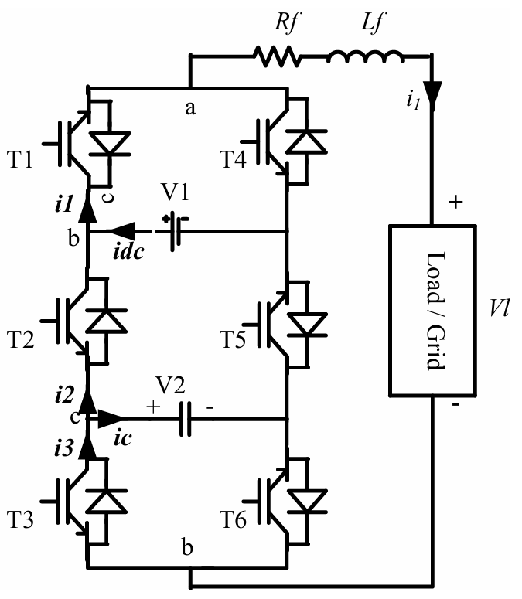
Gambar ‎2.1 Rangkaian Packed U-Cell Inverter Tujuh Tingkat
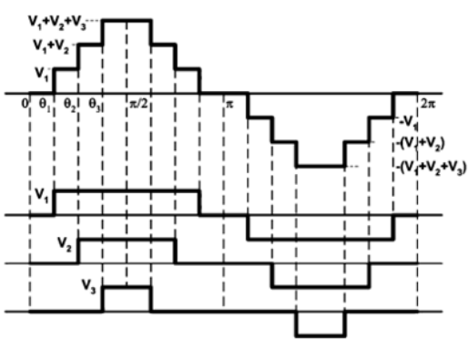
Gambar ‎2.2 Gelombang Sinyal Keluaran Inverter Tujuh Tingkat

Pada penggunaan inverter off-grid, DC link dengan tegangan tertinggi (V_{S}) dapat bersumber dari sumber energi terbarukan seperti matahari atau angin. Sedangkan DC link yang lebih rendah (V_{C}) dapat menggunakan kapasitor. Selain itu, dapat pula menggunakan konverter Push Pull atau Forward DC-DC sebelum menuju ke inverter setelah keluaran dari fotovoltaik atau turbin angin [14].
Untuk mendapatkan tujuh level tegangan, tegangan pada kapasitor (V_{C}) harus ditetapkan agar selalu bernilai sama dengan sepertiga dari sumber DC link utama (V_{S}) [11], [15]. Dapat dikatakan bahwa tegangan V_{S} = 3V_{C} yang mana kemudian berlaku delapan buah kombinasi skema switching state atau kombinasi pensaklaran sebagaimana pada Tabel 2.2 [12].

Tabel ‎2.2 Skema Pensaklaran Packed U-Cell dengan Tiga Buah U-Cell
State | S1 | S2 | S3 | Tegangan Output
1 | 1 | 0 | 0 | V₁
2 | 1 | 0 | 1 | V₁-V_{C}
3 | 1 | 1 | 0 | V_{C}
4 | 1 | 1 | 1 | 0
5 | 0 | 0 | 0 | 0
6 | 0 | 0 | 1 | -V_{C}
7 | 0 | 1 | 0 | V_{C}-V₁
8 | 0 | 1 | 1 | -V₁

Untuk memastikan tegangan V_{C} selalu berada pada nilai yang diinginkan, maka rata rata arus yang masuk dan keluar pada kapasitor haruslah sama dengan nol. Dengan demikian, pengaturan pensaklaran perlu dilakukan supaya switching state nomor 2 dapat mengisi tegangan pada kapasitor dan switching state nomor 6 dapat melepas muatannya menuju beban dengan tetap menjaga rata rata tegangan V_{C} agar selalu 1/3 dari V_{S}. Pengaturan ini tentunya memerlukan pembacaan nilai arus dan tegangan pada kapasitor secara aktual dan terus menerus. Hal ini memberi kerumitan pada sistem dikarenakan nilai beban dapat secara langsung mempengaruhi ukuran kapasitor [16].
Kerumitan yang ditimbulkan dapat diatasi dengan menambahkan satu buah U-Cell. Hal ini menjadikan rangkaian memiliki total empat buah U-Cell dengan delapan switch dan dua kapasitor seperti pada Gambar 2.3. Perubahan ini menjadikan rangkaian memiliki kemampuan untuk mencapai tegangan yang diinginkan pada kedua kapasitor di tegangan yang dibutuhkan tanpa memerlukan pengaturan tegangan pada kapasitor [16].

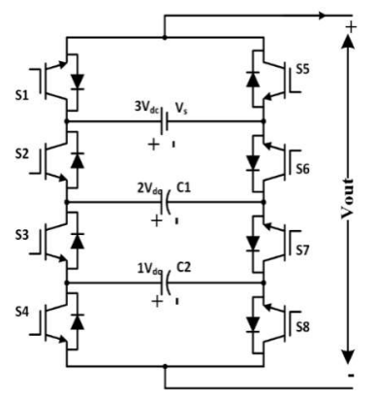
Gambar ‎2.3 Rangkaian Inverter Packed U-Cell dengan 4 U-Cell

Penambahan satu buah U-Cell menjadikan topologi ini memiliki DC links utama V_{S} dengan dua buah kapasitor C₁ dan C₂. Pada konfigurasi ini, tegangan DC links akan memiliki perbandingan 3:2:1 antara V_{S}, V_{C1}, dan V_{C2}. Amplitudo tegangan V_{S} selanjutnya dianggap bernilai 3 V_{DC} sedangkan amplitudo tegangan pada kondisi steady state kedua kapasitor adalah 2V_{DC} dan 1V_{DC} secara berurutan. Dengan demikian, skema switching pada Packed U-Cell dengan konfigurasi empat buah U-Cell adalah seperti yang ada pada Tabel 2.3 [16].
Tabel ‎2.3 Skema Pensaklaran Packed U-Cell dengan Empat Buah U-Cell
Tegangan Output | Alur  (V_{S}, V_{C1}, V_{C2}) | S1 | S2 | S3 | S4 | S5 | S6 | S7 | S8
-3V_{DC} | -3+0+0 | 0 | 1 | 1 | 1 | 1 | 0 | 0 | 0
-2V_{DC} | -3+0+1 | 0 | 1 | 1 | 0 | 1 | 0 | 0 | 1
 | 0-2+0 | 0 | 0 | 1 | 1 | 1 | 1 | 0 | 0
 | -3+2-1 | 0 | 1 | 0 | 1 | 1 | 0 | 1 | 0
-1V_{DC} | 0+0-1 | 0 | 0 | 0 | 1 | 1 | 1 | 1 | 0
 | 0-2+1 | 0 | 0 | 1 | 0 | 1 | 1 | 0 | 1
 | -3+2+0 | 0 | 1 | 0 | 0 | 1 | 0 | 1 | 1
0V_{DC} | 0+0+0 | 1 | 1 | 1 | 1 | 0 | 0 | 0 | 0
 |  | 0 | 0 | 0 | 0 | 1 | 1 | 1 | 1
1V_{DC} | 3-2+0 | 1 | 0 | 1 | 1 | 0 | 1 | 0 | 0
 | 0+2-1 | 1 | 1 | 0 | 1 | 0 | 0 | 1 | 0
 | 0+0+1 | 1 | 1 | 1 | 0 | 0 | 0 | 0 | 1
2V_{DC} | 3-2+1 | 1 | 0 | 1 | 0 | 0 | 1 | 0 | 1
 | 0+2+0 | 1 | 1 | 0 | 0 | 0 | 0 | 1 | 1
 | 3+0-1 | 1 | 0 | 0 | 1 | 0 | 1 | 1 | 0
3V_{DC} | 3+0+0 | 1 | 0 | 0 | 0 | 0 | 1 | 1 | 1

Dapat dilihat pada Tabel 2.3 bahwa pada level tegangan selain ±3VDC dapat dicapai melalui lebih dari satu cara. Hal ini menjadikan adanya dua redundansi skema pensaklaran atau switching state dalam satu siklus yang mana membantu dalam menyeimbangkan tegangan pada kapasitor. Untuk dapat menyeimbangkan tegangan pada kapasitor, maka energi yang masuk harus sama dengan energi yang dikeluarkan oleh kapasitor [17].
Switching state akan dibagi menjadi tiga siklus fundamental seperti yang dapat dilihat pada Gambar 2.4. Dengan demikian, terdapat tiga buah siklus (yang kemudian disebut siklus 1, siklus 2, dan siklus 3) yang beroperasi secara berurutan selama periode waktu yang sama. Hal ini menjadikan adanya tiga mode kapasitor, yaitu pengisian, pelepasan, serta mempertahankan muatan yang mana menjadikan energi masuk dan keluar dari kapasitor bernilai sama [16]. Berikut ini adalah contoh ketiga siklus untuk mendapatkan tingkat tegangan 1VDC:
- Siklus 1 (3-2+0): C1 mengisi sedangkan C2 mempertahankan muatan.
- Siklus 2 (0+2-1): C1 melepas sedangkan C2 mengisi muatan.
- Siklus 3 (0+0+1): C1 mempertahankan sedangkan C2 melepas muatan.

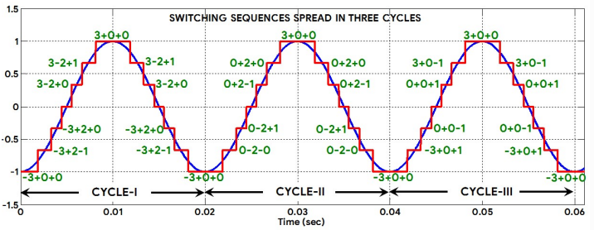
Gambar ‎2.4 Ketiga Siklus Untuk Menyeimbangkan Tegangan Pada Kapasitor DC Links

    - Harmonisa dan Analisa Fourier
Gelombang keluaran tegangan bolak-balik (AC) yang dihasilkan oleh inverter bertingkat, termasuk topologi Packed U-Cell, pada dasarnya bukanlah gelombang sinusoidal murni, melainkan berupa gelombang bentuk tangga (staircase waveform). Sesuai dengan prinsip dasar elektronika daya, gelombang nonsinusoidal periodik ini sesungguhnya merupakan superposisi dari komponen tegangan pada frekuensi fundamental atau frekuensi jala-jala dan berbagai komponen tegangan pada frekuensi tinggi yang merupakan kelipatan bilangan bulat dari frekuensi fundamentalnya, yang dikenal sebagai harmonisa [18].
Untuk menganalisis komponen harmonisa dan mengekstraksi sinyal fundamental dari gelombang tangga tersebut, digunakan metode pendekatan domain frekuensi melalui Analisa deret Fourier [19]. Deret Fourier mendekomposisi gelombang periodik $v\left(t\right)$ menjadi komponen tegangan searah (DC) dan jumlah tak hingga dari fungsi sinus dan cosinus, sebagaimana direpresentasikan pada Persamaan 2.1.

 | $$v\left(t\right)=a_{0}+\sum_{n=1}^{∞}{\left[a_{n}\cos\left(nωt\right)+b_{n}\sin\left(nωt\right)\right]}$$ | (2.1)
Keterangan:
- $v\left(t\right)$: Nilai tegangan sesaat pada waktu $t$ (V)
- $a_{0}$: Komponen tegangan searah (DC) rata-rata (V)
- $a_{n}$: Komponen harmonisa fungsi cosinus pada orde ke-$n$
- $b_{n}$: Komponen harmonisa fungsi sinus pada orde ke-$n$
- $n$: Orde harmonisa (1, 2, 3, …)
- $ω$: Frekuensi sudut fundamental (rad/s), dengan nilai $ω=2πf$
Dalam aplikasi komputasi digital maupun mikrokontroler, gelombang dianalisis dalam bentuk diskrit. Oleh karena itu, koefisien-koefisien deret Fourier untuk sebuah gelombang diskrit dengan $N$ jumlah sampel dalam satu periode dapat dihitung menggunakan Persamaan 2.2, 2.3, dan 2.4.

 | $$a_{0}=\frac{1}{N}\sum_{i=0}^{N-1}{v\left(t_{i}\right)}$$ | (2.2)
 | $$a_{n}=\frac{2}{N}\sum_{i=0}^{N-1}{v\left(t_{i}\right)\cos\left(nωt_{i}\right)}$$ | (2.3)
 | $$b_{n}=\frac{2}{N}\sum_{i=0}^{N-1}{v\left(t_{i}\right)\sin\left(nωt_{i}\right)}$$ | (2.4)
Keterangan:
- $N$: Jumlah total titik sampel dalam satu periode gelombang fundamental
- $v\left(t_{i}\right)$: Nilai magnitudo tegangan pada titik sampel ke-$i$ (V)
- $t_{i}$: Waktu diskrit pada sampel ke-$i$ (s)

Berdasarkan koefisien tersebut, amplitudo puncak $\left(A_{n}\right)$ dari setiap orde harmonisa ke-$n$ beserta nilai efektifnya (root mean square / RMS) secara berturut-turut dapat diekstraksi melalui Persamaan 2.5 dan 2.6.

 | $$A_{n}=\sqrt{a_{n}^{2}+b_{n}^{2}}$$ | (2.5)
 | $$A_{n,rms}=\frac{A_{n}}{\sqrt{2}}$$ | (2.6)
Keterangan:
- $A_{n}$: Amplitudo puncak dari komponen harmonisa orde ke-$n$ (V)
- $A_{n,rms}$: Nilai tegangan efektif dari komponen harmonisa orde ke-$n$ (V)

Nilai tegangan efektif total keluaran inverter tidak hanya ditentukan oleh frekuensi fundamentalnya saja, melainkan merupakan gabungan dari komponen fundamental beserta seluruh komponen harmonisanya. Total tegangan keluaran RMS dirumuskan pada Persamaan 2.7
 | $$V_{O(rms)}=\sqrt{a_{0}^{2}+\sum_{n=1}^{∞}{A_{n,rms}^{2}}}$$ | (2.7)
Keterangan:
- $V_{O\left(rms\right)}$: Total nilai tegangan efektif (RMS) keluaran inverter (V)

Karakteristik pengaturan inverter dapat direpresentasikan oleh rasio konversi (K). Nilai ini mengindikasikan efektivitas topologi dalam mengonversi tegangan input DC menjadi tegangan AC. Persamaan 2.8 dan 2.9 menunjukkan rumusan rasio tersebut dengan memperhitungkan faktor modulation index.

 | $$K=\frac{V_{O(rms)}}{V_{in}}$$ | (2.8)
 | $$V_{O(rms)}=K×MI×V_{in}$$ | (2.9)
Keterangan:
- $K$: koefisien rasio konversi inverter
- $MI$: Modulation index, merepresentasikan rasio amplitudo sinyal referensi terhadap sinyal pembawa atau carrier
- $V_{in}$: Tegangan masukan DC (DC-link) inverter (V)

Keberadaan orde harmonisa tinggi pada tegangan keluaran memengaruhi kualitas daya secara langsung. Indikator utama yang digunakan untuk mengukur tingkat distorsi pada gelombang AC adalah Total Harmonic Distortion (THD). THD tegangan (THD_{V}) didefinisikan sebagai rasio antara nilai RMS dari total seluruh komponen harmonisa terhadap nilai RMS dari komponen fundamentalnya (orde ke-1), sebagaimana ditunjukkan pada Persamaan 2.10 [18].

 | $${THD}_{V}=\frac{\sqrt{\sum_{n=2}^{∞}{V_{n,rms}^{2}}}}{V_{1,rms}}×100\%$$ | (2.10)
Keterangan:
- ${THD}_{V}$: Total Harmonic Distortion untuk tegangan (%)
- $V_{n,rms}$: Nilai RMS tegangan pada harmonisa orde ke-$n$ (V)
- $V_{1,rms}$: Nilai RMS tegangan pada frekuensi fundamental orde pertama (V)
Untuk menjamin kelayakan kualitas daya, batas maksimum emisi harmonisa diatur ketat dalam standar internasional. Standar IEEE 519-2022 mengatur batas distorsi harmonisa pada titik sambung bersama (Point of Common Coupling / PCC). Pada sistem bertegangan rendah (≤1 kV), batas THD_{V} maksimum adalah 5% [20]. Batasan inilah yang menjadi acuan target kualitas tegangan yang disuplai oleh sistem inverter ke beban.
Lebih lanjut, untuk memastikan keseragaman dan akurasi dalam proses evaluasi kualitas daya, instrumen pengukuran fisik harus tunduk pada standar IEC 61000-4-7 [21]. Standar ini memandu teknik pengukuran dan instrumentasi harmonisa, yang mewajibkan instrumen pengukur (seperti Power Quality Analyzer) untuk menggunakan metode Discrete Fourier Transform (DFT) pada jendela pengamatan (time window) dengan durasi spesifik, yaitu tepat 10 siklus untuk sistem 50 Hz (200 ms).

    - Multicarrier Pulse Width Modulation
Pengaturan tegangan keluaran dari multilevel inverter dilakukan melalui teknik modulasi pada pensaklarannya dengan memanfaatkan dan mengatur lebar sinyal pulsa keluaran. Metode ini secara umum dikenal sebagai Pulse Width Modulation (PWM). Berdasarkan frekuensi pensaklaran yang digunakan, teknik modulasi untuk inverter bertingkat dapat diklasifikasikan menjadi modulasi frekuensi tinggi (high switching frequency) dan frekuensi fundamental, sebagaimana digambarkan pada struktur diagram klasifikasi di Gambar 2.5 [2], [22].
Untuk mencapai tingkat akurasi pembentukan gelombang yang tinggi pada topologi inverter bertingkat, teknik Multicarrier Pulse Width Modulation (MC-PWM) yang beroperasi pada frekuensi tinggi lazim digunakan. Prinsip kerja fundamental dari teknik MC-PWM adalah membandingkan satu sinyal referensi periodik—umumnya berupa gelombang sinusoidal murni—dengan sekumpulan sinyal pembawa (carrier) berupa gelombang segitiga yang memiliki frekuensi jauh lebih tinggi [23].

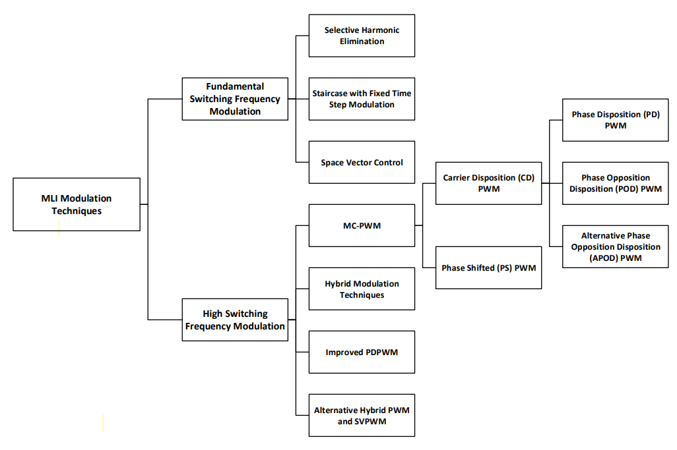
Gambar ‎2.5 Teknik Modulasi

Dalam implementasi teori MC-PWM, untuk mengendalikan inverter yang menghasilkan keluaran sebanyak n-tingkat, mutlak diperlukan sinyal pembawa sebanyak $n-1$ buah [24]. Sinyal-sinyal pembawa ini disusun sedemikian rupa untuk menempati pita-pita tegangan yang berurutan (contiguous bands) pada rentang positif dan negatif. Sinyal referensi kemudian diinjeksikan ke dalam susunan pita carrier tersebut. Komparasi logikanya bekerja secara sekuensial: apabila amplitudo sinyal referensi pada suatu waktu diskrit $\left(t\right)$ lebih besar daripada amplitudo sinyal carrier di suatu pita tertentu, maka sinyal kontrol bernilai logika tinggi (1) untuk memicu sakelar daya. Sebaliknya, jika lebih rendah, sinyal akan bernilai logika rendah (0) [23].
Kualitas dan profil gelombang keluaran yang dihasilkan oleh teknik MC-PWM sangat bergantung pada parameter-parameter modulasinya. Amplitudo modulasi (modulation amplitude) pada dasarnya merepresentasikan nilai amplitudo puncak dari gelombang sinus referensi yang digunakan. Besaran amplitudo referensi ini dikendalikan oleh sebuah parameter tak berdimensi yang disebut Indeks Modulasi Amplitudo (dapat disimbolkan $ma$ atau $mi$). Secara matematis, amplitudo modulasi untuk inverter bertingkat didefinisikan melalui Persamaan 2.11 [25]. Dalam implementasi standar MC-PWM, $m_{i}$ bertindak sebagai parameter kontrol yang menjadi faktor pengali terhadap amplitudo dari sinyal referensi. Sebagaimana Persamaan 2.11 tersebut, dikarenakan jumlah level dan amplitudo dari sinyal carrier akan selalu tetap, maka tiap perubahan dari nilai $m_{i}$ akan mempengaruhi nilai amplitudo sinyal referensi ($A_{m}$).

 | $$mi=\frac{2A_{m}}{\left(n-1\right)×A_{c}}$$ | (2.11)
Keterangan:
- $mi$: Amplitudo modulasi
- $A_{m}$: Amplitudo puncak sinyal referensi sinusoidal
- $n$: Jumlah tingkat atau level tegangan keluaran inverter
- $A_{C}$: Amplitudo puncak-ke-puncak dari sinyal pembawa / carrier

Selama inverter dioperasikan pada rentang linear ($0≤mi≤1$), amplitudo tegangan keluaran fundamental akan berubah secara proporsional terhadap modulation index. Apabila nilai $m_{i}$ditingkatkan hingga melebihi 1, inverter akan memasuki daerah modulasi lebih (overmodulation). Operasi pada area ini menyebabkan peningkatan tegangan keluaran dengan konsekuensi berupa distorsi harmonisa frekuensi rendah yang signifikan pada gelombang keluaran [2], [25].
Selain parameter amplitudo, frekuensi modulasi juga memegang peranan esensial dalam menentukan profil keluaran. Frekuensi dari sinyal referensi ($f_{ref}$) menentukan nilai frekuensi fundamental keluaran inverter, yang umumnya 50 atau 60 Hz. Sedangkan frekuensi sinyal pembawa ($f_{carrier}$) merupakan frekuensi pensaklaran yang mengatur kecepatan transisi komponen semikonduktor [24]. Perbandingan antara kedua frekuensi ini direpresentasikan sebagai Rasio Modulasi Frekuensi ($m_{f}$), yang dihitung menggunakan Persamaan 2.12.

 | $$m_{f}=\frac{f_{carrier}}{f_{ref}}$$ | (2.12)
Keterangan:
- $m_{f}$: Rasio modulasi frekuensi
- $f_{carrier}$: Frekuensi sinyal pembawa atau frekuensi pensaklaran (Hz)
- $f_{ref}$: Frekuensi sinyal referensi atau frekuensi fundamental (Hz)
Nilai rasio frekuensi yang tinggi mengindikasikan banyaknya jumlah pulsa komparasi yang disintesis dalam satu siklus gelombang penuh. Kondisi ini sangat menguntungkan karena mendorong spektrum energi harmonisa untuk bergeser ke frekuensi yang jauh lebih tinggi, sehingga lebih mudah disaring menggunakan filter. Namun, frekuensi tinggi ini juga berimplikasi langsung pada disipasi panas yang lebih besar akibat peningkatan rugi-rugi pensaklaran (switching losses) pada komponen daya [22].
Berdasarkan pergeseran atau pengaturan sudut fasanya, metode MC-PWM dikelompokkan lebih spesifik ke dalam keluarga Level-Shifted PWM (LS-PWM) yang secara garis besar dibagi menjadi tiga varian utama [26], [27]:

- Phase Disposition (PD PWM)
Pada teknik PD PWM, seluruh sinyal carrier pembentuk level tegangan disusun secara vertikal dan memiliki sudut fasa yang sama (sefasa) antara satu tingkat dengan tingkat lainnya. Karakteristik sinyal referensi dan sinyal pembawa pada teknik ini dapat dilihat pada Gambar 2.6. Keseragaman fasa ini secara teoritis sering kali menghasilkan profil harmonisa line-to-line yang paling baik, di mana energi harmonisa banyak terpusat pada frekuensi pembawa (carrier frequency).

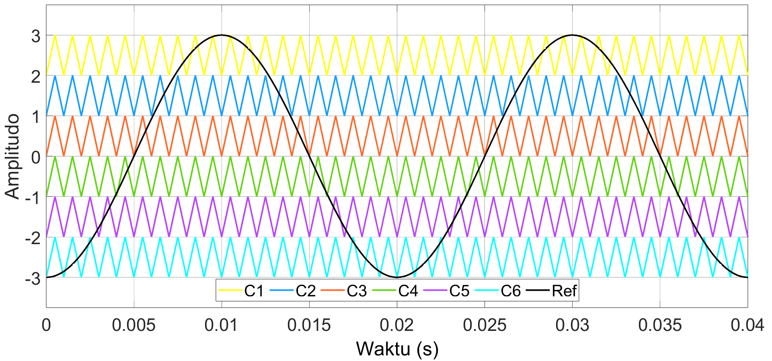
Gambar ‎2.6 PD PWM

- Phase Opposition Disposition (POD PWM)
Teknik POD PWM membagi sinyal carrier menjadi dua kelompok berdasarkan polaritasnya. Seperti yang ditunjukkan pada Gambar 2.7, seluruh sinyal carrier yang berada di sisi positif (di atas sumbu nol) memiliki fasa yang sama. Namun, kelompok sinyal carrier pada sisi positif ini memiliki perbedaan sudut fasa sebesar 180° berlawanan (opposition) terhadap seluruh sinyal carrier yang berada pada sisi negatif (di bawah sumbu nol).

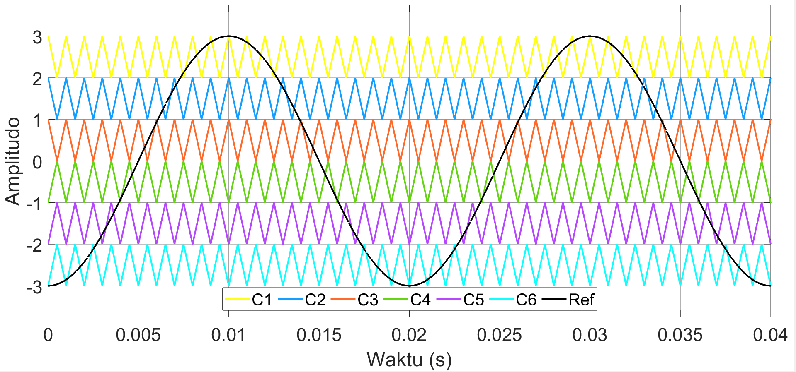
Gambar ‎2.7 POD PWM

- Alternate Phase Opposition Disposition (APOD PWM)
Berbeda dengan dua teknik sebelumnya, teknik APOD PWM menerapkan pergeseran fasa secara selang-seling (interleaved). Pada konfigurasi ini, setiap sinyal carrier akan memiliki perbedaan fasa sebesar 180° terhadap sinyal carrier lain yang letaknya berdekatan (bersebelahan) secara vertikal, baik di area positif maupun negatif. Visualisasi penyusunan fasa pada teknik APOD PWM ditunjukkan pada Gambar 2.8.

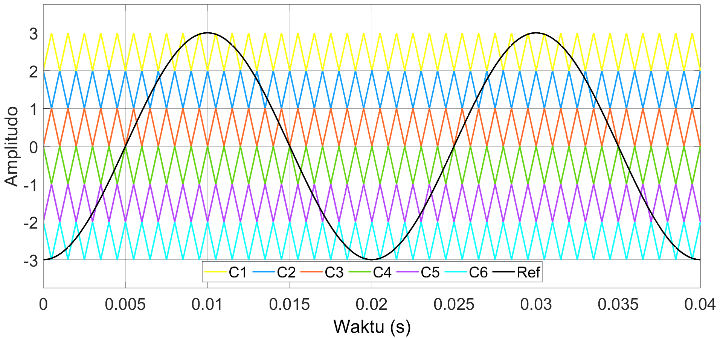
Gambar ‎2.8 APOD PWM
    - Konverter Multilevel Boost
Konverter Multilevel Boost merupakan perangkat elektronika daya yang memiliki kemampuan untuk menaikkan (stepping-up) amplitudo dari tegangan DC masukan menjadi jauh lebih tinggi daripada konverter Boost konvensional pada siklus kerja atau duty cycle yang sama. Kelebihan utama dari topologi ini adalah kemampuannya meniadakan fungsi transformator penambah tegangan frekuensi rendah maupun tinggi, sehingga dapat mereduksi ukuran, rugi-rugi daya akibat induksi elektromagnetik, serta meminimalisir tegangan jatuh (stres tegangan) pada sakelar semikonduktor [28], [29].
Topologi ini sangat sesuai untuk dihubungkan secara kaskade dengan inverter sebagai solusi pemanfaatan sumber tegangan searah berkapasitas rendah, seperti baterai atau panel surya, agar mampu mencapai level tegangan DC-Link yang disyaratkan oleh sistem AC [30], [31]. Konverter Multilevel Boost juga beroperasi menggunakan Pulse Width Modulation (PWM) yang mengendalikan satu buah sakelar (umumnya MOSFET atau IGBT). Secara struktural, komponen penyusunnya terdiri dari satu buah induktor utama pada sisi masukan, beserta jaringan dioda dan kapasitor yang jumlahnya bergantung pada tingkat (level) yang didesain. Rangkaian dari konverter Multilevel Boost dengan konfigurasi n-level dapat dilihat pada Gambar 2.9 [30].

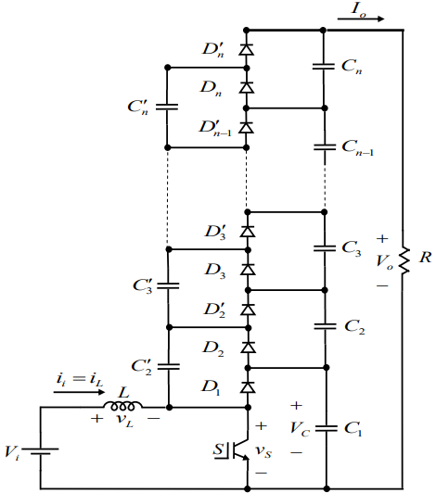
Gambar ‎2.9 Rangkaian Konverter Multilevel Boost
Sebagaimana dijelaskan sebelumnya, konverter Multilevel Boost bekerja dengan satu buah sakelar utama yang menjadikan topologi ini memiliki dua mode operasi diskrit, yaitu kondisi ON dan OFF. Berikut ini adalah penjabaran prinsip kerjanya dengan mereferensikan desain konverter 4-level sebagai contoh [31], [32].
- Kondisi On
Pada kondisi on, induktor akan terhubung dengan sumber tegangan DC seperti pada Gambar 2.10. (a). Apabila tegangan pada kapasitor C6 lebih rendah dari kapasitor C7, maka kapasitor C7 akan menjepit serta mengisi tegangannya dari kapasitor C6 melalui dioda D6 dan switch seperti pada Gambar 2.10. (b).
Begitu pula ketika tegangan pada kapasitor C4 + C6 lebih rendah dari tegangan pada kapasitor C5 + C7, maka kapasitor C5 dan C7 akan menjepit serta mengisi tegangannya dari kapasitor C4 + C6 melalui dioda D4 dan switch seperti pada Gambar 2.10. (c). Hal serupa juga terjadi ketika tegangan pada kapasitor C3 + C5 + C7 dan tegangan jepit pada kapasitor C2, C4, dan C6 seperti pada Gambar 2.10. (d).
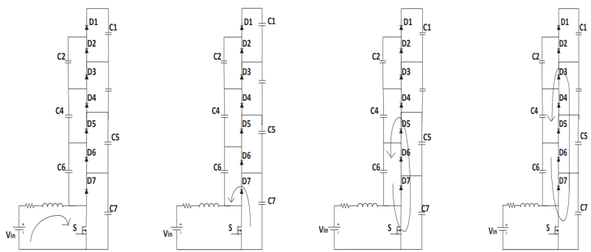
(d)
(c)
(b)
(a)

Gambar ‎2.10 Kondisi On

- Kondisi Off
Pada kondisi off, arus pada induktor mencapai nilai maksimumnya dan mematikan dioda D7 tetapi menjadikan dioda lainnya berada pada kondisi on. Dengan kondisi off dari dioda D7 hal ini akan mengisi muatan pada C7 seperti pada Gambar 2.11. (a). Selain itu, kapasitansi C6 dan tegangan input dengan penambahan tegangan induktor dan tegangan jepit dari kapasitor C5 dan C7 melalui dioda D5 seperti pada Gambar 2.11. (b).
Begitu pula tegangan pada kapasitor C1, C3, C5, dan C7 adalah tegangan jepit dari kapasitansi C6, C4, C2, dan tegangan input seperti pada Gambar 2.11. (c). Dioda D5, D3, D1 dan D7 akan bekerja secara komplementer dengan dioda D2, D4, D6 dan tegangan input seperti pada Gambar 2.11. (d).

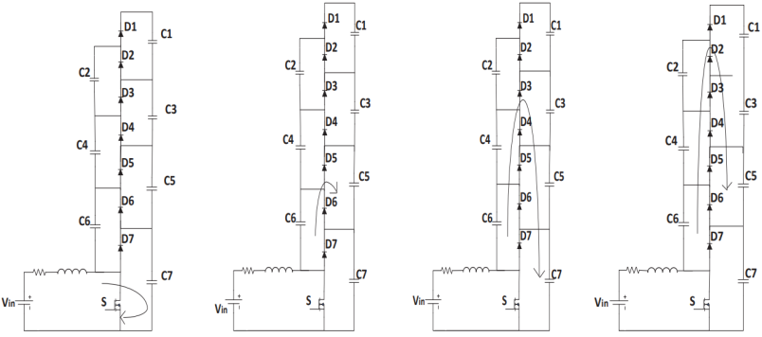
(d)
(c)
(b)
(a)

Gambar ‎2.11 Kondisi Off

Persamaan matematis yang merepresentasikan karakteristik transfer tegangan keadaan tunak (steady-state) pada konverter Multilevel Boost untuk kondisi ideal dideskripsikan pada Persamaan 2.13 [32], [33].

 | $$\frac{V_{out}}{V_{in}}=\frac{N}{1-D}$$ | (2.13)
Keterangan:
- $V_{out}$: Tegangan keluaran konverter DC (V)
- $V_{in}$: Tegangan masukan konverter DC (V)
- $N$: Jumlah level tegangan keluaran konverter
- $D$: Duty cycle

Perlu dicatat bahwa rumus pada Persamaan 2.13 adalah rumus ideal tanpa mempertimbangkan rugi-rugi induktor dari nilai ESR atau Equivalent Series Resistance (R_{L}) serta beban yang terhubung pada konverter (R_{O}). Dengan demikian, Persamaan 2.14 merumuskan rasio penguatan tegangan dengan mempertimbangkan kedua hal sebelumnya

 | $$\frac{V_{out}}{V_{in}}=\frac{1}{\frac{\left(1-D\right)}{N}+\frac{N×R_{L}}{\left(1-D\right)R_{O}}}$$ | (2.14)
Keterangan:
- $R_{L}$: Equivalent Series Resistance (ESR) induktor (Ω)
- $R_{O}$: Resistansi beban ekuivalen (Ω)

Arus rata-rata masukan yang mengalir pada induktor bergantung pada daya yang ditarik beban serta level konverter, yang dapat dihitung dengan Persamaan 2.15.

 | $$I_{L}=\frac{N^{2}×V_{C}}{\left(1-D\right)×R_{O}}$$ | (2.15)
Keterangan:
- $I_{L}$: Arus rata-rata masukan pada induktor (A)
- $V_{C}$: Tegangan jatuh rata-rata pada tiap-tiap kapasitor (V)

Nilai induktansi kritis atau minimum ($L_{min}$) untuk menjamin konverter beroperasi dalam Continuous Conduction Mode (CCM) dihitung menggunakan Persamaan 2.16. Untuk menjaga agar riak arus induktor berada pada rentang batas desain yang aman (umumnya di bawah 20%), nilai induktansi yang didesain ($L$) ditetapkan lebih besar dari $L_{min}$, sebagaimana pada Persamaan 2.17.

 | $$L_{min}=\frac{R_{O}×{\left(1-D\right)}^{2}}{N^{2}}×D×T$$ | (2.16)
 | $$L≥L_{min}×K_{margin}$$ | (2.17)
Keterangan:
- $L_{min}$: Batas nilai induktansi minimum (H)
- $L$: Nilai induktansi induktor aktual/desain (H)
- $T$: Periode atau waktu yang dibutuhkan untuk satu siklus on (sekon)
- $K_{margin}$: Faktor perkalian batas aman toleransi desain
Sedangkan untuk menjaga riak tegangan (voltage ripple) keluaran tetap rendah sesuai standar yang diizinkan ($ΔV_{out}$), nilai kapasitansi keluaran ekuivalen didesain menggunakan Persamaan 2.18.

 | $$C_{out}=\frac{D×V_{out}}{ΔV_{out}×f_{S}×R_{Load}}$$ | (2.18)
Keterangan:
- $C_{out}$: Kapasitansi kapasitor keluaran ekuivalen (F)
- $ΔV_{out}$: Toleransi riak tegangan keluaran puncak-ke-puncak (V)
- $f_{S}$: Frekuensi pensaklaran konverter (Hz)
- $R_{Load}$: Resistansi beban ekuivalen (Ω)

Berbeda dengan induktor ideal pada simulasi, realisasi fisik induktor pada konverter frekuensi tinggi menuntut perencanaan dimensi material magnetik yang tepat untuk mencegah saturasi inti (core saturation) dan meminimalisir rugi-rugi tembaga akibat efek kulit (skin effect) [18].
Langkah pertama dalam perancangan fisik adalah menentukan arus puncak induktor ($I_{L(max)}$) yang merupakan penjumlahan dari arus searah rata-rata dengan setengah riak arus puncaknya ($ΔI_{L}$) sebagaimana Persamaan 2.19.

 | $$I_{L(max)}=I_{L}+\frac{ΔI_{L}}{2}$$ | (2.19)
Keterangan:
- $I_{L(max)}$: Arus puncak induktor (A)
- $ΔI_{L}$: Riak arus (ripple current) induktor (A)

Untuk menghindari saturasi saat arus mencapai titik puncak, jumlah lilitan kawat ($n$) harus mematuhi hukum Faraday dengan memperhitungkan batasan kerapatan fluks magnetik maksimum bahan inti ($B_{max}$) dan luas penampang lintang inti ($A_{C}$), sebagaimana Persamaan 2.20 [18].

 | $$n=\frac{L×I_{L\left(max\right)}}{B_{max}×A_{C}}×{10}^{4}$$ | (2.20)
Keterangan:
- $n$: Jumlah lilitan kawat induktor
- $B_{max}$: Kerapatan fluks magnetik saturasi inti magnetik (Tesla)
- $A_{C}$: Luas penampang lintang efektif inti magnetik (cm²)

Pada frekuensi tinggi, arus lebih cenderung mengalir pada permukaan luar konduktor (efek kulit). Untuk mengatasi rugi disipasi panas ini, kawat padat berpenampang tunggal digantikan dengan konfigurasi kawat serabut paralel (split wire). Perhitungan nilai arus efektif ($I_{L\left(rms\right)}$) induktor, luas penampang lintang (cross-section area / $q_{w(split)}$) untuk tiap serabut kawat, serta kapasitas arus per serabutnya yang bergantung pada konstanta kerapatan arus aman (current density / $J$) dirumuskan secara berurutan pada Persamaan 2.21, 2.22, dan 2.23 [34]

 | $$I_{L\left(rms\right)}=\sqrt{\left({I_{L}}^{2}+{\left(\frac{\frac{ΔI_{L}}{2}}{\sqrt{3}}\right)}^{2}\right)}$$ | (2.21)
 | $$q_{w(split)}=\frac{π×{d_{w(split)}}^{2}}{4}$$ | (2.22)
 | $$I_{L\left(rms\right)split}=q_{w(split)}×J$$ | (2.23)
Keterangan:
- $I_{L\left(rms\right)}$: Arus efektif induktor (A)
- $q_{w(split)}$: Luas penampang melintang satu serabut kawat (mm²)
- $d_{w(split)}$: Diameter satu serabut kawat tembaga (mm)
- $I_{L\left(rms\right)split}$: Kapasitas arus efektif pada satu serabut kawat (A)
- $J$: Konstanta kerapatan arus aman kawat tembaga (A/mm²)

Berdasarkan parameter tersebut, jumlah serabut kawat paralel (split) yang dibutuhkan serta perkiraan panjang kawat total (dengan memperhitungkan persentase toleransi kelonggaran putaran terhadap keliling bobin / $K_{bob}$) dihitung menggunakan Persamaan 2.24 dan 2.25.

 | $$\sum{split}=\frac{I_{L\left(rms\right)}}{I_{L\left(rms\right)split}}$$ | (2.24)
 | $${Panjang}_{Total}=\left(n×K_{bob}×\sum{split}\right)×\left(1×\%_{Toleransi}\right)$$ | (2.25)
Keterangan:
- $split$: Jumlah kawat serabut yang dirangkai paralel
- ${Panjang}_{Total}$: Perkiraan kebutuhan kawat tembaga secara keseluruhan (m)
- $K_{bob}$: keliling bobin (m)
- $\%_{Toleransi}$: Persentase tambahan toleransi panjang kawat

Terakhir, agar nilai induktansi aktual sesuai dengan target tanpa mengalami saturasi magnetik yang prematur, nilai celah udara (air gap / $l_{g}$) pada inti feromagnetik perlu dihitung menggunakan konstanta permeabilitas ruang hampa ($μ_{O}$) seperti pada Persamaan 2.26 [18].

 | $$l_{g}=\frac{μ_{O}×L×{I_{L\left(max\right)}}^{2}}{{B_{max}}^{2}×A_{c}}{10}^{4}$$ | (2.26)
Keterangan:
- $l_{g}$: Panjang celah udara atau air gap (m)
- $μ_{O}$: Panjang celah udara atau air gap (4π×10⁻⁷ H/m)

Pada konverter frekuensi tinggi dengan arus switching yang besar, induktansi parasitik pada jalur PCB dan induktor dapat memicu lonjakan tegangan transien (voltage spike atau fenomena dv/dt yang tinggi) pada saat sakelar semikonduktor memutus arus (kondisi OFF). Fenomena ini berpotensi menembus batas tegangan rusak (breakdown voltage) komponen daya [18].
Untuk meredam lonjakan energi ini dan memastikan komponen beroperasi di Area Operasi yang Aman (Safe Operating Area), diimplementasikan rangkaian pelindung RC Snubber yang dipasang secara paralel dengan sakelar semikonduktor. Desain turn-off snubber sangat bergantung pada beban arus yang diputus ($I_{on}$), waktu jatuh peralihan saklar ($t_{fall}$), dan tegangan putus nominalnya ($V_{off}$). Perkiraan nilai kapasitor snubber ($C_{snubber}$) dan nilai batas atas resistansi snubber ($R_{snubber}$) dirumuskan pada persamaan 2.27 dan 2.28 [34].
 | $$C_{snubber}≈\frac{I_{on}×t_{fall}}{2×V_{off}}$$ | (2.27)
 | $$R_{snubber}<\frac{D×T_{S}}{2×C_{snubber}}$$ | (2.28)
Keterangan:
- $C_{snubber}$: Nilai kapasitansi kapasitor snubber (F)
- $R_{snubber}$: Nilai maksimal resistansi pengosongan muatan (Ω)
- $I_{on}$: Arus beban puncak yang diputus oleh sakelar (A)
- $t_{fall}$: Waktu jatuh atau durasi transisi sakelar dari ON ke OFF (s)
- $V_{off}$: Tegangan nominal yang ditahan sakelar saat kondisi terbuka (V)
- $T_{S}$: Periode pensaklaran (s)

    - Fuzzy Logic Controller Tipe 2
Fuzzy Logic pertama kali diperkenalkan oleh Zadeh pada tahun 1965 sebagai pendekatan heuristik dari logika manusia dalam memecahkan masalah. Sistem awal ini, yang kemudian dikenal sebagai Fuzzy Logic Tipe 1, mengatasi ketidakpastian dengan menggunakan fungsi keanggotaan (membership function) bernilai tegas (crisp). Pada tahun 1975, Zadeh mengembangkan konsep ini untuk menanggulangi keterbatasan fungsi keanggotaan Tipe 1 tersebut dengan memperkenalkan Fuzzy Logic Controller (FLC) Tipe 2 [35].
Karakteristik utama yang membedakan FLC Tipe 2 dari pendahulunya adalah keberadaan fungsi keanggotaan yang bersifat kabur (fuzzy), di mana derajat keanggotaannya direpresentasikan oleh Footprint of Uncertainty (FOU). Area ketidakpastian ini dibatasi oleh dua fungsi, yaitu Upper Membership Function (UMF) dan Lower Membership Function (LMF) [36]. FOU memberikan derajat kebebasan tambahan bagi sistem untuk memodelkan ketidakpastian numerik, ketidaktepatan parameter, dan gangguan eksternal yang sangat dinamis secara lebih robust dibandingkan FLC Tipe 1.
Secara struktural, FLC Tipe 2 memiliki blok diagram pemrosesan yang mirip dengan Tipe 1, namun dengan tambahan tahapan khusus untuk memproses ketidakpastian. Tahapan-tahapan tersebut ditunjukkan pada Gambar 2.12. dapat dilihat bahwa pemrosesan sinyal pada FLC Tipe 2 dibagi menjadi empat tahapan utama, yaitu fuzzifikasi, mesin inferensi, type-reduction, dan defuzzifikasi [36].
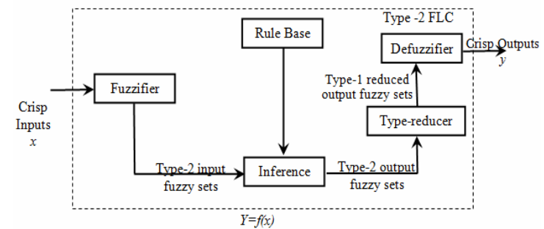
Gambar ‎2.12 Blok Diagram Fuzzy Logic Controller Tipe 2

      - Fuzzifikasi
Fuzzifikasi merupakan tahap awal yang mengubah nilai masukan tegas (crisp input) menjadi nilai fuzzy atau derajat keanggotaan berdasarkan batasan fungsi yang telah ditentukan. Dalam pengaplikasian kontrol, fungsi keanggotaan segitiga (triangular membership function) lazim digunakan karena efisiensi komputasinya. Secara umum, fungsi segitiga didefinisikan sebagai fungsi linier (piecewise linear function) yang dirumuskan pada Persamaan 2.29 [36].

 | $$f\left(x;a,b,c\right)=\left\{\begin{aligned}0, x≤a \\ \frac{x-a}{b-a}, a<x≤b \\ \frac{c-x}{c-b}, b<x<c \\ 0, x≥c\end{aligned}\right.$$ | (2.29)
Keterangan:
- $x$: variabel masukan tegas (crisp input)
- $α$: Batas bawah basis segitiga, titik dimana derajat keanggotaan mulai naik dari 0.
- $b$: Titik puncak segitiga (peak) yang mana derajat keanggotaan bernilai maksimum.
- $c$: Batas atas basis segitiga, titik dimana derajat keanggotaan kembali menyentuh 0.

Pada FLC Tipe 2, FOU dibentuk dengan mendefinisikan parameter LMF turunan dari UMF melalui penerapan faktor ketidakpastian atau lower lag ($k$). Nilai $k$ berada pada rentang [0, 1] dan menentukan persentase penyempitan basis pada LMF. Titik basis LMF ($a^{'}$ dan $c^{'}$) dihitung menggunakan Persamaan 2.30 dan 2.31 [36].

 | $$a^{'}=b-(b-a)∙(1-k)$$ | (2.30)
 | $$c^{'}=b+(c-b)∙(1-k)$$ | (2.31)
Keterangan:
- $k$: Faktor ketidakpastian (lower lag)
- $a^{'}:$ Batas bawah basis segitiga untuk LMF.
- $c^{'}$: Batas atas basis segitiga untuk LMF.

Secara karakteristik, nilai lower lag ($k$) menentukan seberapa besar rentang ketidakpastian pada area bawah fungsi keanggotaan. Semakin besar nilai $k$ mendekati 1, maka titik batas $a^{'}$ dan $c^{'}$ akan bergerak semakin menyempit mendekati titik puncak $b$. Penyempitan basis LMF ini mengakibatkan area Footprint of Uncertainty (FOU) menjadi semakin lebar. Sebaliknya, apabila nilai $k$ ditetapkan sebesar 0, maka batas basis LMF akan memuai sepenuhnya hingga sama persis dengan batas UMF ($a^{'}=a$ dan $c^{'}=c$).
Faktor desain lain dalam proses fuzzifikasi adalah faktor skala bawah atau lower scale yang dapat disimbolkan dengan $S$. Besaran nilai $S$ dapat bervariasipula memiliki rentang [0, 1]. Sehingga, derajat keanggotaan UMF dan LMF secara berturut-turut diekspresikan pada persamaan 2.32 dan 2.33

 | $$\overline{μ}\left(x\right)=f(x;a.b.c)$$ | (2.32)
 | $$\underline{μ}\left(x\right)=S∙f(x;a'.b.c')$$ | (2.33)
Keterangan:
- $\overline{μ}\left(x\right)$: Derajat keanggotaan pada Upper Membership Function (UMF)
- $\underline{μ}\left(x\right)$: Derajat keanggotaan pada Lower Membership Function (LMF)
- $S$: Konstanta pengali tinggi maksimum (lower scale)
Nilai $S$ berfungsi untuk menekan puncak batas amplitudo dari kurva LMF. Parameter $S$ dan $k$ inilah yang mengontrol eksistensi sistem Fuzzy Logic Controller Tipe 2. Apabila seorang perancang menetapkan nilai $k=0$ bersamaan dengan $S=1$, maka kurva LMF akan melebar dan meninggi hingga berhimpit sempurna dengan kurva UMF. Pada kondisi ini, FOU bernilai nol, sehingga sistem FLC Tipe 2 kehilangan derajat kebebasannya dan penerapan lower lag dan lower scale menjadi sia sia, karena secara fungsional sistem telah terdegradasi dan kembali beroperasi identik seperti Fuzzy Logic Tipe 1 murni.

      - Mesin Inferensi
Mesin inferensi bertugas mengevaluasi derajat keanggotaan masukan menggunakan basis aturan (rule base) yang direpresentasikan dalam bentuk implikasi If-Then. Pada sistem dengan banyak masukan, FLC Tipe 2 umumnya menggunakan metode inferensi Mamdani yang beroperasi dengan fungsi logika AND menggunakan operator MIN (minimum) [36].
Karena masukan memiliki dua derajat keanggotaan (UMF dan LMF), hasil evaluasi setiap aturan ke-$i$ menghasilkan kekuatan penyalaan (firing strength) dalam bentuk interval [$\underline{f_{i}}, \overline{f_{i}}]$. Batas atas ($\overline{f_{i}}$) dan batas bawah ($\underline{f_{i}}$) dari firing strength untuk dua variabel masukan ($x_{1}$ dan $x_{2}$) dihitung berdasarkan Persamaan 2.34 dan 2.35 [36].

0 | $$\overline{f_{i}}=min\left({\overline{μ}}_{1,i}\left(x_{1}\right), {\overline{μ}}_{2,i}\left(x_{2}\right)\right)$$ | (2.34)
 | $$\underline{f_{i}}=min\left({\underline{μ}}_{1,i}\left(x_{1}\right), {\underline{μ}}_{2,i}\left(x_{2}\right)\right)$$ | (2.35)
Keterangan:
- ${\overline{f}}_{i}$ : Upper firing strength batas atas untuk aturan ke- $i$
- ${\underline{f}}_{i}$ : Lower Firing Strength batas bawah untuk aturan ke- $i$
- ${\overline{μ}}_{1,i}$ dan ${\overline{μ}}_{2,i}$ : Derajat keanggotaan masukan pada Upper Membership Function (UMF) variabel masukan 1 dan 2 pada aturan ke- $i$
- ${\underline{μ}}_{1,i}$ dan ${\underline{μ}}_{2,i}$ : Derajat keanggotaan masukan pada Lower Membership Function (LMF) variabel masukan 1 dan 2 pada aturan ke- $i$
      - Type-Reduction
Keluaran dari mesin inferensi FLC Tipe 2 masih berupa himpunan fuzzy Tipe 2 yang kompleks. Agar dapat diterjemahkan menjadi aksi kontrol yang nyata, himpunan ini harus direduksi terlebih dahulu menjadi himpunan fuzzy Tipe 1 (berupa interval). Tahapan inilah yang disebut Type-Reduction [37]. Terdapat beberapa pendekatan matematis untuk menyelesaikan tahap ini, dengan dua algoritma yang paling umum diulas dalam literatur, yaitu algoritma Karnik-Mendel (KM) dan algoritma Nie-Tan [36], [37].

- Algoritma Karnik-Mendel (KM)
Algoritma KM merupakan metode Type-Reduction standar dan orisinal yang diusulkan untuk sistem Tipe 2. Metode ini bekerja secara presisi untuk mencari titik hubung (switch points) yang membagi area fungsi keanggotaan keluaran guna menemukan nilai batas kiri dan batas kanan interval [36]. Meskipun sangat akurat, algoritma KM bersifat iteratif (memerlukan perulangan perhitungan hingga konvergen), sehingga menuntut beban komputasi memori yang tinggi dan waktu eksekusi yang bervariasi.

- Algoritma Nie-Tan
Sebagai alternatif efisien dari metode KM, algoritma Nie-Tan menawarkan solusi closed-form yang bersifat non-iteratif [37]. Metode ini secara langsung menghitung batas kiri ($y_{l}$) dan batas kanan ($y_{r}$) dari interval pusat gravitasi (centroid) tanpa harus mencari titik switch. Formulasi perhitungan Nie-Tan ditunjukkan pada Persamaan 2.36 dan 2.37 [36].

 | $$y_{l}=\frac{\sum_{i=1}^{N}{\left({\overline{f}}_{i}∙y_{il}+{\underline{f}}_{i}∙y_{il}\right)}}{\sum_{i=1}^{N}{\left({\overline{f}}_{i}+{\underline{f}}_{i}\right)}}$$ | (2.36)
 | $$y_{r}=\frac{\sum_{i=1}^{N}{\left({\overline{f}}_{i}∙y_{ir}+{\underline{f}}_{i}∙y_{ir}\right)}}{\sum_{i=1}^{N}{\left({\overline{f}}_{i}+{\underline{f}}_{i}\right)}}$$ | (2.37)
Keterangan:
- $y_{l}$ dan $y_{r}$ : Batas kiri dan bata kanan dari interval hasil Type-Reduction
- $N$ : Total jumlah aturan (rules) yang dievaluasi
- $y_{il}$ dan $y_{ir}$: Nilai pusat (centroid) konsekuen keluaran batas kiri dan kanan pada aturan ke- $i$

Karena sifatnya yang tidak membutuhkan iterasi, metode Nie-Tan memastikan stabilitas waktu eksekusi instruksi, sehingga sangat efisien untuk diimplementasikan pada perangkat keras.

      - Defuzzifikasi
Tahap akhir dari Fuzzy Logic Controller adalah defuzzifikasi, yang bertujuan mengubah interval hasil Type-Reduction menjadi sebuah nilai tegas (crisp output) tunggal. Pada sistem FLC Tipe 2, nilai crisp ini diperoleh dengan menghitung titik tengah (average) dari interval $\left[y_{l}, y_{r}\right]$ melalui rumusan sederhana pada Persamaan 2.38 [35].

 | $$y=\frac{y_{l}+y_{r}}{2}$$ | (2.38)
Keterangan:
- $y$: nilai keluaran tegas (crisp output) yang akan digunakan sebagai sinyal kendali
- $y_{l}$ dan $y_{r}$ : Interval batas kiri dan kanan hasil Type-Reduction

  - PENELITIAN TERKAIT
Penelitian mengenai pengembangan inverter bertingkat, terutama topologi Packed U-Cell untuk aplikasi energi terbarukan telah banyak dilakukan sebelumnya, khususnya di lingkungan Politeknik Elektronika Negeri Surabaya. Azis [4] telah berhasil merancang bangun inverter Packed U-Cell (PUC) tujuh tingkat dengan menerapkan kontrol Fuzzy Logic Controller Tipe 1. Pengembangan varian topologi dilakukan oleh Gemilang [6] yang menerapkan Modified Packed U-Cell tujuh tingkat, juga dengan pendekatan Fuzzy Logic Controller Tipe 1. Meskipun kedua penelitian tersebut berhasil mengimplementasikan topologi PUC secara fungsional, terdapat dua keterbatasan utama yang ditemukan. Pertama, penggunaan Fuzzy Tipe 1 dengan fungsi keanggotaan tegas (crisp) masih memiliki keterbatasan dalam menangani ketidakpastian sistem yang tinggi. Kedua, implementasi perangkat keras pada kedua penelitian tersebut tercatat belum mampu menghasilkan tegangan keluaran yang mencapai standar jala-jala Indonesia sebesar 220 V_{RMS}, yang mengindikasikan adanya tantangan dalam manajemen rasio penguatan tegangan sumber yang belum teratasi sepenuhnya.
Terkait integrasi sumber daya untuk mengatasi masalah level tegangan tersebut, Bachtiar [38] melakukan penelitian desain inverter Neutral Point Clamped (NPC) 3-level yang disuplai oleh konverter Multilevel Boost. Penelitian ini menunjukkan bahwa integrasi konverter penaik tegangan memungkinkan pemanfaatan baterai tegangan rendah 24 V untuk aplikasi inverter. Namun, hasil penelitian juga mengindikasikan adanya tantangan stabilitas tegangan akibat impedansi internal konverter yang tidak terkompensasi karena ketidakadaan metode kontrol yang digunakan.
Dalam lingkup literatur internasional, Vahedi, dkk. [39] dan Bellah, dkk. [15] berfokus pada penyeimbangan tegangan kapasitor secara aktif pada inverter PUC tujuh tingkat. Pendekatan ini memerlukan sensor tambahan dan algoritma yang kompleks untuk menjaga rasio tegangan kapasitor. Sebagai alternatif yang lebih sederhana, Vasu, dkk. [16] memperkenalkan konsep natural balancing pada topologi PUC dengan konfigurasi delapan sakelar. Konsep ini memungkinkan rasio tegangan kapasitor terjaga secara alami tanpa memerlukan kontrol penyeimbang tegangan yang rumit, selama pola pensaklaran diatur dengan tepat.
Berdasarkan tinjauan terhadap penelitian-penelitian tersebut, proyek akhir ini mengisi celah penelitian atau research gap dengan menggabungkan tantangan integrasi sumber non-ideal berupa Multilevel Boost Converter pada topologi Packed U-Cell delapan sakelar yang memanfaatkan natural balancing. Integrasi ini bertujuan untuk mencapai target tegangan standar 220 V_{RMS} yang belum terpenuhi pada penelitian sebelumnya. Kebaruan utama yang ditawarkan adalah penerapan algoritma Fuzzy Logic Controller Tipe 2. Fitur Footprint of Uncertainty (FOU) pada kontroler ini digunakan untuk mengatasi ketidakpastian yang kompleks yang muncul akibat fluktuasi tegangan keluaran konverter dan dinamika natural balancing kapasitor, sehingga stabilitas tegangan nominal dapat terjaga.

DESAIN SISTEM

  - DESKRIPSI SOLUSI
Sebagai solusi untuk mengatasi permasalahan ketidakstabilan tegangan akibat impedansi internal konverter dan dinamika beban pada sistem off-grid, penelitian ini merancang suatu sistem integrasi elektronika daya yang dikendalikan oleh algoritma cerdas. Deskripsi visual mengenai arsitektur solusi yang diusulkan ditunjukkan melalui diagram blok sistem pada Gambar 3.1.

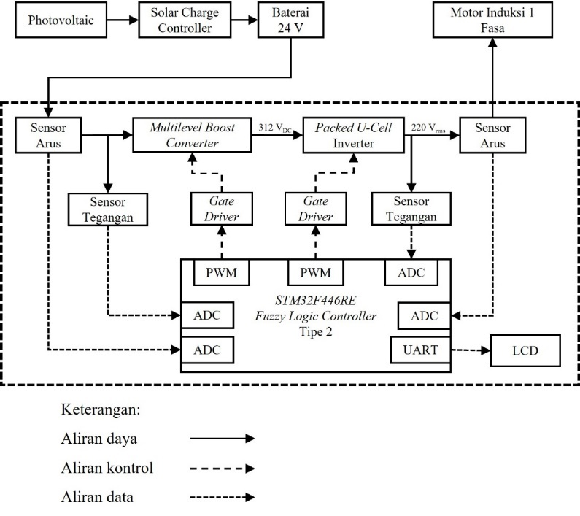
Gambar ‎3.1 Blok Diagram Sistem

Sistem ini terdiri dari tiga blok utama: blok daya, blok kendali, dan beban. Blok daya mengonversi energi dari sumber tegangan rendah baterai 24 V menjadi tegangan AC 220 V melalui dua tahapan konversi. Tahap pertama adalah Multilevel Boost Converter yang berfungsi menaikkan tegangan baterai menjadi tegangan DC tinggi. Tahap kedua adalah Inverter Packed U-Cell (PUC) delapan sakelar yang mengubah tegangan DC tersebut menjadi gelombang AC tujuh tingkat.
Solusi inti dari sistem ini terletak pada blok kendali berbasis mikrokontroler menggunakan STM32 yang menjalankan algoritma Fuzzy Logic Controller Tipe 2. Berbeda dengan sistem open-loop, kendali ini menerima umpan balik atau feedback dari sensor tegangan dan arus secara real-time. Algoritma kontrol dirancang untuk mengompensasi jatuh tegangan (voltage drop) dan menyeimbangkan tegangan kapasitor secara simultan dengan memodulasi sinyal pemicu (gate drive) ke setiap sakelar MOSFET dan IGBT. Dengan arsitektur ini, sistem diharapkan mampu mempertahankan tegangan keluaran yang stabil dan sinusoidal murni meskipun terjadi fluktuasi pada sisi beban pompa air.

  - PERANCANGAN SISTEM PERANGKAT KERAS
Perancangan perangkat keras (hardware) merupakan tahapan krusial untuk merealisasikan topologi yang diusulkan. Pada bagian ini, akan dibahas secara rinci mengenai spesifikasi komponen, perhitungan parameter desain, serta pemilihan komponen elektronika daya yang digunakan untuk membangun sistem integrasi Konverter Multilevel Boost dan Inverter Packed U-Cell.

    - Perencanaan Beban
Beban yang akan digunakan pada proyek akhir ini adalah motor listrik berupa pompa air Panasonic dengan model GP-129 JXK yang digunakan sebagai modul percobaan beban motor induksi satu fasa pada Lab Power Electronics and Energy Conservation (G102) yang dapat dilihat pada Gambar 3.2. Di samping itu, spesifikasi dari motor tersebut dapat dilihat pada Tabel 3.1. Selain motor ini secara spesifik, dapat pula digunakan motor setipe dengan kelas yang sama seperti Shimizu PN-125 BIT yang juga memiliki daya keluaran yang sama.

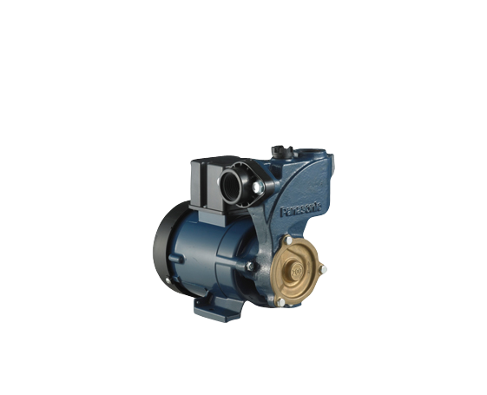
Gambar ‎3.2 Panasonic GP-129 JXK
Tabel ‎3.1 Spesifikasi Beban Motor
Model | GP-129 JXK
Motor | Induksi 1 fasa
Sumber tegangan | 220 V ∿ 50 Hz
Daya keluaran | 125 W
Arus Masukan | 1,55 A
Daya hisap | 9 meter
Kapasitas air minimum | 18 liter/menit

Dapat dilihat pada Tabel 3.1 bahwa daya keluaran nominal yang mampu dihasilkan pada motor tersebut adalah 125 W dengan tegangan dan arus masukan berturut-turut 220 V dan 1,55 A. Pompa air merupakan beban induktif yang membutuhkan arus puncak yang lebih besar daripada arus saat beroperasi normal. Sehingga, dengan mengasumsikan faktor daya nominal motor adalah 0,75, dapat dihitung daya nominal untuk mengoperasikan motor sebagai berikut.

$$P=V_{AC}×I_{AC,nominal}×PF$$
$$P=220 V×1,55 A×0,75$$
$$P=341 VA×0,75=255,75$$

Namun, karena sifatnya sebagai beban induktif, maka perencanaan kapasitas inverter harus mempertimbangkan daya puncak yang timbul akibat lonjakan arus puncak (inrush current). Dengan menetapkan pengali arus puncak sebesar 7 kali arus nominal, perkiraan arus puncak minimum dapat dihitung sebagai berikut.

$$I_{inrush}=I_{AC,nominal}×7$$
$$I_{inrush}=1,55 A×7=10,85 A$$

Dengan mengasumsikan faktor daya 0,2 pada saat starting, maka daya nyata yang dibutuhkan dapat dihitung sebagai berikut.

$$P_{starting}=V_{AC}×I_{inrush}×PF$$
$$P_{starting}=220 V×10,85 A×0,2=477,4 W$$

Sehingga, untuk memberikan rentang aman serta pembulatan, sistem yang disusun pada proyek akhir ini ditetapkan agar mampu menghasilkan daya keluaran sebesar 500 W.

    - Perencanaan Inverter Packed U-Cell Tujuh Tingkat
Pada proyek akhir ini akan dirancang sebuah inverter dengan topologi Packed U-Cell satu fasa. Rangkaian dari inverter yang digunakan pada proyek akhir ini dapat dilihat pada Gambar 3.3.

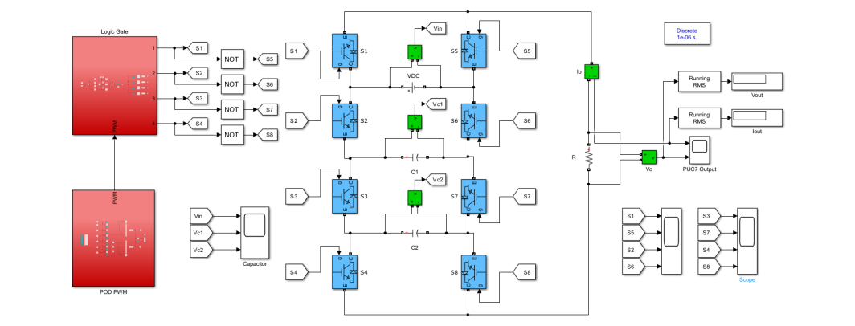
Gambar ‎3.3 Rangkaian Inverter Packed U-Cell

Berikut ini adalah perincian desain lebih lanjut dari parameter inverter yang diusung.

      - Perencanaan Output Inverter
Inverter yang disusun pada proyek akhir ini diharapkan mampu mengeluarkan daya maksimum (P_{out}) 500 W dengan efisiensi 80 % dan tegangan (V_{out}) 220 V_{RMS}. Berdasarkan spesifikasi tersebut, kebutuhan arus keluaran efektif $\left(I_{out}\right)$ yang harus diakomodasi oleh sistem dapat dihitung menggunakan rumusan daya umum sebagaimana berikut.

$$I_{out}=\frac{P_{out}}{V_{out}}$$
$$I_{out}=\frac{500}{220}=2,28 A$$

Dengan nilai arus keluaran tersebut, maka beban pengujian yang direpresentasikan oleh komponen resistor $\left(R_{Load}\right)$ dalam simulasi dapat dihitung berdasarkan Hukum Ohm sebagai berikut.

$$R_{Load}=\frac{V_{out}}{I_{out}}$$
$$R_{Load}=\frac{220 V }{2,28 A}=96,49 \sim 100 Ω$$

Gelombang tegangan keluaran tujuh tingkat yang dihasilkan oleh inverter Packed U-Cell divisualisasikan pada Gambar 3.4. Mengingat bentuk gelombang ini berupa gelombang bentuk tangga (staircase), penentuan amplitudo harmonisa dan nilai RMS dievaluasi menggunakan pendekatan domain frekuensi melalui Analisa deret Fourier, dengan mengacu pada Persamaan 2.1 hingga (2.6) yang telah dijabarkan pada Bab 2.

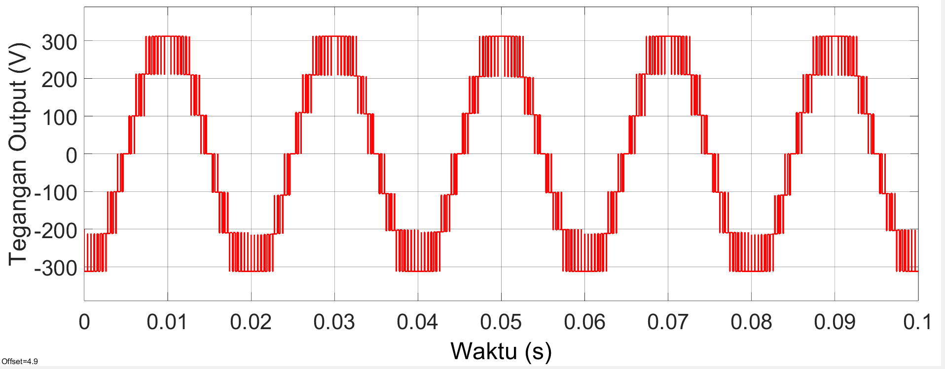
Gambar ‎3.4 Gelombang Tegangan Keluaran Inverter

Dengan menetapkan parameter desain berupa tegangan input DC sebesar 312 V dan nilai modulation index senilai 1, amplitudo puncak dan nilai RMS untuk tiap orde harmonisa dapat diekstraksi. Rangkuman hasil perhitungan spektrum harmonisa tersebut disajikan pada Tabel 3.2.
Tabel ‎3.2 Komponen Harmonisa dari Gelombang Tujuh Tingkat
Orde Harmonisa | Frekuensi | Amplitudo (V) | RMS (V) | % dari fundamental
1 | 50 | 310,2 | 219,35 | 100%
3 | 150 | 0,31 | 0,22 | 0,098%
5 | 250 | 0,88 | 0,62 | 0,283%
7 | 350 | 0,55 | 0,39 | 0,177%
9 | 450 | 1,17 | 0,83 | 0,377%
⋮ | ⋮ | ⋮ | ⋮ | ⋮
41 | 2050 | 16,76 | 11,83 | 5,395%
43 | 2150 | 18,58 | 13,14 | 5,989%
45 | 2250 | 8,67 | 6,13 | 2,794%
47 | 2350 | 5,89 | 4,16 | 1,898%
49 | 2450 | 12,62 | 8,92 | 4,067%

Setelah komponen frekuensi fundamental dan harmonisanya diketahui, total tegangan keluaran efektif dihitung secara akumulatif dengan mengacu pada Persamaan 2.7. Dari perhitungan yang mencakup komponen fundamental hingga orde harmonisa ke-49 tersebut, diperoleh total tegangan keluaran $V_{O(rms)}$ sebesar 220,41 V_{RMS}.
Berdasarkan perolehan total tegangan tersebut, nilai koefisien rasio konversi (K) dari topologi inverter yang dirancang dapat divalidasi menggunakan Persamaan 2.8. Perbandingan antara tegangan keluaran teoritis (220,41 Vrms) terhadap suplai tegangan masukan (312 Vdc) menghasilkan nilai K sebesar 0,7063. Koefisien referensi ini kemudian diadaptasi menjadi Persamaan 2.9 untuk memproyeksikan tegangan keluaran pada berbagai tingkat modulation index.
Perlu dicatat bahwa perhitungan analitis ini disusun berdasarkan model matematis ideal yang mengasumsikan tegangan pada kapasitor DC-link C₁ dan C₂ selalu konstan. Pada implementasi simulasi maupun perangkat keras nyata, dinamika pengisian dan pengosongan muatan akibat mekanisme natural balancing memunculkan riak (ripple) tegangan. Ketidakidealan fisik beserta rugi-rugi impedansi internal menyebabkan transisi level tegangan tidak sepenuhnya seragam, sehingga tegangan keluaran aktual cenderung memiliki deviasi dari acuan nominal analitis tersebut.
      - Perencanaan Input Inverter
Dengan berasumsi bahwa tegangan keluaran inverter adalah sinusoidal murni senilai 220 V_{RMS}, maka tegangan input DC yang dibutuhkan oleh inverter akan memiliki amplitudo yang sama dengan tegangan puncak dari tegangan keluaran dari konverter. Sehingga, tegangan input yang dibutuhkan inverter dapat dihitung sebagai berikut ini.

$$V_{in(inv)}=V_{peak(out)}$$
$$V_{in\left(inv\right)}=220 V_{rms}×\sqrt{2}=311,12\sim 312 V$$

Dapat dihitung maka daya yang dibutuhkan oleh inverter yang diusung dengan mengasumsikan efisiensi sebesar 80% menggunakan persamaan efisiensi umum sebagai berikut.

$$η=\frac{P_{out(inv)}}{P_{in(inv)}}$$
$$P_{in(inv)}=\frac{P_{out(inv)}}{η}$$
$$P_{in(inv)}=\frac{500 W}{80\%}=625 W$$

Tegangan DC sebagai masukan inverter akan didapatkan dari keluaran konverter Multilevel Boost bersumber baterai, alih alih dari sumber energi terbarukan. Maka, arus DC yang dibutuhkan oleh inverter dapat dihitung dengan rumus daya berikut.

$$I_{in}=\frac{P_{in}}{V_{in}}$$
$$I_{in}=\frac{625}{312}=2,003\sim 2,01 A$$

      - Perencanaan Switch Inverter
Topologi inverter yang diusung membutuhkan delapan buah switch untuk dapat menghasilkan tujuh tingkat tegangan dengan memanfaatkan sifat natural balancing pada kedua kapasitornya. Sebagaimana perhitungan, inverter yang diusung mampu mengeluarkan arus maksimal senilai 2,28 A dengan tegangan puncak 312 V. Dengan demikian, akan digunakan IGBT dengan tipe IKW40N60H3 yang memiliki rating arus 40 A dan tegangan collector-emitter sebesar 600 V. Datasheet IGBT dapat dilihat pada Lampiran 2. Dari keseluruhan desain inverter pada Subbab 3.2.1, dapat dilihat hasil perangkat keras inverter pada Gambar 3.5.

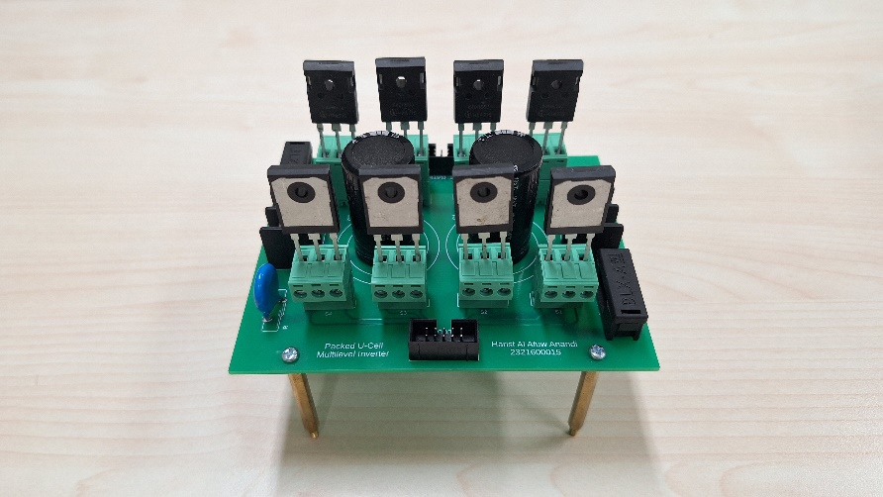
Gambar ‎3.5 Perangkat Keras Inverter Packed U-Cell

    - Perencanaan Konverter Multilevel Boost
Multilevel Boost Converter (MLBC) yang digunakan pada proyek akhir ini digunakan untuk menaikkan tegangan DC yang dihasilkan oleh baterai yaitu 24 V menjadi 312 V. Pemilihan konverter ini adalah untuk menghindari penggunaan transformator sebagai penaik tegangan yang dapat menimbulkan distorsi harmonik serta rugi-rugi daya yang muncul dari induksi elektromagnetik. Berikut ini adalah perhitungan parameter dalam mendesain konverter Multilevel Boost.

      - Desain Konverter Multilevel Boost
Konverter Multilevel Boost pada proyek akhir ini dirancang untuk menaikkan tegangan baterai menjadi tegangan DC-link bagi inverter. Penentuan jumlah level tegangan (N) ditetapkan sebanyak 4 tingkat untuk menjaga duty cycle beroperasi pada titik yang moderat, sementara frekuensi pensaklaran ditetapkan pada 40 kHz untuk menyeimbangkan antara ukuran komponen pasif (induktor dan kapasitor) dengan rugi-rugi daya akibat pensaklaran (switching losses). Berikut ini adalah parameter desain konverter Multilevel Boost pada proyek akhir ini.
$V_{S}$ = 24 V
$V_{out(MLBC)}=V_{in(inv)}$ = 312 V
$P_{out(MLBC)}=P_{in(inv)}$ = 625 W
$I_{out(MLBC)}=I_{in(inv)}$ = 2,01 A
$f_{S}$ = 40 kHz
$N$ = 4

- Duty Cycle
Kebutuhan siklus kerja sakelar untuk menaikkan tegangan sumber 24 V menjadi 312 V dievaluasi menggunakan rasio penguatan tegangan ideal. Dengan mengacu pada turunan dari Persamaan 2.13, nilai duty cycle yang dibutuhkan dihitung sebagai berikut:

$$1-D=\frac{V_{S}×N}{V_{O}}$$
$$1-D=\frac{24×4}{312}$$
$$D= 0,692$$

- Nilai Induktansi Induktor
Untuk keperluan perhitungan komponen induktor dan kapasitor, sistem inverter dan beban mekanis di sisi hilir direpresentasikan sebagai resistansi beban ekuivalen ($R_{Load}$). Berdasarkan hukum Ohm, nilainya pada kondisi daya maksimum dihitung sebagai berikut.

$$R_{Load}=\frac{V_{out}}{I_{out}}$$
$$R_{Load}=\frac{312 V }{2,01 A}=155,22\sim 155 Ω$$

Agar konverter tetap beroperasi pada Continuous Conduction Mode (CCM) meskipun beban sedang ringan, ditetapkan faktor margin perkalian ($K_{Margin}$) sebesar 5 dari titik induktansi kritisnya. Dengan menyubstitusikan nilai resistansi beban ekuivalen ke dalam Persamaan 2.16, nilai desain induktansi konverter dihitung sebagai

$$L=\left(\frac{R_{Load}×{\left(1-D\right)}^{2}}{N^{2}}×D×T\right)×5$$
$$L=\frac{155×{\left(1-0,692\right)}^{2}}{4^{2}}×0,692×\frac{1}{40k}×5$$
$$L=7,9493×{10}^{-5} H$$
$$L= 79,493 μH$$

- Arus Pada Induktor
Tegangan jatuh rata-rata pada tiap kapasitor ($V_{C}$) didapatkan dengan membagi total tegangan keluaran konverter dengan jumlah level (312 V/4 = 78 V). Besarnya arus rata-rata yang ditarik oleh induktor dari sumber baterai kemudian dihitung menggunakan Persamaan 2.15 sebagai berikut.

$$I_{L}=\frac{N^{2}×V_{C}}{\left(1-D\right)×R_{O}}$$
$$I_{L}=\frac{4^{2}×78}{\left(1-0,692\right)×155}=26,14 A$$

Untuk menjamin kestabilan inti magnetik induktor, batas riak arus maksimum ($ΔI_{L}$) ditetapkan pada margin toleransi yang umum digunakan, yaitu sebesar 20% dari arus rata-ratanya:

$$ΔI_{L}=20\% × I_{L}$$
$$ΔI_{L}=20\% × 26,14 A=5,22 A$$

- Nilai Kapasitansi Kapasitor
Desain kapasitor pada sisi keluaran konverter dan penyusun sel ditujukan untuk menyaring riak tegangan (voltage ripple). Dengan menetapkan target riak tegangan maksimum ($ΔV_{out}$) sebesar 1% dari tegangan nominal 312 V, nilai kapasitansi yang dibutuhkan dievaluasi melalui Persamaan 2.18:

$$C_{out}=\frac{D×V_{out(MLBC)}}{ΔV_{out}×f_{S}×R_{Load}}$$
$C_{out}=\frac{0,692×312}{1\%×40k×155}=3482 μF \sim 3300 μF$

Untuk kemudahan realisasi perangkat keras, nilai tersebut dibulatkan pada standar kapasitor terdekat yang tersedia di pasaran, yaitu 3300 µF.

      - Desain Induktor
Induktor utama pada konverter Multilevel Boost dirancang untuk menyimpan dan melepaskan energi magnetik pada frekuensi pensaklaran 40 kHz. Berdasarkan hasil perhitungan sebelumnya, nilai induktansi aktual ditetapkan pada 79,493 µH. Desain fisik komponen magnetik ini dikalibrasi secara ketat untuk mencapai performa efisiensi maksimal, dengan target nilai Quality factor (Q factor) di atas 1000. Oleh karena itu, dimensi inti ferit (core) dan spesifikasi kawat tembaga dipilih untuk mencegah saturasi prematur dan menekan disipasi panas. Berikut adalah parameter desain induktor dengan inti berupa PQ5050 dan yang akan digunakan.
$A_{C}$ = 3,28 cm²
$D_{bob}$ = 26 mm
$d_{w(split)}$ = 0,4 mm
$B_{max}$ = 0,25 T

Dengan:
$A_{C}$ = luas penampang inti (cm2)
$D_{bob}$ = diameter bobin (mm)
$d_{w(split)}$ = diameter kawat induktor (cm)
$B_{max}$ = medan magnet pada induktor (T)

- Arus Maksimum Induktor
Kapasitas penanganan arus maksimal oleh induktor dievaluasi berdasarkan arus rata-rata dan riak arusnya. Dengan mengacu pada Persamaan 2.19, arus puncak ($I_{L(max)}$) yang akan melewati induktor dihitung sebagai berikut.

$I_{L(max)}=I_{L}+\frac{ΔI_{L}}{2}$
$I_{L\left(max\right)}=26,14+\frac{5,22}{2}=28,75 A$

- Jumlah Lilitan Induktor
Untuk mengakomodasi arus puncak sebesar 28,75 A tanpa mengalami saturasi magnetik, desain ini menggunakan inti ferit tipe PQ5050. Tipe core ini dipilih karena memiliki luas penampang melintang ($A_{C}$) yang memadai untuk aplikasi daya tinggi. Jumlah lilitan induktor perlu diperhitungkan sebagaimana Persamaan 2.20 berikut.

$$n=\frac{L×I_{L\left(max\right)}}{B_{max}×A_{C}}×{10}^{4}$$
$$n=\frac{ 79,493 ×{10}^{-6}×28.75}{0,25×3,28}×{10}^{4}=27,87\sim 28 lilitan$$

- Arus Induktor (rms)
Pada frekuensi 40 kHz, arus tidak lagi mengalir merata di seluruh penampang kawat tembaga padat akibat efek kulit (skin effect). Langkah awal mitigasi ini adalah menghitung beban arus efektif (RMS) induktor menggunakan Persamaan 2.21 berikut.

$$I_{L\left(rms\right)}=\sqrt{\left({I_{L}}^{2}+{\left(\frac{\frac{ΔI_{L}}{2}}{\sqrt{3}}\right)}^{2}\right)}$$
$$I_{L\left(rms\right)}=\sqrt{\left({26,14}^{2}+{\left(\frac{\frac{5,22}{2}}{\sqrt{3}}\right)}^{2}\right)}=26,18 A$$

- Split Induktor
Untuk mendistribusikan arus RMS sebesar 26,18 A secara efisien, menurunkan resistansi AC, serta mengejar target Q factor di atas 1000, digunakan kawat tembaga email dengan diameter individu 0,4 mm. Melalui pendekatan matematis pada Persamaan 2.22 hingga 2.24, Pertama tama perlu diketahui nilai cross section area induktor ($q_{w(split)}$) terlebih dahulu sebagai berikut.

$$q_{w(split)}=\frac{{d_{w(split)}}^{2}×π}{4}$$
$$q_{w(split)}=\frac{π×{0,4 mm}^{2}}{4}=0,1256{ mm}^{2}$$

Dengan diketahui nilai cross section area induktor ($q_{w(split)}$), maka besarnya arus induktor dalam rms pada tiap-tiap split dapat dihitung sebagai berikut dengan $J=4,5 A/{mm}^{2}$, Maka,

$$I_{L\left(rms\right)split}=q_{w(split)}×J$$
$$I_{L\left(rms\right)split}=0,1256×4,5=0,5652 A$$

Dengan demikian, dapat ditentukan banyaknya split dalam menyusun induktor sebagaimana Persamaan 2.24 berikut.

$$\sum{split}=\frac{I_{L\left(rms\right)}}{I_{L\left(rms\right)split}}$$
$$\sum{split}=\frac{26,18}{0,5652}=46,31\sim 47 split$$

- Panjang Kawat
Untuk menentukan panjang kawat keseluruhan, perlu ditentukan inti induktor yang akan digunakan agar diketahui keliling permukaan bobin ($K_{bob}$). Sehingga, total panjang kawat yang dibutuhkan serta toleransinya dapat dihitung dengan Persamaan 2.25 sebagai berikut.

$$Total=\left(n×K_{bob}×\sum{split}\right)+40\%\left(n×K_{bob}×\sum{split}\right)$$
$$Total=\left(28×0,0817×47\right)+40\%\left(28×0,0817×47\right)$$
$$Total \sim 150 m$$

- Celah Udara
Besar celah udara antar core induktor perlu diperhitungkan supaya dicapai besar induktansi yang dibutuhkan. Besarnya celah udara dapat dihitung dengan Persamaan 2.26 berikut.

$$l_{g}=\frac{μ_{O}×L×{I_{L\left(max\right)}}^{2}}{{B_{max}}^{2}×A_{c}}{10}^{4}$$
$$l_{g}=\frac{4π×{10}^{-7}×79,493 ×{10}^{-6}×{28,75}^{2}}{{0,25}^{2}×3,26}×{10}^{4}$$
$$l_{g} \sim 4 mm$$

      - Perencanaan Switch Konverter
Pada topologi konverter yang diusung diperlukan satu buah switch untuk beroperasi. Frekuensi pensaklaran sebesar 40 kHz dipilih untuk menyesuaikan antara minimalisir switching losses, kualitas ripple dari tegangan keluaran, serta tekanan termal yang dapat dihasilkan.
Dengan demikian akan digunakan MOSFET HY5208 yang memiliki kemampuan tegangan drain-source sebesar 80 V dan arus hingga 320 A dengan $t_{fall}$ hanya 35 ns yang sangat cepat. Datasheet MOSFET dapat dilihat pada Lampiran 3. Dari keseluruhan desain konverter pada Subbab 3.2.2, dapat dilihat hasil perangkat keras konverter pada Gambar 3.6.

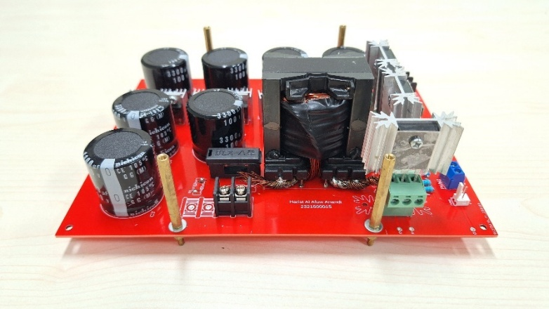
Gambar ‎3.6 Perangkat Keras Konverter Multilevel Boost

      - Desain Rangkaian Snubber
Rangkaian snubber dibutuhkan untuk memotong tegangan spike yang muncul dari pensaklaran. Berikut ini adalah parameter rangkaian snubber yang akan digunakan dengan dioda SF56.

$V_{S}=V_{off}$ = 24 V
$I_{out(MLBC)}=I_{on}$ = 2,01 A
$P_{out(MLBC)}$ = 625 W
$f_{s}$ = 40 kHz
Duty Cycle = 0,692
$t_{fall}$ = 35 ns

- Kapasitor Snubber
Nilai kapasitansi didesain agar mampu menyerap energi induktif sesaat ketika sakelar terbuka. Dengan merujuk pada Persamaan 2.27, estimasi kebutuhan kapasitor snubber dihitung sebagai berikut.

$$C_{snubber}≈\frac{I_{out(MLBC)}×t_{fall}}{2×V_{off}}$$
$$C_{snubber}≈\frac{2,01×35×{10}^{-9}}{2×24}≈1,46 nF$$
Untuk menjamin keandalan redaman (safety margin) serta mempertimbangkan ketersediaan komponen riil di pasaran, dipilih nilai standar kapasitor yang sedikit lebih besar, yaitu 1,8 nF.

- Resistor Snubber
Resistor snubber bertugas membuang (discharge) energi yang tersimpan di dalam kapasitor secara tuntas sebelum siklus pensaklaran berikutnya dimulai. Berdasarkan nilai kapasitor 1,8 nF yang telah dipilih, batas atas nilai resistansi dievaluasi menggunakan Persamaan 2.28 sebagai berikut.

$$R_{snubber}<\frac{D×T}{2×C_{snubber}}$$
$$R_{snubber}<\frac{0,692×25×{10}^{-6}}{2×1,8×{10}^{-9}}$$
$$R_{snubber}<4805$$

Agar pengosongan muatan berlangsung optimal tanpa melanggar batas waktu periode pensaklaran, ditetapkan penggunaan resistor dengan nilai standar terdekat di bawah batas maksimal tersebut, yaitu 4700 Ω

      - Simulasi Konverter Multilevel Boost
Setelah tahapan perancangan komponen fisik dan perhitungan matematis selesai, langkah krusial berikutnya adalah melakukan validasi desain melalui simulasi menggunakan perangkat lunak MATLAB Simulink. Simulasi ini bertujuan untuk memastikan bahwa parameter komponen pasif induktor dan kapasitor serta nilai duty cycle yang telah dirancang mampu menghasilkan performa keluaran yang sesuai sebelum sistem direalisasikan pada perangkat keras. Rangkaian simulasi Konverter Multilevel Boost ditunjukkan pada Gambar 3.7, di mana sistem diuji pada kondisi beban nominal maksimum sebesar 155 Ω. Hasil perbandingan antara perhitungan teoritis dan simulasi dirangkum dalam Tabel 3.3 berikut.

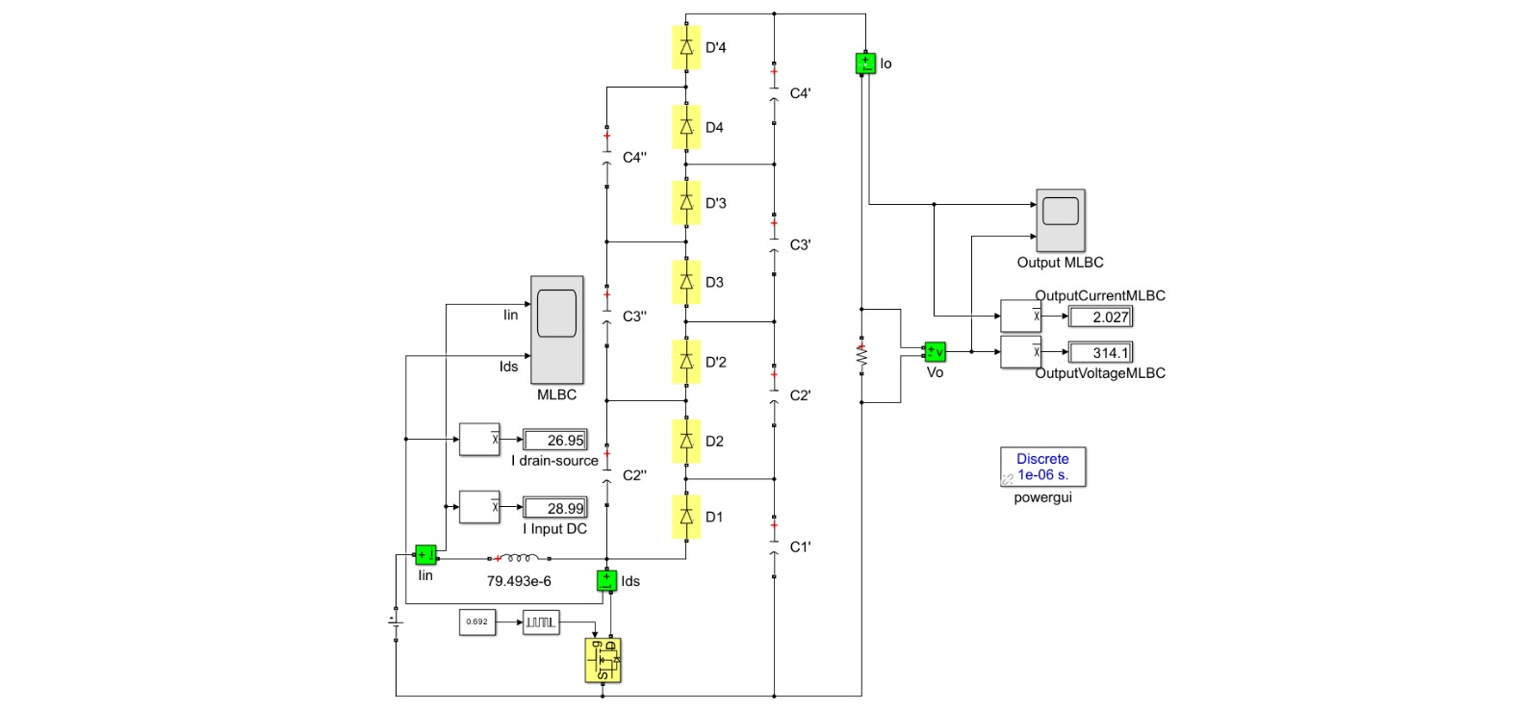
Gambar ‎3.7 Rangkaian Konverter Multilevel Boost

Berdasarkan data pada Tabel 3.3, terlihat bahwa selisih eror antara perhitungan teoritis dan simulasi sangat minimal, yaitu di bawah 1% untuk seluruh parameter utama. Tegangan keluaran simulasi tercatat sebesar 314,1 V, yang memberikan validasi kuat bahwa rasio penguatan tegangan dari topologi 4-tingkat ini bekerja secara akurat sesuai dengan desain target 312 V.

Tabel ‎3.3 Hasil Simulasi Konverter Multilevel Boost
Parameter | Perhitungan | Hasil Simulasi | Error
Vs | 24 V |  | -
In | 28,75 A | 28,99 A | 0,83%
Vout | 312 V | 314,1 V | 0,67%
Iout | 2,01 A | 2,027 A | 0,85%
Karakteristik dinamika sistem dapat diamati melalui grafik pada Gambar 3.8. Sinyal tegangan dan arus keluaran menunjukkan respon yang stabil dengan riak (ripple) yang sangat rendah. Hal ini membuktikan bahwa pemilihan kapasitansi 3300 μF sudah sangat memadai untuk menjaga kualitas tegangan DC-link agar tetap berada dalam batas toleransi yang diizinkan untuk menyuplai inverter pada tahap berikutnya.

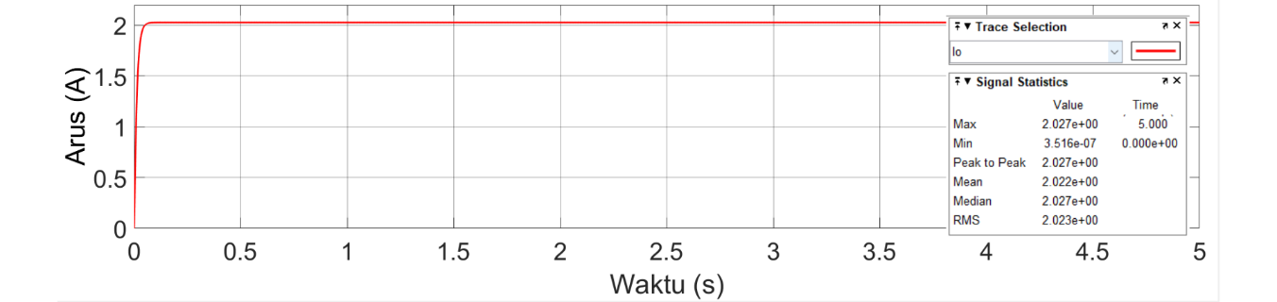
(a)
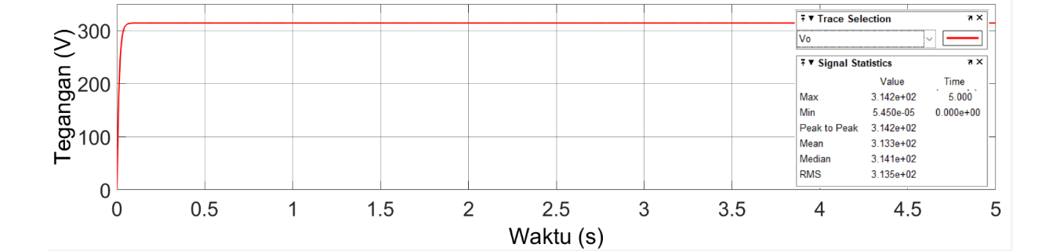
(b)
Gambar ‎3.8 Grafik Keluaran Konverter Multilevel Boost (a) Arus (b) Tegangan

Analisis lebih mendalam dilakukan pada Gambar 3.9 untuk melihat profil arus pada komponen magnetik dan semikonduktor. Grafik arus induktor mengonfirmasi bahwa konverter beroperasi sepenuhnya pada Continuous Conduction Mode (CCM), di mana arus tidak pernah menyentuh titik nol meskipun terjadi fluktuasi pensaklaran. Riak arus peak to peak induktor (${ΔI}_{L}$) terukur sebesar 4,62 A, yang mana selaras dengan batasan desain 20% untuk mencegah saturasi pada inti ferit PQ5050. Sementara itu, grafik arus drain-source pada MOSFET menunjukkan pola pensaklaran yang sinkron dengan duty cycle 69,2%, di mana komponen daya tersebut mampu menangani lonjakan arus tanpa melewati batas kemampuan termalnya dalam lingkungan simulasi.

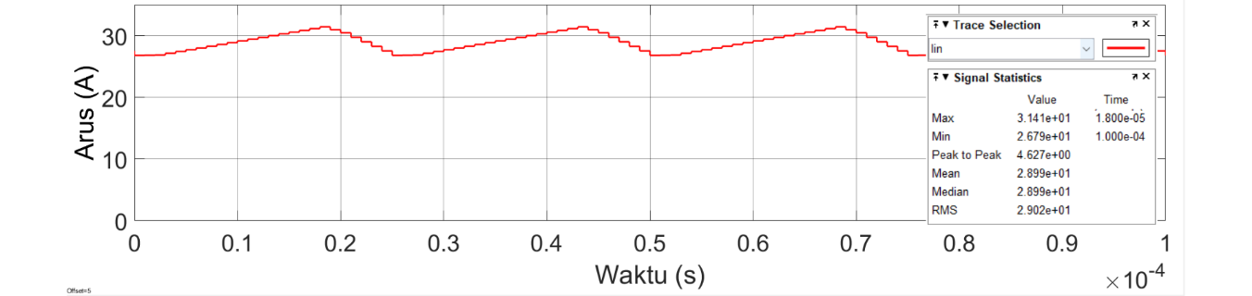
(a)
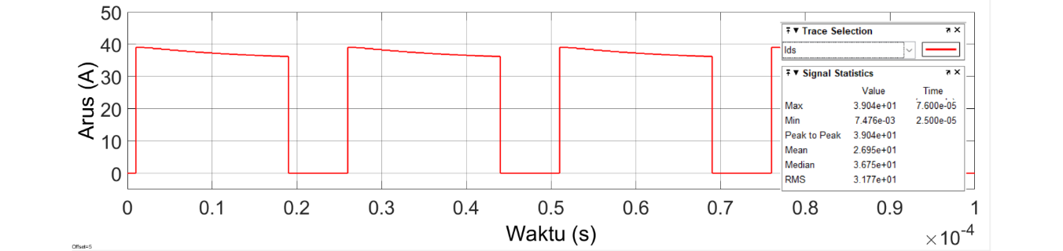
(b)
Gambar ‎3.9 Grafik Arus (a) Input Induktor (b) Drain-Source MOSFET

    - Perencanaan Gate Driver
Sistem inverter ini menggunakan delapan buah IGBT sebagai komponen pensaklaran utama yang membutuhkan tegangan Gate-Emitter V_{GE} sebesar 15 V. Selain itu, terdapat tiga buah MOSFET yang dikonfigurasi secara paralel dengan kebutuhan tegangan penggerak sebesar 12 V. Untuk mengakomodasi kebutuhan tersebut, dirancang rangkaian gate driver yang terintegrasi dengan optocoupler. Rangkaian ini berfungsi untuk menjembatani sinyal 3,3 V dari mikrokontroler agar mampu mengendalikan komponen daya, sekaligus memberikan isolasi galvanik antara sisi kontrol dan sisi daya. Suplai tegangan untuk masing-masing gate driver diperoleh dari sumber eksternal berupa modul AC-DC Isolated.
Optocoupler yang digunakan sebagai gate driver adalah FOD3182. Dikarenakan terdapat delapan buah switch untuk inverter dan satu set switch untuk konverter, maka optocoupler yang dibutuhkan pun berjumlah sembilan. Selain berfungsi sebagai penghubung antara mikrokontroler dengan IGBT, optocoupler juga mengisolasi keduanya secara elektrik. Hal ini menjadikan apabila terdapat kerusakan pada IGBT maka tidak akan mempengaruhi mikrokontroler dan begitu pula sebaliknya. Realisasi perangkat keras rangkaian gate driver tersebut dapat dilihat pada Gambar 3.10.
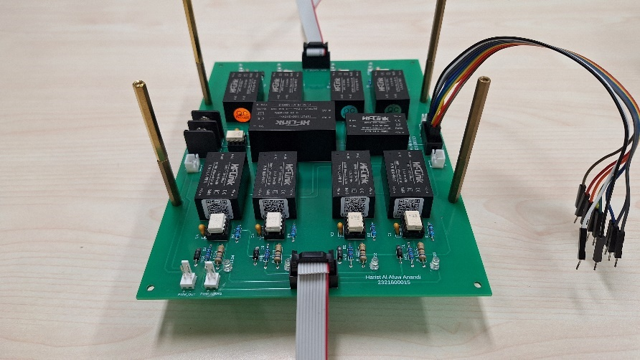
Gambar ‎3.10 Perangkat Keras Gate Driver

  - PERENCANAAN SISTEM PERANGKAT LUNAK
Pada Subbab ini membahas perancangan dari perangkat lunak yang akan menunjang proyek akhir ini. Perencanaan sistem perangkat lunak meliputi pemilihan mikrokontroler, teknik modulasi PWM yang digunakan, serta kontrol Fuzzy Logic Controller Tipe 2. Rekapitulasi seluruh sistem perangkat lunak dapat diakses melalui link pada Lampiran 4.

    - Perencanaan Arsitektur Mikrokontroler
Mikrokontroler yang akan digunakan pada proyek akhir ini adalah STM32F446RE seperti pada Gambar 3.11. Perangkat lunak STM32 CubeIDE digunakan untuk menuliskan program. Penggunaan mikrokontroler pada proyek akhir ini memiliki beberapa fungsi yang kemudian dirangkum pada Tabel 3.4.

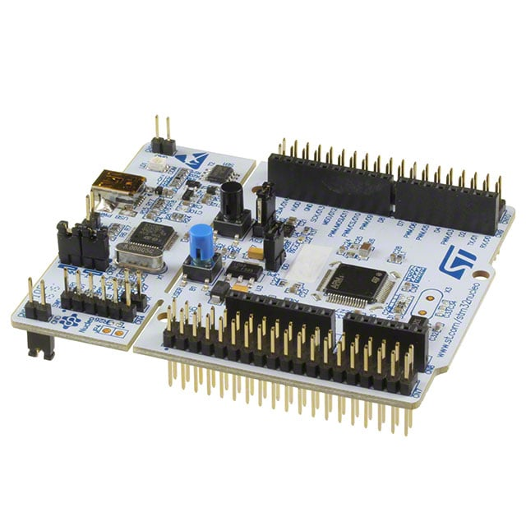
Gambar ‎3.11 Mikrokontroler STM32 Nucleo-F446RE
Tabel ‎3.4 Konfigurasi Mikrokontroler
Configuration | Channel | Label | Pin
TIM 1 | Channel 1 | S1 | PA8
 |  | S5 | PB13
 | Channel 2 | S2 | PA9
 |  | S6 | PB0
TIM 8 | Channel 1 | S3 | PC6
 |  | S7 | PA7
 | Channel 2 | S4 | PC7
 |  | S8 | PB14
TIM 2 | Channel 1 | PWM_MLBC | PA15
TIM 3 | - | - | -
ADC 1 | IN1 | AC_V | PA1
 | IN4 | AC_I | PA4
ADC 2 | IN11 | DC_V | PC1
 | IN12 | DC_I | PC2
GPIO | - | MODE | PB8
 | - | START/STOP | PB9
 | - | RELAY | PA12

Fungsi pertama adalah pembangkitan sinyal modulasi untuk inverter yang diperoleh dari teknik modulasi multicarrier dengan jenis POD PWM. Sinyal yang akan dibangkitkan adalah berjumlah delapan buah untuk tiap-tiap switch pada inverter. Selain itu, dibutuhkan juga satu buah PWM sebagai pensaklaran dari konverter Multilevel Boost. Dengan demikian, dibutuhkan 9 buah pin timer dan satu buah timer yang berfungsi sebagai PWM.
Tak hanya itu, mikrokontroler juga akan membaca nilai tegangan dan arus DC pada sisi input konverter serta tegangan dan arus AC pada sisi keluaran inverter yang mana nilai tersebut merupakan parameter masukan dari kontrol yang digunakan. Dengan demikian dibutuhkan empat buah pin ADC. Untuk membantu pengambilan nilai ADC dari gelombang tegangan dan arus AC, maka dibantu oleh timer dan DMA supaya pengambilan jumlah sampel dalam satu periode pembacaan gelombang dapat dilakukan secara teratur.
    - Perencanaan PWM
Teknik modulasi yang dipilih untuk mengendalikan Inverter Packed U-Cell tujuh tingkat adalah Phase Opposition Disposition Pulse Width Modulation (POD PWM). Pemilihan teknik ini didasarkan pada kesesuaiannya dalam mendistribusikan pola pensaklaran secara komplementer untuk mekanisme natural balancing, serta kemampuannya dalam menjaga profil harmonisa keluaran.
Sistem modulasi dirancang menggunakan pendekatan frekuensi pensaklaran tetap dengan sinyal referensi berupa gelombang sinusoidal murni. Mengacu pada teori perhitungan parameter modulasi yang telah dijabarkan pada Persamaan 2.11 di Bab 2, desain indeks modulasi amplitudo pada sistem ini ditentukan dengan menetapkan nilai amplitudo puncak-ke-puncak sinyal pembawa ($A_{c}$) sebesar 1 dan amplitudo sinyal referensi ($A_{m}$) dengan nilai puncak sebesar 3 untuk mencapai tujuh tingkat tegangan ($n=7$). Dengan merujuk pada persamaan tersebut, indeks modulasi amplitudo nominal ($mi$) dihitung sebagai berikut:

$$mi=\frac{2A_{m}}{\left(n-1\right)×A_{c}}$$
$$mi=\frac{2×3}{\left(7-1\right)×1}=1$$

Selanjutnya, karakteristik frekuensi sistem ditentukan melalui perhitungan rasio modulasi frekuensi ($m_{f}$) dengan merujuk pada Persamaan 2.12 yang juga telah dibahas pada Bab 2. Frekuensi fundamental referensi ($f_{ref}$) ditetapkan konstan sebesar 50 Hz agar selaras dengan standar frekuensi jala-jala. Sementara itu, frekuensi sinyal pembawa ($f_{carrier}$) dipilih sebesar 2,5 kHz untuk menyeimbangkan resolusi gelombang dan rugi-rugi pensaklaran. Perhitungan rasio modulasi frekuensi sistem adalah sebagai berikut:

$$m_{f}=\frac{f_{carrier}}{f_{ref}}$$
$$m_{f}=\frac{2500}{50}=50$$

Nilai nilai yang telah ditentukan tersebut kemudian menjadi titik operasi dasar sistem sebelum mendapatkan kompensasi lebar pulsa secara dinamis dari Fuzzy Logic Controller. Konfigurasi POD PWM serta sinyal modulasi hasil komparasi antara referensi dan sinyal pembawa pada kondisi nominal ini divisualisasikan pada Gambar 3.12.

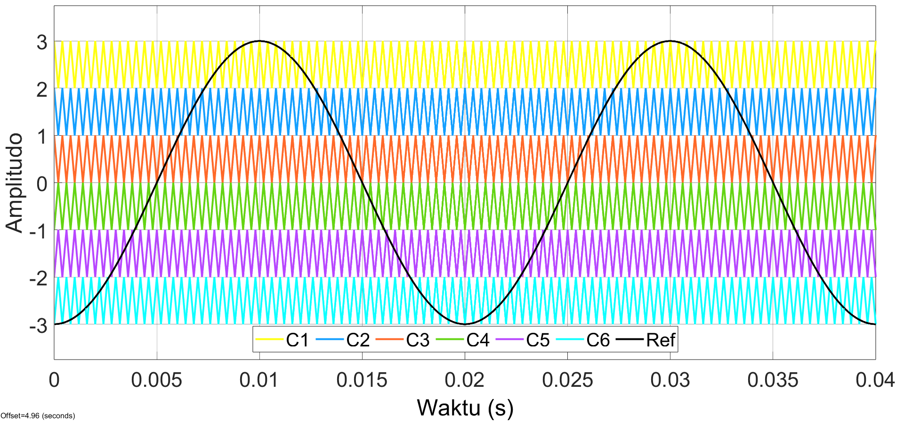
(a)
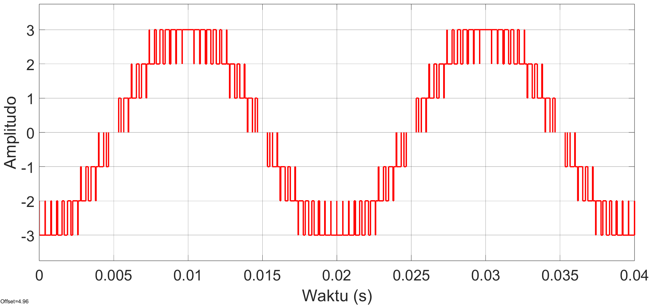
(b)
Gambar ‎3.12 Simulasi POD PWM (a) Konfigurasi Sinyal Referensi dan Carrier (b) Sinyal Hasil Modulasi dari POD PWM

Seluruh parameter frekuensi referensi dan frekuensi pembawa tersebut kemudian ditranslasikan ke dalam arsitektur perangkat keras mikrokontroler. Implementasi algoritma modulasi pada mikrokontroler Nucleo STM32F446RE memanfaatkan unit timer perangkat keras untuk memastikan sinkronisasi yang presisi antara pembaruan data sensor, pembangkitan sinyal carrier, dan eksekusi sinyal PWM. Berdasarkan konfigurasi clock tree pada mikrokontroler, timer yang terhubung pada bus APB1 (TIM2 dan TIM3) beroperasi pada frekuensi $f_{clk1}=90 MHz$, sedangkan timer pada bus APB2 (TIM1 dan TIM8) beroperasi pada frekuensi $f_{clk2}=180 MHz$.

- Perancangan Frekuensi Sampling Sensor (TIM3)
Sinyal pemicu untuk proses pencuplikan data dibangkitkan menggunakan timer TIM3 yang berada pada domain APB1. Penggunaan TIM3 bertujuan untuk memperoleh frekuensi sampling yang selaras dengan frekuensi fundamental keluaran inverter, yaitu 50 Hz. Untuk mencapai resolusi pengukuran yang memadai, ditetapkan sebanyak 200 titik sampling dalam satu periode gelombang fundamental. Dengan demikian, laju pembaruan (update rate) sistem dihitung sebagai hasil perkalian antara frekuensi fundamental dan jumlah titik sampling, sebagaimana perhitungan berikut.

$$Update Rate=Fundamental Frequency×Sample$$
$$Update Rate=50 Hz×200=10 kHz$$

Dengan jumlah titik sampling sebesar 200, maka nilai Counter Period ditetapkan sebesar 199. Penetapan ini menyebabkan satu siklus counter menghasilkan 200 hitungan (199 + 1), yang merepresentasikan satu periode penuh gelombang sinus atau setara dengan 360° (2π radian). Untuk memperoleh update rate sebesar 10 kHz dengan konfigurasi Counter Mode Up, nilai Prescaler dapat dihitung sebagai berikut.

$$f_{update}=\frac{Timer Clocks APB1}{\left(Prescaler+1\right)×\left(Counter Period+1\right)}$$
$$10 kHz=\frac{90 MHz}{\left(Prescaler+1\right)×\left(199+1\right)}$$
$$Prescaler=44$$

Berdasarkan hasil perhitungan tersebut, TIM3 dikonfigurasikan menggunakan Counter Mode Up dengan nilai Counter Period sebesar 199 dan Prescaler sebesar 44. Konfigurasi ini digunakan sebagai pengatur pencuplikan data pada sensor tegangan dan arus AC.

- Perancangan Sinyal Gate Driver (TIM1 dan TIM 8)
Berbeda dengan TIM3 yang hanya digunakan sebagai pembangkit sinyal internal tanpa keluaran fisik, TIM1 dan TIM8 yang berada pada bus APB2 dimanfaatkan sebagai pembangkit sinyal PWM untuk inverter. Keluaran PWM dari kedua timer ini selanjutnya dihubungkan ke rangkaian gate driver sebagai sinyal pengendali saklar daya. Oleh karena itu, konfigurasi dan perhitungan parameter TIM1 dan TIM8 harus disesuaikan agar sinkron dengan frekuensi sinyal carrier yang digunakan pada sistem inverter.
Pada proyek akhir ini, frekuensi carrier ditetapkan sebesar 2,5 kHz. Untuk menghasilkan sinyal PWM yang simetris dan sesuai dengan metode POD PWM, kedua timer dikonfigurasikan menggunakan Counter Mode Center-Aligned Mode 1 dengan nilai Prescaler sebesar 0. Dengan konfigurasi tersebut, nilai Counter Period dapat dihitung sebagai berikut.

$$Freq=\frac{Timer Clocks APB2}{2×\left(Prescaler+1\right)×\left(Counter Period+1\right)}$$
$$2,5 kHz=\frac{180 MHz}{2×\left(0+1\right)×\left(Counter Period+1\right)}$$
$$Counter Period=35999$$

Berdasarkan hasil perhitungan tersebut, diperoleh konfigurasi timer yang menghasilkan sinyal POD PWM sesuai dengan spesifikasi perancangan. Bentuk sinyal POD PWM yang dihasilkan ditunjukkan pada Gambar 3.13, yang merupakan hasil visualisasi sinyal PWM melalui aplikasi Telemetry Viewer pada mikrokontroler.

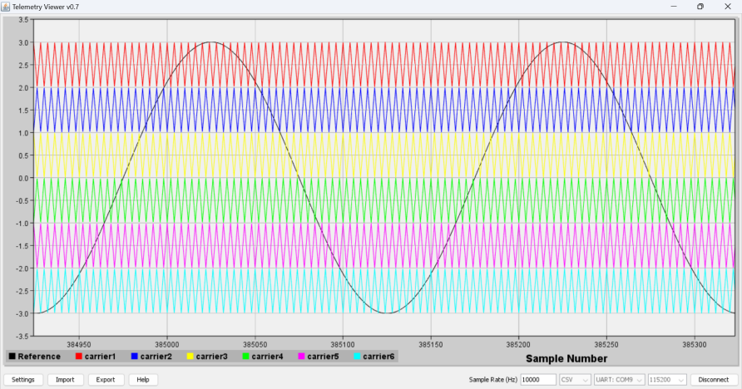
Gambar ‎3.13 POD PWM dari Mikrokontroler

- Perancangan PWM Konverter (TIM2)
Konverter pada proyek akhir ini membutuhkan sinyal PWM dengan frekuensi switching sebesar 40 kHz. Timer TIM2 yang berada pada bus APB1 digunakan untuk membangkitkan sinyal PWM tersebut. Dengan menetapkan nilai Prescaler sebesar 0, maka nilai Counter Period yang dibutuhkan untuk mencapai frekuensi switching 40 kHz dapat dihitung sebagai berikut.

$$Freq=\frac{Timer Clocks APB1}{\left(Prescaler+1\right)×\left(Counter Period+1\right)}$$
$$40 kHz=\frac{90 MHz}{\left(0+1\right)×\left(Counter Period+1\right)}$$
$$Counter Period=2249$$

    - Perencanaan Fuzzy Logic Controller Tipe 2
Proyek akhir ini menggunakan kontrol Fuzzy Logic Controller Tipe 2 sebagai regulator tegangan. Gambar 3.14 menunjukkan diagram alir dari kerja Fuzzy Logic Controller Tipe 2 sebagai kontrol yang akan digunakan. Perencanaan pemodelan algoritma kontrol perlu dilakukan untuk mendapatkan hasil sesuai dengan yang diharapkan. Fuzzy Logic Controller Tipe 2 pada proyek akhir ini digunakan untuk mengontrol besaran modulation index dari PWM inverter.
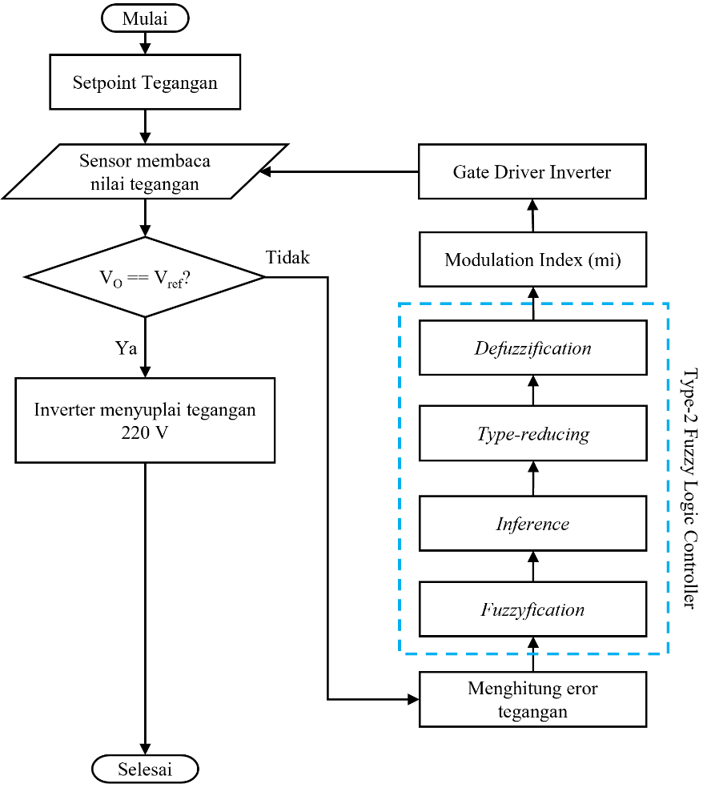
Gambar ‎3.14 Diagram Alir Kontrol

Perancangan FLC Tipe 2 dibagi menjadi empat tahapan komputasi berurutan dengan penjabaran parameter desain sebagai berikut.

      - Fuzzifikasi
Sistem kontrol ini dirancang dengan dua variabel masukan (input) dan satu variabel keluaran (output).
- Eror (E): Selisih antara target tegangan setpoint dengan tegangan keluaran aktual inverter yang terukur oleh sensor ($E=220-V_{RMS}$). Rentang kerja yang ditetapkan untuk variabel ini adalah [-60, 60] V.
- Delta Eror ($Δ_{E}$): Laju perubahan nilai eror terhadap waktu, yang juga ditetapkan memiliki rentang operasi [-60, 60] V.
- Modulation Index (mi): Variabel keluaran yang berfungsi sebagai pengali amplitudo sinyal referensi PWM, dengan batasan rentang operasi [0, 2].
Untuk memahaminya dengan bahasa sederhana, apabila tegangan keluaran berada di bawah setpoint (V_{RMS} < 220), maka nilai eror akan bernilai positif. Hal ini memicu supaya nilai modulation index meningkat, supaya tegangan keluaran inverter meningkat. Sebaliknya, apabila tegangan melebihi setpoint, nilai eror akan bernilai negatif dan menjadikan nilai modulation index menurun, menjadikan tegangan keluaran inverter menurun.
Setiap variabel pada proyek akhir ini akan memiliki tujuh nilai linguistik berupa Negative Big (NB), Negative Medium (NM), Negative Small (NS), Zero (Z), Positive Small (PS), Positive Medium (PM), dan Positive Big (PB) dengan membership function segitiga. Disusunlah batasan dari tiap Membership Function sebagai berikut.

- Fungsi Keanggotaan Input (E dan $Δ_{E}$)
Variabel masukan berupa Eror (E) dan Delta Eror ($Δ_{E}$) memiliki rentang [-60, 60]. Koordinat fungsi keanggotaan dirancang untuk mengoptimalkan sensitivitas kontroler, dengan perincian sebagai berikut:
- Negative Big (NB) $\left[k=0,2\right]$
$${\overline{μ}}_{NB}\left(x\right)=f\left(x; -60, -50, -30\right)$$
$${\underline{μ}}_{NB}\left(x\right)=0,5∙f\left(x; -58, -50, -34\right)$$
- Negative Medium (NM) $\left[k=0,45\right]$
$${\overline{μ}}_{NM}\left(x\right)=f\left(x; -40, -25, -10\right)$$
$${\underline{μ}}_{NM}\left(x\right)=0,5∙f\left(x; -33,25, -25, -16,75\right)$$
- Negative Small (NS) $\left[k=0,7\right]$
$${\overline{μ}}_{NS}\left(x\right)=f\left(x; -15, -5, 0\right)$$
$${\underline{μ}}_{NS}\left(x\right)=0,5∙f\left(x; -8, -5, -3,5\right)$$
- Zero (Z) $\left[k=0,95\right]$
$${\overline{μ}}_{Z}\left(x\right)=f\left(x; -5, 0, 5\right)$$
$${\underline{μ}}_{Z}\left(x\right)=0,5∙f\left(x; -0,25, 0, 0,25\right)$$
- Positive Small (PS) $\left[k=0,7\right]$
$${\overline{μ}}_{PS}\left(x\right)=f\left(x; 0, 5, 15\right)$$
$${\underline{μ}}_{PS}\left(x\right)=0,5∙f\left(x; 3,5, 5, 8\right)$$
- Positive Medium (PM) $\left[k=0,45\right]$
$${\overline{μ}}_{PM}\left(x\right)=f\left(x; 10, 25, 40\right)$$
$${\underline{μ}}_{PM}\left(x\right)=0,5∙f\left(x;16,75, 25, 33,25\right)$$
- Positive Big (PB) $\left[k=0,2\right]$
$${\overline{μ}}_{PB}\left(x\right)=f\left(x; 30, 50, 60\right)$$
$${\underline{μ}}_{PB}\left(x\right)=0,5∙f\left(x; 34, 50, 58\right)$$

- Fungsi Keanggotaan Output (mi)
Variabel output berupa modulation indeks (mi) memiliki rentang sebesar [0, 2]. Koordinat fungsi dirancang untuk memberikan respon kompensasi tegangan yang stabil, dengan perincian sebagai berikut.
- Negative Big (NB) $\left[k=0,2\right]$
$${\overline{μ}}_{NB}\left(x\right)=f\left(x; -0,333, 0, 0,333\right)$$
$${\underline{μ}}_{NB}\left(x\right)=0,5∙f\left(x; -0,266, 0, 0,266\right)$$
- Negative Medium (NM) $\left[k=0,45\right]$
$${\overline{μ}}_{NM}\left(x\right)=f\left(x;0, 0,333, 0,667\right)$$
$${\underline{μ}}_{NM}\left(x\right)=0,5∙f\left(x;0,15, 0,333, 0,517\right)$$
- Negative Small (NS) $\left[k=0,7\right]$
$${\overline{μ}}_{NS}\left(x\right)=f\left(x; 0,5, 0,75, 1\right)$$
$${\underline{μ}}_{NS}\left(x\right)=0,5∙f\left(x;0,675, 0,75, 0,825\right)$$
- Zero (Z) $\left[k=0,95\right]$
$${\overline{μ}}_{Z}\left(x\right)=f\left(x;0,917, 1, 1,083\right)$$
$${\underline{μ}}_{Z}\left(x\right)=0,5∙f\left(x;0,996, 1, 1,004\right)$$
- Positive Small (PS) $\left[k=0,7\right]$
$${\overline{μ}}_{PS}\left(x\right)=f\left(x; 1, 1,25, 1,5\right)$$
$${\underline{μ}}_{PS}\left(x\right)=0,5∙f\left(x;1,175, 1,25, 1,325\right)$$
- Positive Medium (PM) $\left[k=0,45\right]$
$${\overline{μ}}_{PM}\left(x\right)=f\left(x;1,333, 1,667, 2\right)$$
$${\underline{μ}}_{PM}\left(x\right)=0,5∙f\left(x; 1,483, 1,667, 1,85\right)$$

- Positive Big (PB) $\left[k=0,2\right]$
$${\overline{μ}}_{PB}\left(x\right)=f\left(x; 1,667, 2, 2,333\right)$$
$${\underline{μ}}_{PB}\left(x\right)=0,5∙f\left(x;1,734, 2, 2,266\right)$$

Dari seluruh fungsi yang telah dijabarkan sebelumnya, dapat digambarkan keseluruhan membership function sebagaimana pada Gambar 3.15.

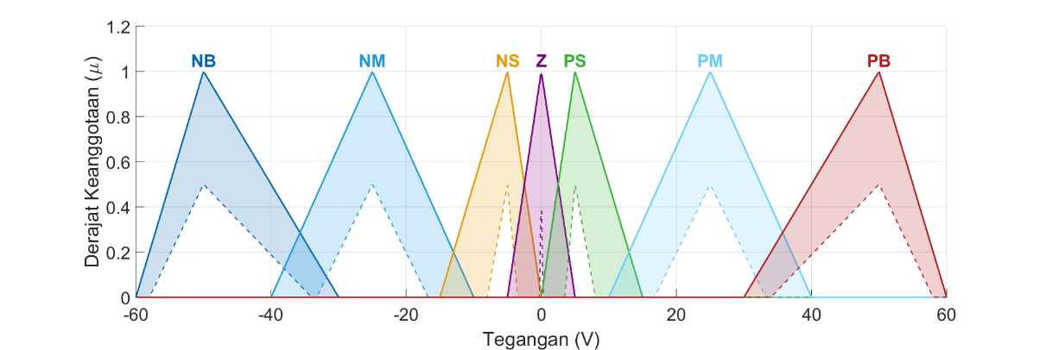
(a)
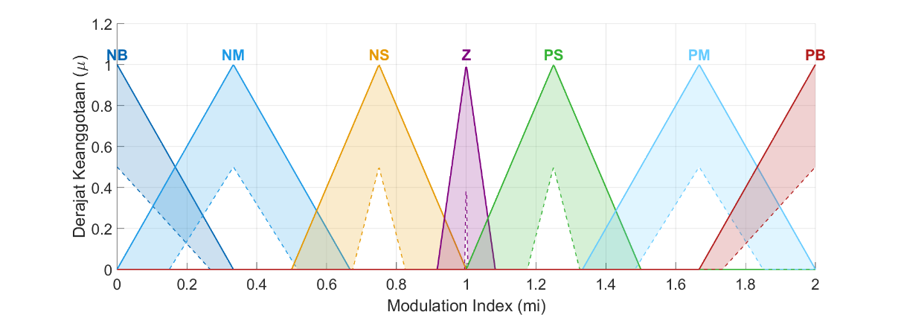
(b)
Gambar ‎3.15 Membership Function (a) Input E dan ΔE (b) Output Modulation Index

Dalam perancangan Footprint of Uncertainty (FOU), penetapan nilai faktor ketidakpastian (lower lag / $k$) tidak dilakukan secara seragam, melainkan dioptimasi berdasarkan karakteristik respon yang diinginkan. Pada area Zero (Z), nilai $k$ ditetapkan sangat tinggi ($k=0,95$). Pemilihan ini membuat rentang Lower Membership Function (LMF) menjadi sangat sempit di sekitar titik referensi 220 V, sehingga menciptakan FOU yang lebar. Justifikasi dari desain ini adalah untuk memberikan toleransi (damping) yang kuat terhadap noise pembacaan sensor dan riak alami kapasitor DC-link, namun tetap menjamin kompensasi yang agresif saat tegangan mulai menyimpang. Sebaliknya, pada batas ekstrem rentang seperti Big (NB dan PB), nilai $k$ ditetapkan rendah ($k=0,2$) karena pada kondisi eror tegangan yang sangat besar, sistem tidak membutuhkan banyak toleransi ketidakpastian dan harus memberikan perintah koreksi yang pasti. Tinggi maksimum kurva LMF (lower scale) untuk semua himpunan ditetapkan konstan sebesar 0,5.
Sebagai contoh pembuktian perhitungan, akan digunakan parameter input berupa $E=5$ dan $Δ_{E}=-2$ untuk kemudian dilakukan perhitungan derajat keanggotaan berdasarkan Persamaan 2.29, 2.32, dan 2.33 yang telah dijelaskan di Bab 2. Proses fuzzifikasi menghasilkan nilai sebagai berikut:
- Untuk masukan $E=5$, masukan memotong himpunan Z dan PS. Diperoleh derajat keanggotaan UMF ${\overline{μ}}_{Z}\left(5\right)=0$ dan ${\overline{μ}}_{PS}\left(5\right)=1$. Sedangkan nilai LMF untuk PS adalah ${\underline{μ}}_{PS}\left(5\right)=0,5$.
- Untuk masukan $Δ_{E}=-2$, masukan memotong himpunan NS dan Z. Diperoleh derajat keanggotaan UMF ${\overline{μ}}_{NS}\left(-2\right)=0,4$ dan ${\overline{μ}}_{Z}\left(-2\right)=0,6$. Sedangkan nilai LMF untuk Z ${\underline{μ}}_{Z}\left(-2\right)=0$ karena berada di luar rentang penyempitan basis LMF Z.

      - Mesin Inferensi
Mesin inferensi merupakan pengolah logika yang menghubungkan variabel input dengan variabel output. Proyek akhir ini menggunakan mesin inferensi (inference) berupa Mamdani Tipe 2. Desain Fuzzy Inference System (FIS) dapat dilihat pada Gambar 3.16.

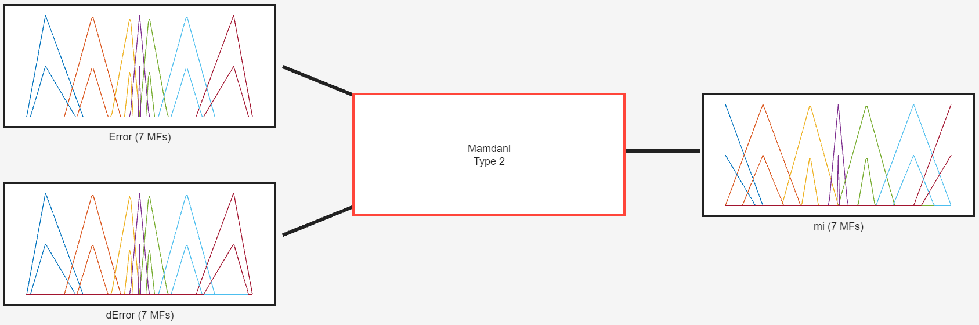
Gambar ‎3.16 Desain Fuzzy Inference System

Berdasarkan jumlah variabel linguistik yang digunakan, disusun suatu basis aturan (Rule Base) yang terdiri dari 49 aturan untuk memetakan setiap kombinasi kemungkinan antara variabel Eror ($E$) dan perubahan eror ($Δ_{E}$) terhadap nilai keluaran modulation index (mi). Seluruh aturan dalam sistem ini memiliki bobot (rule weight) sebesar 1. Aturan-aturan tersebut dirumuskan dalam bentuk pernyataan “If–Then”, di mana setiap kombinasi nilai linguistik dari $E$ dan $Δ_{E}$ menghasilkan suatu keputusan linguistik pada variabel keluaran mi. Keseluruhan basis aturan yang digunakan dalam sistem FIS ini disajikan pada Tabel 3.5.

Tabel ‎3.5 Rule Base Kontrol Fuzzy
 | E | NB | NM | NS | Z | PS | PM | PB
Δ_{E}
NB |  | NB | NB | NM | NM | NS | NS | Z
NM |  | NB | NM | NM | NS | NS | Z | PS
NS |  | NM | NM | NS | NS | Z | PS | PS
Z |  | NM | NS | Z | Z | Z | PS | PM
PS |  | NS | NS | Z | PS | PS | PM | PM
PM |  | NS | Z | PS | PS | PM | PM | PB
PB |  | Z | PS | PS | PM | PM | PB | PB

Melanjutkan contoh komputasi sebelumnya dengan masukan $E=5$ (berada pada fungsi PS) dan $Δ_{E}=-2$ (berada pada irisan fungsi NS dan Z), proses pemetaan merujuk pada matriks Tabel 3.5. Dengan mengaplikasikan fungsi implikasi logika AND melalui operator MIN sesuai Persamaan 2.34 dan 2.35 dari Bab 2, dieksekusi dua aturan dominan yang aktif:
- Aturan 1: If E is PS AND ΔE is Z THEN output is Z
$${\overline{f}}_{1}=min\left({\overline{μ}}_{E=PS}(5), {\overline{μ}}_{ΔE=Z}(-2)\right)=\min\left(1,0;0,6\right)=0,6$$
$${\underline{f}}_{1}=min\left({\underline{μ}}_{E=PS}(5), {\underline{μ}}_{ΔE=Z}(-2)\right)=\min\left(0,5;0\right)=0$$
- Aturan 2: if E is PS and ΔE is NS THEN output is Z
$${\overline{f}}_{2}=min\left({\overline{μ}}_{E=PS}(5), {\overline{μ}}_{ΔE=NS}(-2)\right)=\min\left(1,0;0,4\right)=0,4$$
$${\underline{f}}_{2}=min\left({\underline{μ}}_{E=PS}(5), {\underline{μ}}_{ΔE=NS}(-2)\right)=\min\left(0,5;0\right)=0$$
Hasil dari mesin inferensi adalah interval firing strength [0;0,6] dan [0;0,4] yang keduanya jatuh pada konsekuen fungsi keluaran Z.
      - Type-Reduction
Type-reduction merupakan tahap yang bertujuan mereduksi himpunan Fuzzy Tipe 2 yang dihasilkan oleh mesin inferensi menjadi himpunan Fuzzy Tipe 1 yang berbentuk interval $\left[y_{l}, y_{r}\right]$. Pada proyek akhir ini akan digunakan metode Nie-Tan karena sifatnya non-iteratif. Metode ini efisien untuk diimplementasikan pada mikrokontroler karena tidak memerlukan iterasi yang akan memakan banyak kerja CPU, sehingga menjamin stabilitas waktu eksekusi program.
Dengan mengacu pada rumusan Metode Nie-Tan di Persamaan 2.36 dan 2.37, nilai pusat (centroid) untuk fungsi keanggotaan keluaran Z adalah $y_{1l}= y_{1r}=1,0$ untuk aturan pertama, dan $y_{2l}= y_{2r}=1,0$. Batas interval hasil reduksi kemudian dihitung sebagai berikut:

$$y_{l}=\frac{\left(0,6∙1,0\right)+\left(0∙1,0\right)+\left(0,4∙1,0\right)+\left(0∙1,0\right)}{\left(0,6+0\right)+\left(0,4+0\right)}=\frac{1,0}{1,0}=1,0$$
$$y_{r}=\frac{\left(0,6∙1,0\right)+\left(0∙1,0\right)+\left(0,4∙1,0\right)+\left(0∙1,0\right)}{\left(0,6+0\right)+\left(0,4+0\right)}=\frac{1,0}{1,0}=1,0$$

Sehingga diperoleh interval fuzzy Tipe 1 yang direduksi berupa $\left[1,0;1,0\right]$.

      - Defuzzifikasi
Defuzzifikasi merupakan tahap akhir dari Fuzzy Logic Controller yang mana mengubah hasil dari interval fuzzy yang didapat dari proses Type-reducing untuk mendapatkan satu nilai tegas atau crisp value berupa modulation index dari interval $\left[y_{l},y_{r} \right]$ yang dihasilkan oleh tahap Type-reduction. Menggunakan perhitungan titik tengah sesuai Persamaan 2.38 pada Bab 2, maka nilai modulation index yang diperoleh pada contoh perhitungan ini adalah

$$mi=\frac{1,0+1,0}{2}=1,0$$

Secara operasional pada perangkat keras, keluaran $mi=1,0$ pada kondisi ini menunjukkan kapabilitas redaman (damping) cerdas dari basis aturan yang telah didesain. Meskipun sistem mendeteksi adanya kekurangan tegangan aktual sebesar 5 V (berada di 215 V, $E=5$), nilai laju eror $Δ_{E}=-2$ (negatif) memberikan indikasi kepada sistem bahwa tegangan saat ini sedang dalam lintasan naik (recovering) menuju setpoint. Oleh karena itu, kontroler secara cerdas menahan modulation index pada nilai nominal (Z) dan tidak melakukan penambahan lebar pulsa secara agresif. Keputusan ini secara efektif mencegah terjadinya lonjakan tegangan berlebih atau overshoot, membuktikan bahwa FLC Tipe 2 mampu memberikan aksi koreksi yang presisi sekaligus mengantisipasi dinamika transien.

EKSPERIMEN DAN ANALISIS

Pada Bab 4 akan dibahas mengenai data-data yang diperoleh melalui simulasi dan serta pada perangkat keras. Pengujian dilakukan dengan tujuan agar dapat mengetahui respon kerja dari sistem yang didesain untuk kemudian dianalisa apakah terdapat kesesuaian antara desain dengan data yang dihasilkan.

  - PENGUJIAN SIMULASI
Pada subbab ini akan dilakukan pengambilan data pengujian secara simulasi. Pengujian ini dilakukan pengambilan data simulasi integrasi sistem secara keseluruhan yang kemudian diikuti dengan integrasi terkontrol. Pengujian simulasi ditujukan untuk memastikan sistem dapat beroperasi sesuai dengan spesifikasi yang dirancang.

    - Pengujian Simulasi Integrasi Openloop
Pengujian integrasi dilakukan untuk membuktikan apakah topologi inverter dan konverter yang dipilih dapat diaplikasikan sebagai inverter off-grid. Gambar 4.1 merupakan rangkaian simulasi integrasi tanpa menggunakan rangkaian kontrol.

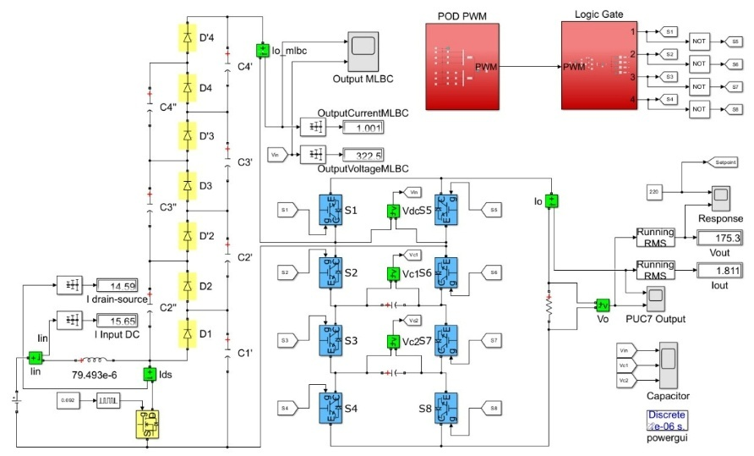
Gambar ‎4.1 Rangkaian Simulasi Pengujian Integrasi tanpa Kontrol
      - Pengujian Simulasi Openloop dengan Variasi Modulation Index
Pengujian ini dilakukan untuk memetakan hubungan antara sinyal kontrol berupa modulation index terhadap tegangan keluaran RMS yang dihasilkan oleh inverter. Tabel 4.1 menyajikan data yang diambil pada pengujian ini dengan memvariasikan modulation index dari 1,25 hingga 0,75 dengan step sebesar 0,05. Sistem dihubungkan pada beban maksimal sementara duty cycle konverter ditetapkan sesuai nominal desain sebesar 69,2%

Tabel ‎4.1 Simulasi Integrasi Openloop dengan Variasi Modulation Index
V_{S} (V) | Konverter |  |  |  |  | Inverter
 | I_{in} (A) | P_{in} (W) | V_{out} (V) | I_{out} (A) | P_{out} (W) | mi | V_{out} rms (V) | I_{out} rms (A) | P_{out} (W) | THD_{V}
24 | 31,3 | 751,20 | 312,6 | 2,099 | 656,1 | 1,25 | 251,3 | 2,596 | 652,4 | 15,93%
24 | 30,44 | 730,56 | 313,2 | 2,039 | 638,6 | 1,2 | 247,9 | 2,561 | 634,9 | 15,81%
24 | 29,5 | 708,00 | 313,8 | 1,973 | 619,1 | 1,15 | 244 | 2,521 | 615,1 | 15,63%
24 | 28,48 | 683,52 | 314,4 | 1,901 | 597,7 | 1,1 | 239,7 | 2,477 | 593,7 | 16,02%
24 | 27,3 | 655,20 | 315,2 | 1,819 | 573,3 | 1,05 | 234,7 | 2,425 | 569,1 | 16,92%
24 | 25,64 | 615,36 | 316,2 | 1,702 | 538,2 | 1 | 227,3 | 2,348 | 533,7 | 18,92%
24 | 23,54 | 564,96 | 317,5 | 1,555 | 493,7 | 0,95 | 217,6 | 2,248 | 489,2 | 21,70%
24 | 21,5 | 516,00 | 318,8 | 1,412 | 450,1 | 0,9 | 207,6 | 2,145 | 445,3 | 23,86%
24 | 19,47 | 467,28 | 320,1 | 1,269 | 406,2 | 0,85 | 197,1 | 2,036 | 401,3 | 25,69%
24 | 17,53 | 420,72 | 321,3 | 1,133 | 364 | 0,8 | 186,4 | 1,925 | 358,8 | 26,98%
24 | 15,65 | 375,60 | 322,5 | 1,001 | 322,8 | 0,75 | 175,3 | 1,811 | 317,5 | 28,02%

Data memperlihatkan adanya pengaruh pembebanan terhadap tegangan input inverter yang berasal dari konverter. Meskipun duty cycle konverter dijaga konstan, tegangan keluaran konverter terlihat mengalami penurunan seiring dengan kenaikan modulation index. Fenomena ini terjadi karena peningkatan modulation index menyebabkan inverter menarik daya aktif yang lebih besar dari sisi sumber, yang kemudian mengakibatkan peningkatan jatuh tegangan pada impedansi internal komponen konverter multilevel boost. Penurunan tegangan input ini berkontribusi pada selisih antara nilai tegangan output hasil simulasi dengan nilai teoritis, karena perhitungan teoritis mengasumsikan sumber tegangan yang ideal dan tidak memperhitungkan rugi-rugi impedansi internal saat beban meningkat.
Aspek lain yang memengaruhi akurasi tegangan keluaran dan kualitas daya adalah kondisi kapasitor DC-link pada topologi Packed U-Cell. Pada perhitungan teori, kapasitor diasumsikan memiliki tegangan yang konstan. Namun, hasil simulasi pada Tabel 4.1 menunjukkan bahwa pada modulation index rendah, terjadi peningkatan THD yang signifikan hingga 28,02%.
Distorsi ini berkorelasi dengan adanya riak tegangan pada kapasitor DC-Link C₁ dan C₂ akibat proses pengisian dan pengosongan muatan sebagaimana pada Gambar 4.2. Ketidakstabilan pada tegangan kapasitor ini menjadikan level tegangan pembentuk gelombang sinus menjadi tidak simetris sempurna, sebagaimana pada Gambar 4.3 (b), sehingga nilai rms tegangan keluaran akan memiliki eror dengan perhitungan ideal.

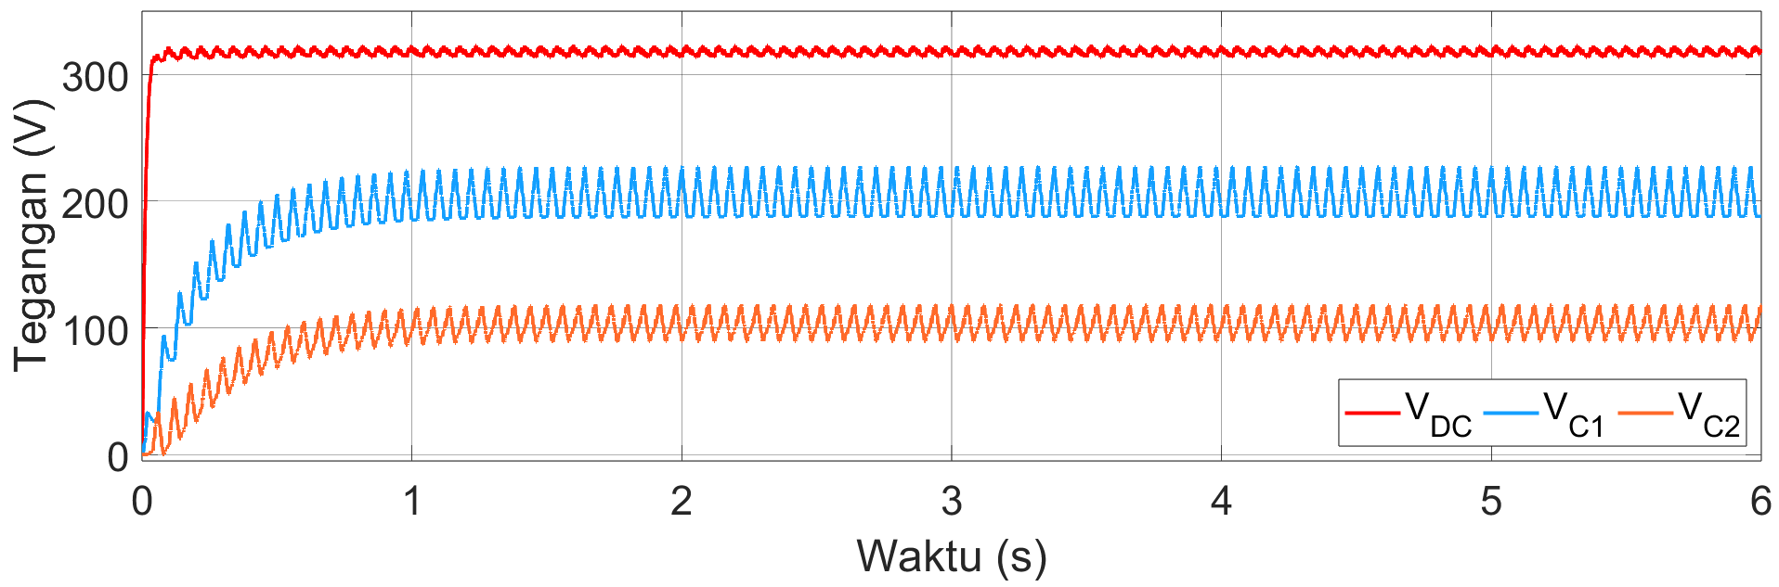
Gambar ‎4.2 Gelombang Respon Kapasitor DC-Links pada Inverter terhadap Tegangan Keluaran Konverter

Meskipun terdapat dinamika tersebut, sistem menunjukkan keberhasilan dalam menjaga rasio tegangan. Gambar 4.2 menampilkan respon dari kapasitor DC Links C₁ dan C₂ terhadap tegangan input inverter dari konverter pada beban penuh. Dapat dilihat keberhasilan topologi Packed U-Cell dalam mempertahankan rasio tegangan 3:2:1 antara V_{S}:V_{C1}:V_{C2} melalui mekanisme natural balancing-nya. Hal ini dibuktikan dengan stabilnya tegangan rata rata kapasitor C₁ pada 2/3 dan C₂ pada 1/3 dari tegangan keluaran konverter, meskipun terdapat riak tegangan.
Gambar 4.3 menunjukkan perbedaan gelombang tegangan keluaran inverter pada kondisi transien pada waktu 0 hingga 200 milisekon dan ketika stabil (steady state). Kondisi ketidakstabilan di awal simulasi diakibatkan oleh tegangan keluaran konverter yang belum mencapai nilai nominalnya serta proses pengisian awal (charging) tegangan kapasitor DC-links pada inverter untuk mencapai rasio alaminya. Setelah kondisi stabil tercapai, pada tegangan keluaran inverter yang ditargetkan sebesar 220 V berbeban penuh, diperoleh bahwa rentang modulation index yang optimal untuk operasi sistem ini berada antara 1 hingga 0,95.

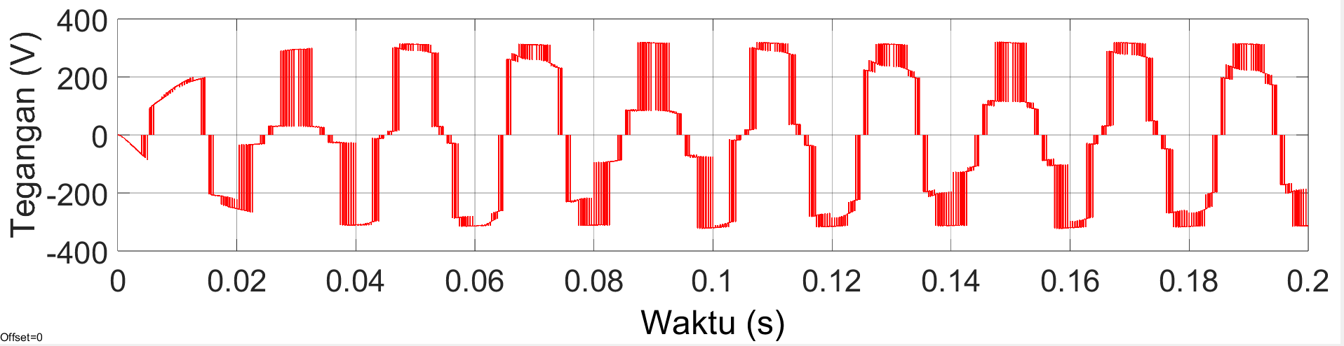
(a)
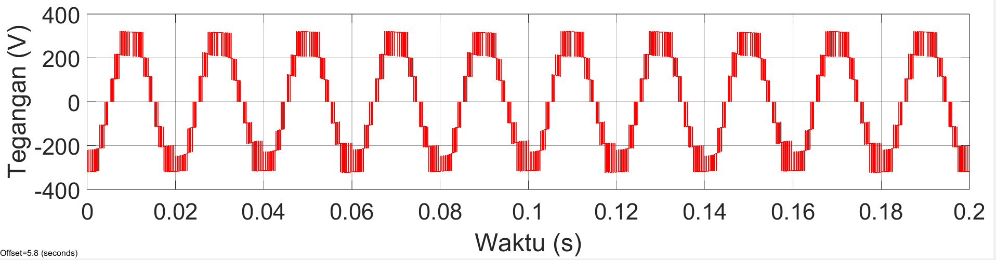
(b)
Gambar ‎4.3 Gelombang Tegangan Keluaran Inverter (a) Sebelum Stabil (b) Stabil

Selain analisis tegangan, dapat dilihat pula pada Tabel 4.1 bahwa daya yang disalurkan ke beban memiliki rentang yang lebar tergantung pada modulation index. Kemampuan penanganan daya sistem berkisar dari daya input 375,6 W hingga 751,2 W dan daya output dari 317,47 W hingga 652,37 W. Hal ini menunjukkan bahwa variasi nilai modulation index efektif sebagai metode regulasi daya dan tegangan, namun memerlukan kompensasi kontrol aktif untuk mengatasi efek non-linearitas seperti saturasi dan jatuh tegangan impedansi yang telah dianalisis sebelumnya.
      - Pengujian Simulasi Openloop dengan Variasi Beban
Pengujian simulasi tahap selanjutnya dilakukan untuk mengevaluasi karakteristik regulasi atau pengaturan tegangan dari sistem integrasi openloop terhadap perubahan beban. Pada simulasi ini, nilai resistansi beban dihitung agar menghasilkan daya target pada tegangan nominal 220 V. Seluruh parameter dijaga konstan, yaitu duty cycle konverter sebesar 69,2% dan modulation index sebesar 1,0. Hasil pengujian simulasi ini disajikan pada Tabel 4.2 yang menunjukkan data pada sisi konverter sedangkan Tabel 4.3 pada sisi inverter.

Tabel ‎4.2 Data Simulasi Integrasi Openloop dengan Variasi Beban pada Sisi Konverter
Target Beban (W) | R_{Load} (Ω) | V_{S} (V) | Konverter
 |  |  | I_{in} (A) | P_{in} (W) | V_{out} (V) | I_{out} (A) | P_{out} (W)
500 | 96,8 | 24 | 25,64 | 615,36 | 316,2 | 1,702 | 538,17
400 | 121 |  | 21,05 | 505,20 | 319,1 | 1,379 | 440,04
300 | 161,33 |  | 16,36 | 392,64 | 322,0 | 1,050 | 338,10
200 | 242 |  | 11,58 | 277,92 | 325 | 0,714 | 232,08
100 | 484 |  | 6,697 | 160,73 | 328,1 | 0,371 | 121,73

Tabel ‎4.3 Data Simulasi Integrasi Openloop dengan Variasi Beban pada Sisi Inverter
Target Beban (W) | R_{Load} (Ω) | Inverter
 |  | Setpoint | V_{out} rms (V) | I_{out} rms (A) | P_{out} (W) | Eror | THD_{V}
500 | 96,8 | 220 | 227,3 | 2,348 | 533,70 | 3,32% | 18,92%
400 | 121 |  | 229,7 | 1,898 | 435,97 | 4,41% | 18,64%
300 | 161,3333 |  | 232,1 | 1,439 | 333,99 | 5,50% | 18,42%
200 | 242 |  | 234,9 | 0,97 | 227,85 | 6,77% | 18,27%
100 | 484 |  | 238,6 | 0,492 | 117,39 | 8,45% | 18,14%

Merujuk pada Tabel 4.2 dan 4.3, dapat dilihat bahwa sistem openloop menunjukkan sensitivitas tinggi terhadap variasi beban. Pada kondisi beban ringan 100 W, tegangan keluaran inverter meningkat hingga 238,6 V, melewati setpoint 220 V dengan error mencapai 8,45%. Penyebabnya adalah kecilnya penurunan tegangan pada impedansi internal ketika arus rendah, sehingga tegangan pada sisi keluaran konverter dapat naik hingga 328,1 V. Dengan modulation index yang tetap, tegangan input yang tinggi tersebut langsung diproses oleh dan akhirnya menghasilkan overvoltage pada keluaran
Di samping itu, seiring penambahan beban menuju 500 W, tegangan input inverter menurun secara bertahap dari 328,1 V menjadi 316,2 V akibat rugi-rugi tegangan pada konverter yang juga membesar. Penurunan tegangan input ini menjadikan tegangan output inverter juga turun secara linier hingga 227,3 V. Respon sistem terhadap perubahan beban ini dapat dilihat pada Gambar 4.4 (a) yang memperlihatkan respon transien tegangan output inverter saat terjadi penambahan beban setiap 5 detik sedangkan Gambar 4.4 (b) adalah perbesarannya.

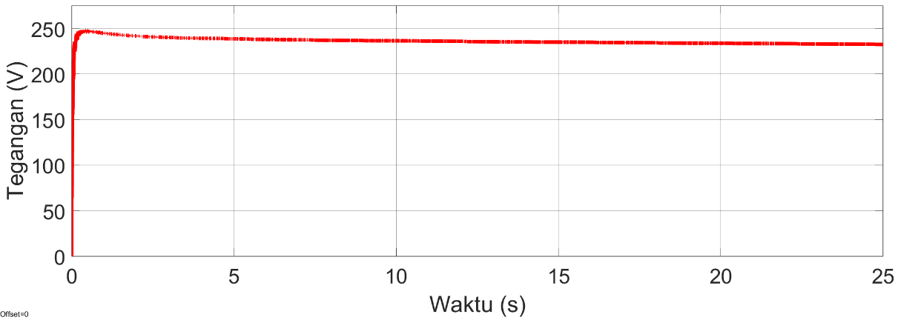
(a)
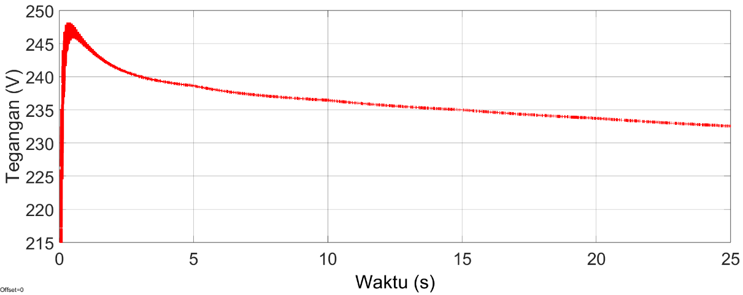
(b)
Gambar ‎4.4 Respon Transien Tegangan Output Sistem (a) Tampilan Keseluruhan dan (b) Perbesarannya
Sedangkan Gambar 4.5 memperlihatkan dinamika pada sisi DC-Link. Terlihat jelas bahwa tegangan sumber inverter dari output konverter dan tegangan kedua kapasitor V_{C1} dan V_{C2} mengalami penurunan level atau sag tiap kali beban ditambah. Meskipun mekanisme natural balancing tetap dapat bekerja dan mempertahankan rasio tegangan, besaran amplitudo tegangan DC sangat bergantung pada arus beban. Di samping itu, dapat dilihat pula bahwa tiap terjadi penambahan beban, fluktuasi pada kapasitor pun semakin besar yang diakibatkan oleh perubahan laju pengisian dan pengosongan kapasitor.

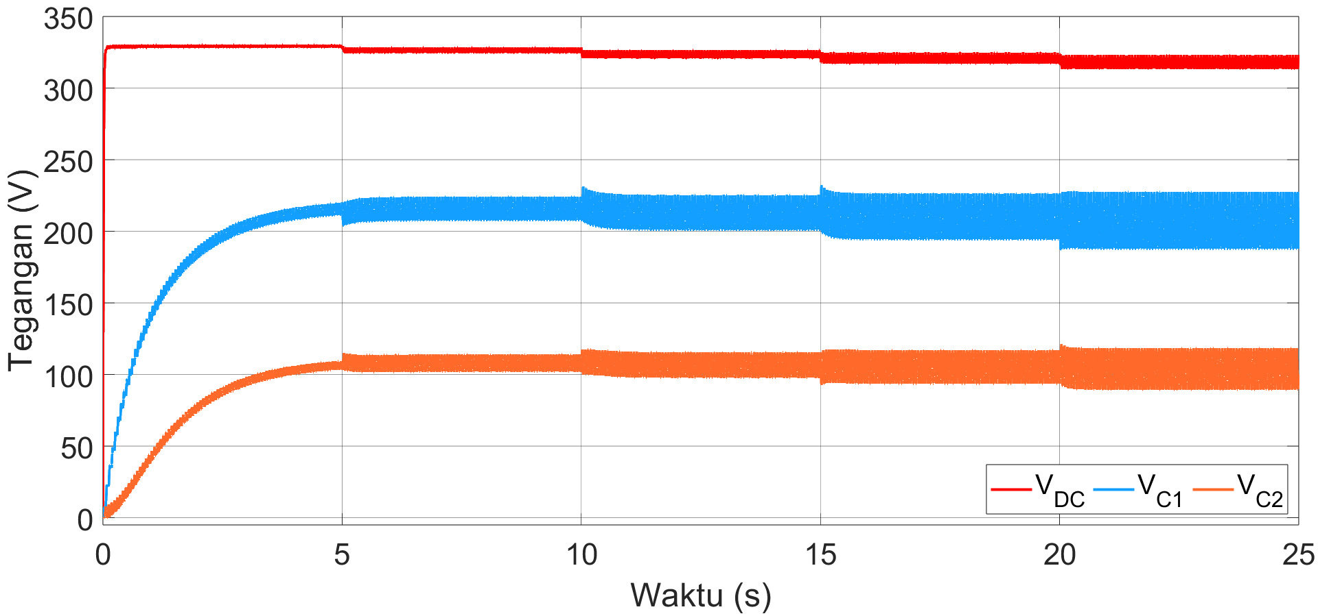
Gambar ‎4.5 Respon Tegangan DC-Link terhadap Perubahan Beban

Selain fluktuasi amplitudo, perubahan beban juga memengaruhi kualitas gelombang keluaran inverter. Gambar 4.6 membandingkan bentuk gelombang tegangan pada beban 100 W dan 500 W pada kondisi steady state.

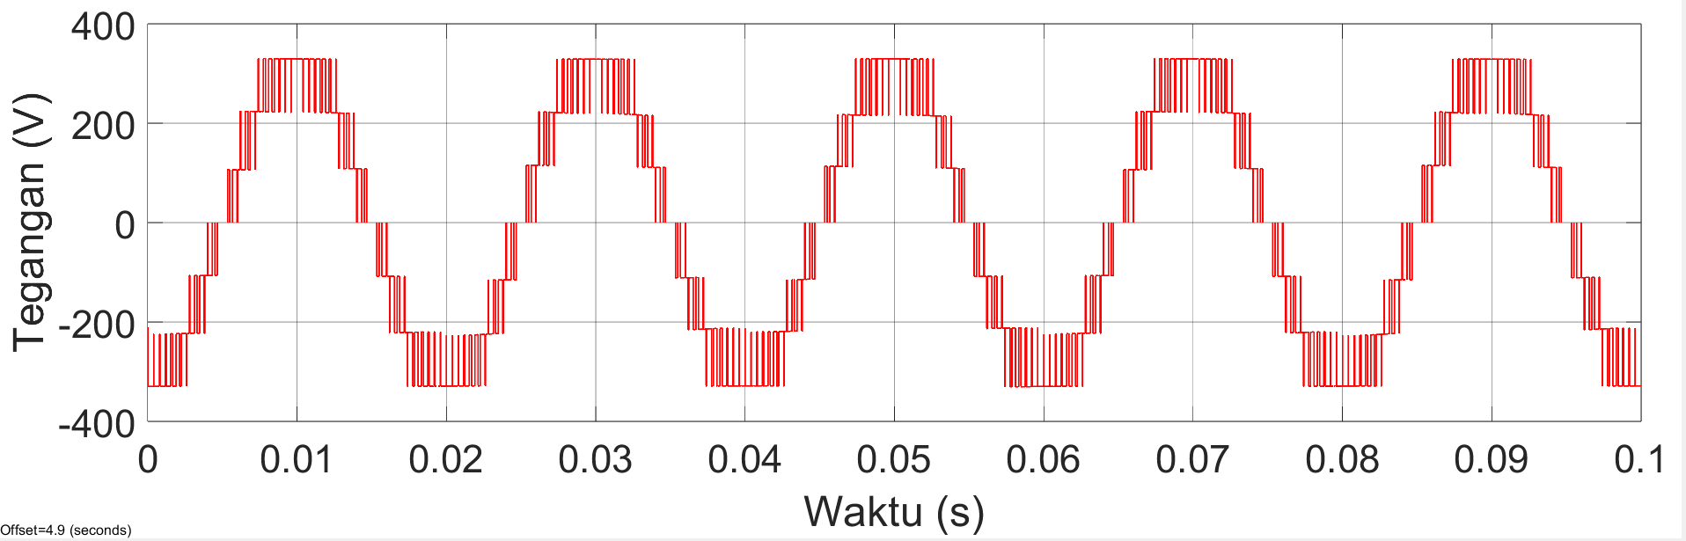
(a)
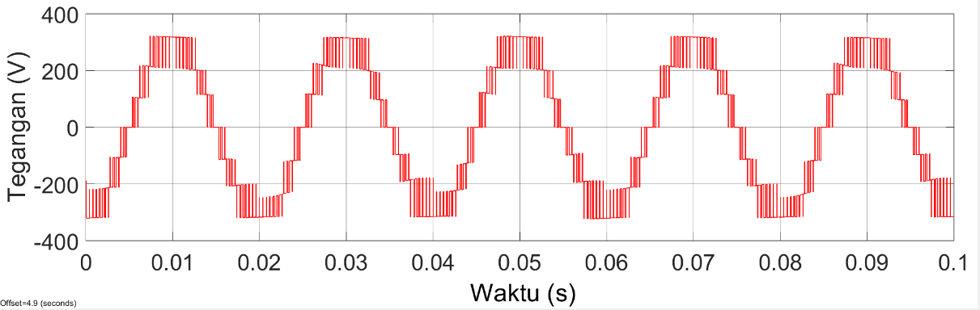
(b)
Gambar ‎4.6 Perbandingan Gelombang Tegangan Keluaran Inverter (a) 100 W (b) 500 W

Pada beban berat, selain amplitudo yang menurun, dapat dilihat bahwa ada distorsi pada level level tegangan yang lebih terlihat akibat membesarnya riak tegangan pada kapasitor DC Link. Sebagaimana Gambar 4.6 (b), bahkan distorsi tersebut menyebabkan gelombang tujuh tingkat menjadi tidak simetis yang mana menghasilkan harmonisa ordo genap.
Dari pengujian ini dapat disimpulkan bahwa sistem tanpa kontrol menunjukkan kemampuan regulasi tegangan yang rendah dengan kisaran perubahan sekitar 15,5 V dari 238,6 V turun menjadi 223,1 V. Ketidakmampuan sistem dalam mempertahankan tegangan pada setpoint 220 V ketika beban berubah, terutama kecenderungan terjadinya overvoltage pada beban ringan menegaskan bahwa kontrol umpan balik diperlukan agar modulation index dapat disesuaikan secara dinamis yang mana kemudian tegangan keluaran inverter akan terjaga pada nilai setpoint yang ditentukan.

    - Pengujian Simulasi Integrasi Closeloop
Setelah dilakukan pengujian karakteristik fisik sistem pada pengujian simulasi openloop, Subbab ini bertujuan untuk memvalidasi kinerja algoritma kontrol Fuzzy Logic Controller Tipe 2 untuk meregulasi tegangan keluaran inverter. Rangkaian simulasi keseluruhan dapat dilihat pada Gambar 4.7. Dapat dilihat bahwa rangkaian sistem integrasi tersebut dilengkapi dengan umpan balik sebagaimana detailnya dapat dilihat pada Gambar 4.8. Pengujian ini dilakukan dengan memvariasikan target beban dari 100 W hingga 500 W, dimana resistansi beban disesuaikan untuk tiap target daya pada tegangan nominal 220 V dengan tetap mempertahankan duty cycle nominal sebesar 69,2%.
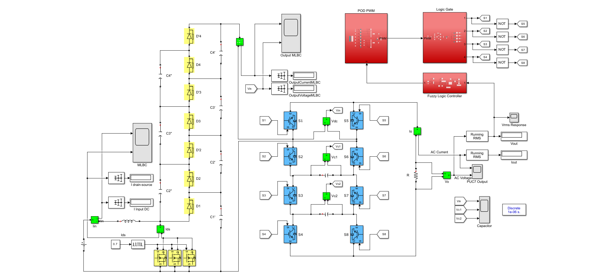
Gambar ‎4.7 Rangkaian Pengujian Simulasi Integrasi Closeloop

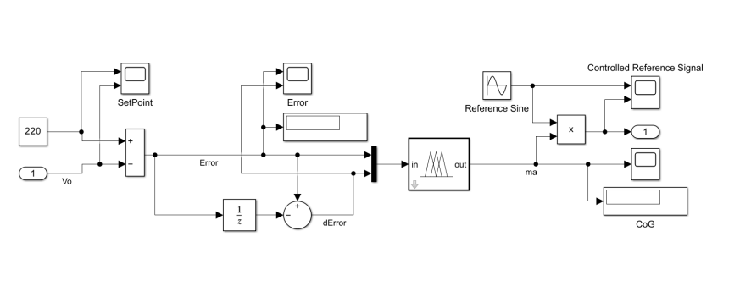
Gambar ‎4.8 Rangkaian Kontrol Fuzzy Logic Controller

Pada Gambar 4.8 dapat dilihat bahwa kontroler menggunakan dua input yang merupakan hasil pemrosesan tegangan keluaran aktual inverter. Kontroler membandingkan tegangan keluaran dengan nilai referensi 220 V untuk menghasilkan nilai Error (E), serta menghitung perubahan eror (∆E) dari selisih eror saat ini dengan sebelumnya. Kedua parameter tersebut kemudian diproses melalui tahapan Fuzzy Logic Controller Tipe 2, mulai dari fuzzifikasi, inferensi, type-reduction, hingga defuzzifikasi. Output dari kontroler berupa modulation index (mi) kemudian digunakan sebagai faktor pengali dari sinyal referensi POD PWM. Tabel 4.4 menunjukkan data hasil pengujian sistem integrasi closeloop terhadap perubahan beban pada sisi konverter sedangkan Tabel 4.5 pada sisi inverter.

Tabel ‎4.4 Data Simulasi Integrasi Closeloop dengan Variasi Beban pada Sisi Konverter
Target Beban (W) | R_{Load} (Ω) | Konverter
 |  | V_{S} (V) | I_{in} (A) | P_{in} (W) | V_{out} (V) | I_{out} (A) | P_{out} (W)
500 | 96,8 | 24 | 24,06 | 577,44 | 317,2 | 1,591 | 504,67
400 | 121 |  | 19,41 | 465,84 | 320,1 | 1,264 | 404,61
300 | 161,3333 |  | 14,83 | 355,92 | 323,0 | 0,943 | 304,59
200 | 242 |  | 10,34 | 248,16 | 325,8 | 0,628 | 204,50
100 | 484 |  | 5,566 | 133,58 | 328,6 | 0,318 | 104,43

Tabel ‎4.5 Data Simulasi Integrasi Closeloop dengan Variasi Beban pada Sisi Inverter
Target Beban (W) | Setpoint (V) | Inverter
 |  | mi | V_{out} rms (V) | I_{out} rms (A) | P_{out} (W) | Eror | THD_{V}
500 | 220 | 0,9665 | 220,1 | 2,273 | 500,29 | 0,05% | 21,13%
400 |  | 0,9553 | 220,1 | 1,819 | 400,36 | 0,05% | 21,22%
300 |  | 0,9446 | 220,1 | 1,364 | 300,22 | 0,05% | 21,30%
200 |  | 0,9342 | 220,1 | 0,909 | 200,07 | 0,05% | 21,43%
100 |  | 0,9241 | 220,1 | 0,454 | 99,93 | 0,05% | 21,60%

Berdasarkan data yang tertera pada Tabel 4.4 dan 4.5, penerapan Fuzzy Logic Controller Tipe 2 menunjukkan kinerja pengaturan atau regulasi tegangan yang sangat presisi di seluruh rentang pembebanan. Sistem terbukti mampu mempertahankan tegangan keluaran inverter secara konstan pada nilai 220,1 V, baik pada kondisi beban ringan 100 W maupun beban terberat 500 W. Stabilitas ini menghasilkan nilai eror regulasi yang sangat kecil, hanya sebesar 0,05% yang mana jauh lebih baik dari standar toleransi tegangan jala-jala sebesar ±5%. Kemampuan sistem dalam menjaga stabilitas tegangan output pada kondisi beban terberat dapat dilihat pada Gambar 4.9 yang menunjukkan respon sistemnya. Pada grafik tersebut, dapat dilihat bagaimana respon sistem berusaha untuk memiliki tegangan keluaran sesuai dengan setpoint meskipun sistem mengalirkan arus beban maksimal.
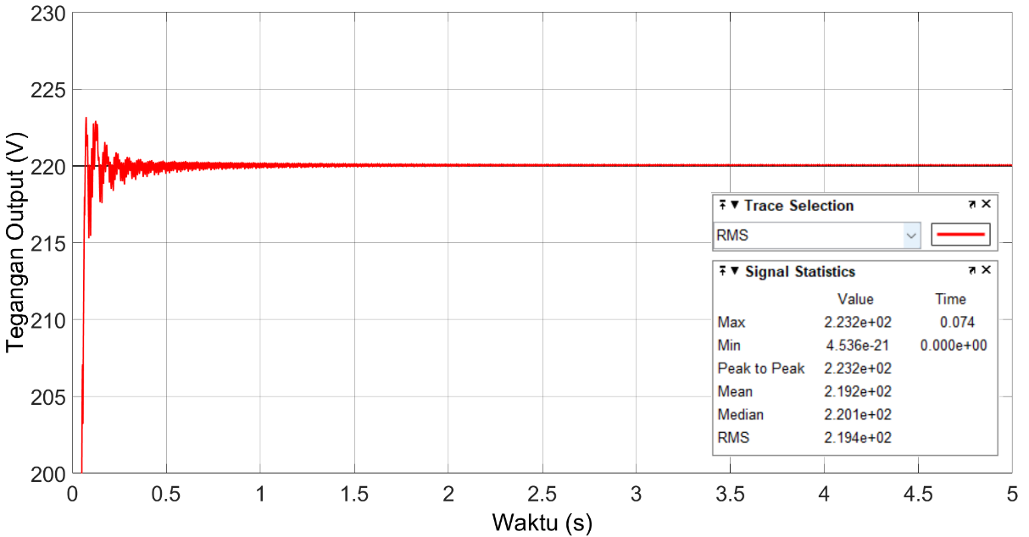
Gambar ‎4.9 Respon Tegangan Keluaran Inverter

Regulasi tegangan yang efektif ini terwujud melalui mekanisme kompensasi dinamis yang tercermin dari karakteristik sinyal modulation index. Hasil pengukuran memperlihatkan bahwa tegangan input inverter dari konverter mengalami penurunan seiring bertambahnya beban, dimana tegangan input menurun dari 328,6 V saat dibebani 100 W hingga mencapai 317,2 V pada pembebanan 500 W sebagai konsekuensi dari impedansi internal sistem. Sebagai respons terhadap penurunan tegangan input tersebut, kontroler melakukan penyesuaian dengan meningkatkan nilai mi secara proporsional, yaitu dari 0,9241 saat kondisi beban minimum hingga 0,9665 pada kondisi beban penuh.
Peningkatan modulation index ini berperan sebagai strategi kompensasi untuk menjaga stabilitas tegangan output inverter guna mengakomodasi fluktuasi tegangan input, sehingga tegangan AC yang disuplai ke beban tetap berada pada nilai setpoint yang diinginkan. Ketika sistem mengalami pembebanan tinggi, peningkatan modulation index diperlukan untuk mengkompensasi penurunan tegangan input yang terjadi. Di sisi lain, pada kondisi beban rendah dimana tegangan input cenderung lebih tinggi, kontroler menurunkan modulation index untuk menghindari terjadinya tegangan berlebih atau overvoltage. Perilaku sinyal kontrol yang adaptif ini ditampilkan pada Gambar 4.10 yang mengonfirmasi kapabilitas kontroler dalam mempertahankan keseimbangan sistem.

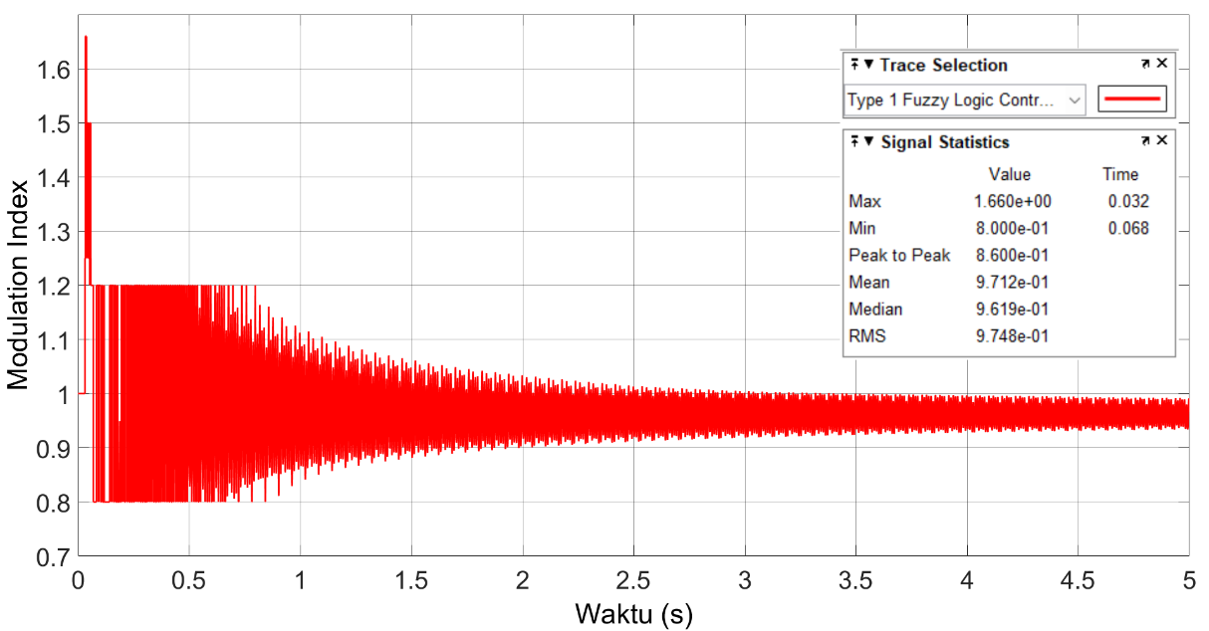
Gambar ‎4.10 Respon Keluaran Fuzzy Logic Controller Tipe 2

    - Perbandingan Sistem Openloop dan Closeloop
Subbab ini membahas analisis komparatif performa sistem antara tiga kondisi operasi yang berbeda, yaitu sistem tanpa kontrol (openloop), sistem dengan kontrol Fuzzy Tipe 1, serta sistem dengan kontrol yang diusulkan yaitu Fuzzy Tipe 2. Perbandingan respon tegangan dari ketiga skenario pengujian tersebut divisualisasikan dalam satu grafik gabungan pada Gambar 4.11.

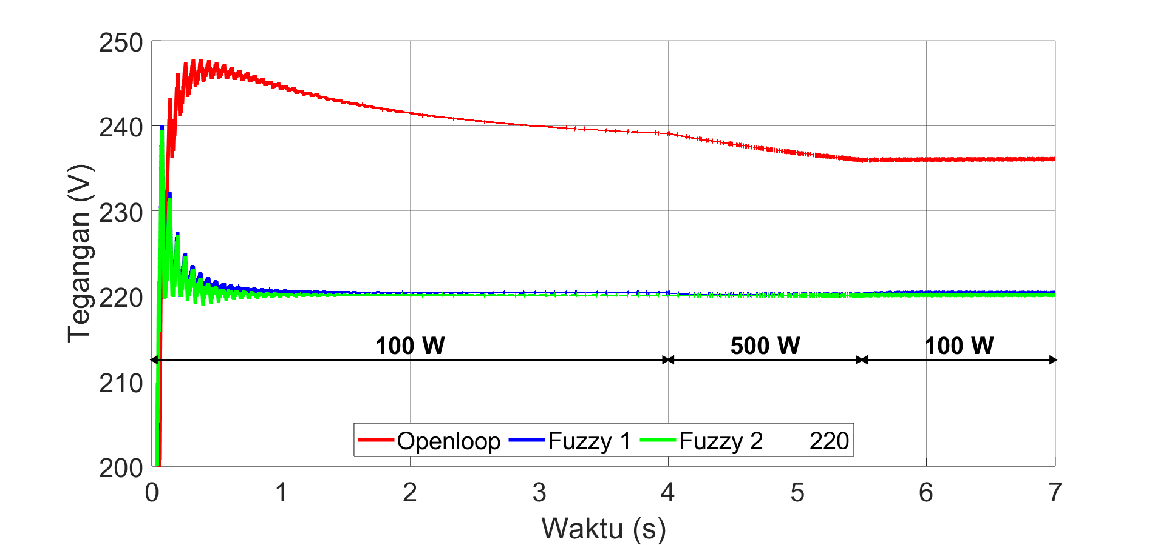
(a)

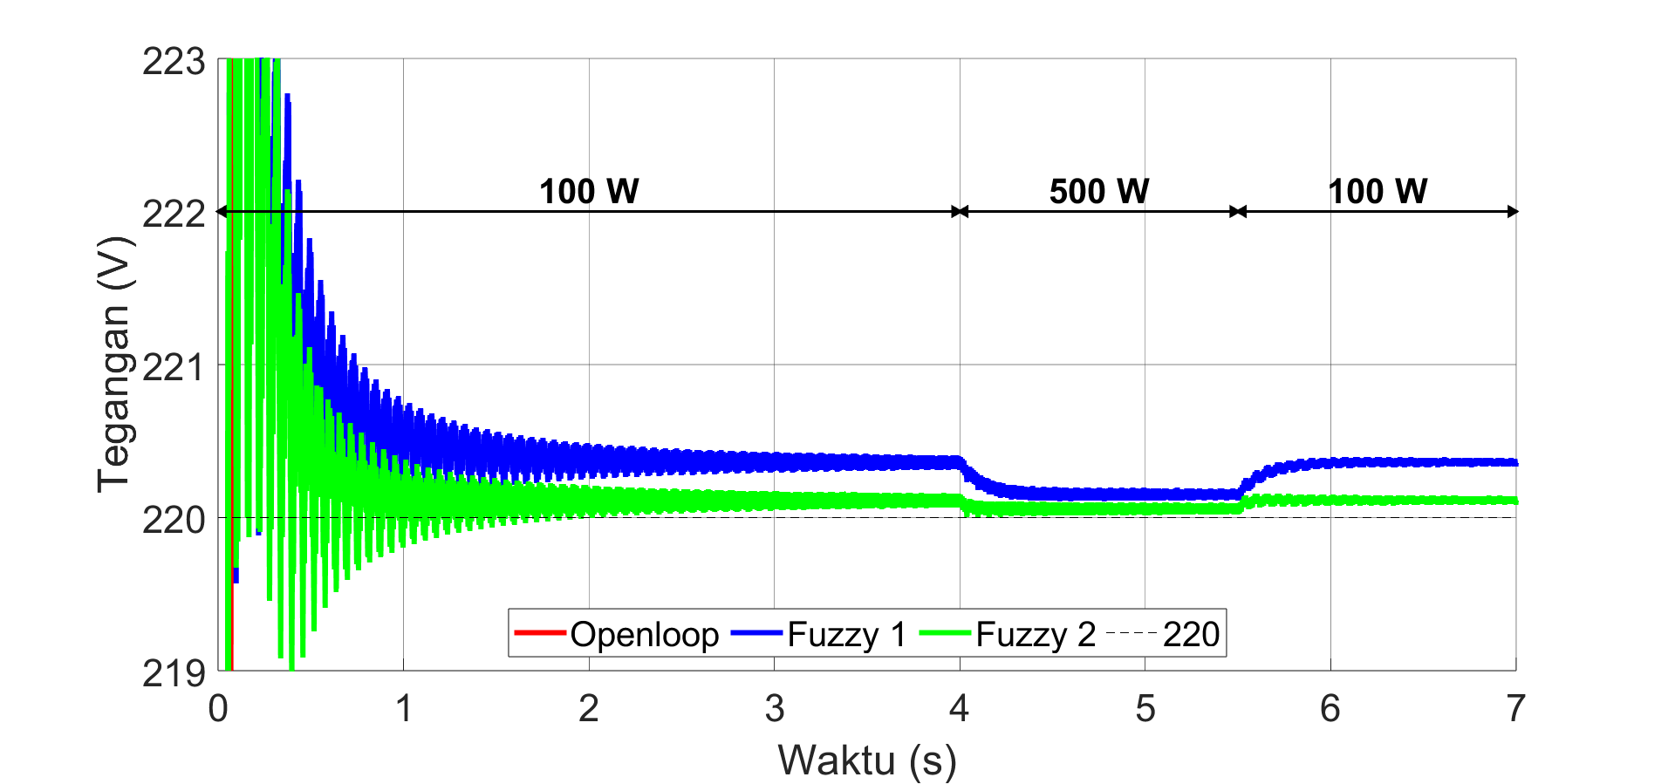
(b)
Gambar ‎4.11 Grafik Gabungan Respon Tegangan terhadap Perubahan Beban (a) Tampilan Keseluruhan (b) Perbesarannya

Pengujian dilakukan berhadapan secara langsung menggunakan skenario pembebanan dinamis. Sistem diberi gangguan berupa perubahan beban mendadak dari 100 W pada permulaan simulasi menjadi 500 W pada detik ke-4. Kemudian beban diturunkan kembali menjadi 100 W pada setelah detik ke- 5,5 Analisis lebih lanjut dilakukan dengan membandingkan parameter steady state error dan kecepatan respon atau settling time sebagaimana dapat dilihat pada Tabel 4.6 yang merujuk pada Lampiran 4.

Tabel ‎4.6 Parameter Pembanding Performa Sistem
Parameter | Openloop | Fuzzy Tipe 1 | Fuzzy Tipe 2
Tegangan Output sebelum detik ke-4 | 239,1 V | 220,3 V | 220,1 V
Tegangan output sebelum detik ke-5,5 | 235,9 V | 220,1 V | 220 V
Tegangan Output di akhir simulasi | 236,1 V | 220,4 V | 220,1 V
Settling time setelah beban naik | - | 400 ms | 100 ms
Settling time setelah beban kembali turun | - | 550 ms | 150 ms
Berdasarkan data pada tabel tersebut, dapat diamati adanya perbedaan kinerja yang signifikan antara sistem open-loop dan closed-loop. Pada kondisi tanpa kontrol, tegangan keluaran mengalami deviasi yang cukup besar terhadap nilai setpoint 220 V, yakni mencapai 239,1 V pada kondisi beban ringan dan 235,9 V pada kondisi beban berat. Ketidakmampuan sistem openloop dalam mempertahankan tegangan keluaran pada nilai nominal ini berpotensi menimbulkan risiko kerusakan pada peralatan beban yang sensitif terhadap fluktuasi tegangan.
Sebaliknya, penerapan sistem kontrol Fuzzy, baik Tipe 1 maupun Tipe 2, mampu mengembalikan tegangan keluaran mendekati nilai nominal yang diinginkan. Di antara keduanya, Fuzzy Tipe 2 menunjukkan tingkat akurasi yang lebih tinggi dengan mempertahankan tegangan keluaran pada rentang 220 V hingga 220,1 V, dibandingkan Fuzzy Tipe 1 yang masih menunjukkan variasi tegangan pada kisaran 220,1 V hingga 220,3 V. Keunggulan ini tidak terlepas dari karakteristik sinyal kontrol Fuzzy Tipe 2 yang lebih agresif namun tetap presisi, sebagaimana ditunjukkan pada Gambar 4.12.

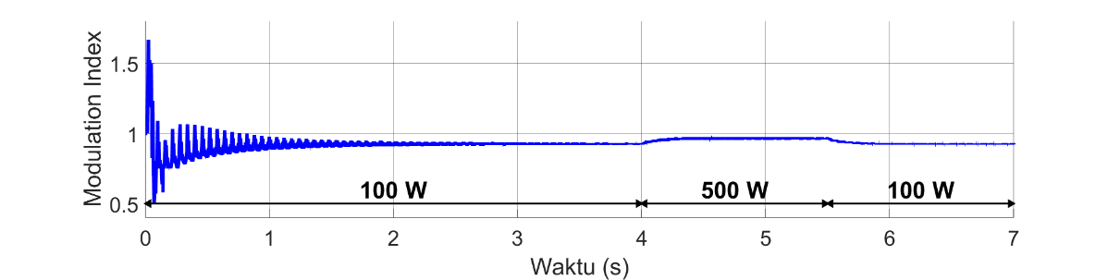
(a)
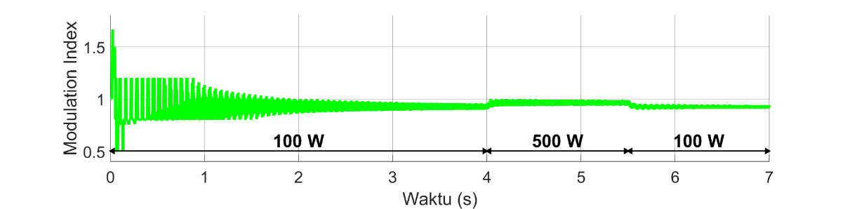
(b)
Gambar ‎4.12 Perbandingan Respon Kontrol (a) Fuzzy Tipe 1 (b) Fuzzy Tipe 2

Keunggulan utama dari sistem kontrol yang diusulkan selanjutnya terlihat pada respon transien saat terjadi perubahan beban secara mendadak. Seperti yang diperlihatkan pada Gambar 4.11(b), Fuzzy Tipe 2 memiliki waktu pemulihan (settling time) yang lebih singkat dibandingkan Fuzzy Tipe 1. Ketika beban dinaikkan pada detik ke-4, Fuzzy Tipe 1 membutuhkan waktu sekitar 400 ms untuk kembali mencapai kondisi stabil, sedangkan Fuzzy Tipe 2 hanya memerlukan waktu sekitar 100 ms, atau sekitar empat kali lebih cepat.
Pola yang serupa juga terjadi pada saat pelepasan beban pada detik ke-5,5. Pada kondisi ini, Fuzzy Tipe 2 kembali mencapai kestabilan dalam waktu sekitar 150 ms, sementara Fuzzy Tipe 1 membutuhkan waktu hingga 550 ms untuk meredam gangguan dan mencapai kondisi stabil.
Footprint of Uncertainty (FOU) atau derajat kebebasan tambahan pada fungsi keanggotaan Fuzzy Tipe 2 memungkinkan kontroler untuk menangani ketidakpastian dinamika beban dengan lebih baik, memberikan respon modulation index yang sesuai untuk meminimalkan deviasi tegangan dalam waktu singkat. Secara keseluruhan, pengujian simulasi ini memvalidasi bahwa Fuzzy Logic Controller Tipe 2 merupakan strategi kontrol yang sesuai untuk menjaga stabilitas tegangan inverter Packed U-Cell yang dikombinasikan dengan konverter Multilevel Boost pada aplikasi off-grid dengan beban yang bervariasi.

  - PENGUJIAN PARSIAL KONVERTER MULTILEVEL BOOST
Pengujian konverter secara parsial dilakukan untuk mengetahui kinerja dari perangkat keras konverter sebelum diintegrasikan dengan inverter sebagai penyuplai tegangan. Hal ini untuk mengetahui kinerja konverter tersendiri sebelum diintegrasikan pada sistem yang diusung pada proyek akhir ini. Pengujian parsial konverter meliputi:
- Pengujian driver konverter
- Pengujian konverter
- Pengujian sensor tegangan DC
- Pengujian sensor arus DC

    - Pengujian Driver Konverter
Pengujian sinyal driver PWM untuk konverter dilakukan untuk memastikan bahwa sinyal yang digunakan sebagai pensaklaran MOSFET dapat diregulasi yang baik dengan duty cycle yang dikehendaki. Pengujian driver konverter dilakukan seperti pada Gambar 4.13.
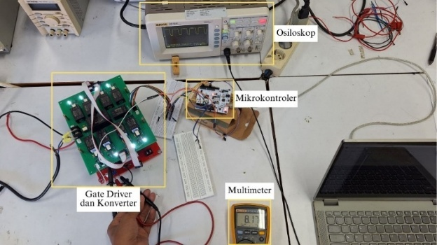
Gambar ‎4.13 Pengujian Driver Konverter

Pada pengujian ini digunakan Oscilloscope Rigol DS1052E degan Voltmeter Fluke untuk membaca gelombang sinyal PWM yang dihasilkan. Probe osiloskop diletakkan pada pin gate-source pada MOSFET. Pengujian dilakukan dengan menaikkan duty cycle dari 10% hingga 80% dengan step sebesar 10%. Hasil pengujian driver inverter dapat dilihat pada Tabel 4.7.

Tabel ‎4.7 Hasil Pengujian Driver Konverter
Vin (V) | Duty Cycle (%) | V_{O} (V) | Vout Teori (V) | Error (%) | Sinyal
12 | 10% | 1,17 | 1,2 | 2,50% | 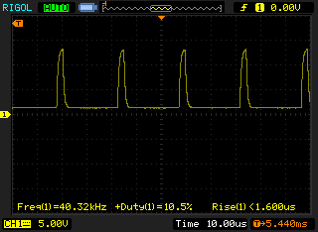
12 | 20% | 2,34 | 2,4 | 2,50% | 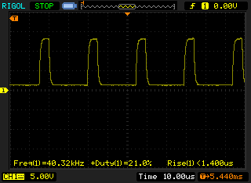

Lanjutan Tabel 4.7 Hasil Pengujian Driver Konverter
Vin (V) | Duty Cycle (%) | V_{O} (V) | Vout Teori (V) | Error (%) | Sinyal
12 | 30% | 3,5 | 3,6 | 2,78% | 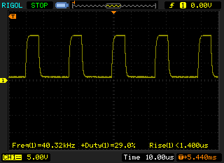
12 | 40% | 4,67 | 4,8 | 2,71% | 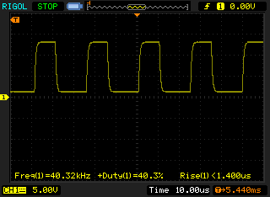
12 | 50% | 5,83 | 6 | 2,83% | 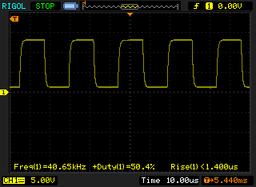
12 | 60% | 7 | 7,2 | 2,78% | 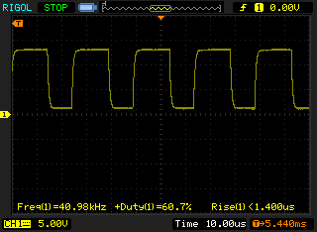
12 | 70% | 8,17 | 8,4 | 2,74% | 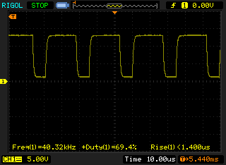
12 | 80% | 9,34 | 9,6 | 2,71% | 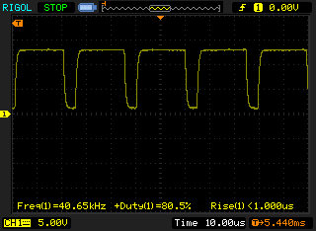
    - Pengujian Parsial Konverter
Pengujian fungsional konverter dilakukan untuk mengetahui apakah konverter Multilevel Boost Converter (MLBC) yang digunakan pada proyek akhir ini bekerja sesuai perencanaan atau tidak. Pengujian ini adalah untuk memastikan apakah konverter mampu menaikkan tegangan sumber hingga nilai tegangan yang dibutuhkan untuk menyuplai inverter pada kondisi beban maksimum. Proses pengujian fungsional konverter dapat dilihat pada Gambar 4.14.

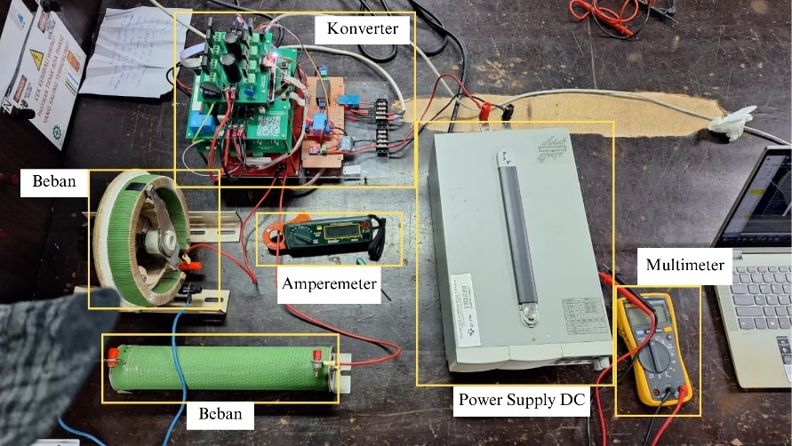
Gambar ‎4.14 Pengujian Fungsional Konverter

      - Pengujian Konverter Terhadap Perubahan Sumber Tegangan
Pengujian fungsional ini dilakukan untuk mengetahui pengaruh variasi sumber tegangan terhadap kerja konverter. Pengujian dilakukan dengan memvariasikan tegangan sumber dari 12 V hingga 24 V dengan interval sebesar 2 V dan menetapkan duty cycle nominal yaitu sebesar 69,2%. Beban yang digunakan pada pengujian ini adalah beban maksimum sesuai dengan desain konverter. Data hasil pengujian disajikan pada Tabel 4.8
Pada kondisi nominal sesuai dengan desain yaitu dengan sumber tegangan 24 V, data pada Tabel 4.8 menunjukkan tegangan keluaran hanya mencapai 263,4 V dengan eror sebesar 15,49% dari nilai teoritis secara perhitungan, yaitu 311,69 V. Efisiensi yang dicapai pada kondisi nominal adalah sebesar 74,81% dengan daya output sebesar 447,78 W.
Tabel ‎4.8 Pengujian Konverter terhadap Perubahan Sumber Tegangan
V_{S} (V) | Duty Cycle | I_{in} (A) | P_{in} (W) | V_{out} teori (V) | V_{out} (V) | I_{out} (A) | P_{out} (W) | Error V_{out} | Efisiensi
12 | 69,20% | 11,04 | 132,5 | 155,84 | 125,5 | 0,79 | 99,15 | 19,47% | 74,84%
14 |  | 13,2 | 184,8 | 181,82 | 148,6 | 0,94 | 139,7 | 18,27% | 75,59%
16 |  | 15,48 | 247,7 | 207,79 | 172,5 | 1,09 | 188 | 16,98% | 75,91%
18 |  | 17,8 | 320,4 | 233,77 | 195,3 | 1,25 | 244,1 | 16,46% | 76,19%
20 |  | 20,16 | 403,2 | 259,74 | 218,1 | 1,41 | 307,5 | 16,03% | 76,27%
22 |  | 22,61 | 497,4 | 285,71 | 240,5 | 1,55 | 372,8 | 15,83% | 74,94%
24 |  | 24,94 | 598,6 | 311,69 | 263,4 | 1,7 | 447,8 | 15,49% | 74,81%
Rata Rata |  |  |  |  |  |  |  | 17,44% | 75,76%

Ketika tegangan input diturunkan, performa konverter mengalami penurunan yang ditandai dengan meningkatnya eror tegangan output. Eror tegangan terbesar terjadi pada tegangan input 12 V yang mana mencapai 19,47% dengan tegangan output hanya 125,5 V dari target teoritis 155,84 V. Penurunan tegangan input sebesar 50% dari nominal mengakibatkan penurunan daya output yang signifikan, dari 447,78 W menjadi 99,145 W, atau berkurang hingga 77,86%.
Sedangkan dari karakteristik arus, dapat dilihat bahwa arus input meningkat seiring kenaikan tegangan sumber yang dimulai dari 11,04 A pada 12 V hingga 24,94 A pada 24 V. Tren yang sama tentunya juga ditunjukkan pada arus output. Pola perubahan arus ini sesuai dengan prinsip kerja dari konverter sebagai penaik tegangan, yang mana peningkatan tegangan output dari tegangan input akan berkebalikan dengan penurunan arus output dari arus input.
Dari perspektif efisiensi, dapat diamati bahwa efisiensi tertinggi justru tidak terjadi pada kondisi nominal, melainkan pada tegangan input 20 V dengan nilai 76,27% sedangkan efisiensi pada kondisi nominal sebesar 74,81%. Rata rata efisiensi yang didapat adalah 75,76% Hal ini mengindikasikan bahwa konverter dengan beban maksimum beroperasi lebih optimal pada rentang tegangan input menengah dibandingkan pada tegangan input maksimum desain.
Dari segi daya, dapat dilihat hubungan antara tegangan input dengan daya input yang dibutuhkan. Daya input meningkat dari 132,48 W pada tegangan 12 V hingga 598,56 W pada tegangan 24 V, menunjukkan peningkatan sebesar 351,8%. Sedangkan daya output meningkat dari 99,145 W menjadi 447,78 W, atau meningkat sebesar 351,6%.
Hasil pengujian konverter terhadap perubahan tegangan sumber ini memvalidasi bahwa konverter mampu beroperasi pada rentang tegangan input yang luas dengan performa yang bervariasi. Eror rata-rata sebesar 76,27% menunjukkan bahwa konverter cenderung menghasilkan tegangan output di bawah perhitungan teoritis, yang dapat disebabkan oleh rugi-rugi pada komponen pasif seperti induktor dan kapasitor, serta rugi-rugi pensaklaran pada MOSFET. Meskipun demikian, konsistensi efisiensi pada rentang 74-76% menunjukkan bahwa konverter memiliki karakteristik yang stabil pada berbagai kondisi tegangan input.

      - Pengujian Konverter terhadap Perubahan Duty Cycle
Pengujian ini dilakukan untuk menganalisis performa konverter terhadap variasi duty cycle dengan menetapkan tegangan input pada nilai nominal 24 V. Duty cycle divariasikan dari 25% hingga 74% dengan step bervariasi serta pada duty cycle nominal, yaitu 69,2%. Beban yang digunakan adalah beban maksimum sesuai desain konverter. Data hasil pengujian disajikan pada Tabel 4.9.
Pada kondisi nominal sesuai dengan desain yaitu dengan duty cycle 69,2%, menghasilkan tegangan 269,9 V dengan eror sebesar 13,41% dari nilai teoritis 311,69 V. Daya output yang dicapai adalah 458,83 W dengan efisiensi sebesar 66,73%. Meskipun kondisi ini sesuai dengan desain, namun bukan merupakan titik operasi dengan performa optimal dari segi efisiensi maupun eror tegangan.
Konverter mampu menaikkan tegangan konsisten pada seluruh rentang duty cycle yang diuji. Tegangan output meningkat bertahap dari 116,1 V pada duty cycle 25% hingga 299,3 V pada duty cycle 74%. Eror rata-rata 10,77% menunjukkan konverter menghasilkan tegangan di bawah perhitungan teoritis. Eror terendah dicapai pada duty cycle 40% dengan nilai 7,56%, sedangkan tertinggi terjadi pada duty cycle 74% dengan nilai 18,94%.
Tabel ‎4.9 Pengujian Konverter Terhadap Perubahan Duty Cycle
V_{S} (V) | Duty Cycle | I_{in} (A) | P_{in} (W) | V_{out} teori (V) | V_{out} (V) | I_{out} (A) | P_{out} (W) | Error V_{out} | Efisiensi
24 | 25% | 4,04 | 96,96 | 128 | 116,1 | 0,72 | 83,592 | 9,30% | 86,21%
24 | 30% | 4,7 | 112,8 | 137,14 | 125,6 | 0,82 | 102,99 | 8,42% | 91,30%
24 | 35% | 5,51 | 132,24 | 147,69 | 136 | 0,88 | 119,68 | 7,92% | 90,50%
24 | 40% | 6,53 | 156,72 | 160 | 147,9 | 0,96 | 141,98 | 7,56% | 90,60%
24 | 45% | 7,84 | 188,16 | 174,55 | 161,1 | 1,04 | 167,54 | 7,70% | 89,04%
24 | 50% | 9,56 | 229,44 | 192 | 176,4 | 1,12 | 197,57 | 8,13% | 86,11%
24 | 55% | 12 | 287,28 | 213,33 | 194,8 | 1,25 | 243,5 | 8,69% | 84,76%
24 | 60% | 15,6 | 375,12 | 240 | 217,6 | 1,41 | 306,82 | 9,33% | 81,79%
24 | 65% | 21,3 | 510,96 | 274,29 | 243,7 | 1,58 | 385,05 | 11,15% | 75,36%
24 | 69,2% | 28,7 | 687,6 | 311,69 | 269,9 | 1,7 | 458,83 | 13,41% | 66,73%
24 | 70% | 30,3 | 728,16 | 320 | 275,7 | 1,74 | 479,72 | 13,84% | 65,88%
24 | 72% | 35,1 | 841,44 | 342,86 | 289,3 | 1,82 | 526,53 | 15,62% | 62,57%
24 | 74% | 42 | 1007,8 | 369,23 | 299,3 | 1,89 | 565,68 | 18,94% | 56,13%
Rata Rata |  |  |  |  |  |  |  | 10,77% | 79,00%

Efisiensi tertinggi dicapai pada duty cycle 30% dengan nilai 91,30%, bukan pada duty cycle desain 69,2% yang hanya 66,73%. Tren efisiensi berada diatas rentang 85% pada duty dibawah 50%, kemudian menurun bertahap hingga 56,13% pada 74%. Selisih efisiensi pada pengujian ini diperoleh sebesar 35,17% antara efisiensi tertinggi dan terendah, menunjukkan bahwa performa multilevel boost hanya akan beroperasi maksimum pada duty cycle tertentu.
Pola penurunan efisiensi pada duty cycle tinggi dapat dijelaskan melalui karakteristik arus input yang meningkat tidak secara linear. Arus input meningkat dari 4,04 A pada duty cycle 25% hingga 41,99 A pada duty cycle 74%, atau meningkat sebesar 940,35%. Peningkatan arus yang sangat drastis ini mengindikasikan tingginya stres pada komponen switching, yaitu MOSFET.
Dari perspektif daya, hubungan antara duty cycle dengan daya menunjukkan hubungan non linear. Daya input meningkat dari 96,96 W pada duty cycle 25% menjadi 1007,76 W pada duty cycle 74%, menunjukkan peningkatan sebesar 940,8%. Sedangkan daya output meningkat dari 83,592 W menjadi 565,677 W, atau meningkat sebesar 576,7%. Perbedaan laju peningkatan antara daya input dan output ini menegaskan penurunan efisiensi pada duty cycle tinggi.
Dapat dilihat tren yang menarik dari data pengujian ini. Pada duty cycle 50%, dan dibawahnya, menunjukkan tren efisiensi diatas 85% dengan eror Vout pada rentang ini hanya 8,17%. Sedangkan duty cycle setelah 50%, efisiensi menurun secara drastis seiring peningkatan duty cycle. Begitu pula dengan rata rata eror Vout pada rentang ini sebesar 13%. Hal ini menunjukkan bahwa konverter Multilevel Boost bekerja pada kondisi optimumnya apabila duty cycle nominal adalah 50% atau lebih rendah.

    - Pengujian Sensor Tegangan DC
Pengujian sensor tegangan DC dilakukan untuk mengetahui kinerja dari sensor tegangan yang digunakan serta ketelitian dari pembacaan nilai tegangan DC dari baterai yang kemudian diterima oleh Multilevel Boost Pengujian sensor tegangan dapat dilihat pada Gambar 4.15. Pengujian sensor tegangan DC pertama-tama dilakukan untuk membandingkan nilai pembacaan ADC dengan nilai pembacaan tegangan pada multimeter. Pengujian ini dilakukan tanpa dihubungkan pada beban. Tabel 4.10 menunjukkan perubahan tegangan terhadap nilai ADC. Data diambil dari 0 V hingga 28 V dengan step sebesar 2 V.

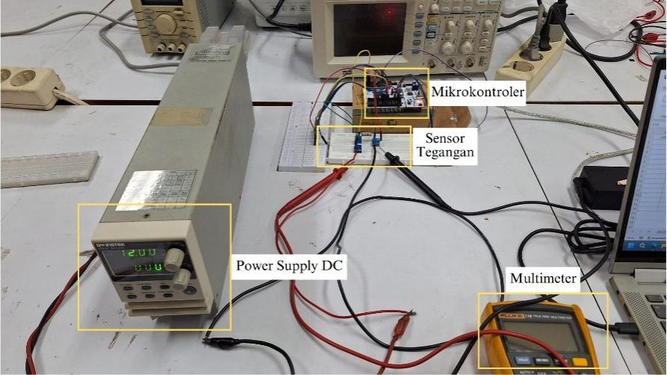
Gambar ‎4.15 Pengujian Sensor Tegangan DC
Tabel ‎4.10 Pembacaan ADC terhadap Perubahan Tegangan DC
ADC | V_{Ukur} (V)
558 | 0
687 | 2
860 | 4
1028 | 6
1148 | 8
1349 | 10
1593 | 12
1694 | 14
1910 | 16
2125 | 18
2298 | 20
2444 | 22
2634 | 24
2779 | 26
2917 | 28

Dari Tabel 4.10 dapat dilakukan pengeplotan yang dapat dilihat pada kurva yang digambarkan pada Gambar 4.16. Pada kurva tersebut dapat diambil tren regresi linearnya untuk menghitung tegangan aktual dan didapatlah fungsi linear y = 0,0114x – 5,8243. Fungsi tersebut kemudian digunakan untuk kalibrasi sensor tegangan agar sistem dapat menginterpretasikan nilai tegangan DC dengan baik.

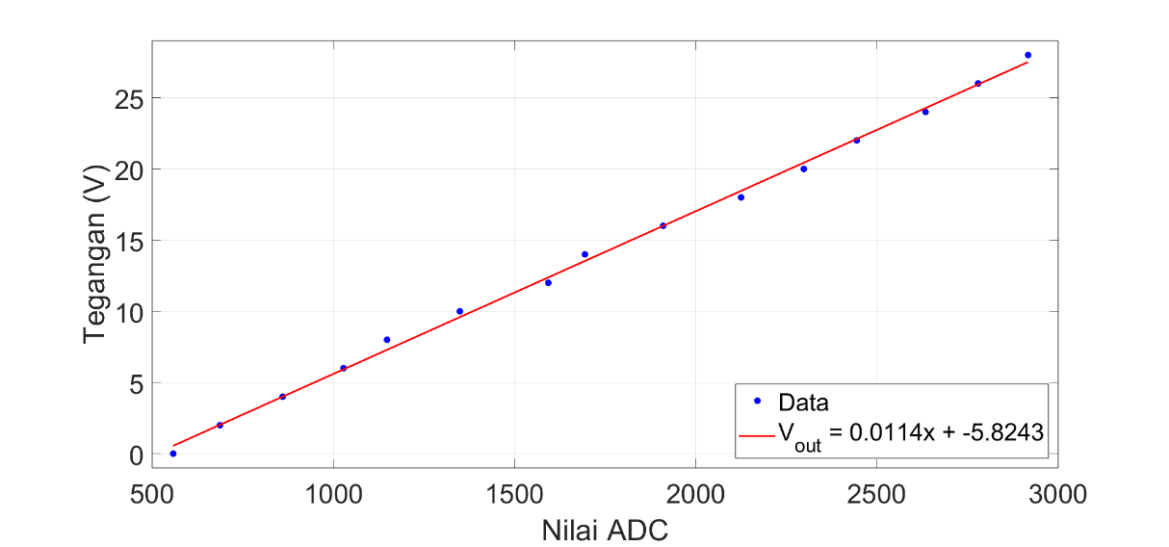
Gambar ‎4.16 Kurva Liniaritas Sensor Tegangan DC
Setiap peningkatan 1 nilai ADC, maka tegangan yang dibaca oleh mikrokontroler akan meningkat sebesar 0,0114. Lalu kemudian dilakukan pengurangan sebesar -5,8243 sebelum akhirnya nilai tegangan pembacaan sensor ditampilkan. Dengan demikian, apabila nilai ADC adalah 2000, maka sistem akan menampilkan tegangan sebesar 16,97 V. Tabel 4.11 menunjukkan perbandingan pembacaan sensor terkalibrasi dengan multimeter.

Tabel ‎4.11 Perbandingan Sensor Tegangan DC dengan Multimeter
V_{sensor (V)} | V_{Ukur} (V) | Eror
0,925 | 0 | -
2,099 | 2 | 4,95%
4,196 | 4 | 4,90%
6,066 | 6 | 1,10%
8,198 | 8 | 2,48%
10,193 | 10 | 1,93%
12,142 | 12 | 1,18%
14,149 | 14 | 1,06%
16,155 | 16 | 0,97%
18,139 | 18 | 0,77%
20,51 | 20 | 2,55%
22,026 | 22 | 0,12%
24,158 | 24 | 0,66%
25,959 | 26 | 0,16%
28,019 | 28 | 0,07%
Rata-rata |  | 1,95%

Pada Tabel 4.11 dibandingkan nilai tegangan yang terbaca oleh sensor dengan tegangan yang diterbaca oleh multimeter. Dari data tersebut, diperoleh rata-rata eror sebesar 1,95% yang mana membuktikan bahwa sensor bekerja dengan baik. Pada proyek akhir ini, tegangan yang akan terbaca oleh sensor akan berada di sekitar nilai 24 V. Dengan demikian, eror sebesar 0,66% pada tegangan 24 V menunjukkan bahwa sensor ini sesuai untuk pembacaan tegangan yang dibutuhkan.

    - Pengujian Sensor Arus DC
Pengujian sensor arus DC dilakukan untuk mengetahui kinerja dari sensor arus yang digunakan serta kepresisian dari pembacaan nilai arus DC yang diterima oleh Multilevel Boost sebelum sumber tegangan DC diinputkan pada inverter. Pengujian sensor arus dapat dilihat pada Gambar 4.17.

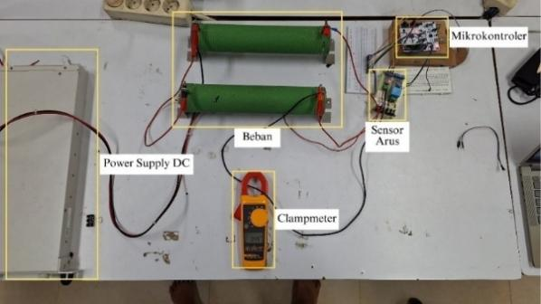
Gambar ‎4.17 Pengujian Sensor Arus DC

Pengujian sensor arus DC pertama-tama dilakukan untuk membandingkan nilai pembacaan ADC dengan nilai pembacaan arus pada amperemeter. Pengujian ini mendapatkan tegangan dari power supply DC yang dihubungkan pada dua buah resistor secara paralel untuk kemudian menghasilkan resistansi sebesar 50 Ω. Tabel 4.12 menunjukkan perubahan arus terhadap nilai ADC. Data diambil dari 0 A hingga 4 A dengan step sebesar 0,5 A.

Tabel ‎4.12 Pembacaan ADC terhadap Perubahan Arus DC
ADC | I_{Ukur} (A)
3104 | 0
3151 | 0,5
3196 | 1
3235 | 1,5
3282 | 2
3326 | 2,5
3370 | 3
3411 | 3,5
3456 | 4
Dari Tabel 4.12 dapat dilakukan pengeplotan yang dapat dilihat pada kurva yang digambarkan pada Gambar 4.18. Pada kurva tersebut dapat diambil tren regresi linearnya untuk menghitung arus aktual dan didapatlah fungsi linear y = 0,0114x – 35,4637. Fungsi tersebut kemudian digunakan untuk kalibrasi sensor tegangan agar sistem dapat menginterpretasikan nilai arus DC dengan baik.

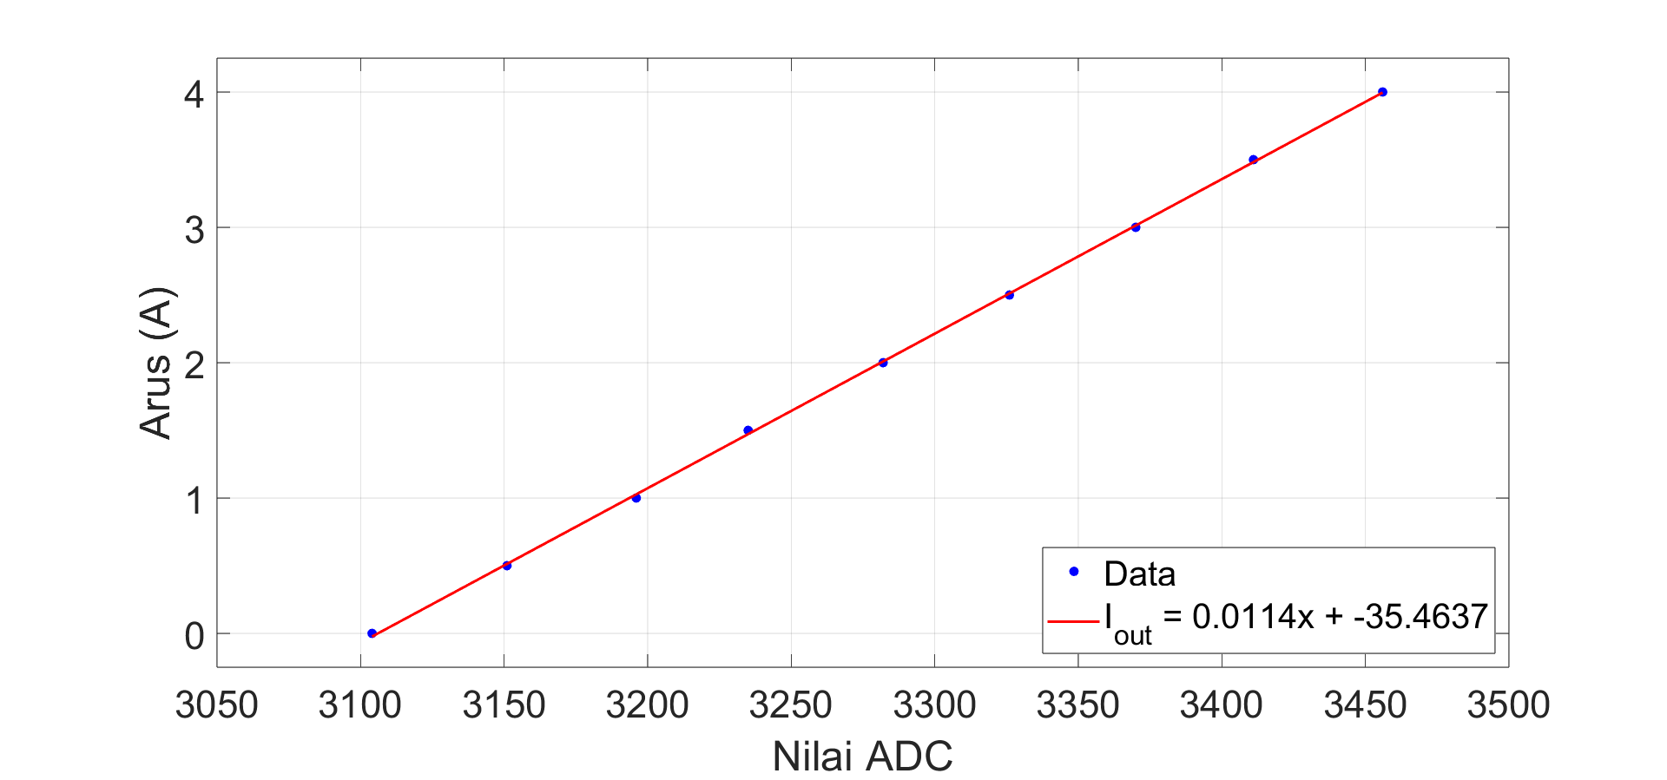
Gambar ‎4.18 Kurva Liniaritas Sensor Arus DC

Setiap kenaikan satu nilai ADC menghasilkan peningkatan pembacaan arus sebesar 0,0114 A. Selanjutnya, nilai tersebut dikoreksi dengan offset sebesar −5,8243 sebelum ditampilkan oleh sistem. Sebagai contoh, pada nilai ADC sebesar 3200, arus yang terbaca adalah 1,016 A. Perbandingan antara hasil pembacaan sensor yang telah dikalibrasi dengan pengukuran menggunakan multimeter ditunjukkan pada Tabel 4.13.

Tabel ‎4.13 Perbandingan Sensor Arus DC dengan Amperemeter
I_{Sensor} | I_{Ukur} | Eror
0,03 | 0 | -
0,511 | 0,5 | 2,20%
1,011 | 1 | 1,10%
1,511 | 1,5 | 0,73%
1,999 | 2 | 0,05%
2,488 | 2,5 | 0,48%
2,976 | 3 | 0,80%
3,476 | 3,5 | 0,69%
3,965 | 4 | 0,88%
Rata-rata |  | 0,67%
Pada Tabel 4.13 dapat dibandingkan nilai arus yang terbaca oleh sensor dengan arus yang terbaca oleh amperemeter. Dari data tersebut, diperoleh rata-rata eror sebesar 0,67% dan membuktikan bahwa sensor bekerja dengan baik.

  - PENGUJIAN PARSIAL INVERTER PACKED U-CELL
Pengujian inverter secara parsial dilakukan untuk mengetahui kinerja dari perangkat keras inverter sebelum diintegrasikan dengan konverter. Hal ini untuk mengetahui kinerja inverter tersendiri sebelum diintegrasikan pada sistem yang diusung pada proyek akhir ini. Pengujian parsial inverter meliputi:
- Pengujian driver inverter
- Pengujian fungsional inverter
- Pengujian sensor tegangan AC
- Pengujian sensor arus AC

    - Pengujian Driver Inverter
Driver untuk inverter perlu dilakukan pengujian terlebih dahulu agar dapat diketahui respon keluaran dari FOD3182 sebagai gate driver yang menyulutkan tegangan pada pin gate-emitter IGBT. Pengujian dilakukan dengan mengirimkan sinyal modulasi POD-PWM dari mikrokontroler pada sisi input dari tiap-tiap gate driver dan pembacaan dilakukan pada pin gate-emitter. Pengujian driver inverter dapat dilihat pada Gambar 4.19.

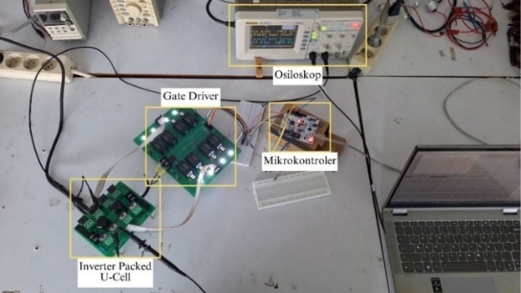
Gambar ‎4.19 Pengujian Driver Inverter
Hasil pengujian driver inverter dapat dilihat pada Tabel 4.14. Dapat dilihat gelombang hasil modulasi dari POD-PWM yang mana lebar pulsa tidaklah konstan, dikarenakan pada skema pensaklaran inverter terdapat tiga buah pola sekuensial yang berbeda. Sifat komplementer dari tiap pasangan dapat dibuktikan dari tampilan osiloskop, IGBT S1 berpasangan dengan S5, IGBT S2 berpasangan dengan S6, IGBT S3 berpasangan dengan S7, sedangkan IGBT S4 berpasangan dengan S8. Dari tiap pasangan tersebut perlu dipastikan bahwa keduanya tidak menyala secara bersamaan dikarenakan dapat terjadi hubung singkat.

Tabel ‎4.14 Hasil Pengujian Driver Inverter
Keterangan | Gambar
S1-S5 | 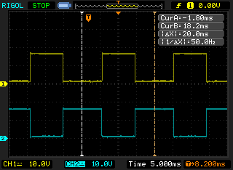
S2-S6 | 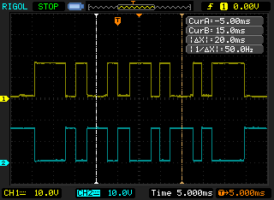
S3-S7 | 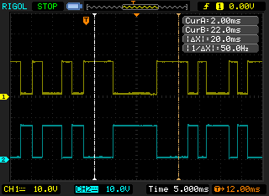
Lanjutan Tabel 4.14 Hasil Pengujian Driver Inverter
Keterangan | Gambar
S4-S8 | 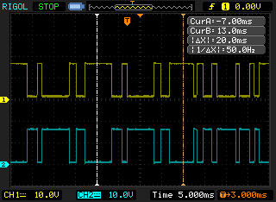

    - Pengujian Parsial Inverter
Pengujian fungsional inverter perlu dilakukan untuk memastikan bahwa inverter yang diusung pada proyek akhir ini mampu menghasilkan tegangan tujuh tingkat pada kondisi pengujian yang berbeda-beda. Pengujian fungsional inverter ini dilakukan secara parsial dengan menggunakan sumber tegangan DC ideal dan belum terhubung dengan konverter pada sisi inputnya. Terdapat tiga parameter pengujian, yaitu perubahan tegangan input, perubahan modulation index, lalu yang terakhir adalah perubahan beban. Proses pengujian inverter terhadap perubahan tegangan input dapat dilihat pada Gambar 4.20.

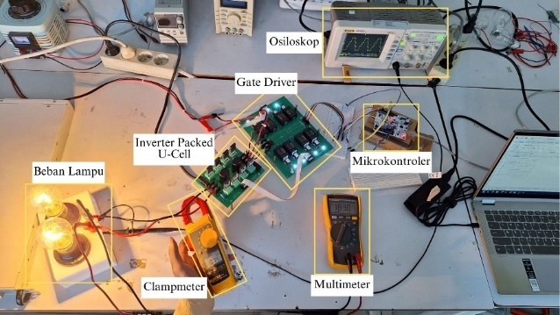
Gambar ‎4.20 Pengujian Parsial Inverter
      - Pengujian Inverter terhadap Perubahan Tegangan Input
Pada pengujian ini, tegangan uji berada pada rentang 240 hingga 320 V dengan step sebesar 10 V. Pada pengujian ini, beban ditetapkan konstan yaitu menggunakan dua buah lampu pijar dengan spesifikasi beban total sebesar 200 W. Dari data yang disajikan oleh Tabel 4.15, dapat dilihat hubungan linier antara tegangan input dengan tegangan output. Meningkatnya tegangan input diikuti dengan peningkatan tegangan output.

Tabel ‎4.15 Pengujian Inverter terhadap Perubahan Tegangan Input
Vin (V) | I_{in} (A) | V_{out teori} (V) | V_{out} (V) | I_{out} (A) | Eror | Rasio Konversi
240 | 0,56 | 173,8 | 176,6 | 0,74 | 1,62% | 0,736
250 | 0,581 | 181,0 | 183,7 | 0,76 | 1,48% | 0,735
260 | 0,614 | 188,3 | 193 | 0,77 | 2,51% | 0,742
270 | 0,637 | 195,5 | 200,6 | 0,79 | 2,61% | 0,743
280 | 0,65 | 202,7 | 213 | 0,82 | 5,06% | 0,761
290 | 0,662 | 210,0 | 218,2 | 0,83 | 3,91% | 0,752
300 | 0,68 | 217,2 | 225,8 | 0,84 | 3,95% | 0,753
310 | 0,687 | 224,5 | 230,8 | 0,86 | 2,82% | 0,745
320 | 0,7 | 231,7 | 241,6 | 0,88 | 4,27% | 0,755
Rata rata |  |  |  |  | 3,14% | 0,747

Sedangkan dari sisi rasio konversi, yang mana merupakan perbandingan antara tegangan output dan tegangan input, mengindikasikan data yang stabil. Sebagaimana pada Tabel 4.15, rata rata rasio konversi sebesar 0,747 dengan variasi antara 0,735 dan 0,761. Gambar 4.21 (a) dan (b) menunjukkan tampilan osiloskop tegangan keluaran inverter dengan dua input berbeda.

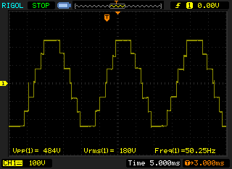 | 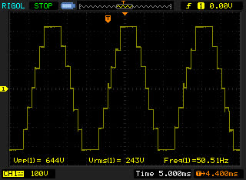
(a) | (b)
Gambar ‎4.21 Gelombang Keluaran Inverter dengan Tegangan Input (a) 240 V (b) 320 V
      - Pengujian Inverter terhadap Perubahan Modulation Index
Pada pengujian inverter kali ini, sumber tegangan konstan pada nilai 312 V serta beban yang digunakan adalah resistor 100 Ω sebagaimana pada perencanaan. Tabel 4.16 menunjukkan data yang diperoleh dari pengujian inverter dengan perubahan modulation index.

Tabel ‎4.16 Pengujian Inverter terhadap Perubahan Modulation Index
Vin (V) | mi | I_{in}(A) | V_{out teori} (V) | V_{out} (V) | I_{out} (A) | Efisiensi | Eror V
312 | 1,05 | 1,662 | 237,2 | 227,2 | 2,19 | 95,95% | 4,22%
312 | 1,025 | 1,613 | 231,6 | 223 | 2,16 | 95,71% | 3,70%
312 | 1 | 1,573 | 225,9 | 219,7 | 2,14 | 95,80% | 2,75%
312 | 0,975 | 1,515 | 220,3 | 215,2 | 2,09 | 95,15% | 2,30%
312 | 0,95 | 1,471 | 214,6 | 210,5 | 2,05 | 94,02% | 1,92%
312 | 0,925 | 1,395 | 209,0 | 205,5 | 2,02 | 95,37% | 1,66%
312 | 0,9 | 1,306 | 203,3 | 198,8 | 1,96 | 95,63% | 2,23%
312 | 0,875 | 1,215 | 197,7 | 190,5 | 1,86 | 93,47% | 3,63%
312 | 0,85 | 1,089 | 192,0 | 182,9 | 1,75 | 94,20% | 4,76%
Rata rata |  |  |  |  |  | 95,04% | 3,02%

Nilai modulation index digunakan sebagai parameter utama dalam pengujian inverter, dengan variasi nilai dari 1,05 hingga 0,85 dan kenaikan bertahap sebesar 0,025. Berdasarkan data yang ditampilkan pada tabel pengujian, terlihat adanya hubungan yang bersifat linier antara nilai modulation index dan tegangan keluaran inverter. Hasil pengujian menunjukkan bahwa inverter memiliki rentang pengaturan tegangan keluaran antara 182,9 V hingga 227,2 V, sehingga diperoleh rentang pengaturan sebesar 44,3 V pada nilai modulation index yang diuji.
Dengan nilai modulation index maksimum sebesar 1,05 dan minimum sebesar 0,85, maka rentang pengujian adalah sebesar 0,2. Berdasarkan rentang tersebut, dapat dihitung rata-rata kenaikan tegangan keluaran untuk setiap perubahan modulation index, sebagaimana dirumuskan pada Persamaan 4.1.

 | $$Rata rata=\frac{V_{Out(max)}-V_{Out(min)}}{{mi}_{max}-{mi}_{min}}×interval$$ | (4.1)
 | $$Rata rata= \frac{44,3}{0,2}×0,025=5,54 V$$

Perbandingan antara hasil pengujian dan nilai teoritis menunjukkan tingkat akurasi yang sangat baik, dengan rata-rata eror sebesar 3,02%. Eror terkecil tercatat pada nilai mi = 0,925 dengan nilai 1,66%, sedangkan eror terbesar terjadi pada mi = 0,85 dengan nilai 4,76%. Pola eror yang meningkat pada nilai modulation index yang ekstrem mengindikasikan bahwa inverter beroperasi paling optimal pada rentang modulation index menengah, yaitu di sekitar mi = 1.
Dari sisi efisiensi, inverter menunjukkan performa yang sangat baik dengan nilai rata-rata sebesar 95,04%. Efisiensi tertinggi dicapai pada mi = 1,05 dengan nilai 95,95%, sementara efisiensi terendah terjadi pada mi = 0,875 dengan nilai 93,47%. Variasi efisiensi yang relatif kecil pada seluruh rentang pengujian menunjukkan bahwa inverter mampu mempertahankan kinerja yang konsisten meskipun terjadi perubahan nilai modulation index.
Hasil pengujian parsial inverter dengan kondisi pengujian yang konsisten ini memberikan dasar yang kuat sebelum sistem diintegrasikan dengan konverter Multilevel Boost dan sumber baterai. Hubungan linier antara modulation index dan tegangan keluaran, serta capaian efisiensi yang tinggi dan stabil, menunjukkan bahwa desain inverter telah memenuhi kriteria kinerja yang diharapkan. Beberapa hasil pengukuran osiloskop dari pengujian ini ditampilkan pada Gambar 4.22.

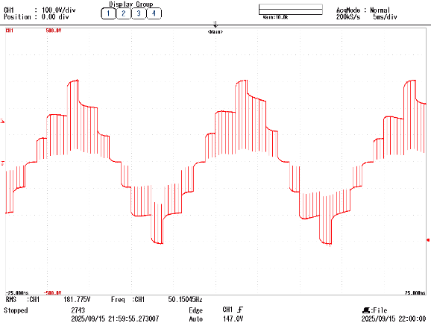 | 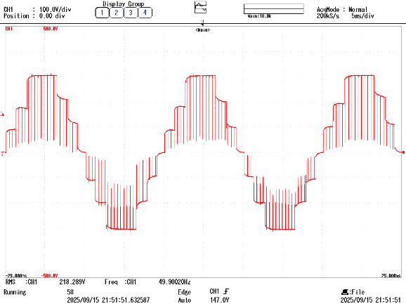
(a) | (b)
Gambar ‎4.22 Tampilan Osiloskop dari Gelombang Tegangan Keluaran Inverter (a) mi = 0,85 (b) mi = 1,0

      - Pengujian Inverter terhadap Perubahan Beban
Pada pengujian ini, sumber tegangan ditetapkan konstan sebesar 312 V dengan variabel kontrol adalah pada sisi beban. Beban yang digunakan merupakan lampu pijar dengan spesifikasi 40 W. Pertama tama digunakan sebanyak satu buah lampu, lalu kemudian jumlah lampu ditambah hingga sebanyak lima lampu.
Tabel 4.17 menunjukkan data yang diperoleh dari pengujian inverter dengan perubahan beban. Dapat dilihat pada tabel tersebut bahwa tegangan yang dihasilkan adalah stabil dengan rata-rata sebesar 230,16 V dengan variasi berupa nilai minimum sebesar 229,4 V dan maksimum sebesar 230,9 V. Stabilitas ini menunjukkan ketahanan dari inverter yang digunakan serta kemampuan menghasilkan tegangan yang baik meskipun beban yang digunakan berbeda.

Tabel ‎4.17 Hasil Pengujian Inverter dengan Perubahan Beban
Vin (V) | Beban Lampu (W) | V_{out teori} (V) | V_{out} (V) | I_{in} (A) | I_{out} (A) | Eror V
312 | 40 | 225,92 | 229,4 | 0,144 | 0,14 | 1,54%
312 | 80 | 225,92 | 230,9 | 0,262 | 0,32 | 2,20%
312 | 120 | 225,92 | 229,6 | 0,383 | 0,5 | 1,63%
312 | 160 | 225,92 | 230,3 | 0,526 | 0,67 | 1,94%
312 | 200 | 225,92 | 230,6 | 0,685 | 0,87 | 2,07%
Rata rata |  |  |  |  |  | 1,87%

Dari segi efisiensi, pada beban terkecil dari pengujian ini menunjukkan bahwa efisiensinya relatif rendah, yaitu sebesar 71,48%. Akan tetapi meningkat secara drastis menjadi 90,39% pada beban 80 W. Dapat dilihat pada data tersebut bahwa efisiensi puncak terjadi pada saat beban 120 W yang mana menunjukkan bahwa inverter bekerja pada kondisi paling optimal pada beban tersebut.
Dari data tersebut membuktikan bahwa inverter yang digunakan akan bekerja pada kondisi optimal dengan penentuan beban yang sesuai pada desain. Terlebih lagi pada topologi Packed U-Cell yang digunakan pada proyek akhir ini terdapat dua buah kapasitor DC links yang mana pemilihan kapasitansi kapasitor akan mempengaruhi gelombang tegangan yang dihasilkan. Tabel 4.18 menunjukkan tampilan osiloskop dari pengujian inverter dengan perubahan beban.
Tabel ‎4.18 Tampilan Osiloskop Pengujian Inverter dengan Perubahan Beban
Beban Lampu (W) | V_{Out} (V) | Sinyal Tegangan
40 | 229,4 | 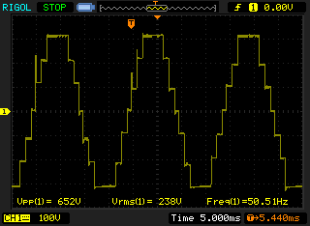
80 | 230,9 | 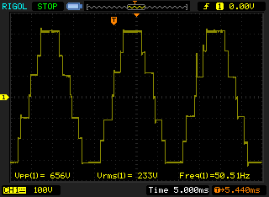
120 | 229,6 | 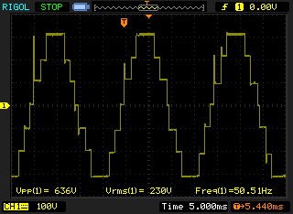
160 | 230,3 | 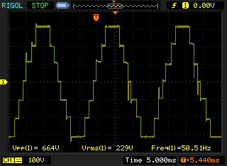
200 | 230,6 | 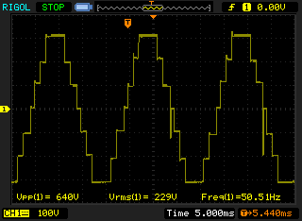
    - Pengujian Sensor Tegangan AC
Pengujian sensor tegangan dilakukan untuk mengetahui kinerja dari sensor yang digunakan serta kepresisian dari pembacaan nilai tegangan AC sebagai output dari inverter. Pengujian sensor pertama-tama dilakukan untuk membandingkan nilai pembacaan dari nilai RMS pada ADC dengan nilai RMS pada multimeter. Pengujian sensor tegangan dapat dilihat pada Gambar 4.23.

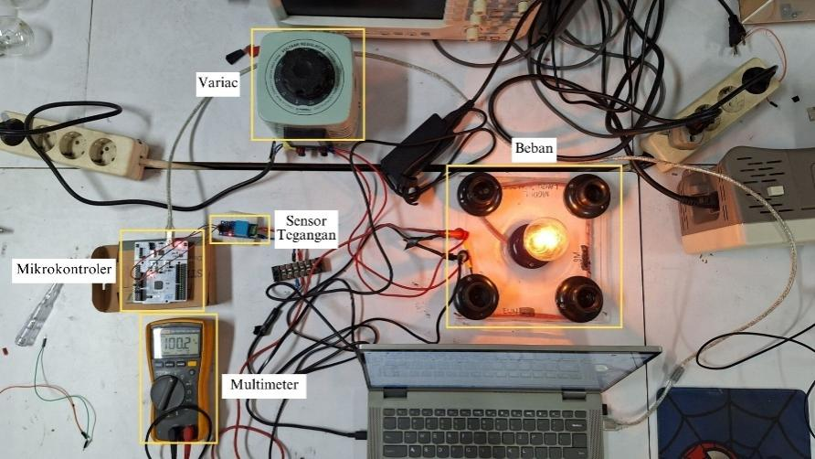
Gambar ‎4.23 Pengujian Sensor Tegangan AC

Pada proyek akhir ini, sensor tegangan AC akan mengambil 200 sampel untuk tiap satu periode sinusoidal. Gambar 4.24 merupakan contoh pengambilan sampel apabila sensor tegangan mendapatkan sinyal dari variac 1 fasa sedangkan Gambar 4.25 mendapatkan sinyal dari keluaran inverter dari proyek akhir ini.

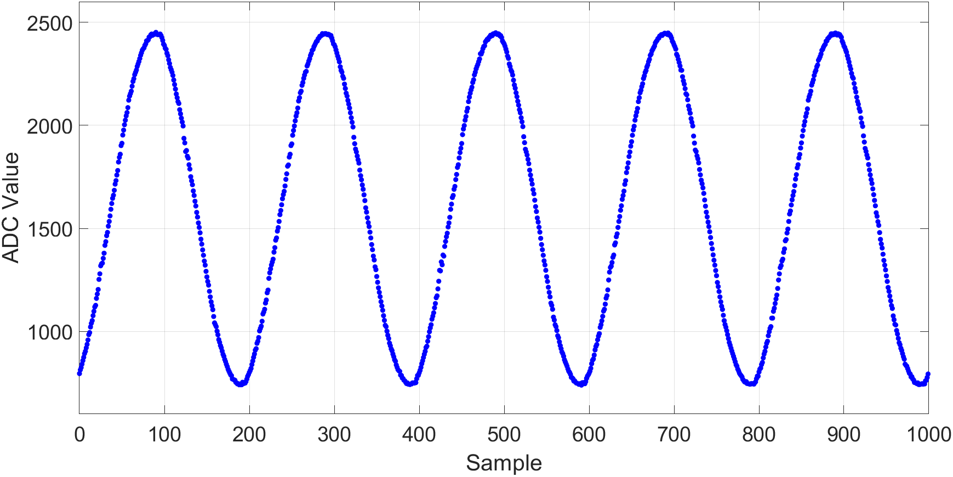
Gambar ‎4.24 Sampel ADC dari Sinyal Sinusoidal
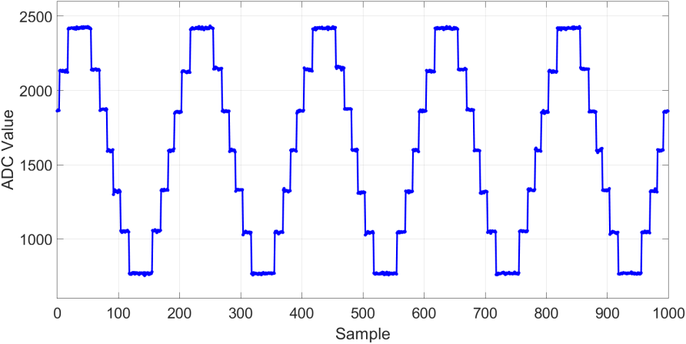
Gambar ‎4.25 Sampel ADC dari Sinyal Tujuh Tingkat

Tabel 4.19 merupakan pembandingan antara perhitungan nilai rms dari sampel ADC yang diperoleh dengan nilai yang terukur pada multimeter. Pengambilan data dilakukan menggunakan variac agar dapat disesuaikan nilai tegangan yang dibutuhkan. Data tersebut kemudian dilakukan pengeplotan yang dapat dilihat pada kurva yang digambarkan pada Gambar 4.26. Pada kurva tersebut dapat diambil tren regresi linearnya untuk menghitung tegangan aktual dan didapatlah fungsi linear y = 0,3694x – 1,5066. Fungsi tersebut kemudian digunakan untuk kalibrasi sensor tegangan agar sistem dapat menginterpretasikan nilai tegangan AC dengan baik.

Tabel ‎4.19 Pembacaan ADC terhadap Perubahan Tegangan AC
ADC | V_{Ukur} (V)
492,2 | 180,3
505,7 | 185,2
518,4 | 190,1
532 | 195
545,4 | 200
558,8 | 205
573,1 | 210,1
586,3 | 215
599,6 | 220
613,4 | 225,1
626,7 | 230

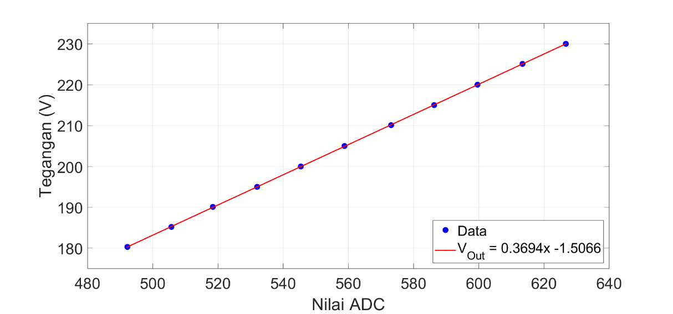
Gambar ‎4.26 Kurva Liniaritas Sensor Tegangan AC

Setiap peningkatan 1 nilai perhitungan RMS dari ADC, maka nilai tersebut dikalikan dengan 0,3694 lalu kemudian dilakukan pengurangan sebesar 1,5066 sebelum akhirnya nilai tegangan pembacaan sensor ditampilkan. Kemudian pada Tabel 4.20 dapat dibandingkan nilai tegangan yang terbaca oleh sensor dengan tegangan yang diterbaca oleh multimeter. Dari data tersebut, diperoleh rata-rata eror sebesar 1,18% yang mana membuktikan bahwa sensor bekerja dengan baik. Pada proyek akhir ini, tegangan yang akan terbaca oleh sensor akan berada di sekitar nilai 220 V. Dengan demikian, eror sebesar 0,24% pada tegangan 220,18 V menunjukkan bahwa sensor ini sesuai untuk pembacaan tegangan yang dibutuhkan.

Tabel ‎4.20 Perbandingan Sensor Tegangan AC dengan Multimeter
V_{Sensor} | V_{ukur} | Eror
21,34 | 20,07 | 6,33%
41,03 | 40,4 | 1,56%
61,01 | 60,1 | 1,51%
80,65 | 80 | 0,81%
100,3 | 100,2 | 0,10%
120,9 | 120,4 | 0,42%
141,11 | 140,6 | 0,36%
161,25 | 160,5 | 0,47%
181,14 | 180,2 | 0,52%
201,73 | 200,4 | 0,66%
220,18 | 220,7 | 0,24%
Rata rata |  | 1,18%
    - Pengujian Sensor Arus AC
Pengujian sensor arus dilakukan untuk mengetahui kinerja dari sensor arus yang digunakan serta kepresisian dari pembacaan nilai arus AC yang dikeluarkan inverter menuju beban. Pengujian sensor arus AC dapat dilihat pada Gambar 4.27.

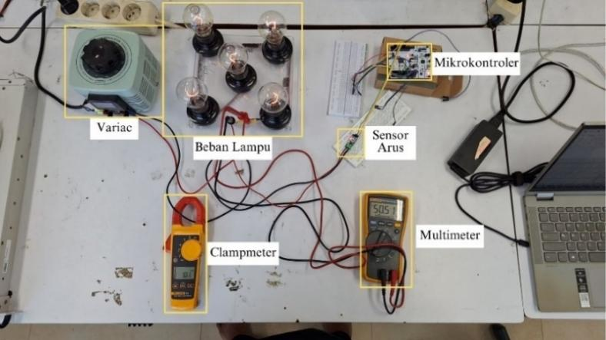
Gambar ‎4.27 Pengujian Sensor Arus AC

Sebagaimana pada pengujian sensor tegangan AC, pengujian sensor arus AC pertama-tama juga dilakukan dengan membandingkan nilai RMS dari ADC dengan nilai RMS pada multimeter. Pada perhitungan RMS dari ADC, digunakan 200 sampel dalam satu periode sinusoidal. Sumber tegangan disesuaikan supaya arus yang dilalui oleh sensor dan diterima beban dapat disesuaikan. Tabel 4.21 menunjukkan perubahan arus terhadap nilai ADC. Data diambil dari nilai arus sebesar 0,25 A kemudian dinaikkan hingga 2,25 A dengan step sebesar 0,25 A.

Tabel ‎4.21 Pembacaan ADC terhadap Perubahan Arus AC
ADC | I_{multimeter} (A)
3123,34 | 0,25
3125,69 | 0,5
3129,79 | 0,75
3132,25 | 1
3134,77 | 1,25
3135,34 | 1,5
3138,49 | 1,75
3140,4 | 2
3142,07 | 2,25
Dari Tabel 4.21 kemudian diplot pada kurva yang dapat dilihat pada Gambar 4.28. Pada kurva tersebut dapat diambil tren linearnya untuk menghitung tegangan aktual dan didapatlah fungsi linear y = 0,1056x – 329,5491. Fungsi tersebut digunakan untuk kalibrasi sensor tegangan agar sistem dapat menginterpretasikan nilai arus AC dengan baik.

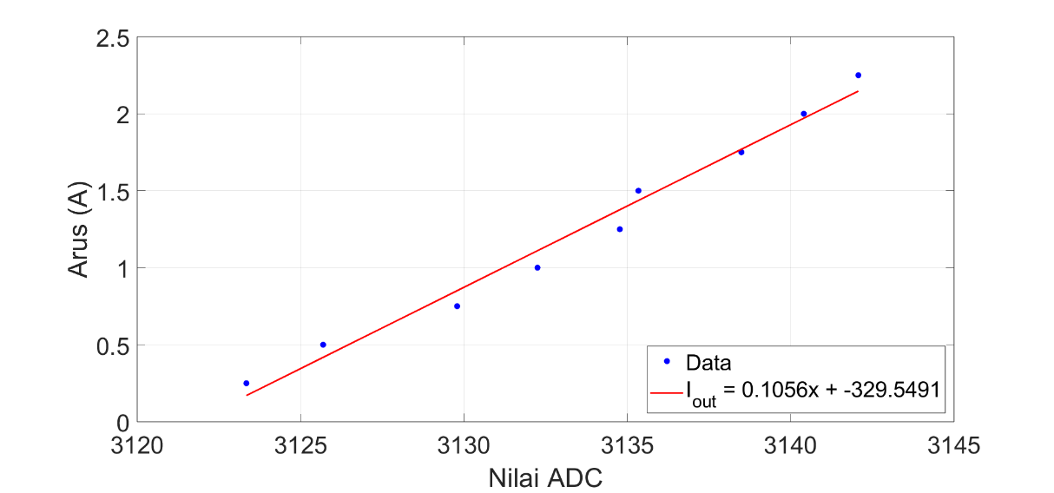
Gambar ‎4.28 Kurva Liniaritas Sensor Arus AC

Setiap peningkatan 1 nilai ADC, maka tegangan yang dibaca oleh mikrokontroler akan meningkat sebesar 0,1056. Lalu kemudian dilakukan pengurangan sebesar -329,5491 sebelum akhirnya nilai arus pembacaan sensor ditampilkan. Tabel 4.22 menunjukkan perbandingan pembacaan sensor terkalibrasi dengan amperemeter.

Tabel ‎4.22 Perbandingan Sensor Arus AC dengan Amperemeter
I_{Sensor} | I_{Ukur} | Eror
0,398 | 0,25 | 59,20%
0,546 | 0,5 | 9,20%
0,726 | 0,75 | 3,20%
1,053 | 1 | 5,30%
1,273 | 1,25 | 1,84%
1,493 | 1,5 | 0,47%
1,757 | 1,75 | 0,40%
2,023 | 2 | 1,15%
Rata rata |  | 10,09%
Pada Tabel 4.22 dapat dibandingkan nilai arus AC yang terbaca oleh sensor dengan yang diterbaca oleh amperemeter. Dari data tersebut, diperoleh rata-rata eror sebesar 10,09% yang mana membuktikan bahwa sensor sudah bekerja dengan cukup.

  - PENGUJIAN INTEGRASI OPENLOOP
Pengujian integrasi openloop dilakukan sebagai tahap awal untuk mengevaluasi karakteristik dasar sistem yang diusulkan. Pada konfigurasi ini, konverter Multilevel Boost dan inverter Packed U-Cell dihubungkan secara kaskade, di mana keluaran konverter berfungsi sebagai sumber tegangan DC-link bagi inverter.
Pengujian dilaksanakan tanpa mekanisme umpan balik, sehingga sistem beroperasi sepenuhnya berdasarkan parameter desain. Pada tahap ini, duty cycle konverter ditetapkan konstan sebesar 69,2% dengan sumber tegangan 24 V yang berasal dari baterai. Tujuan utama pengujian ini adalah untuk menganalisis respon sistem terhadap berbagai kondisi operasi serta mengidentifikasi batasan kinerja yang muncul akibat interaksi antara konverter dan inverter. Rangkaian pengujian ditampilkan pada Gambar 4.29, dengan skenario pengujian sebagai berikut
- Pengujian variasi modulation index.
- Pengujian variasi beban.
- Pengujian motor

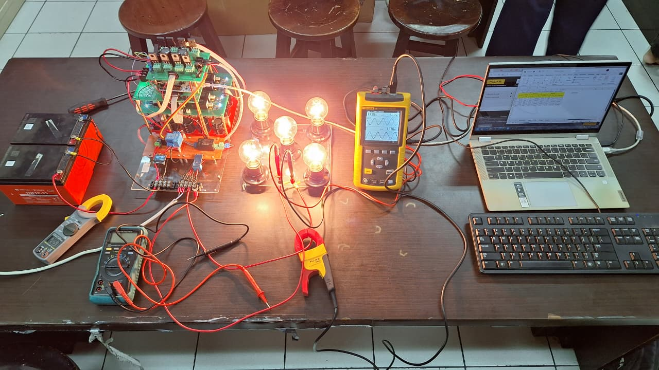
Gambar ‎4.29 Pengujian Integrasi Openloop
    - Pengujian Integrasi Openloop dengan Variasi Modulation Index
Pengujian ini bertujuan untuk mengevaluasi karakteristik sistem integrasi yang terdiri dari konverter dan inverter terhadap perubahan sinyal kontrol modulation index pada kondisi tanpa umpan balik. Pengujian dilakukan dengan memvariasikan nilai mi dari 0,8 hingga 1,1, sementara beban dijaga konstan menggunakan lampu pijar 100 W dan duty cycle konverter dipertahankan pada nilai nominal sebesar 69,2%. Data hasil pengujian ditampilkan pada Tabel 4.23.
Berdasarkan data tersebut, terlihat adanya hubungan linier antara nilai modulation index dan tegangan keluaran inverter. Peningkatan nilai mi dari 0,8 menjadi 1,1 menyebabkan kenaikan tegangan keluaran inverter dari 169,9 V menjadi 235,9 V. Hasil ini menunjukkan bahwa inverter mampu menerjemahkan sinyal modulasi hasil POD PWM menjadi tegangan AC tujuh tingkat dengan tingkat linearitas yang baik. Peningkatan tegangan keluaran ini secara langsung berdampak pada kenaikan daya nyata yang diserap oleh beban, yaitu dari 57,77 W pada nilai mi terendah menjadi 96,72 W pada nilai mi tertinggi.

Tabel ‎4.23 Pengujian Variasi Modulation Index Pada Sistem Integrasi Tanpa Kontrol
V_{S} (V) | Konverter |  |  | Inverter
 | I_{in} (A) | P_{in} (W) | V_{out} (V) | mi | V_{out} rms (V) | I_{out} rms (A) | P_{out} (W) | Efisiensi
24,9 | 2,95 | 73,455 | 324,9 | 0,8 | 169,9 | 0,34 | 57,77 | 78,64%
24,89 | 3 | 74,67 | 324,6 | 0,825 | 173,8 | 0,35 | 60,83 | 81,47%
24,84 | 3,46 | 85,9464 | 321,1 | 0,85 | 191,3 | 0,37 | 70,78 | 82,35%
24,75 | 3,73 | 92,3175 | 319,6 | 0,875 | 201,1 | 0,38 | 76,42 | 82,78%
24,7 | 4,05 | 100,035 | 318,5 | 0,9 | 210,8 | 0,38 | 80,10 | 80,08%
24,7 | 4,17 | 102,999 | 317,8 | 0,925 | 214,7 | 0,39 | 83,73 | 81,29%
24,63 | 4,25 | 104,678 | 317 | 0,95 | 218,6 | 0,4 | 87,44 | 83,53%
24,6 | 4,41 | 108,486 | 316,2 | 0,975 | 222,5 | 0,4 | 89,00 | 82,04%
24,5 | 4,5 | 110,25 | 315,5 | 1 | 226,7 | 0,4 | 90,68 | 82,25%
24,5 | 4,63 | 113,435 | 314,6 | 1,025 | 229,2 | 0,41 | 93,97 | 82,84%
24,47 | 4,76 | 116,477 | 314 | 1,05 | 233 | 0,41 | 95,53 | 82,02%
24,44 | 4,78 | 116,823 | 312,7 | 1,075 | 233,8 | 0,41 | 95,86 | 82,05%
24,42 | 4,84 | 118,193 | 311,5 | 1,1 | 235,9 | 0,41 | 96,72 | 81,83%
Disamping linearitas output inverter, pada pengujian ini juga menunjukkan interaksi antara keluaran multilevel boost konverter terhadap tegangan input inverter (DC Link). Meskipun duty cycle dijaga konstan, tegangan output konverter mengalami penurunan seiring peningkatan modulation index. Pada saat mi bernilai 0,8 yang mana daya beban rendah, tegangan DC link inverter terukur sebesar 324,9 V, namun nilai ini turun menjadi 311,5 V ketika mi dinaikkan menjadi 1,1.
Fenomena penurunan tegangan yang berbanding terbalik dengan peningkatan modulation index ini dapat terjadi dikarenakan pengaruh beban dan impedansi pada konverter. Dalam konfigurasi openloop, konverter multilevel boost memiliki impedansi internal tersendiri yang mana berasal dari resistansi parasitik komponen di dalamnya, seperti resistansi induktor dan resistansi on-state pada MOSFET yang mana tentu tidak bernilai nol. Ketika modulation index inverter ditingkatkan, inverter menarik arus menuju beban yang lebih besar untuk memenuhi kenaikan daya pada sisi keluaran sistem. Peningkatan arus beban ini menyebabkan semakin besarnya jatuh tegangan atau voltage drop pada impedansi internal konverter, yang mana mengurangi tegangan pada keluaran konverter.
Hal ini membuktikan bahwa tanpa adanya mekanisme kontrol umpan balik, tegangan input inverter menjadi sangat sensitif terhadap perubahan daya beban akibat ketidakmampuan sistem dalam meregulasi performanya terhadap beban. Dari sisi efisiensi sistem, performa yang dihasilkan cukup stabil pada rentang 78,64% hingga 83,53%. Efisiensi cenderung meningkat seiring dengan bertambahnya daya yang dikirimkan pada beban, yang mengindikasikan bahwa rugi-rugi berkurang saat sistem beroperasi mendekati modulation index senilai 1.

    - Pengujian Integrasi Openloop dengan Variasi Beban
Pengujian ini dilakukan dengan menetapkan nilai modulation index senilai 1, sementara beban divariasikan dari 100 W hingga 500 W melalui kombinasi lampu pijar 100 W. Pada konfigurasi sistem yang terhubung kaskade, karakteristik konverter sebagai tahap pertama secara langsung memengaruhi kinerja inverter pada tahap berikutnya, serta respon sistem keseluruhan. Dalam kondisi openloop, sistem tidak mampu mempertahankan tegangan keluaran inverter pada nilai setpoint yang diinginkan. Data yang ditampilkan pada Tabel 4.24 menunjukkan bahwa tegangan keluaran inverter mengalami penurunan yang signifikan seiring dengan peningkatan beban. Tegangan keluaran menurun dari 226,4 V pada kondisi beban ringan 100 W menjadi hanya 174,2 V pada kondisi beban maksimum 500 W.

Tabel ‎4.24 Pengujian Variasi Beban pada Sistem Integrasi Openloop
V_{S} (V) | Beban (W) | Konverter |  |  | Inverter
 |  | I_{in} (A) | P_{in} (W) | V_{out} (V) | V_{out} rms (V) | I_{out} rms (A) | P_{out} (W) | Efisiensi
23,15 | 500 | 20,4 | 489,60 | 249,9 | 174,2 | 1,883 | 328,02 | 67,00%
23,4 | 400 | 16,87 | 404,88 | 265,7 | 187,3 | 1,563 | 292,75 | 72,31%
23,7 | 300 | 12,81 | 307,44 | 282,9 | 200 | 1,216 | 243,20 | 79,10%
23,94 | 200 | 8,75 | 210,00 | 302,2 | 213,5 | 0,833 | 177,85 | 84,69%
24.3 | 100 | 4,57 | 109,68 | 315,5 | 226,4 | 0,433 | 98,03 | 89,38%

Untuk mengilustrasikan perilaku sistem terhadap perubahan beban secara langsung, dilakukan pengamatan menggunakan osiloskop pada tegangan input inverter yang berasal dari konverter (V_{S}), tegangan kapasitor C1 (V_{C1}), dan tegangan kapasitor C2 (V_{C2}). Gambar 4.30 menunjukkan respon transien sistem ketika beban ditingkatkan kemudian diturunkan secara bertahap.

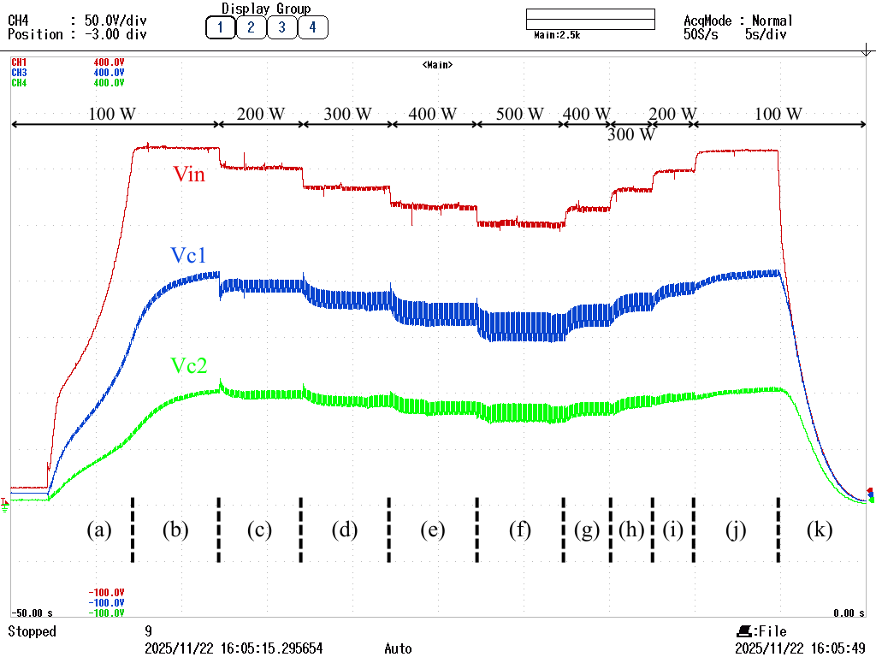
Gambar ‎4.30 Respon Tegangan DC-links terhadap Perubahan Beban
Penurunan tegangan output inverter yang signifikan ini merupakan dampak dari karakteristik sistem daya yang terhubung kaskade. Konverter Multilevel Boost pada tahap pertama memiliki impedansi internal yang menyebabkan teganganya bergantung pada arus beban. Ketika beban pada tahap kedua, yaitu inverter Packed U-Cell meningkat, maka arus yang ditarik dari tahap pertama juga meningkat. Akibatnya, terjadi jatuh tegangan yang besar pada impedansi internal konverter, yang menyebabkan tegangan input DC Link inverter pun merosot. Karena sistem beroperasi pada mode openloop, penurunan tegangan pada DC Link ini berpengaruh secara langsung dan mengakibatkan penurunan tegangan efektif yang jatuh pada beban.
Pada Gambar 4.30, tegangan keluaran multilevel boost sebagai input inverter (V_{in}) adalah kurva berwarna merah, sedangkan kedua kapasitor DC link diberi warna biru untuk kapasitor 1 (V_{C1}) dan warna hijau untuk kapasitor 2 (V_{C2}). Fase (a) merupakan fase sistem pertama kali dinyalakan dengan beban yang terhubung adalah lampu 100 W. Fase ini merupakan fase mekanisme softstart berjalan. Dapat dilihat bahwa tegangan output multilevel boost meningkat secara perlahan, diikuti oleh tegangan pada kedua kapasitor DC link. Meskipun pada fase ini, rasio 3:2:1 tetap terjaga.
Fase (b) merupakan kondisi keluaran multilevel boost sudah stabil pada beban 100 W. Dapat dilihat bahwa tegangan pada kedua kapasitor DC link masih membutuhkan waktu untuk mencapai kondisi stabilnya. Selanjutnya memasuki fase (c) yang mana lampu kedua dinyalakan, sehingga beban total adalah 200 W. dapat dilihat terjadi penurunan tegangan keluaran multilevel boost, begitu pula tegangan pada kedua kapasitor DC link.
Selanjutnya memasuki fase (d) yang mana lampu ketiga dinyalakan dan beban menjadi 300 W. Perlakuan yang serupa juga terjadi pada fase (e) yang mana beban menjadi 400 W dan pada fase (f) dengan beban terberat yaitu 500 W. Dapat dilihat bahwa tegangan keluaran multilevel boost akan semakin menurun seiring dengan beban yang semakin berat. Selain itu, dapat diketahui bahwa amplitudo minimum dan maksimum dari tegangan kedua kapasitor pun semakin besar, seiring peningkatan beban.
Kemudian dikurangi kembali menjadi 400 W pada fase (g). Perlakuan yang serupa juga terjadi pada fase (h) dengan beban 300 W, fase (i) dengan beban 200 W, lalu kemudian beban kembali lagi menjadi 100 W pada fase (j). Fase pengurangan beban ini pun juga membuktikan bahwa semakin ringan beban, maka tegangan keluaran multilevel boost akan meningkat, seiring amplitudo tegangan kedua kapasitor yang semakin menyempit. Kemudian fase terakhir, yaitu fase (k) ketika sistem dimatikan dan berusaha membuang muatan kapasitor menuju beban.
Penjabaran dari pembacaan osiloskop pada Gambar 4.30 ini mengonfirmasi visual terhadap penurunan tegangan output inverter pada Tabel 4.24. Hal ini menegaskan bahwa penyebab utama performa sistem tidak terletak pada ketidakmampuan inverter menyeimbangkan rasio kapasitor, melainkan tegangan keluaran konverter yang terpengaruh oleh impedansi tinggi saat terbebani dan menjadikannya semakin menurun.
Perilaku sistem terhadap perubahan beban juga dapat diamati dari sisi output inverter sebagaimana ditunjukkan pada Gambar 4.31. Pada gambar tersebut, kurva merah menampilkan tegangan output inverter sedangkan hijau menampilkan arus output inverter. Pengujian dilakukan dengan skenario yang sama, yaitu dimulai dari beban 100 W yang kemudian ditingkatkan lalu diturunkan secara bertahap.

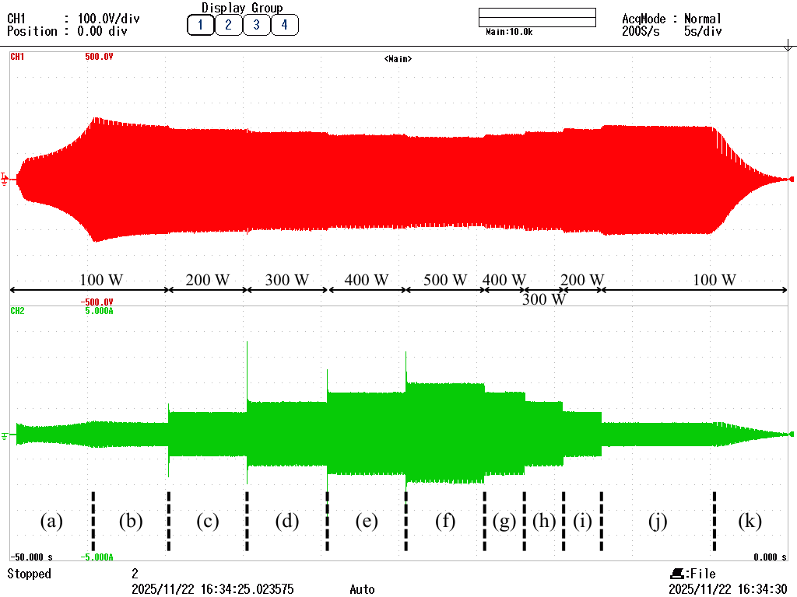
Gambar ‎4.31 Gelombang Tegangan dan Arus Output Inverter terhadap Perubahan Beban
Fase softstart dengan beban 100 W mula-mula ditunjukkan oleh fase (a) dan dapat dilihat bahwa amplitudo dari gelombang keluaran inverter meningkat secara bertahap hingga kemudian berusaha menstabilkan dirinya pada fase (b). Kemudian perlakuan yang sama seperti pada Gambar 4.30, yaitu penambahan beban secara bertahap hingga menjadi 500 W pada fase (f). Dapat dilihat bahwa penambahan beban tentunya akan meningkatkan arus yang dikeluarkan oleh inverter. Akan tetapi, amplitudo dari tegangan inverter berkurang, yang mana menjadikan nilai efektif atau rms dari tegangan keluaran inverter pun berkurang.
Kemudian memasuki fase pengurangan beban, kembali menjadi 400 W pada fase (g) dan berkurang secara bertahap hingga 100 W pada fase (j). Semakin berkurangnya beban, maka semakin rendah pula arus yang dikeluarkan inverter, menjadikan tegangan keluaran inverter kembali meningkat.
Untuk dapat diketahui kualitas regulasi tegangan, dapat digunakan perhitungan regulasi tegangan berdasarkan rentang pengujian dengan tegangan nominal yang ditargetkan, sebagaimana pada Persamaan 4.2 berikut.

 | $$Voltage Regulation=\frac{V_{max}-V_{min}}{V_{nominal}}×100\%$$ | (4.2)
 | $$Voltage Regulation=\frac{226,4-174,2}{220}×100\%=23,7\%$$

Nilai voltage regulation sebesar 23,7% ini sangat buruk untuk diaplikasikan. Berdasarkan PUIL 2011, standar regulasi untuk tegangan yang jatuh pada peralatan rumah tangga umumnya harus berada di bawah 5%. Dengan demikian, rentang toleransi yang diijinkan hanyalah pada rentang 209 V hingga 231 V. Beberapa data yang diperoleh dari pengujian ini menunjukkan bahwa tegangan yang dihasilkan sistem berada di luar rentang toleransi, terutama pada beban tinggi. Hal ini tentu dapat menyebabkan kerusakan pada peralatan elektronik.
Selain degradasi tegangan, efisiensi total sistem juga terpengaruh oleh peningkatan beban. Tren efisiensi menunjukkan penurunan signifikan dari 89,38% pada beban 100 W menjadi 67% pada beban 500 W. penurunan ini menandakan bahwa pada beban tinggi, rugi-rugi daya ($I^{2}R$) yang terjadi pada komponen internal kedua subsistem terakumulasi, mengakibatkan disipasi panas yang besar dan menurunkan kinerja sistem secara keseluruhan.
Di samping itu, juga dilakukan pembacaan nilai THD menggunakan power harmonic analyzer dengan alat ukur Fluke 43b untuk melihat apakah perubahan beban tanpa adanya sistem kontrol juga dapat mempengaruhi kualitas tegangan keluaran yang dihasilkan oleh inverter. Pengujian THD ini dapat dilihat pada Tabel 4.25 berikut.
Berdasarkan pengujian integrasi dengan variasi beban dapat dilihat bahwa tidak ada hubungan linier antara THD yang dihasilkan dengan beban yang terhubung pada inverter. Dari Tabel 4.25, dapat dilihat justru THD terendah senilai 10,8% diperoleh pada beban lampu 200 W. Pada beban terendah, nilai THD adalah 11,1% sedangkan pada beban terberat adalah 11,9%.

Tabel ‎4.25 Parameter Kualitas Daya Pengujian Integrasi Openloop dengan Variasi Beban
Beban (W) | Gelombang Output | THD_{V} | THD_{I}
500 | 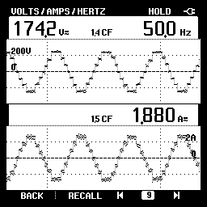 | 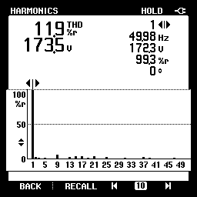 | 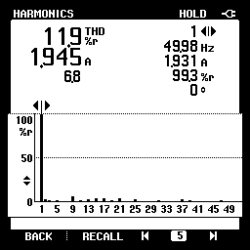
400 | 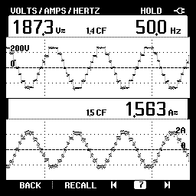 | 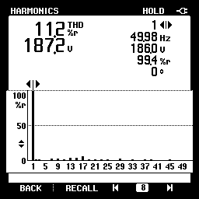 | 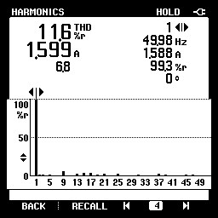
300 | 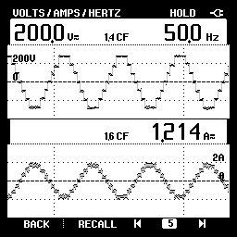 | 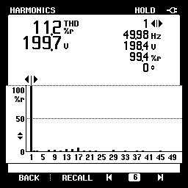 | 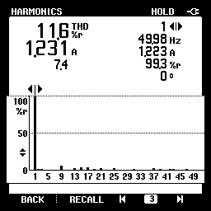

Lanjutan Tabel 4.25 Parameter Kualitas Daya Pengujian Integrasi Openloop dengan Variasi Beban
Beban (W) | Gelombang Output | THD_{V} | THD_{I}
200 | 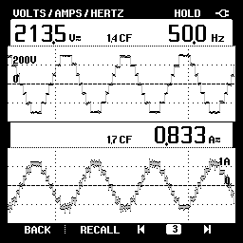 | 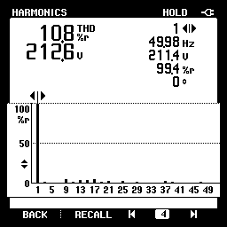 | 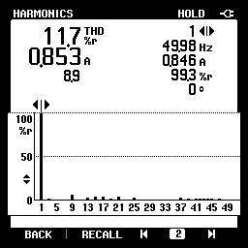
100 | 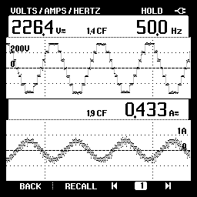 | 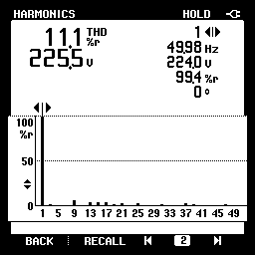 | 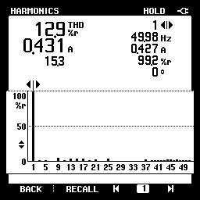

Besaran harmonisa pada tegangan keluaran inverter erat kaitannya dengan nilai kapasitansi kedua DC link pada topologi Packed U-Cell yang mengakibatkan kualitas tegangannya. Sebagaimana terlihat pada Gambar 4.30 sebelumnya, saat beban meningkat (dari fase b ke c, d, e, kemudian f), ripple tegangan pada kapasitor C1 dan C2 semakin membesar. Karena gelombang AC tujuh tingkat yang dihasilkan disusun dari level tegangan DC Link ini, kemudian ripple tersebut bocor ke sisi output kemudian mendistorsi bentuk gelombang bertingkat, yang mana berpengaruh pada nilai THD.
Pemilihan nilai kapasitansi yang sesuai dengan resistansi beban akan menghasilkan laju pengisian dan pengosongan kapasitor yang seimbang. Ketika keseimbangan laju ini tercapai, level tegangan pada kapasitor DC link yang menentukan level tegangan keluaran inverter akan menghasilkan gelombang output yang simetris. Meskipun mekanisme natural balancing memastikan rasio tegangan 3:2:1 tetap terjaga pada berbagai kondisi beban, simetri gelombang yang dihasilkan sangat dipengaruhi oleh dinamika pengisian dan pengosongan kapasitor yang bergantung pada kesesuaian antara kapasitansi dengan beban yang terhubung.
Selanjutnya, untuk memvalidasi lebih lanjut penurunan tegangan yang terjadi pada hardware, maka dilakukan analisis komparatif dengan hasil simulasi pada Subbab 4.1.1.2 yang juga membahas mengenai variasi beban pada sistem integrasi openloop. Perbandingan ini dirangkum dalam Tabel 4.26.

Tabel ‎4.26 Perbandingan Hasil Simulasi dan Hardware Integrasi Openloop pada Pengujian Variasi Beban
Beban (W) | Setpoint (V) | Simulasi |  |  | Hardware |  |  | Selisih V_{out} rms (V)
 |  | V_{in} (V) | V_{out} rms (V) | Eror | V_{in} (V) | V_{out} rms (V) | Eror
500 | 220 | 316,2 | 227,3 | 3,32% | 249,9 | 174,2 | 20,82% | 53,1
400 |  | 319,1 | 229,7 | 4,41% | 265,7 | 187,3 | 14,86% | 42,4
300 |  | 322,0 | 232,1 | 5,50% | 282,9 | 200 | 9,09% | 32,1
200 |  | 325 | 234,9 | 6,77% | 302,2 | 213,5 | 2,95% | 21,4
100 |  | 328,1 | 238,6 | 8,45% | 315,5 | 226,4 | 2,91% | 12,2

Data pada Tabel 4.26 menunjukkan kesenjangan performa yang melebar secara signifikan. Pada simulasi, sistem menunjukkan karakteristik dengan penurunan tegangan output yang linear dan kecil, yang mana hanya 11,3 V dari beban minimum ke maksimum. Sebaliknya, pada perangkat keras, terjadi penurunan tegangan yang jauh lebih tinggi, yaitu 52,2 V. Selisih tegangan output antara simulasi dan perangkat keras pada beban puncak yang bahkan mencapai 53,1 V membuktikan adanya impedansi internal aktual yang besar pada komponen fisik, seperti resistansi lilitan induktor dan resistansi internal MOSFET yang tidak dipertimbangkan dalam simulasi.
Analisa yang dapat diambil dari Tabel 4.26 juga memperjelas hubungan sebab akibat dari integrasi kaskade antara konverter Multilevel Boost dan inverter Packed U-Cell. Penurunan tegangan output inverter pada perangkat keras berbanding lurus dengan runtuhnya tegangan input dari konverter. pada beban 500 W, konverter hanya mampu mempertahankan tegangan DC Link sebesar 249,9 V, jauh dibawah hasil simulasi sebesar 316,2 V. Selisih tegangan input sebesar 66,3 V inilah yang menjadi faktor utama penyebab jatuhnya tegangan output inverter.
Temuan ini menegaskan kesimpulan bahwa meskipun topologi yang diusulkan sudah stabil secara fungsi untuk membentuk gelombang AC tujuh tingkat, sistem perangkat keras memiliki banyak kekurangan secara desain yang menyebabkan regulasi tegangan sangat buruk. Oleh karena itu, penerapan kontrol umpan balik Fuzzy Logic Controller Tipe 2 menjadi jawaban untuk mengompensasi kerugian tegangan tersebut.
Di samping itu, hasil pengujian perangkat keras dengan variasi beban dibandingkan dengan simulasi integrasi yang mana juga dilakukan dengan variasi beban. Dikarenakan alat ukur Fluke 43b yang digunakan untuk mengukur THD memiliki kemampuan membaca harmonisa pada frekuensi fundamental 50 Hz hingga ordo ke-51, maka frekuensi harmonisa paling tinggi yang dapat diukut oleh alat tersebut dapat diketahui melalui Persamaan 4.3 berikut.

 | $$Frekuensi Terukur= Fundamental ×Ordo Harmonisa$$ | (4.3)
 | $$Frekuensi Terukur= 50 Hz ×51=2550 Hz$$

Dengan demikian, pada simulasi pun ditetapkan pula pembacaan THD dengan frekuensi maksimum 2550 Hz. Tabel 4.27 merangkum perbandingan pambacaan THD tegangan simulasi dengan perangkat keras pada pengujian variasi beban.

Tabel ‎4.27 Perbandingan THDV Simulasi dan Hardware Integrasi Openloop pada Pengujian Variasi Beban
Beban (W) | THD_{V} |  | Selisih THD_{V}
 | Simulasi | Hardware
500 | 18,92% | 11,90% | 7,02%
400 | 18,64% | 11,20% | 7,44%
300 | 18,42% | 11,20% | 7,22%
200 | 18,27% | 10,80% | 7,47%
100 | 18,14% | 11,10% | 7,04%

Perbandingan hasil pembacaan THD tegangan pada Tabel 4.27 menunjukkan hasil yang menarik. Diperoleh data pada tiap pengukuran bahwa hasil THD simulasi selalu lebih tinggi dibandingkan perangkat keras, meskipun pengaturan pengukuran THD secara simulasi sudah dilakukan semirip mungkin dengan alat ukur yang tersedia. Di samping itu, THD pada simulasi menunjukkan bahwa seiring beban lebih ringan, maka THD pun menurun, meskipun selisih antara THD tertinggi dan terendah hanya 0,78%. Pola yang serupa tidak dijumpai pada pengukuran THD pada perangkat keras. Nilai THD terendah justru berada pada beban 200 W, tidak seperti simulasi yang berada pada beban 100 W yang mana adalah beban terendah. Sampel gambar perbandingan antara simulasi dan perangkat keras ketika terhubung dengan beban 500 W dapat dilihat pada Gambar 4.32.

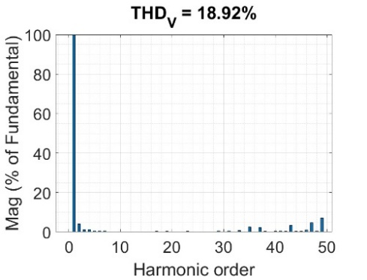  (a) |   (b)
Gambar ‎4.32 Pembacaan THD (a) Simulasi (b) Perangkat Keras

Pada lingkungan simulasi ideal, gelombang keluaran terbentuk dari transisi sakelar yang sempurna dengan sudut tegak lurus. Secara matematis (Deret Fourier), transisi tegak lurus ini mengandung komponen harmonisa frekuensi tinggi yang tak terhingga, yang berkontribusi signifikan terhadap tingginya nilai THD terhitung. Sebaliknya, pada implementasi perangkat keras, terdapat induktansi dan kapasitansi parasitik pada jalur PCB, kabel, serta karakteristik slew-rate terbatas pada komponen MOSFET dan tentunya laju pengisian kapasitor pada inverter Packed U-Cell.
Ketidaksempurnaan fisik ini justru memberikan dampak positif dengan bertindak sebagai filter pasif alami yang meredam komponen harmonisa frekuensi tinggi dan memperhalus transisi antar-level tegangan. Akibatnya, gelombang tegangan yang terbaca oleh alat ukur menjadi lebih halus dibandingkan gelombang tangga ideal pada simulasi, menghasilkan nilai THD yang lebih rendah.

    - Pengujian Integrasi Openloop dengan Motor tanpa Beban
Pengujian sistem integrasi dengan motor tanpa beban mekanis dilakukan untuk mengevaluasi kinerja konverter Multilevel Boost dan inverter Packed U-Cell terintegrasi. Motor yang digunakan adalah sebagaimana Subbab 3.2.1. yaitu Panasonic GP-129 JXK. Duty cycle dari konverter multilevel boost ditetapkan konstan pada nilai nominalnya, yaitu 69,2 % sedangkan modulation index dari inverter Packed U-Cell pun juga ditetapkan senilai 1.0. Tabel 4.28 menunjukkan data pengukuran pengujian ini pada kondisi steady state.

Tabel ‎4.28 Pengujian Integrasi Openloop dengan Motor tanpa Beban
Parameter | Nilai
Tegangan Sumber | 24,02 V
Arus Sumber | 6,38 A
Daya Masukan | 153,3 W
Tegangan Keluaran Inverter | 224,1 V
Error Tegangan Inverter | 1,86%
Arus Keluaran Inverter | 1,119 A
Frekuensi | 50,0 Hz
Daya Nyata (P) | 133 W
Faktor Daya (PF) | 0,52
Daya Semu (S) | 254 VA
Daya Reaktif (Q) | 217 VAR
THD Tegangan (THD_{V}) | 10,4%
THD Arus (THD_{I}) | 24,0%
Efisiensi | 85,09%

Dari Tabel 4.28 dapat dilihat bahwa sistem integrasi openloop mampu menyuplai tegangan 224,1 V dan arus 1,119 A pada motor tanpa beban. Besaran tegangan tersebut sudah sangat mendekati nilai setpoint, yaitu 220 V hanya dengan eror sebesar 1,86%. Motor tanpa beban ini menarik daya nyata sebesar 133 W dan daya semu sebesar 254 VA, dengan faktor daya 0,52. Faktor daya yang sangat rendah ini dapat terjadi karena motor berada pada kondisi tanpa beban, karena daya semu digunakan untuk membangun medan magnet motor dan hanya sedikit yang diubah menjadi daya nyata.
Nilai efisiensi sistem sebesar 86,76% pada pengujian ini menunjukkan bahwa sistem bekerja dengan baik, meskipun sebagian besar daya tersebut digunakan untuk rugi inti besi dan gesekan mekanis motor karena belum ada beban eksternal. Kondisi ini umum terjadi karena pada motor induksi tanpa beban, di mana arus stator didominasi oleh arus magnetisasi yang bersifat induktif.
Di samping itu, kualitas tegangan yang ditunjukkan oleh pembacaan THD Tegangan senilai 10,4 %, sementara THD Arus senilai 24% adalah konsekuensi dari faktor daya yang rendah pada operasi motor induksi yang disuplai oleh keluaran inverter multilevel. Pembacaan alat ukur terkait parameter kualitas daya pada dapat dilihat pada Tabel 4.29.

Tabel ‎4.29 Parameter Kualitas Daya Pengujian Integrasi Openloop dengan Motor tanpa Beban
Parameter | Tampilan Fluke 43b
Sinyal tegangan dan arus keluaran | 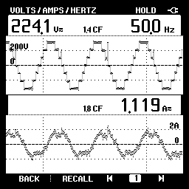
Pengukuran daya aktif, semu, reaktif, serta faktor daya yang dihasilkan | 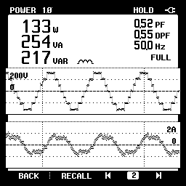
Pengukuran THD tegangan beserta komponen harmonisanya | 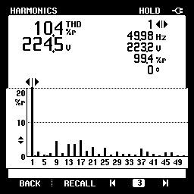
Lanjutan Tabel 4.29 Parameter Kualitas Daya Pengujian Integrasi Openloop dengan Motor tanpa Beban
Parameter | Tampilan Fluke 43b
Pengukuran THD arus beserta komponen harmonisanya | 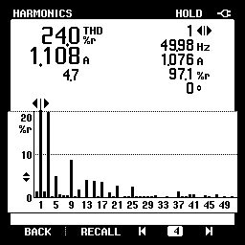

Analisis kualitas daya dapat diamati dari nilai THD yang tersajikan. Nilai THD tegangan sebesar 10,4% masih berada dalam batas wajar untuk inverter tujuh tingkat tanpa filter, yan mana rentang THD tegangan ini juga ditunjukkan pada pengujian sebelumnya. Nilai THD arus yang cukup tinggi mencapai 24,0% dapat disebabkan oleh kombinasi antara harmonisa pensaklaran inverter dan karakteristik non-linier arus magnetisasi motor pada saat motor tak terbebani secara mekanis.

    - Pengujian Integrasi Openloop dengan Motor Berbeban
Pada tahap ini, pengujian dilakukan dengan memberikan beban mekanis nyata pada poros motor induksi untuk mengamati performa sistem saat menyuplai beban dinamis. Motor penggerak Shimizu PN-125 BIT dikopel dengan mesin penghalus (Disk Mill) DAMIJI Model FFC-15. Beban riil diberikan dengan menjalankan mesin tersebut untuk melakukan proses penghalusan biji ketumbar. Data hasil pengukuran parameter kelistrikan pada kondisi pembebanan ini disajikan pada Tabel 4.30.

Tabel ‎4.30 Pengujian Integrasi Openloop dengan Motor Berbeban
Parameter | Nilai
Tegangan Sumber | 23,47 V
Arus Sumber | 7,93 A
Daya Masukan | 186,12 W
Tegangan Keluaran Inverter | 220,9 V
Error Tegangan Inverter | 0,41%
Arus Keluaran Inverter | 0,918 A

Lanjutan Tabel 4.30 Pengujian Integrasi Openloop dengan Motor Berbeban
Parameter | Nilai
Frekuensi | 50.0 Hz
Daya Nyata (P) | 161 W
Faktor Daya (PF) | 0,79
Daya Semu (S) | 202 VA
Daya Reaktif (Q) | 122 VAR
THD Tegangan (THD_{V}) | 11,1%
THD Arus (THD_{I}) | 26,1%
Efisiensi | 86,07%

Berdasarkan data hasil pengujian, saat motor dibebani untuk proses penggilingan, sistem openloop menghasilkan tegangan keluaran sebesar 220,9 V. nlai ini menunjukkan sedikit penurunan jika dibandingkan pada kondisi motor tanpa beban pada Subbab sebelumnya, yaitu di nilai 224,1 V. Nilai tegangan yang terukur pada pengujian ini justru sangat mendekati nilai setpoint, hanya dengan eror sebesar 0,41%.
Hal ini dapat terjadi karena daya aktif yang diserap motor saat proses penggilingan ketumbar adalah sebesar 161 W. beban daya ini masih tergolong ringan bagi kapasitas sistem, yang mana berada antara rentang pengujian beban resistif 100-200 W di mana impedansi sumber belum menyebabkan tegangan turun yang signifikan. Arus keluaran yang mengalir ke motor tercatat sebesar 0,918 A.
Perubahan karakteristik dari motor tanpa beban ke motor dengan beban penggilingan dapat terlihat pada parameter daya. Faktor daya mengalami perbaikan signifikan dari 0,52 pada tanpa beban menjadi 0,79 pada kondisi berbeban mekanik. Kenaikan ini tentu disebabkan oleh peningkatan proporsi daya nyata menjadi 161 W yang mebih mendominasi dibandingkan daya reaktif sebesar 122 VAR. Dari segi efisiensi energi, sistem mampu menghasilkan efisiensi sebesar 86,07%. Pembacaan alat ukur terkait parameter kualitas daya pada dapat dilihat pada Tabel 4.31.
Pengamatan terhadap kualitas gelombang dari pengujian ini dapat dilihat dari nilai THD seperti yang telah disajikan. Saat motor beroperasi menghaluskan ketumbar, THD tegangan sedikit meningkat menjadi 11,1% sedangkan arus tercatat sebesar 26,1%. Meningkatnya distorsi arus ini, jika dibandingkan pada kondisi motor tanpa beban, dapat disebabkan oleh pembebanan mekanis berupa menghaluskan ketumbar tidak selamanya berjalan secara konstan. Di satu waktu, ketumbar yang masuk pada penggilingan bisa lebih banyak dan lebih padat dibandingkan waktu yang lain, menyebabkan fluktuasi torsi beban. Kondisi ini berbeda dengan saat tak berbeban di mana motor dapat berputar dengan konstan, sehingga fluks magnetik pun juga konstan dan menjadikan distorsi gelombang arus menjadi lebih rendah.

Tabel ‎4.31 Parameter Kualitas Daya Pengujian Integrasi Openloop dengan Motor Berbeban
Parameter | Tampilan Fluke 43b
Sinyal tegangan dan arus keluaran | 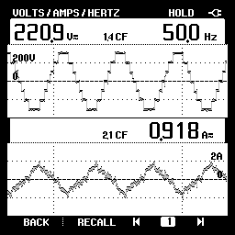
Pengukuran daya aktif, semu, reaktif, serta faktor daya yang dihasilkan | 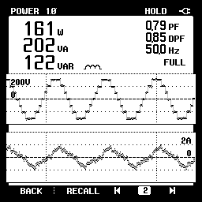
Pengukuran THD tegangan beserta komponen harmonisanya | 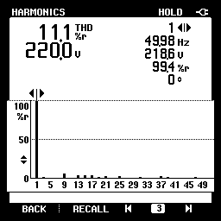
Pengukuran THD arus beserta komponen harmonisanya | 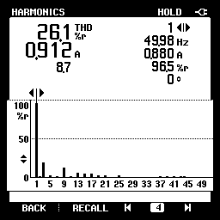
    - Analisa Keterbatasan Sistem tanpa Kontrol
Berdasarkan serangkaian pengujian openloop yang telah dilakukan, mulai dari beban resistif statis hingga beban motor dinamis, dapat ditarik kesimpulan mengenai karekteristik dan keterbatasan dari sistem kaskade antara Konverter Multilevel Boost dan Inverter Packed U-Cell tanpa kendali umpan balik.
Kelemahan fatal dari sistem openloop terlihat pada ketidakmampuannya menjaga kestabilan tegangan saat terjadi perubahan beban yang signifikan. Pada pengujian beban resistif, terbukti bahwa tegangan keluaran inverter runtuh drastis dari 226,4 V pada beban 100 W menjadi 174,2 V pada beban 500 W yang mana menjadikan regulasi tegangan yang sangat buruk mencapai 23,7%. Hal ini terjadi karena nilai modulation index bersifat statis. Sistem tidak memiliki mekanisme untuk mengetahui dan mengoreksi penurunan tegangan pada sisi input DC ataupun rugi tegangan pada komponen pasif akibat dari arus beban yang meningkat.
Meskipun pada pengujian motor berbeban sistem mampu menghasilkan tegangan 220,9 V yang mana mendekati setpoint, hasil ini merupakan sebagaimana perencanaan pada Bab 3. Pada perencanaan tersebut, memang sistem didesain untuk mampu menyuplai motor dengan daya nominal 125 W dan daya keluaran 161 W yang dibutuhkan pada saat penggilingan kebetulan masih berada di titik operasi yang mana inverter masih mampu mengeluarkan tegangan nominal. Akan tetapi perlu dipahami bahwa tidak ada jaminan tegangan keluaran inverter akan tetap stabil jika beban mesin penggiling bertambah atau saat motor dikopel untuk beban mekanis lain, seperti memompa air. Jika beban naik mendekati 500 W, maka tegangan diprediksi akan turun drastis dan menyebabkan motor kehilangan torsi serta mengalami panas berlebih.
Tidak adanya mekanisme koreksi menjadikan sistem openloop sangat rentan terhadap gangguan. Dalam pengaplikasian nyata sistem off-grid, beban listrik tidak pernah konstan. Dengan demikian penerapan teknik kendali closeloop menjadi syarat yang perlu dipenuhi. Diperlukan sebuah kendali cerdas yang mampu memantau tegangan keluaran secara real-time dan memanipulasi nilai modulation index secara adaptif untuk mengompensasi setiap perubahan beban. Solusi inilah yang akan dirancang dan diuji menggunakan algoritma Fuzzy Logic Controller Tipe 2 pada pembahasan selanjutnya.
  - PENGUJIAN INTEGRASI CLOSELOOP
Setelah melalui tahapan pengujian integrasi openloop pada Subbab sebelumnya, dapat diidentifikasi bahwa sistem integrasi openloop memiliki keterbatasan mendasar dalam menjaga kestabilan tegangan, terutama saat menghadapi variasi beban yang signifikan. Penurunan tegangan yang drastis seiring bertambahnya beban menunjukkan bahwa sistem tidak memiliki mekanisme untuk mengompensasi kerugian tegangan yang terjadi pada komponen pasif maupun penurunan tegangan sumber.
Oleh karena itu, Subbab ini akan membahas pengujian integrasi sistem secara closeloop dengan menerapkan algoritma Fuzzy Logic Controller Tipe 2 yang telah dirancang. Pengujian ini bertujuan untuk memvalidasi performa kontroler dalam melakukan regulasi tegangan secara otomatis dan real-time terhadap perubahan beban. Rangkaian pengujian akan meliputi respon sistem terhadap variasi beban resistif statis serta beban motor induksi dinamis untuk menguji kekakuan dan kestabilan sistem dalam mempertahankan tegangan keluaran pada nilai nominal 220 V. Prosesi pengujian ini dapat dilihat pada Gambar 4.33.

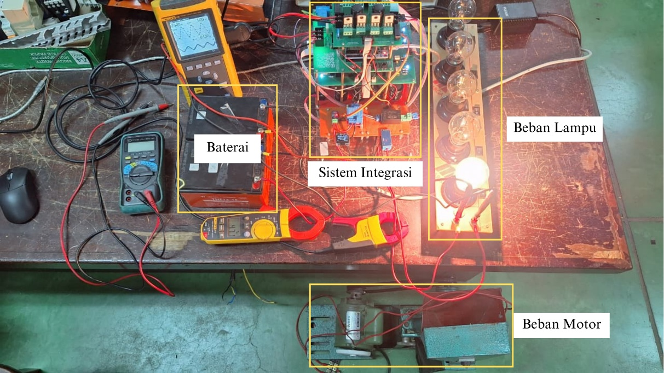
Gambar ‎4.33 Pengujian Sistem Integrasi Closeloop

    - Pengujian Integrasi Closeloop dengan Variasi Beban
Pengujian integrasi sistem secara closeloop dilakukan untuk mengevaluasi metode kontrol yang digunakan pada proyek akhir ini berupa Fuzzy Logic Controller Tipe 2 dalam mempertahankan kestabilan tegangan keluaran terhadap gangguan berupa perubahan beban. Berbeda dengan yang telah dijabarkan pada Subbab 4.4.2 mengenai pengujian integrasi sistem secara openloop yang menunjukkan bahwa terdapat penurunan tegangan signifikan seiring bertambahnya beban. Adanya kontroler diharapkan mampu melakukan kompensasi tegangan keluaran inverter secara aktif.
Skema pengujian pada Subbab ini dilakukan persis seperti pada pengujian Subbab 4.4.2, yaitu variasi beban berupa lampu 100 W hingga 500 W. Pengujian ini bertujuan untuk memvalidasi kemampuan kontroler Fuzzy Logic Tipe 2 dalam mempertahankan stabilitas tegangan keluaran inverter saat menghadapi perubahan yang dinamis. Data pengujian ini disajikan dalam Tabel 4.32.

Tabel ‎4.32 Pengujian Variasi Beban pada Sistem Integrasi Closeloop
V_{S} (V) | Beban (W) | Konverter |  |  | Inverter
 |  | I_{in} (A) | P_{in} (W) | V_{out} (V) | V_{out} rms (V) | I_{out} rms (A) | P_{out} (W) | Efisiensi
22,96 | 500 | 24,12 | 578,88 | 249,9 | 192,3 | 2,009 | 386,33 | 66,74%
23,31 | 400 | 18,64 | 447,36 | 263,3 | 205,9 | 1,658 | 341,38 | 76,31%
23,5 | 300 | 15,8 | 379,20 | 278,5 | 219,9 | 1,286 | 282,79 | 74,58%
23,77 | 200 | 9,75 | 234,00 | 300,8 | 223,7 | 0,872 | 195,07 | 83,36%
24,2 | 100 | 4,57 | 109,68 | 314,1 | 221,2 | 0,443 | 97,99 | 89,34%

Dapat dilihat pada Tabel 4.32 bahwa, meskipun tegangan input inverter dari keluaran konverter menurun seiring meningkatnya beban, tetapi respon kontrol mampu tetap menjaga tegangan keluaran agar mendekati nilai setpoint, terutama pada beban 300 W kebawah. Sistem kontrol mampu memperlebar sinyal pulsa dari keluaran inverter sebagai bentuk kompensasi dari turunnya tegangan input inverter dari konverter Multilevel Boost. Bukti dari melebarnya sinyal pulsa ini dapat dilihat pada penangkapan sinyal gelombang keluaran beserta THD-nya sebagaimana yang disajikan pada Tabel 4.33.
Tabel ‎4.33 Parameter Kualitas Daya Pengujian Integrasi Closeloop dengan Variasi Beban
Beban (W) | Gelombang Output | THD_{V} | THD_{I}
500 | 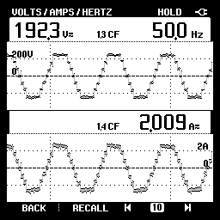 | 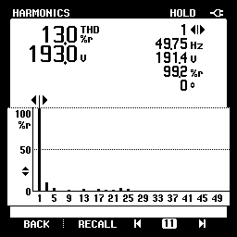 | 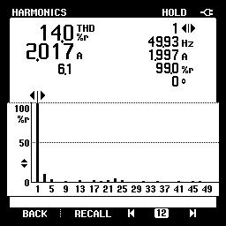
400 | 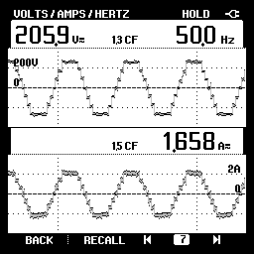 | 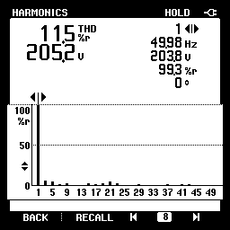 | 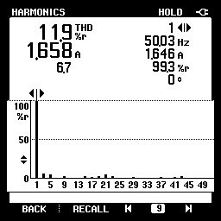
300 | 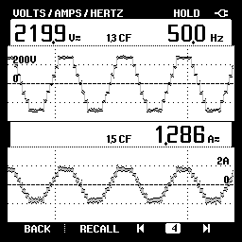 | 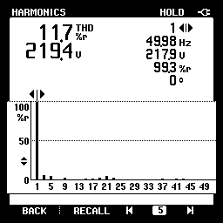 | 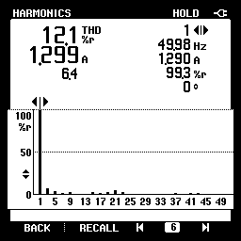
200 | 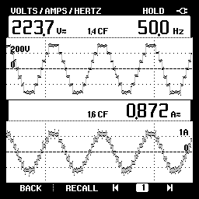 | 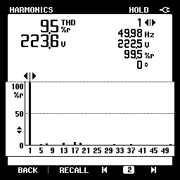 | 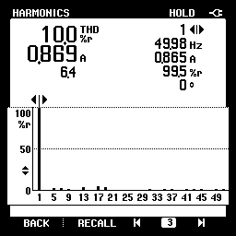
100 | 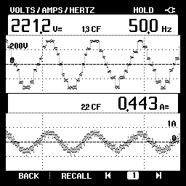 | 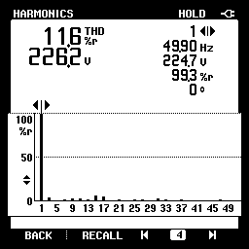 | 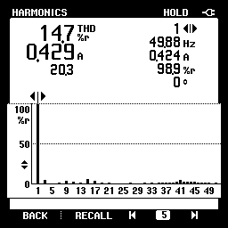

Dari Tabel 4.33 dapat dilihat bahwa lebar pulsa dari tegangan keluaran inverter berbeda-beda pada tiap beban yang terhubung. Hal ini secara jelas terutama jika dibandingkan sinyal tegangan keluaran pada saat beban 100 W dan 500 W. Pada beban 500 W, sinyal keluaran inverter jauh lebih lebar, sebagai bentuk kompensasi kontrol untuk menaikkan nilai tegangan rms dari inverter akibat dari menurunnya tegangan input inverter dari konverter yang berpengaruh pada amplitudo gelombang tujuh tingkat yang dihasilkan inverter.
Untuk dapat diketahui kualitas regulasi tegangan, dapat digunakan perhitungan regulasi tegangan berdasarkan seluruh rentang pengujian dengan tegangan nominal yang ditargetkan sebagaimana Persamaan 4.4 berikut.

 | $$Voltage Regulation=\frac{V_{max}-V_{min}}{V_{nominal}}×100\%$$ | (4.4)
 | $$Voltage Regulation=\frac{223,7-192,3}{220}×100\%=14,2\%$$

Nilai 14,2% ini sangat buruk untuk diaplikasikan bila mengacu berdasarkan PUIL 2011 yang telah dijelaskan sebelumnya pada Subbab 4.4.2. Akan tetapi, nilai regulasi tegangan ini membaik jika perhitungan dilakukan pada rentang pengujian 100 W hingga 300 W sebagaimana Persamaan 4.5 berikut

 | $$Voltage Regulation=\frac{V_{max}-V_{min}}{V_{nominal}}×100\%$$ | (4.5)
 | $$Voltage Regulation=\frac{223,7-219,9}{220}×100\%=1,7\%$$

Disamping melakukan pengamatan pada kondisi statis, dilakukan pula pengujian respon dinamis secara real-time untuk mengevaluasi kekokohan (robustness) sistem terhadap perubahan beban mendadak. Skenario pengujian dilakukan dengan memvariasikan beban secara bertahap dari 100 W hingga 500 W dalam rentang waktu 30 detik. Pada 10 detik pertama, sistem dibebani dengan lampu pijar 100 W, kemudian beban ditambahkan sebesar 100 W setiap interval 5 detik hingga mencapai beban maksimum 500 W. Respon tegangan keluaran terhadap perubahan beban tersebut direkam secara real-time menggunakan sensor tegangan dan divisualisasikan pada Gambar 4.34.
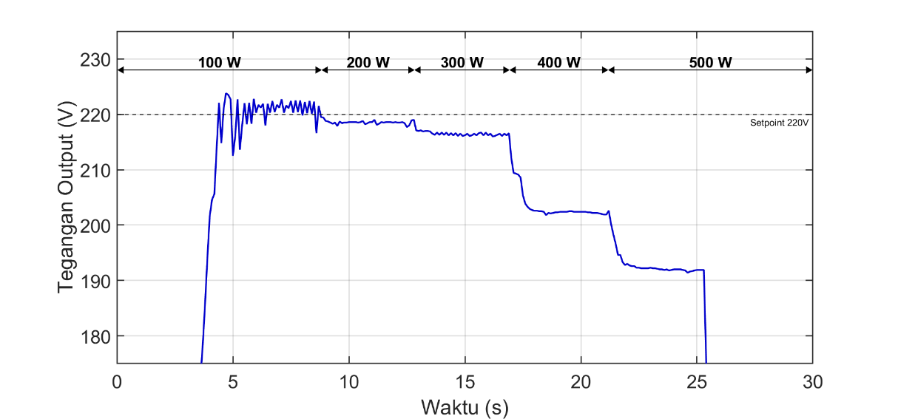
Gambar ‎4.34 Grafik Real Time Respon Tegangan Keluaran Sistem Closeloop terhadap Perubahan Beban

Respon kontrol dalam menyesuaikan modulation index ditunjukkan pada Gambar 4.35. Grafik tersebut memperlihatkan dinamika nilai modulation index yang merespon kondisi sistem secara real time. Saat yang terhubung adalah rendah sebesar 100 W, tegangan dari konverter cenderung tinggi, sehingga kontroler cenderung menurunkan nilai modulation index. Sebaliknya, ketika beban dinaikkan menjadi beban maksimum sebesar 500 W dan terjadi penurunan tegangan pada sisi input inverter, maka kontroler akan secara otomatis merespon dengan menaikkan nilai modulation index secara signifikan.

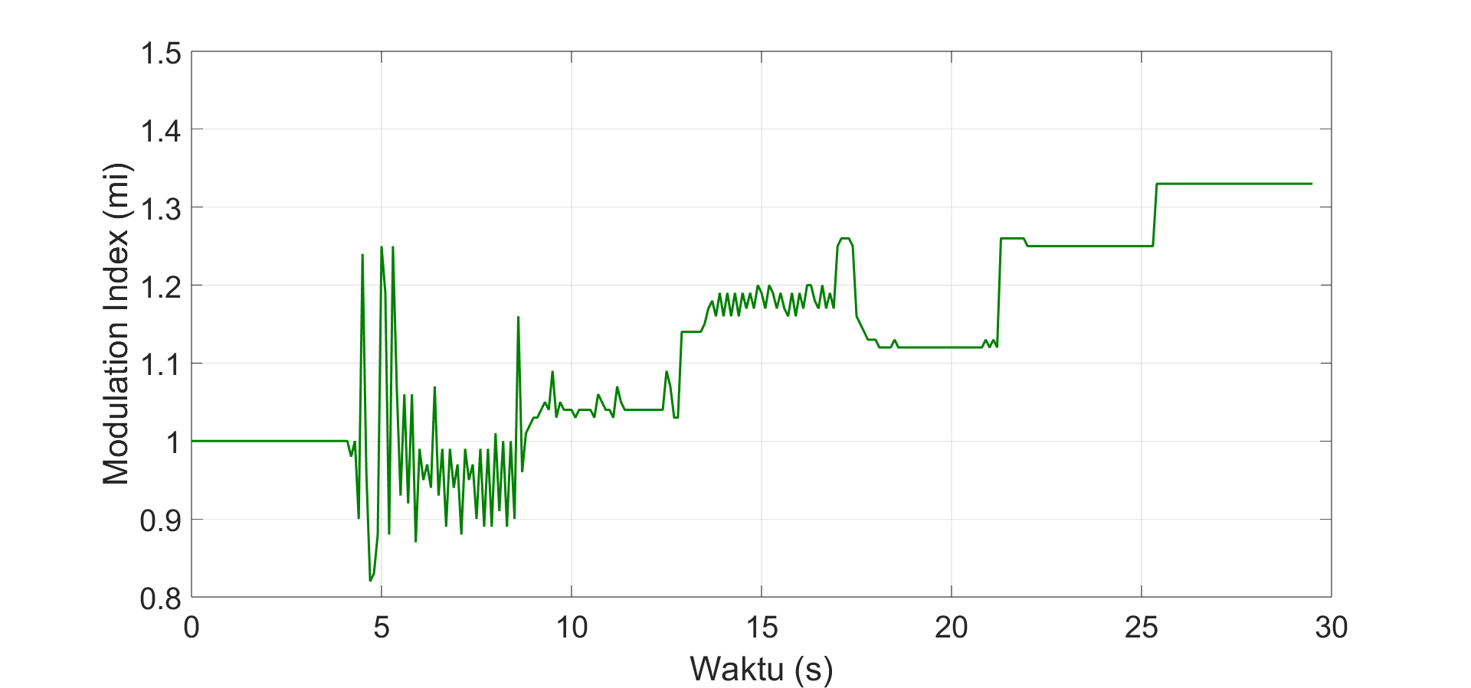
Gambar ‎4.35 Grafik Real Time Respon Modulation Index

Terlihat fenomena pada beban 100 W yang mana nilai modulation index yang dihasilkan cenderung lebih kasar jika dibandingkan dengan tingkat beban lainnya. Hal ini disebabkan oleh kondisi awal tegangan openloop pada beban tersebut yang sudah sangat mendekati setpoint 220 V. Selisih eror yang kecil ini memicu sistem untuk terus beroperasi di dalam rentang membership function Z yang memiliki batas sempit. Sensitivitas kontrol yang tinggi pada rentang ini menyebabkan respon kontrol sering berganti aturan (rule) secara cepat untuk mempertahankan tegangan.
Untuk memperjelas respons transien sistem closedloop pada saat terjadi transisi pembebanan, dapat dilihat pada Gambar 4.36. Grafik ini menyajikan pembesaran (zoom-in) dari respons sistem saat beban berkurang dari 200 W menjadi 100 W dan bertambah dari 200 W menjadi 300 W. Terlihat jelas bahwa kontroler menunjukkan kemampuan koreksi aktif yang sangat responsif. Ketika terjadi sentakan beban, sistem dengan cepat berupaya mengembalikan tegangan ke nilai setpoint tanpa membiarkan tegangan jatuh secara permanen di level yang lebih rendah.

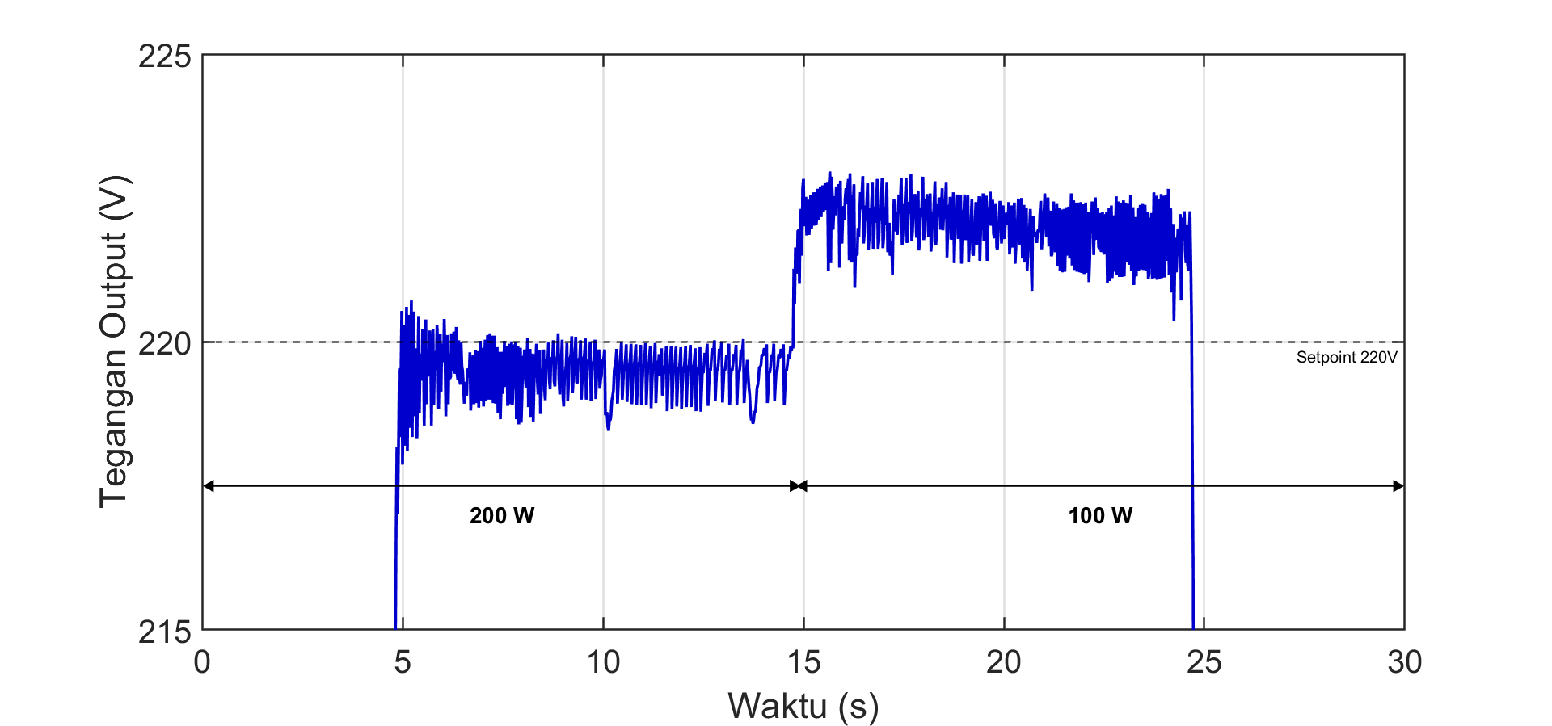
(a)
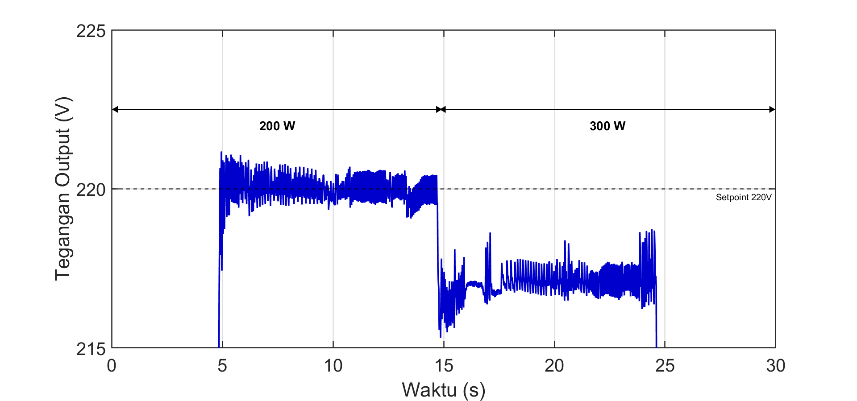
(b)
Gambar ‎4.36 Grafik Real Time Respon Tegangan Keluaran Sistem Closeloop (a) Beban Berkurang (b) Beban Bertambah
Selanjutnya, performa sistem terkontrol pada perangkat keras akan dibandingkan dan disajikan dalam Tabel 4.34. Nilai modulation index yang tercantum pada tabel tersebut merupakan nilai rata ratanya pada rentang beban pengujian tertentu dari data real time sedangkan tegangan masukan dan keluaran inverter diperoleh dari alat ukur.

Tabel ‎4.34 Perbandingan Hasil Simulasi dan Hardware Integrasi Closeloop pada Pengujian Variasi Beban
Beban (W) | Setpoint (V) | Simulasi |  |  |  | Hardware
 |  | V_{in} (V) | V_{out} (V) | mi | Eror | V_{in} (V) | V_{out} (V) | mi | Eror
500 | 220 | 317,2 | 220,1 | 0,9665 | 0,05% | 249,9 | 192,3 | 1,253 | 12,59%
400 |  | 320,1 | 220,1 | 0,9553 | 0,05% | 263,3 | 205,9 | 1,121 | 6,41%
300 |  | 323,0 | 220,1 | 0,9446 | 0,05% | 278,5 | 219,9 | 1,173 | 0,05%
200 |  | 325,8 | 220,1 | 0,9342 | 0,05% | 300,8 | 223,7 | 1,041 | 1,68%
100 |  | 328,6 | 220,1 | 0,9241 | 0,05% | 314,1 | 221,2 | 0,984 | 0,55%

Berdasarkan data pada Tabel 4.34, dapat dilihat perbedaan kebutuhan nilai modulation index antara simulasi dan perangkat keras. Pada perangkat keras dibutuhkan nilai modulation index yang jauh lebih tinggi hingga 1,253 untuk mengompensasi penurunan tegangan dibandingkan dengan data simulasi yang hanya mencapai 0,966.
Hal ini mengonfirmasi ketidakmampuan Konverter Multilevel Boost dalam menangani beban berat untuk menyuplai arus yang besar serta adanya rugi-rugi daya dan impedansi internal yang besar pada komponen fisik, seperti resistansi induktor dan hambatan on-state pada MOSFET. Sebagaimana yang dapat dilihat pada data tersebut bahwa pada beban terberat 500 W, tegangan keluaran dari Konverter Multilevel Boost hanya mampu mencapai 249,9 V, tidak seperti pada simulasi yang mampu mencapai 317,2 V.
Pada beban puncak 500 W, sistem menunjukkan gejala saturasi yang mana nilai modulation index hanya mencapai rata rata maksimal 1,253. Meskipun respon fuzzy sudah memberi perintah untuk menaikkan tegangan, tetapi tegangan keluaran inverter hanya mampu naik hingga 192,1 V. Keterbatasan ini menandakan adanya batasan kemampuan fisik dari perangkat keras daya pada duty cycle konverter nominal pada desain.
Meskipun demikian, kontrol yang diterapkan tetap mampu mengompensasi tegangan keluaran inverter pada rentang pengujian beban 100 W hingga 300 W. Hal ini ditunjukkan sebagaimana perhitungan regulasi tegangan pada rentang beban ini yang hanya sebesar 1,7%. Di samping itu, rata rata eror tegangan keluaran yang terjadi pada rentang beban tersebut hanyalah 0,76%.
Selain itu, perbandingan nilai THD tegangan pada pengujian sistem closeloop ini jika dibandingkan dengan data simulasi menunjukkan tren yang mirip dengan Subbab 4.4.2. terutama pada Tabel 4.27. Nilai THD terendah sama sama ditunjukkan pada beban 200 W serta pada keseluruhan data diperoleh bahwa THD secara hardware selalu lebih rendah jika dibandingkan dengan THD pada simulasi. Data ini tersaji pada Tabel 4.35.

Tabel ‎4.35 Perbandingan THDV Simulasi dan Hardware Integrasi Closeloop pada Pengujian Variasi Beban
Beban (W) | THD_{V} |  | Selisih THD_{V}
 | Simulasi | Hardware
500 | 21,13% | 13,00% | 8,13%
400 | 21,22% | 11,50% | 9,72%
300 | 21,30% | 11,70% | 9,60%
200 | 21,43% | 9,50% | 11,93%
100 | 21,60% | 11,60% | 10,00%

    - Pengujian Integrasi Closeloop dengan Motor tanpa Beban
Pengujian ini bertujuan untuk memvalidasi respon steady-state sistem integrasi closeloop saat terhubung dengan beban induktif dinamis, yaitu motor induksi satu fasa dalam kondisi tanpa beban mekanis. Motor yang digunakan adalah sama persis seperti pada Subbab 4.4.3, yaitu Panasonic GP-129 JXK. Data hasil pengukuran parameter kelistrikan pada pengujian ini disajikan pada Tabel 4.36.

Tabel ‎4.36 Pengujian Integrasi Closeloop dengan Motor tanpa Beban
Parameter | Nilai
Tegangan Sumber | 23,54 V
Arus Sumber | 6,76 A
Daya Masukan | 159,1 W
Tegangan Keluaran Inverter | 224,8 V
Error Tegangan Inverter | 2,18%
Arus Keluaran Inverter | 1,136 A
Frekuensi | 50.0 Hz
Daya Nyata (P) | 131 W
Faktor Daya (PF) | 0,52
Daya Semu (S) | 253 VA
Daya Reaktif (Q) | 217 VAR
THD Tegangan (THD_{V}) | 10,30%
THD Arus (THD_{I}) | 22,00%
Efisiensi | 83,45%

Hasil pengujian menunjukkan bahwa integrasi Fuzzy Logic Controller Tipe 2 mampu menghasilkan tegangan keluaran yang stabil sebesar 224,8 V dengan arus 1,136 A. Jika dibandingkan dengan pengujian openloop sebelumnya yang mana tegangan keluaran adalah sebesar 224,1 V, kontroler terlihat memberikan tegangan yang lebih tinggi. Hal ini dapat terjadi sebagaimana pada respon sistem dalam kondisi beban rendah yang telah dibahas pada subbab sebelumnya. Kontroler menghasilkan nilai modulation index yang nampak kasar, karena tegangan pada kondisi openloop sudah berada pada rentang membership function Z. Meskipun demikian, kemampuan menjaga tegangan di atas nilai nominal ini dengan eror 2,18% ini masih berada dalam rentang yang ditoleransi.
Sedangkan dari segi konsumsi energi, daya input tercatat sebesar 159,1 W dan menghasilkan daya keluaran 131 W, sehingga diperoleh efisiensi sistem sebesar 83,45%. Perlu dicatat bahwa faktor daya yang terukur sangatlah rendah di angka 0,52. Sebagaimana dijelaskan pada Subbab 4.4.3 sebelumnya, karakteristik ini bukanlah pertanda dari kelemahan kontrol, melainkan karakteristik alami motor induksi tanpa beban yang menarik arus dominan, dalam hal ini adalah 217 VAR untuk membangkitkan medan magnet stator. Meskipun faktor daya rendah membebani inverter dengan arus semu yang lebih tinggi, kontroler tetap mampu memberikan kebutuhan daya reaktif tersebut tanpa distorsi tegangan yang berarti. Pembacaan alat ukur terkait parameter kualitas daya pada dapat dilihat pada Tabel 4.37.

Tabel ‎4.37 Parameter Kualitas Daya Pengujian Integrasi Closeloop dengan Motor tanpa Beban
Parameter | Tampilan Fluke 43b
Sinyal tegangan dan arus keluaran | 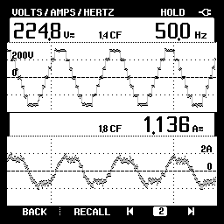
Pengukuran daya aktif, semu, reaktif, serta faktor daya yang dihasilkan | 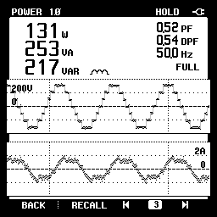
Pengukuran THD tegangan beserta komponen harmonisanya | 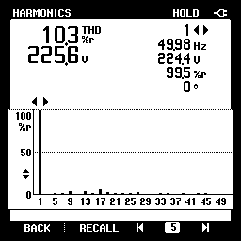
Pengukuran THD arus beserta komponen harmonisanya | 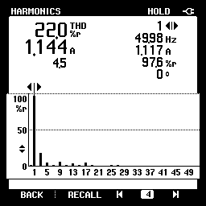

Hal yang menarik pada pengujian ini adalah keunggulan jika dilihat dari analisis harmonisa. Meskipun sistem integrasi closeloop tidak menjadikan optimasi THD sebagai tujuan, tetapi nilai THD tegangan tercatat sebesar 10,3% sedangkan arus ditekan menjadi 22,0%. Sebagai perbandingan, pada sistem openloop, THD arus mencapai 24,0%.

    - Pengujian Integrasi Closeloop dengan Motor Berbeban
Pengujian ini dilakukan untuk mengevaluasi kinerja sistem terintegrasi closed-loop pada kondisi beban mekanis riil yang bersifat dinamis. Beban yang digunakan berupa motor induksi Shimizu PN-125 BIT yang dikopel dengan mesin penghalus Disk Mill DAMIJI Model FFC-15, di mana sistem digunakan untuk menghaluskan ketumbar sebagai representasi aplikasi nyata. Pengujian ini tidak hanya bertujuan untuk menguji kemampuan suplai daya sistem, tetapi juga untuk menilai kekakuan (stiffness) dan ketahanan sistem kontrol dalam merespons fluktuasi torsi beban yang muncul selama proses penggilingan. Data hasil pengujian disajikan pada Tabel 4.38.

Tabel ‎4.38 Pengujian Integrasi Closeloop dengan Motor Berbeban
Parameter | Nilai
Tegangan Sumber | 23,5 V
Arus Sumber | 8,19 A
Daya Masukan | 194,8 W
Tegangan Keluaran Inverter | 224,0 V
Error Tegangan Inverter | 1,82%
Arus Keluaran Inverter | 0,945 A
Frekuensi | 50,0 Hz
Daya Nyata (P) | 167 W
Faktor Daya (PF) | 0,79
Daya Semu (S) | 213 VA
Daya Reaktif (Q) | 132 VAR
THD Tegangan (THD_{V}) | 9,80%
THD Arus (THD_{I}) | 23,90%
Efisiensi | 86,89%
Pada kondisi motor berbeban, tegangan keluaran sistem tercatat stabil pada nilai 224,0 V. Jika dibandingkan dengan kondisi tanpa beban, di mana tegangan keluaran tercatat sebesar 224,8 V, hanya terjadi penurunan tegangan sebesar 0,8 V. Hasil ini menunjukkan kemampuan regulasi tegangan yang sangat baik pada sistem closedloop. Sebagai perbandingan, pada pengujian sistem openloop, meskipun tegangan awal tercatat lebih dekat dengan setpoint (220,9 V), sistem mengalami penurunan tegangan yang lebih besar, yaitu sebesar 3,2 V ketika diberikan beban mekanis. Perbedaan ini mengindikasikan bahwa sistem closedloop memiliki ketahanan yang jauh lebih baik terhadap gangguan beban dibandingkan sistem tanpa kontrol.
Respon sistem closeloop pada pengujian ini menunjukkan karakteristik yang sangat positif untuk penerapan di dunia nyata. Hal ini membuktikan bahwa Fuzzy Logic Controller Tipe 2 bekerja secara aktif dalam memantau dan mengoreksi tegangan keluaran sistem. Ketika beban mekanis mulai bekerja dan menyebabkan perubahan torsi, kontroler secara otomatis menyesuaikan nilai modulation index untuk mempertahankan level tegangan keluaran, sehingga tegangan terminal motor tetap berada dalam batas toleransi yang aman.
Seiring dengan bertambahnya beban mekanis, karakteristik daya sistem menunjukkan kecenderungan yang lebih optimal. Faktor daya meningkat hingga mencapai nilai 0,79, yang menandakan bahwa komponen daya aktif semakin dominan. Daya aktif yang diserap oleh beban tercatat sebesar 167 W, yang digunakan secara langsung untuk proses penggilingan. Pada kondisi ini, daya input sistem sebesar 194,8 W menghasilkan efisiensi keseluruhan sebesar 86,89%. Parameter kualitas daya hasil pengukuran pada kondisi ini ditampilkan pada Tabel 4.39.
Selain menjaga stabilitas tegangan, sistem closeloop juga menunjukkan peningkatan kualitas gelombang keluaran. Nilai Total Harmonic Distortion (THD) tegangan menurun hingga 9,8%, sementara THD arus tercatat sebesar 23,9%. Penurunan nilai THD ini menunjukkan bahwa ketika motor berada pada kondisi berbeban, kontroler mampu meredam distorsi harmonik yang timbul akibat fluktuasi beban dinamis selama proses penggilingan. Dengan demikian, sistem tidak hanya mampu menjaga kestabilan tegangan, tetapi juga meningkatkan kualitas daya secara keseluruhan pada kondisi operasi nyata.

Tabel ‎4.39 Parameter Kualitas Daya Pengujian Integrasi Closeloop dengan Motor Berbeban
Parameter | Tampilan Fluke 43b
Sinyal tegangan dan arus keluaran | 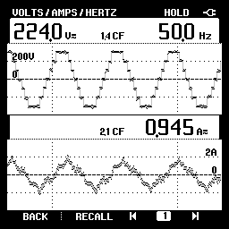
Pengukuran daya aktif, semu, reaktif, serta faktor daya yang dihasilkan | 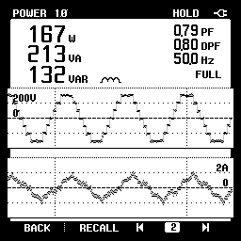
Pengukuran THD tegangan beserta komponen harmonisanya | 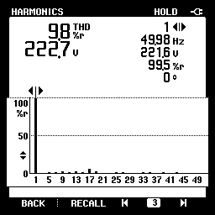
Pengukuran THD arus beserta komponen harmonisanya | 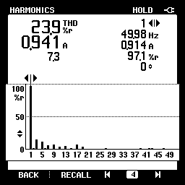

    - Analisa Ketercapaian Sistem
Analisa pada Subbab ini bertujuan untuk mengevaluasi secara keseluruhan dari efektivitas penerapan Fuzzy Logic Controller Tipe 2 pada sistem kaskade antara Inverter Packed U-Cell Tujuh Tingkat dengan Konverter Multilevel Boost. Evaluasi dilakukan dengan membandingkan performa sistem pada kondisi openloop dan closeloop pada berbagai skenario pengujian pembebanan identik untuk membuktikan keandalan sistem yang diusulkan. Perbedaan karakteristik regulasi tegangan antara kedua sistem dapat diamati pada Gambar 4.37.

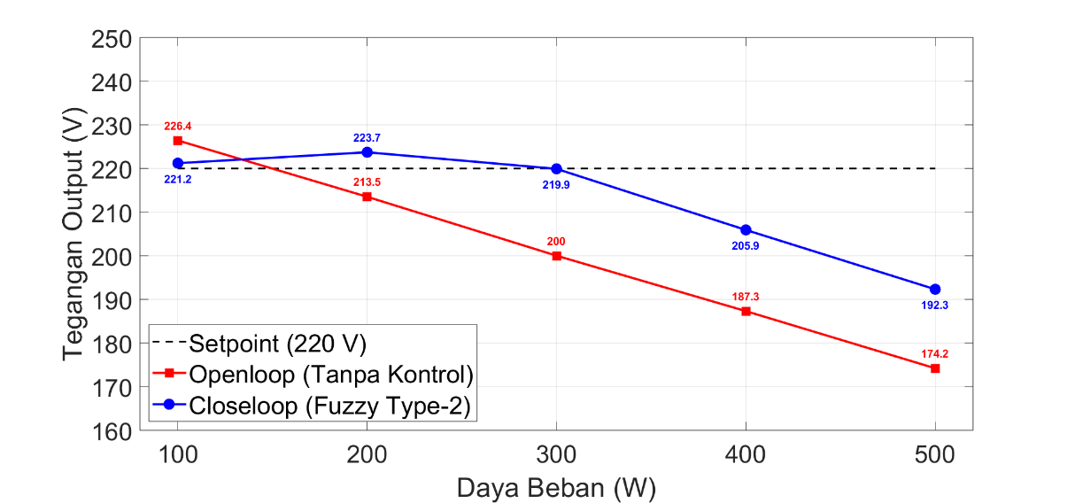
Gambar ‎4.37 Grafik Komparasi Regulasi Tegangan Openloop dan Closeloop

Garis merah mewakili sistem openloop menunjukkan tren penurunan tegangan yang curam seiring bertambahnya beban. Disatu sisi, garis biru yang mewakili sistem closeloop menunjukkan profil tegangan keluaran yang jauh lebih stabil. Hal ini terlihat jelas terutama pada rentang beban 100 W hingga 300 W, yang mana tegangan keluaran hanya memiliki eror sebesar 0,76%. Meskipun pada beban puncak 400-500 W garis biru juga mengalami penurunan tegangan, hal ini tetap membuktikan bahwa adanya upaya koreksi yang dilakukan oleh Fuzzy Logic Controller Tipe 2 untuk mengompensasi penurunan tegangan sumber inverter.
Untuk memvalidasi temuan tersebut, dilakukan perbandingan respon sistem pada domain waktu (time-domain) saat menghadapi perubahan beban secara real time. Hasil perbandingan respon tegangan antara sistem openloop dan closeloop terhadap variasi beban ditunjukkan pada Gambar 4.38.
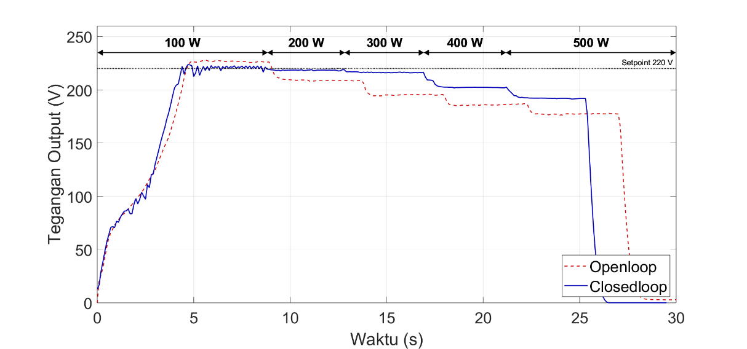
(a)
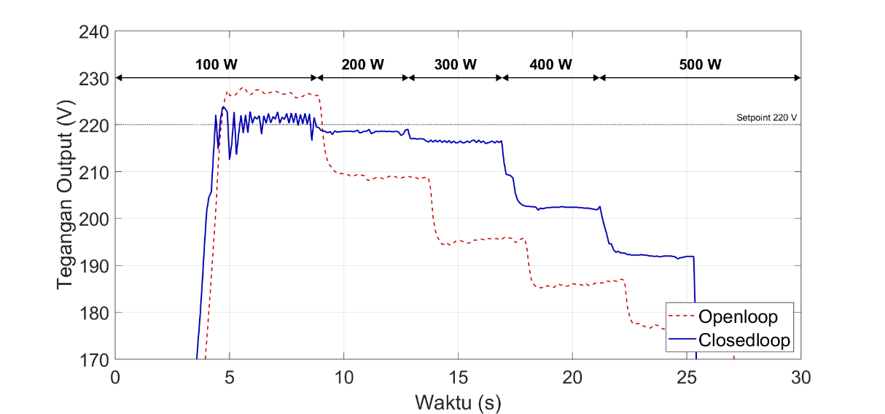
(b)
Gambar ‎4.38 Grafik Komparasi Real Time Respon Sistem Openloop dan Closeloop (a) Tampilan Keseluruhan (b) Perbesarannya

Pada pengujian dinamis ini, terlihat bahwa sistem closeloop memiliki keunggulan. Jika pada sistem openloop penambahan beban menyebabkan tegangan anjlok permanen ke level yang lebih rendah tanpa adanya perbaikan, sistem closedloop justru menunjukkan kemampuan koreksi aktif yang terus-menerus berupaya mengembalikan tegangan ke nilai setpoint. Meskipun pada beban puncak 400-500 W garis biru juga mengalami penurunan akibat saturasi sumber DC, posisinya tetap konsisten berada jauh lebih tinggi dibandingkan garis merah.
Berdasarkan data yang ditampilkan pada Gambar 4.37, diperoleh rata rata eror pada rentang pengujian tersebut adalah hanya sebesar 0,29 % serta kemampuan regulasi tegangan adalah 2,45%. Hasil tersebut semakin membuktikan kemampuan dari Fuzzy Logic Controller Tipe 2 yang digunakan pada Proyek Akhir ini untuk meregulasi tegangan keluaran inverter.
Rangkuman data perbandingan performa antara sistem openloop dan closeloop disajikan secara spesifik berdasarkan jenis pembebanan. Tabel 4.40 merangkum hasil pengujian pada variasi beban resistif statis, sedangkan Tabel 4.41 menyajikan perbandingan kinerja sistem saat menyuplai beban motor induksi dinamis.

Tabel ‎4.40 Perbandingan Performansi Sistem Openloop dan Closeloop pada Beban Lampu Resistif
Parameter | Kondisi Pengujian | Openloop | Closeloop
Tegangan output inverter | Beban resistif 100W | 226,4 | 221,2
 | Beban resistif 200W | 213,5 | 223,7
 | Beban resistif 300W | 200 | 219,9
 | Beban resistif 400W | 187,3 | 205,9
 | Beban resistif 500W | 174,2 | 192,3
Eror Tegangan terhadap Setpoint | Keseluruhan rentang pengujian beban resistif | 10,13% | 4,25%
 | Pada rentang beban 100-300 W | 4,98% | 0,76%
Regulasi Tegangan | Keseluruhan rentang pengujian beban resistif | 23,70% | 14,20%
 | Pada rentang beban 100-300 W | 12% | 1,70%

Berdasarkan Tabel 4.40, keunggulan sistem closeloop terlihat dengan sangat jelas, terutama jika ditinjau dari aspek akurasi pada rentang kerja efektifnya. Pada rentang beban 100 W hingga 300 W, sistem closeloop menunjukkan performa yang sangat baik dengan rata rata eror tegangan keluaran inverter terhadap setpoint hanya sebesar 0,76% serta regulasi tegangan yang sangat ketat sebesar 1,7%. Angka ini jelas berbeda dengan sistem openloop yang pada rentang yang sama sudah memiliki eror mencapai 4,98% dan regulasi yang buruk sebesar 12%. Data ini mengonfirmasi bahwa selama tegangan suplai daya pada inverter mencukupi, kontroler mampu menjaga tegangan keluaran dengan presisi yang tinggi.
Keandalan sistem semakin terlihat ketika ditinjau pada keseluruhan rentang pengujian hingga beban puncak 500 W. Secara rata rata, kontroler berhasil memangkas eror tegangan dari 10,13% pada kondisi openloop menjadi 4,25% pada kondisi closeloop. Kemampuan mitigasi penurunan tegangan pun terlihat pada kondisi terburuk yaitu beban 500 W, yang mana kontroler mampu mengangkat tegangan keluaran inverter menjadi 192,3 V, lebih baik daripada sistem openloop yang merosot hingga 174,2 V. Meskipun penurunan tegangan pada beban puncak ini tidak terhindarkan karena keterbatasan sumber DC inverter yang diperoleh dari Konverter Multilevel Boost, perbaikan level tegangan yang diberikan membuktikan bahwa sistem kontrol tetap berusaha bekerja dalam batas kemampuan perangkat keras.
Selain perbaikan tegangan pada kondisi beban statis, performa sistem dalam menangani beban dinamis juga dievaluasi secara komprehensif, sebagaimana disajikan pada Tabel 4.41.

Tabel ‎4.41 Perbandingan Performansi Sistem Openloop dan Closeloop pada Beban Motor Dinamis
Parameter | Pengujian | Openloop | Closeloop
Tegangan output inverter | Motor Tanpa Beban | 224,1 | 224,8
 | Motor Berbeban Penggilingan | 220,9 | 224,0
Akurasi dan Kekakuan | Eror Tegangan Berbeban | 0,41% | 1,82%
 | Drop Tegangan Transisi | 3,2 V | 0,8 V
 | Regulasi Tegangan Motor | 1,45% | 0,36%
Kualitas Daya dan Efisiensi | THD Tegangan Motor Berbeban | 11,10% | 9,80%
 | THD Arus Motor Berbeban | 26,10% | 23,90%
 | Efisiensi Sistem Berbeban | 86,07 | 86,89%

Sistem closeloop menunjukkan kekakuan yang jauh lebih baik saat menangani beban dinamis motor. Penurunan tegangan akibat sentakan beban mekanis berupa penggilingan hanya tercatat sebesar 0,8 V, yang menghasilkan nilai regulasi tegangan sangat baik yaitu 0,36%. Hal ini jauh lebih kokoh dibandingkan sistem openloop yang mengalami kejatuhan tegangan hingga 3,2 V dengan regulasi tegangan sebesar 1,45%.
Meskipun pada pengujian spesifik beban penggilingan ini tegangan openloop kebetulan jatuh mendekati setpoint dengan eror 0,41%, sistem closeloop memberikan jaminan kestabilan yang lebih pasti dengan mempertahankan tegangan di level 224,0 V secara konsisten. Kestabilan ini juga diiringi dengan peningkatan efisiensi daya total sistem dari 86,07% menjadi 86,89%, serta perbaikan kualitas gelombang, di mana nilai THD tegangan dan arus pada beban motor turun menjadi masing-masing 9,8% dan 23,9%.
Secara keseluruhan, hasil analisis membuktikan bahwa integrasi Fuzzy Logic Controller Tipe 2 berhasil menjawab kekurangan dari sistem openloop. Kendali cerdas terbukti presisi dalam meregulasi tegangan pada rentang kerja tertentu dan tetap memberikan kompensasi yang baik meski saat terjadi saturasi beban maksimum, menjadikannya solusi yang layak untuk inverter off-grid.

Halaman ini sengaja dikosongkan

PENUTUP

  - KESIMPULAN
Berdasarkan hasil perancangan, simulasi, implementasi perangkat keras, serta analisa data pengujian yang telah dilakukan pada sistem integrasi Inverter Packed U-Cell Tujuh Tingkat dan Konverter Multilevel Boost dengan kendali cerdas berupa Fuzzy Logic Controller Tipe 2, dapat diperoleh kesimpulan sebagai berikut:
- Integrasi kaskade Konverter Multilevel Boost 4-level dengan Inverter Packed U-Cell delapan sakelar berhasil direalisasikan untuk mengonversi tegangan baterai 24 V menjadi tegangan AC tujuh tingkat. Pada data openloop simulasi integrasi, konverter menghasilkan tegangan DC-link sebesar 316,2 V dengan eror 1,35% terhadap target desain 312 V sedangkan inverter menghasilkan tegangan keluaran 227,3 V dengan eror 3,32 % terhadap target desain 220 V pada modulation index nominal 1,0 dan beban maksimum 500 W. Pada perangkat keras, konverter menghasilkan tegangan DC-link sebesar 315,5 V dan inverter menghasilkan tegangan keluaran 226,4 V pada kondisi beban 100 W dengan frekuensi stabil 50,00 Hz. Namun, pada kondisi openloop, sistem tidak mampu mempertahankan tegangan pada setpoint 220 V ketika beban berubah, bahkan tegangan keluaran merosot hingga 174,2 V pada beban 500 W dengan eror rata-rata 10,13% dan regulasi tegangan 23,7%.
- Algoritma Fuzzy Logic Controller Tipe 2 berhasil diimplementasikan pada simulasi dan perangkat keras dengan mikrokontroler STM32F446RE sebagai regulator tegangan real-time yang menjawab keterbatasan sistem openloop. Pada simulasi, kontroler mempertahankan tegangan keluaran pada 220,1 V dengan eror 0,05% di seluruh rentang beban 100–500 W dengan settling time ∼100 ms (beban naik) dan ∼150 ms (beban turun). Pada perangkat keras dengan beban resistif, dalam rentang efektif 100–300 W, sistem closeloop mencapai rata-rata eror 0,76% dan regulasi tegangan 1,7%, jauh lebih baik dibandingkan kondisi openloop yang mencatat eror 4,98% dan regulasi 12% pada rentang yang sama. Sedangkan pada beban motor induksi yang dikopel mesin penggilingan, sistem closeloop hanya mengalami drop tegangan 0,8 V dengan regulasi 0,36%, dibandingkan openloop yang mengalami drop 3,2 V dengan regulasi 1,45%.
- Sistem closeloop juga memberikan perbaikan pada kualitas gelombang keluaran. Pada beban motor berbeban, THD tegangan openloop turun dari 11,10% menjadi 9,80% pada closeloop, dan THD arus openloop turun dari 26,10% menjadi 23,90% pada closeloop, diiringi peningkatan efisiensi dari 86,07% menjadi 86,89%. Namun demikian, nilai THD tegangan tersebut masih berada di atas batas 5% yang disyaratkan standar IEEE 519-2022, sehingga diperlukan implementasi filter pasif tambahan pada keluaran inverter untuk memenuhi standar emisi harmonisa.
- Pada keseluruhan rentang pengujian hingga beban 500 W, regulasi tegangan tercatat sebesar 14,2% yang mana masih di luar toleransi standar PUIL 2011. Penurunan tegangan keluaran menjadi 192,3 V pada beban 500 W diakibatkan oleh turunnya tegangan DC-link inverter akibat keterbatasan Konverter Multilevel Boost dalam menyuplai arus besar pada duty cycle 69,2%. Dengan demikian, batas performa pada beban tinggi bersumber dari kapasitas suplai daya konverter, bukan dari algoritma kendali tegangan inverter.

  - SARAN
Untuk pengembangan dan penyempurnaan sistem di masa yang akan datang, penulis menyarankan beberapa hal sebagai berikut:
- Berdasarkan hasil pengujian parsial serta mengacu pada literatur yang digunakan, Konverter Multilevel Boost menunjukkan nilai efisiensi optimum pada duty cycle sekitar 50%. Oleh karena itu, dalam proses perancangan jumlah level pada Konverter Multilevel Boost, perlu ditentukan konfigurasi yang menghasilkan duty cycle nominal mendekati 50% pada kondisi operasi yang direncanakan. Pada proyek akhir ini, penggunaan empat level menyebabkan duty cycle nominal mencapai 69,2% untuk meningkatkan tegangan dari 24 V menjadi 312 V, sehingga belum berada pada titik kerja dengan efisiensi terbaik. Kedepannya, penentuan jumlah level sebaiknya mempertimbangkan aspek ini agar performa sistem dapat lebih optimal.
- Selain optimasi duty cycle sebagaimana pada poin sebelumnya, peningkatan kapasitas arus konverter perlu menjadi fokus pengembangan berikutnya. Penurunan tegangan DC-link pada beban besar menunjukkan keterbatasan suplai arus pada rasio kenaikan tegangan yang tinggi. Oleh karena itu, desain selanjutnya perlu mempertimbangkan konverter dengan kemampuan arus lebih besar dan margin operasi yang lebih aman. Alternatifnya, dapat digunakan topologi dengan distribusi arus lebih merata dan ripple lebih rendah, seperti konfigurasi interleaved atau topologi step-up tinggi dengan stres tegangan sakelar yang lebih terkendali, berdasarkan analisis rasio konversi, batas arus komponen, efisiensi, dan respons dinamis sistem.
- Meskipun inverter pada proyek akhir ini telah mampu menghasilkan tegangan nominal dengan frekuensi stabil sebesar 50,00 Hz, konfigurasi penggunaan timer yang membagi kendali sakelar antara TIM1 dan TIM8 menyebabkan kompleksitas pemrograman meningkat. Pada implementasi ini, TIM1 digunakan untuk mengendalikan S1–S2 (beserta komplemennya S5–S6), sedangkan TIM8 digunakan untuk S3–S4 (beserta S7–S8). Untuk sistem inverter dengan delapan sakelar seperti pada proyek ini, disarankan memanfaatkan seluruh empat channel dari satu advanced timer (baik TIM1 atau TIM8) agar struktur pemrograman lebih terpusat, sinkronisasi lebih sederhana, dan manajemen sinyal PWM menjadi lebih sistematis.
- Dalam perancangan sensor tegangan dan arus AC, jumlah sampel dalam satu periode fundamental harus ditentukan secara cermat guna menjamin akurasi perhitungan nilai RMS. Ketelitian kalibrasi linier pada pembacaan ADC tidak akan memberikan hasil optimal apabila data sampling tidak merepresentasikan bentuk gelombang secara utuh dan proporsional. Selain itu, penggunaan IC sensor dengan isolasi galvanik, seperti AMC1100, lebih direkomendasikan karena menunjukkan kinerja linearitas, stabilitas, serta imunitas terhadap gangguan yang lebih baik dibandingkan sensor berbasis transformator instrumen seperti ZMPT101B dan ZMCT103C.
- Dalam perancangan sensor tegangan AC maupun DC, pemilihan resistor sensing pada konfigurasi pembagi tegangan harus dilakukan dengan mempertimbangkan nilai resistansi yang relatif kecil serta toleransi yang baik, misalnya 100 Ω ±1%. Pemilihan nilai resistansi yang rendah bertujuan untuk meningkatkan kestabilan rasio pembagi terhadap pengaruh noise dan variasi impedansi input ADC, sehingga akurasi pembacaan lebih terjaga. Namun demikian, penggunaan resistansi kecil akan meningkatkan arus yang mengalir pada jaringan pembagi, sehingga rating daya masing-masing resistor harus dihitung dan disesuaikan secara tepat. Selain itu, konfigurasi pembagi tegangan dapat dirancang menggunakan dua atau tiga resistor secara seri untuk mendistribusikan disipasi daya secara lebih merata serta meningkatkan batas tegangan kerja total rangkaian.
- Perlu dipastikan agar peletakan komponen pada PCB direncanakan dengan baik. Komponen seperti ACS712 atau komponen yang menggunakan komunikasi I2C dapat terganggu kinerjanya apabila diletakkan didekat komponen yang dapat menimbulkan gangguan elektromagnet seperti induktor atau relay.

DAFTAR PUSTAKA

[1] United Nations, “The Sustainable Development Goals Report 2023 Special Edition,” 2023. Diakses: 11 Juni 2024. [Daring]. Tersedia pada: https://unstats.un.org/sdgs/report/2023/
[2] A. El-Hosainy, H. A. Hamed, H. Z. Azazi, dan E. E. El-Kholy, “A review of multilevel inverter topologies, control techniques, and applications,” dalam 2017 19th International Middle-East Power Systems Conference, MEPCON 2017 - Proceedings, 2017. doi: 10.1109/MEPCON.2017.8301344.
[3] Y. Ounejjar, K. Al-Haddad, dan L. A. Grégoire, “Packed U cells multilevel converter topology: Theoretical study and experimental validation,” IEEE Transactions on Industrial Electronics, vol. 58, no. 4, 2011, doi: 10.1109/TIE.2010.2050412.
[4] A. H. Azis, N. A. Windarko, dan R. P. Eviningsih, “Rancang Bangun Packed U Cell Multilevel Inverter Dengan Fuzzy Logic Controller Untuk Aplikasi Off-Grid Inverter,” Politeknik Elektronika Negeri Surabaya, 2023. Diakses: 1 Agustus 2024. [Daring]. Tersedia pada: https://mis.pens.ac.id/unit/perpus/detil.php?nomor=90791
[5] A. H. Azis, R. P. Eviningsih, M. R. D. Abdilla, N. S. Ramadhan, dan N. A. Windarko, “Packed U-Cell Inverter with Mamdani Type Fuzzy Logic Controller to Regulate Output Voltage for Off-Grid Applications,” dalam IES 2023 - International Electronics Symposium: Unlocking the Potential of Immersive Technology to Live a Better Life, Proceeding, 2023. doi: 10.1109/IES59143.2023.10242569.
[6] T. B. J. Gemilang, Z. Efendi, dan N. A. Windarko, “Rancang Bangun Modified Seven-Level Packed U-Cell Inverter untuk Aplikasi Off-Grid Inverter Menggunakan Fuzzy Logic Controller,” Politeknik Elektronika Negeri Surabaya, Surabaya, 2024. Diakses: 14 Desember 2025. [Daring]. Tersedia pada: https://mis.pens.ac.id/unit/perpus/detil.php?nomor=96104
[7] T. B. J. Gemilang, Moh. Z. Efendi, N. A. Windarko, F. Ebrahimi, dan M. R. D. Abdilla, “Voltage Regulation Optimization of a Modified Seven-Level Packed U-Cell Inverter with Mamdani Fuzzy Logic,” dalam 2024 International Electronics Symposium (IES), IEEE, Agu 2024, hlm. 60–65. doi: 10.1109/IES63037.2024.10665812.
[8] H. Vahedi, M. Sharifzadeh, dan K. Al-Haddad, “Modified Seven-Level Pack U-Cell Inverter for Photovoltaic Applications,” IEEE J. Emerg. Sel. Top. Power Electron., vol. 6, no. 3, hlm. 1508–1516, Sep 2018, doi: 10.1109/JESTPE.2018.2821663.
[9] A. Balal, S. Dinkhah, F. Shahabi, M. Herrera, dan Y. L. Chuang, “A Review on Multilevel Inverter Topologies,” 2022. doi: 10.28991/ESJ-2022-06-01-014.
[10] M. H. Rashid, Power Electronics Handbook: Devices, Circuits, and Applications, Third Edition. 2010. doi: 10.1016/B978-0-12-382036-5.00053-7.
[11] A. Azeem, M. Tariq, M. Alam, dan C. Bharatiraja, “Review, Design and Mathematical Modeling of Packed U-Cell Multilevel Inverter,” dalam Lecture Notes in Electrical Engineering, 2019. doi: 10.1007/978-981-13-6772-4_41.
[12] H. Vahedi, H. Y. Kanaan, dan K. Al-Haddad, “PUC converter review: Topology, control and applications,” dalam IECON 2015 - 41st Annual Conference of the IEEE Industrial Electronics Society, 2015. doi: 10.1109/IECON.2015.7392774.
[13] R. Salehi, B. Vahidi, N. Farokhnia, dan M. Abedi, “Harmonic Elimination and Optimization of Stepped Voltage of Multilevel Inverter by Bacterial Foraging Algorithm,” Journal of Electrical Engineering and Technology, vol. 5, no. 4, 2010, doi: 10.5370/JEET.2010.5.4.545.
[14] M. Pakdel dan S. Jalilzadeh, “A New Family of Multilevel Grid Connected Inverters Based on Packed U Cell Topology,” Sci. Rep., vol. 7, no. 1, 2017, doi: 10.1038/s41598-017-12806-5.
[15] F. Ait Bellah, A. Abouloifa, S. Echalih, Z. Hekss, K. Naftahi, dan I. Lachkar, “Control Design of a Seven-Level Packed U Cell Inverter,” dalam IFAC-PapersOnLine, 2022. doi: 10.1016/j.ifacol.2022.07.390.
[16] R. Vasu, S. K. Chattopadhyay, dan C. Chakraborty, “Seven-Level Packed U-Cell (PUC) Converter with Natural Balancing of Capacitor Voltages,” IEEE Trans. Ind. Appl., vol. 56, no. 5, 2020, doi: 10.1109/TIA.2020.3008397.
[17] S. K. Chattopadhyay dan C. Chakraborty, “A new multilevel inverter topology with self-balancing level doubling network,” IEEE Transactions on Industrial Electronics, vol. 61, no. 9, 2014, doi: 10.1109/TIE.2013.2290751.
[18] R. W. Erickson dan D. Maksimovic, Fundamentals of Power Electronics. Springer US, 2001.
[19] Jos. Arrillaga dan N. R. . Watson, Power System Harmonics. John Wiley & Sons, 2004.
[20] “IEEE Standard for Harmonic Control in Electric Power Systems,” IEEE Std 519-2022 (Revision of IEEE Std 519-2014), hlm. 1–31, 2022, doi: 10.1109/IEEESTD.2022.9848440.
[21] International Electrotechnical Commission, IEC 61000-4-7: Electromagnetic compatibility (EMC) - Part 4-7: Testing and measurement techniques - General guide on harmonics and interharmonics measurements and instrumentation, for power supply systems and equipment connected thereto. 2009.
[22] H. Liu, L. M. Tolbert, B. Ozpineci, dan Z. Du, “Comparison of fundamental frequency and PWM methods applied on a hybrid cascaded multilevel inverter,” dalam IECON Proceedings (Industrial Electronics Conference), 2008. doi: 10.1109/IECON.2008.4758478.
[23] K. Deepa, P. Ajay Kumar, V. Sai Krishna, P. N. Koteswara Rao, A. Mounika, dan D. Medhini, “A study of comparative analysis of different PWM techniques,” dalam Proceedings of the 2017 International Conference On Smart Technology for Smart Nation, SmartTechCon 2017, 2018. doi: 10.1109/SmartTechCon.2017.8358548.
[24] A. C, S. C, M. Gengaraj, A. M, K. R, dan B. Vigneshwaran, “Investigation of Multilevel Inverter with MultiCarrier PWM Techniques for E-Vehicle Applications,” dalam 2025 5th International Conference on Trends in Material Science and Inventive Materials (ICTMIM), IEEE, Apr 2025, hlm. 436–441. doi: 10.1109/ICTMIM65579.2025.10988009.
[25] D. Venkatasubramanian dan B. Shanthi, “A Comparative Study on Power Quality Analysis in Multicarrier based Modified Sine Modified Amplitude PWM Switching Techniques for Modular Multilevel Cascaded Inverter,” 16 Oktober 2025. doi: 10.21203/rs.3.rs-7302483/v1.
[26] M. Tariq, M. Meraj, A. Azeem, A. I. Maswood, A. Iqbal, dan B. Chokkalingam, “Evaluation of Level-Shifted and Phase-Shifted PWM Schemes for Seven Level Single-Phase Packed U Cell Inverter,” CPSS Transactions on Power Electronics and Applications, vol. 3, no. 3, hlm. 232–242, Sep 2018, doi: 10.24295/CPSSTPEA.2018.00023.
[27] M. İnci, “Performance Evaluation of Multi-carrier PWM Techniques: PD , POD and APOD,” International Journal of Applied Mathematics Electronics and Computers, vol. 7, no. 2, 2019.
[28] J. C. Rosas-Caro, J. M. Ramirez, dan A. Valderrabano, “Voltage balancing in DC/DC multilevel boost converters,” dalam 2008 40th North American Power Symposium, IEEE, Sep 2008, hlm. 1–7. doi: 10.1109/NAPS.2008.5307298.
[29] M. B. Kurniawan, M. Z. Efendi, dan F. D. Murdianto, “Design and Simulation Multilevel Boost Converter Using PI Controller Ziegler Nichol Method,” IOP Conf. Ser. Mater. Sci. Eng., vol. 1096, no. 1, 2021, doi: 10.1088/1757-899x/1096/1/012062.
[30] I. T. Mussa, “DESIGN AND ANALYSIS OF DC-DC MULTILEVEL BOOST CONVERTER,” Near East University, 2019. Diakses: 26 Juli 2024. [Daring]. Tersedia pada: https://docs.neu.edu.tr/library/6785844267.pdf
[31] M. Chorishiya dan D. K. Palwalia, “A Review: Multilevel Hybrid Ultra-Boost Converter Topologies for PV Solar Applications,” dalam 2019 2nd International Conference on Power Energy Environment and Intelligent Control, PEEIC 2019, 2019. doi: 10.1109/PEEIC47157.2019.8976709.
[32] J. C. Rosas-Caro, J. M. Ramirez, dan P. M. Garcia-Vite, “Novel DC-DC Multilevel Boost Converter,” dalam 2008 IEEE Power Electronics Specialists Conference, IEEE, Jun 2008, hlm. 2146–2151. doi: 10.1109/PESC.2008.4592260.
[33] J. C. Rosas-Caro, J. M. Ramirez, F. Z. Peng, dan A. Valderrabano, “A DC–DC multilevel boost converter,” IET Power Electronics, vol. 3, no. 1, hlm. 129–137, Jan 2010, doi: 10.1049/iet-pel.2008.0253.
[34] Paul. Scherz dan Simon. Monk, Practical electronics for inventors. McGraw-Hill Education, 2016.
[35] A. T. Azar, “Overview of type-2 fuzzy logic systems,” International Journal of Fuzzy System Applications, vol. 2, no. 4, 2012, doi: 10.4018/ijfsa.2012100101.
[36] J. M. Mendel, H. Hagras, W. W. Tan, W. W. Melek, dan H. Ying, Introduction To Type-2 Fuzzy Logic Control: Theory and Applications, vol. 9781118278390. 2014. doi: 10.1002/9781118886540.
[37] H. Hagras, “Type-2 fuzzy logic controllers: A way forward for fuzzy systems in real world environments,” dalam Lecture Notes in Computer Science (including subseries Lecture Notes in Artificial Intelligence and Lecture Notes in Bioinformatics), 2008. doi: 10.1007/978-3-540-68860-0_9.
[38] A. A. Bachtiar, Moh. Z. Efendi, dan L. P. S. Raharja, “Desain Multilevel Inverter Single Phase Neutral Point Clamped 3 Level Menggunakan Metode Modulasi Multicarrier Phase Disposition PWM,” Politeknik Elektronika Negeri Surabaya, 2022. Diakses: 5 Agustus 2024. [Daring]. Tersedia pada: https://mis.pens.ac.id/unit/perpus/detil.php?nomor=88183
[39] H. Vahedi, K. Al-Haddad, dan H. Y. Kanaan, “A new voltage balancing controller applied on 7-level PUC inverter,” dalam IECON Proceedings (Industrial Electronics Conference), 2014. doi: 10.1109/IECON.2014.7049273.

LAMPIRAN

Lampiran 1. Foto Keseluruhan Alat yang Dihasilkan dari Proyek Akhir

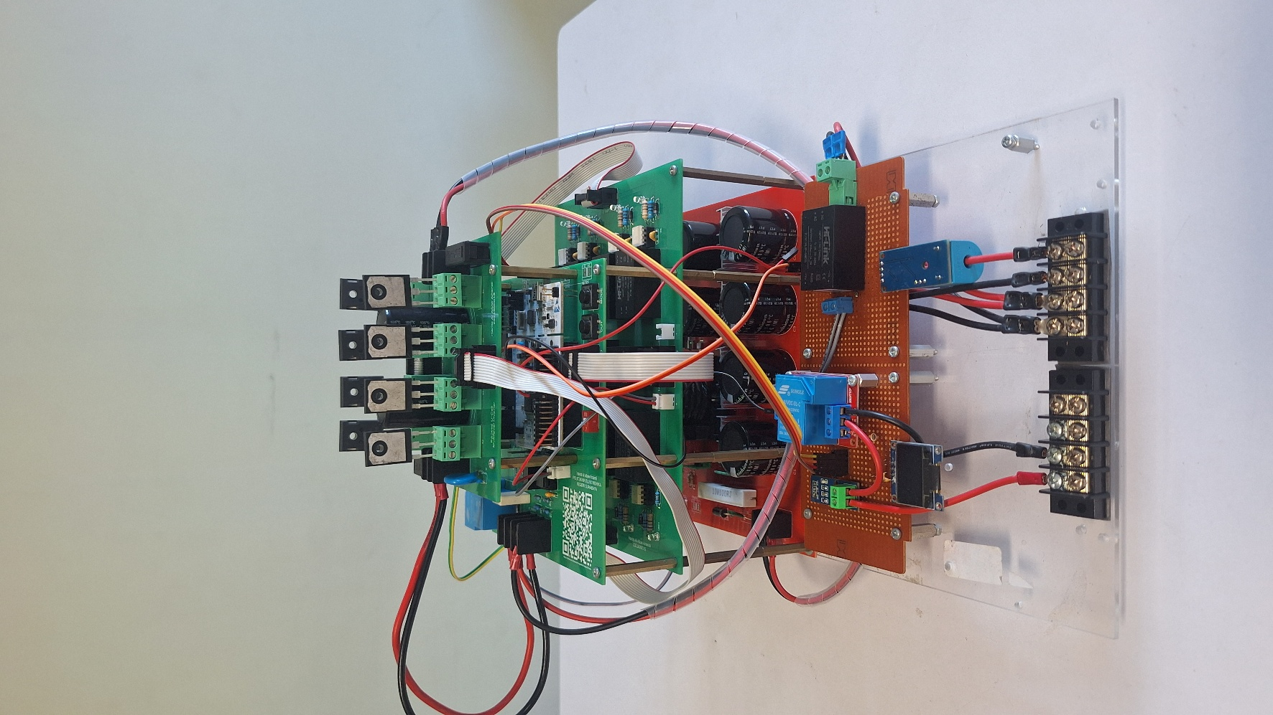

Lampiran 2. Cuplikan Datasheet IGBT IKW40N60H3
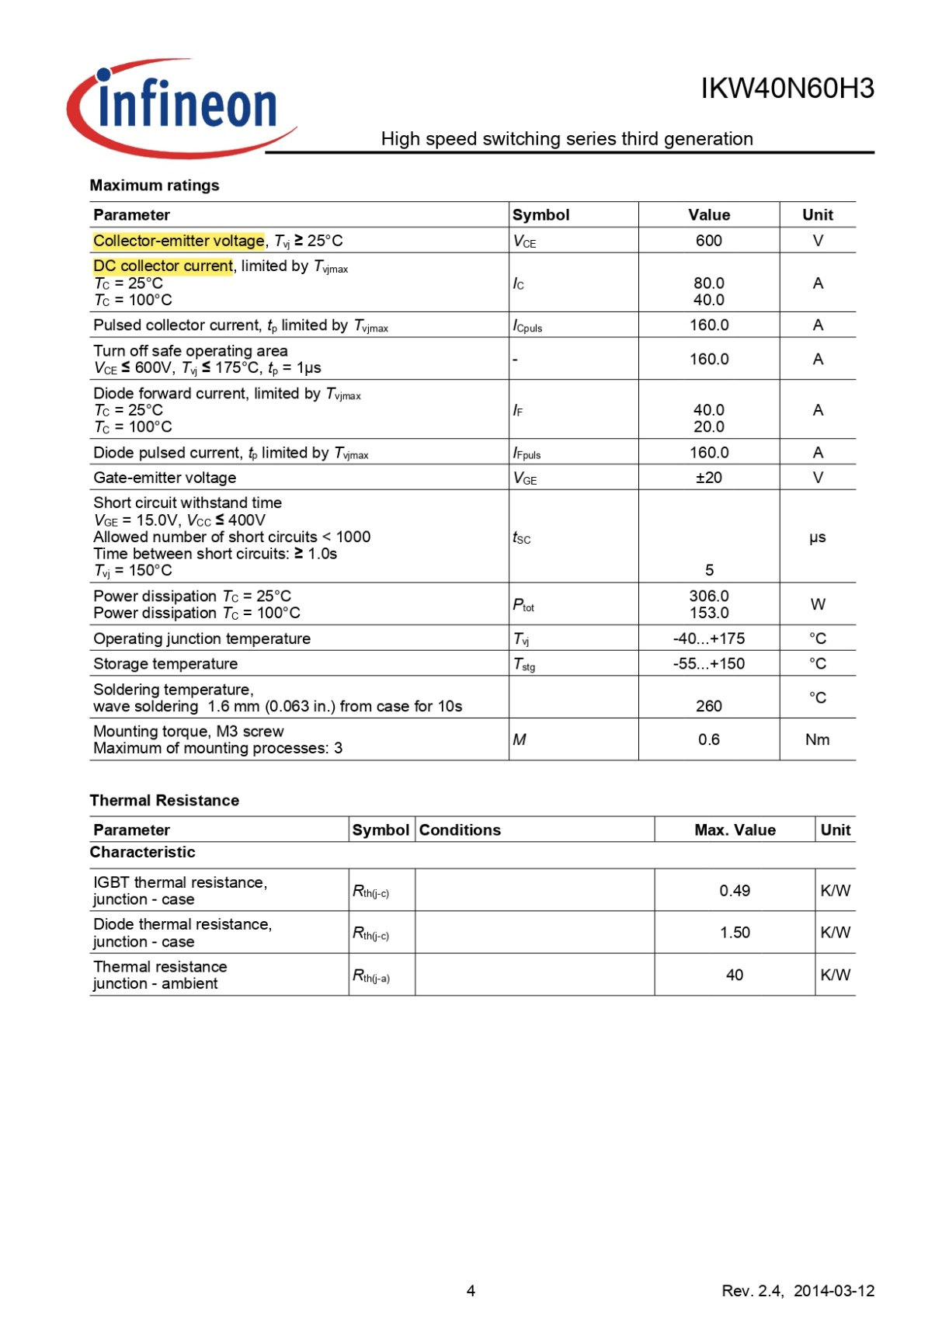

Lampiran 3. Cuplikan Datasheet MOSFET HY5208
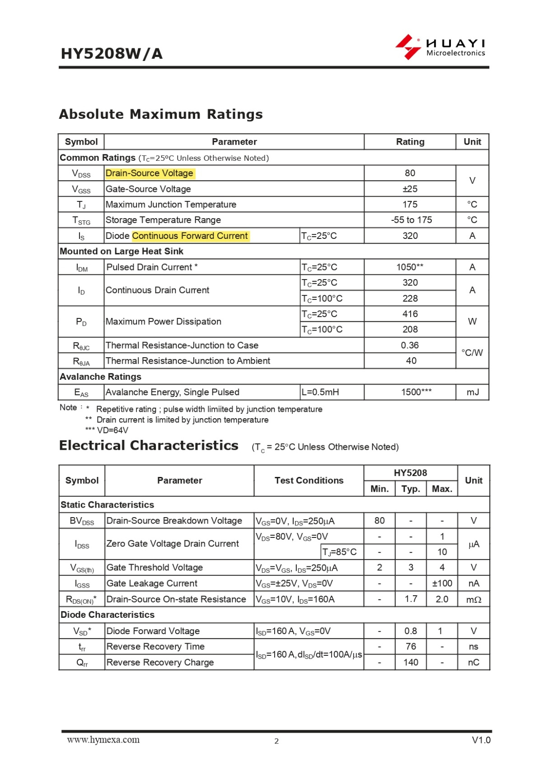

Lampiran 4. Tautan Arsip dari Sistem yang didesain untuk Proyek Akhir.


https://github.com/afuanandi/ProyekAkhirSarjanaTerapan

Lampiran 5. Pembacaan Parameter Pembanding Simulasi Openloop dan Closeloop.

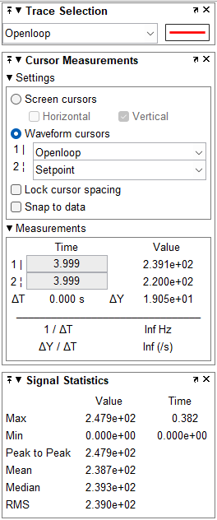 | 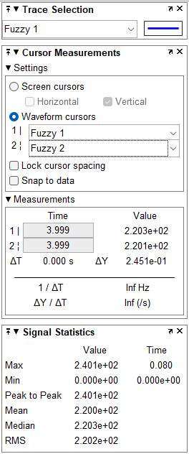 | 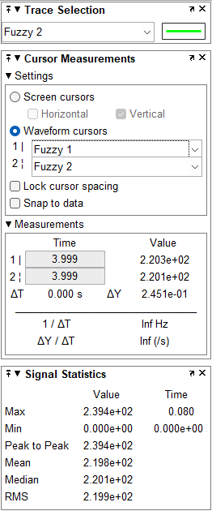
(a) | (b) | (c)
Gambar 1. Pembacaan Sinyal Pembanding pada Beban 100 W Sebelum Beralih Menjadi 500 W pada Detik Ke-4 dengan (a) Openloop, (b) Fuzzy Tipe 1, dan (c) Fuzzy Tipe 2

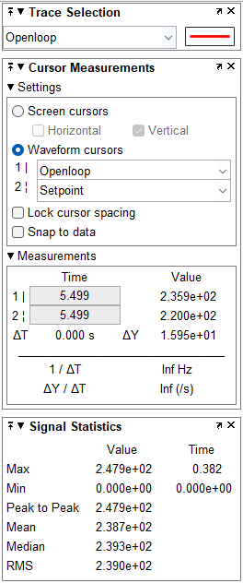 | 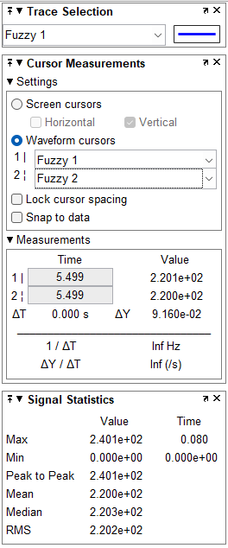 | 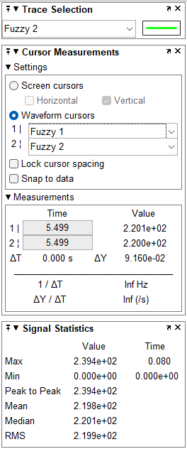
(a) | (b) | (c)
Gambar 2. Pembacaan Sinyal Pembanding pada Beban 500 W Sebelum Beralih Menjadi 100 W pada Detik Ke-5,5 dengan (a) Openloop, (b) Fuzzy Tipe 1, dan (c) Fuzzy Tipe 2

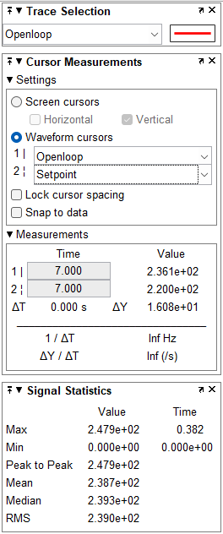 | 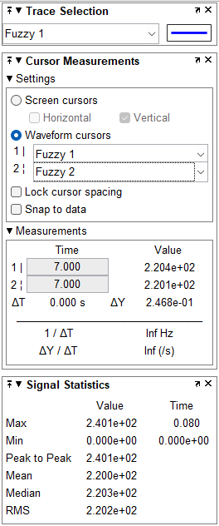 | 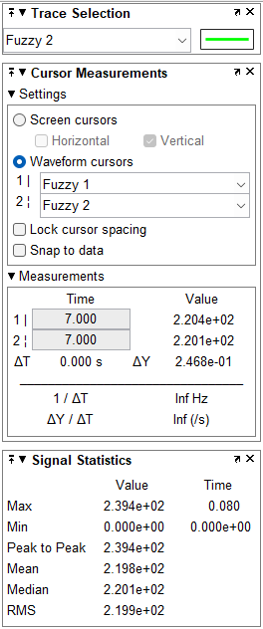
(a) | (b) | (c)
Gambar 3. Pembacaan Sinyal Pembanding di akhir Simulasi pada Beban 100 W pada Detik Ke-7 dengan (a) Openloop, (b) Fuzzy Tipe 1, dan (c) Fuzzy Tipe 2

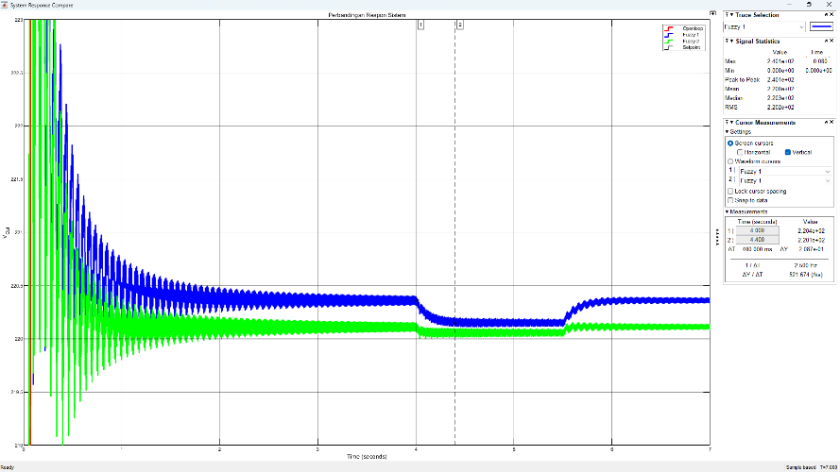 | 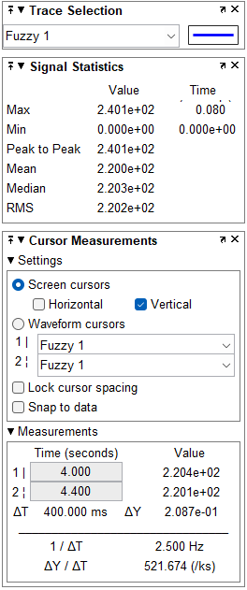
(a) | (b)

Gambar 4. Pengukuran Settling Time Fuzzy Tipe 1 pada Transisi Setelah Detik Ke-4 dengan (a) Grafik Keseluruhan dan (b) Pembacaannya.

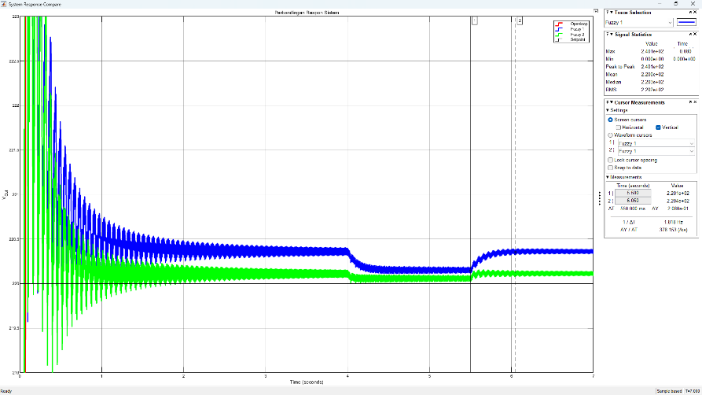 | 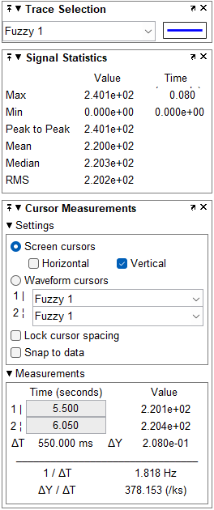
(a) | (b)
Gambar 5. Pengukuran Settling Time Fuzzy Tipe 1 pada Transisi Setelah Detik Ke-5,5 dengan (a) Grafik Keseluruhan dan (b) Perbesarannya.

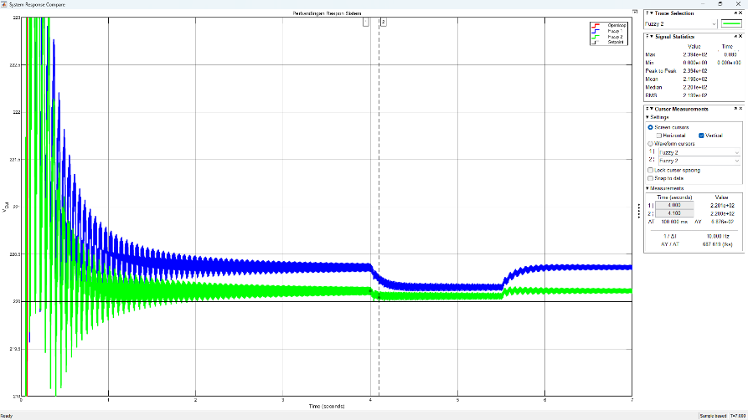 | 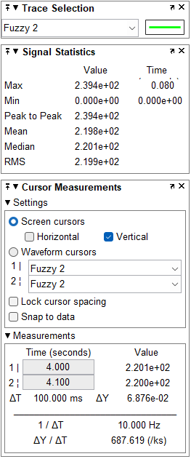
(a) | (b)
Gambar 5. Pengukuran Settling Time Fuzzy Tipe 2 pada Transisi Setelah Detik Ke-4 dengan (a) Grafik Keseluruhan dan (b) Perbesarannya.

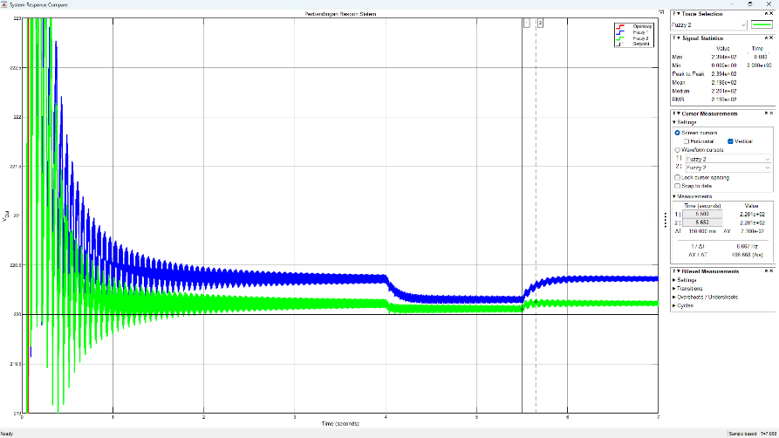 | 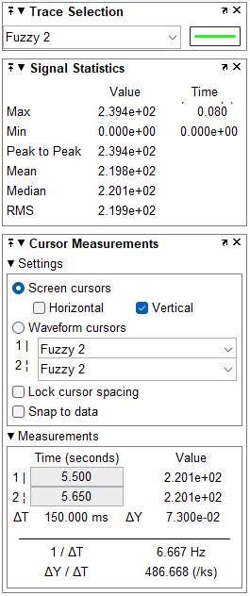
(a) | (b)
Gambar 6. Pengukuran Settling Time Fuzzy Tipe 2 pada Transisi Setelah Detik Ke-5,5 dengan (a) Grafik Keseluruhan dan (b) Perbesarannya.

Halaman ini sengaja dikosongkan

BIODATA PENULIS



Nama | : | Harist Al Afuw Anandi
Tempat, Tanggal Lahir | : | Kota Bekasi, 6 Februari 2003
Jenis Kelamin | : | Laki-laki
Alamat | : | Perum Sakura Regency Jl. Bunga Sakura IX Blok D7/8, Kelurahan Jatiasih, Kecamanatan Jatiasih, Kota Bekasi, Jawa Barat
No Hp | : | +62 813 1769 0744
Email | : | afuanandi@gmail.com
LinkedIn | : | https://www.linkedin.com/in/afuanandi/

Riwayat pendidikan yang pernah ditempuh:
Jenjang | Sekolah | Tahun
SD | SD Islam Al Fajar | 2009 – 2015
SMP | SMP Islam Al Azhar 8 | 2015 – 2018
SMA | SMA Al Wafi Islamic Boarding School | 2018 – 2021
Sarjana Terapan | Politeknik Elektronika Negeri Surabaya | 2021 – 2026

